Rujan, 2025.
Procjena rizika od velikih nesreća
Općina Vinodolska općina


Naručitelj: | Općina Vinodolska općina
PREDMET: | Procjena rizika od velikih nesreća Općina Vinodolska općina
Oznaka dokumenta: | 25116200017
Izrađivač: | DLS d.o.o. Rijeka
Voditelj izrade:  Suradnici: | Petra Tomulić mag.ing.oecoing. 
  Petra Meixner mag.iur 
  Josipa Zarić | Mag. ing. sec. 
  Karlo Fanuko | ing.el. 
  Matija Široka | Mag.oecol., mag.sanit.ing. 


M.P.

Odgovorna osoba
Igor Meixner, dipl.ing.kem.tehn.


Ovaj dokument u cijelom svom sadržaju predstavlja vlasništvo Općine Vinodolske općine, te je zabranjeno kopiranje, umnožavanje ili pak objavljivanje u bilo kojem obliku osim zakonski propisanog bez prethodne pismene suglasnosti odgovorne osobe Općine Vinodolske općine

Zabranjeno je umnožavanje ovog dokumenta ili njegovog dijela u bilo kojem obliku i
na bilo koji način bez prethodne suglasnosti ovlaštene osobe tvrtke DLS d.o.o. Rijeka.

S A D R Ž A J
1 Uvod 8
1.1 Temelj za izradu procjene rizika 8
2 OSNOVNE KARAKTERISTIKE PODRUČJA OPĆINE VINODOLSKE OPĆINE 11
2.1 Geografski pokazatelji 11
2.1.1 Geografski položaj 11
2.1.2 Broj stanovnika 14
2.1.3 Gustoća naseljenosti 15
2.1.4 Razmještaj stanovništva 15
2.1.5 Spolno – dobna raspodjela 16
2.1.6 Prometna povezanost 17
2.2 Društveno – politički pokazatelji 19
2.2.1 Sjedišta upravnih tijela 19
2.2.2 Zdravstvene ustanove 20
2.2.3.Odgojno obrazovne ustanove 21
2.2.4.Broj kućanstava 21
2.2.5.Broj, vrsta (namjena) i starost građevina 22
2.3. Ekonomsko – gospodarski pokazatelji 23
2.3.1. Proračun Općine Vinodolske općine 23
2.3.2. Gospodarske grane 24
2.3.3. Velike gospodarske tvrtke 28
2.3.4. Objekti kritične infrastrukture 28
2.4. Prirodno - kulturni pokazatelji 32
2.4.1. Prirodna baština 32
2.4.2. Kulturno povijesna baština 33
2.5. Povijesni pokazatelji 35
2.5.1. Prijašnji događaji 35
2.6. Pokazatelji operativne sposobnosti 36
2.6.1. Popis operativnih snaga 36
2.6.2. Popis smještajnih kapaciteta i kapaciteta za pripremu hrane 37
3.Identifikacija prijetnji i rizika 38
3.1. Popis identificiranih prijetnji i rizika 38
3.2. Odabrani rizici i razlog odabira 44
3.3. Karte prijetnji 44
3.4. Karte rizika 44
4. Kriteriji za procjenu utjecaja prijetnji na kategorije društvene vrijednosti 45
4.1. Život i zdravlje ljudi 45
4.2. Gospodarstvo 46
4.3. Društvena stabilnost i politika 47
5. Vjerojatnost 48
6. Scenariji 49
6.1. Potres 49
6.1.1. Naziv scenarija 49
6.1.2. Uvod 49
6.1.3. Prikaz utjecaja na kritičnu infrastrukturu 49
6.1.4. Kontekst 50
6.1.5. Uzrok 58
6.1.6. Događaj s najgorim mogućim posljedicama 59
6.1.7. Podaci, izvori i metode proračuna 67
6.1.8. Matrice rizika 68
6.1.9. Karte 69
6.2. Ekstremne temperature 71
6.2.1. Naziv scenarija, rizik 71
6.2.2. Uvod 71
6.2.3. Prikaz utjecaja na kritičnu strukturu 72
6.2.4. Kontekst 72
6.2.5. Uzrok 86
6.2.6. Događaj s najgorim mogućim posljedicama 86
6.2.7. Podaci, izvori i metode proračuna 90
6.2.8. Matrice rizika 91
6.2.9.Karte 93
6.3. Požari otvorenog tipa 95
6.3.1. Naziv scenarija 95
6.3.2. Uvod 95
6.3.3. Prikaz utjecaja na kritičnu infrastrukturu 95
6.3.4. Kontekst 96
6.3.5. Uzrok 100
6.3.6. Događaj s najgorim mogućim posljedicama 103
6.3.7. Podaci, izvori i metode proračuna 106
6.3.8. Matrice rizika 107
6.3.9. Karte 109
6.4. Epidemije i pandemije 111
6.4.1. Naziv scenarija 111
6.4.2. Uvod 111
6.4.3. Prikaz utjecaja na kritičnu infrastrukturu 111
6.4.4. Kontekst 112
6.4.5. Uzrok 116
6.4.6. Događaj s najgorim mogućim posljedicama 116
6.4.7. Podaci, izvori i metode proračuna 118
6.4.8. Matrice rizika 120
6.4.9. Karte 121
6.5. Nesreće u cestovnom prometu 123
6.5.1. Naziv scenarija 123
6.5.2. Uvod 123
6.5.3. Prikaz utjecaja na kritičnu infrastrukturu 123
6.5.4. Kontekst 124
6.5.5. Uzrok 124
6.5.6 Događaja s najgorim mogućim posljedicama 125
6.5.7. Podaci, izvori i metode proračuna 131
6.5.8. Matrice rizika 132
6.5.9. Karte 134
6.6. Poplava 136
6.6.1. Naziv scenarija 136
6.6.2. Uvod 136
6.6.3. Prikaz utjecaja na kritičnu infrastrukturu 137
6.6.4. Kontekst 137
6.6.5. Uzrok 140
6.6.6. Događaj s najgorim mogućim posljedicama 143
6.6.7. Podaci, izvori i metode proračuna 145
6.6.8. Matrice rizika 146
6.6.9. Karte 147
6.7. Snijeg i led 150
6.7.1 Naziv scenarija 150
6.7.2 Uvod 150
6.7.3 Prikaz utjecaja na kritičnu infrastrukturu 150
6.7.4 Kontekst 151
6.7.5 Uzrok 153
6.7.6 Događaj s najgorim mogućim posljedicama 154
6.7.7 Podaci, izvori i metode proračuna 156
6.7.8 Matrice rizika 157
6.7.9 Karte 158
6.8. Degradacija tla – klizišta 160
6.8.1 Naziv scenarija 160
6.8.2 Uvod 160
6.8.3 Prikaz utjecaja na kritičnu infrastrukturu 162
6.8.4 Kontekst 162
6.8.5 Uzrok 166
6.8.6 Događaj s najgorim mogućim posljedicama 167
6.8.7 Podaci, izvori i metode proračuna 169
6.8.8 Matrice rizika 170
6.8.9 Karte 171
6.9. Vjetar 173
6.9.1. Naziv scenarija 173
6.9.2. Uvod 173
6.9.3. Prikaz utjecaja na kritičnu strukturu 174
6.9.4. Kontekst 174
6.9.5. Uzrok 177
6.9.6. Događaj s najgorim mogućim posljedicama 178
6.9.7. Podaci, izvori i metode proračuna 181
6.9.8. Matrice rizika 182
6.9.9. Karta 184
7. USPOREDBA RIZIKA 186
8. ANALIZA SUSTAVA CIVILNE ZAŠTITE 187
8.1. Područje preventive 187
8.1.1 Usvojenost strategija, normativne uređenosti te izrađenost procjena i planova od značaja za sustav civilne zaštite 187
8.1.2 Sustavi ranog upozoravanja i suradnja sa susjednim jedinicama lokalne i područne (regionalne) samouprave 188
8.1.3 Stanje svijesti pojedinaca, pripadnika ranjivih skupina, upravljačkih i odgovornih tijela 189
8.1.4 Ocjena stanja prostornog planiranja, izrade prostornih i urbanističkih planova razvoja, planskog korištenja zemljišta 190
8.1.5 Ocjena fiskalne situacije i njezine perspektive 192
8.1.6 Baza podataka 193
8.2. Područje reagiranja 194
8.2.1 Spremnost odgovornih i upravljačkih kapaciteta 194
8.2.2 Spremnost operativnih kapaciteta 195
8.2.3 Stanje mobilnosti operativnih kapaciteta sustava civilne zaštite i stanja komunikacijskih kapaciteta 202
8.2.4 Analiza spremnosti prema rizicima obrađenim u Procjeni rizika 204
9. VREDNOVANJE RIZIKA 209
10. POPIS SUDIONIKA U IZRADI PROCJENE RIZIKA 212
11. PRILOZI 214
12. Ovlaštenje 216

Uvod

Temelj za izradu procjene rizika
Temeljem članka 17. stavka 1. Zakona o sustavu civilne zaštite (NN 82/15, 118/18, 31/20 i 20/21,114/22) predstavničko tijelo, na prijedlog izvršnog tijela jedinice lokalne i područne (regionalne) samouprave donosi procjenu rizika od velikih nesreća.
Procjena rizika od velikih nesreća (u daljnjem tekstu Procjena rizika) izrađuje se u svrhu smanjenja rizika i posljedica velikih nesreća, odnosno prepoznavanja i učinkovitijeg upravljanja rizicima.
Potreba izrade Procjene rizika za Općinu Vinodolsku općinu temelji se na sljedećim društvenim, ekonomskim te praktičnim razlozima:
- standardiziranje procjenjivanja rizika na svim razinama i od strane svih sektora,
- prikupljanje svih bitnih podataka u jednom referentnom dokumentu,
- unaprjeđenje shvaćanja rizika za potrebe praktičnog korištenja u postupcima planiranja, osiguranja, investiranja te ostalim srodnim aktivnostima,
- pojednostavnjenje procesa u svrhu lakšeg nadzora i razumijevanja izlaznih rezultata
Procesi i metodologije analiziranja i procjenjivanja rizika kontinuirano se razvijaju i modificiraju sukladno promjenama u okolišu. Stoga izrađena Procjena rizika Općine Vinodolske općine predstavlja stanje na području Općine Vinodolske općine s danom donošenja dokumenta.
Kao temelj za izradu Revizije Procjene rizika od velikih nesreća za Općinu Vinodolsku općinu korištene su Smjernice za izradu procjene rizika od velikih nesreća na području Primorsko-goranske županije (veljača 2017.). Svrha smjernica jest uređenje sveobuhvatnog, cjelovitog i objektivnog pristupa tijekom procesa procjenjivanja rizika kako bi se ublažile njihove posljedice po zdravlje i živote ljudi, materijalna i kulturna dobra i okoliš. Za izradu revizije procjene rizika korištena je i Procjena rizika od velikih nesreća Općine Vinodolske općine (Veljača 2021.).
Općinski načelnik Općine Vinodolske općine donio je dana 25. lipnja 2025. godine ODLUKU o izradi Procjene rizika od velikih nesreća za područje Općine Vinodolske općine (KLASA: 240-01/25-01/1, URBROJ: 2170-34-01-25-1) u kojoj je osnovana Radna skupina za izradu revizije Procjene rizika u kojoj su određeni sudionici (radna skupina) u izradi navedenog dokumenta, a vodeći se Smjernicama Primorsko-goranske županije.
Radna skupina izabrala je rizike koji su karakteristični za područje Općine Vinodolske općine i obrađuju se u Procjeni, a vodeći se Smjernicama za izradu procjene rizika od velikih nesreća za područje Primorsko-goranske županije. U radnu skupinu imenovani su:
- Miljenko Šimić, voditelj
- Tin Strizić, član
- Vanesa Lončarić, član
- Ivan Dražić, član
- Siniša Spoja, član
Procjena rizika označava metodologiju kojom se utvrđuju priroda i stupanj rizika, prilikom čega se analiziraju potencijalne prijetnje i procjenjuje postojeće stanje ranjivosti koji zajedno mogu ugroziti stanovništvo, materijalna i kulturna dobra, biljni i životinjski svijet. Rizik obuhvaća kombinaciju vjerojatnosti nekog događaja i njegovih negativnih posljedica. Postupak izrade Procjene rizika usklađen je s normom HRN EN ISO 31000:2012 – Upravljanje rizicima – Načela i smjernice, koja služi za potrebe unaprjeđenja razumijevanja rizika na svim razinama, osobito u smislu povećanja efikasnosti dosad uspostavljenih mjera za smanjenje rizika od velikih nesreća kao i definiranje novih mjera.
Procjena rizika obuhvaća:
- identifikaciju rizika - proces pronalaženja, prepoznavanja i opisivanja rizika,
- analizu rizika - obuhvaća pregled tehničkih karakteristika prijetnji kao što su lokacija, intenzitet, učestalost i vjerojatnost; analizu izloženosti i ranjivosti te procjenu učinkovitosti prevladavajućih i alternativnih kapaciteta za suočavanja u pogledu vjerojatnih rizičnih scenarija,
- vrednovanja (evaluacije) rizika - postupak usporedbe rezultata analize rizika s kriterijima prihvatljivosti rizika.

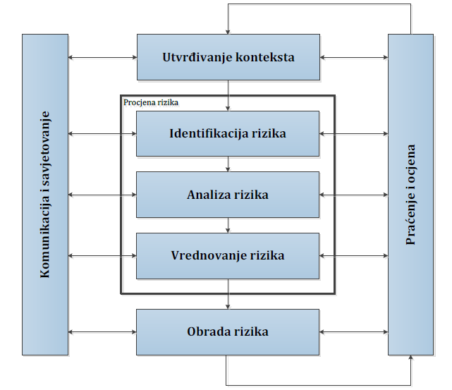
Slika 1.: Prikaz procesa upravljanja rizikom
Izvor: HRN ISO 31000, Upravljanje rizikom – Načela i upute

Procjena rizika ne provodi se za antropogene prijetnje poput ratova i terorističkih djelovanja te ostalih zlonamjernih aktivnosti pojedinaca koje mogu ugroziti stanovništvo, materijalna i kulturna dobra, okoliš na području Općine
Sukladno članku 8. stavku 2. Pravilnika o smjernicama za izradu procjena rizika od katastrofa i velikih nesreća za područje Republike Hrvatske i jedinica lokalne i područne (regionalne) samouprave (NN 65/16), procjene rizika od velikih nesreća za područja jedinica lokalne samouprave izrađuju se najmanje jednom u tri godine te se njihovo usklađivanje i usvajanje mora provesti do kraja mjeseca ožujka, a županijskih do početka rujna u svakom trogodišnjem ciklusu.
Tijekom izrade Procjene rizika ugovorom je angažirana tvrtka DLS d.o.o. ovlaštenik za prvu grupu stručnih poslova u području planiranja civilne zaštite i to u svojstvu konzultanta.

OSNOVNE KARAKTERISTIKE PODRUČJA OPĆINE VINODOLSKE OPĆINE

Geografski pokazatelji

Geografski položaj
Područje Općine Vinodolske općine nalazi se u sustavu Primorsko-goranske županije, na njezinom jugoistočnom dijelu. Graniči s područjima gradova Bakar na sjeverozapadu, Novi Vinodolski na jugoistoku i Crikvenica na jugu te Općinama: Fužine i Mrkopalj na sjeveru.
U sastavu Općine su 4 naselja: Drivenik, Grižane- Belgrad, Tribalj i Bribir. Administrativno središte Općine je naselje Bribir.
Površina Općine Vinodolska iznosi 152 km² što je 4,3% prostora Primorsko-goranske županije i po tom se kriteriju svrstava među veće jedinice lokalne samouprave u Županiji. Općina Vinodolska općina smještena je u Vinodolskoj dolini, udaljena od mora oko 3 km. Proteže se od Novog Vinodolskog do Križišća u dužini od 25 km, a u dubinu prema šumskom području 30 km do granice s općinama Gorskog kotara.
Sukladno Zakonu o području županija, gradova i općina Republike Hrvatske, Općina Vinodolska općina, kao samostalna jedinica lokalne samouprave u Primorsko-goranskoj županiji osnovana je 1993. godine. Općina Vinodolska općina formirana je podjelom nekadašnje općine Crikvenica na gradove Novi Vinodolski i Crikvenicu, te Općinu Vinodolsku općinu.
Na slijedećoj slici prikazan je položaj Općine Vinodolske općine u Primorsko-goranskoj županiji.
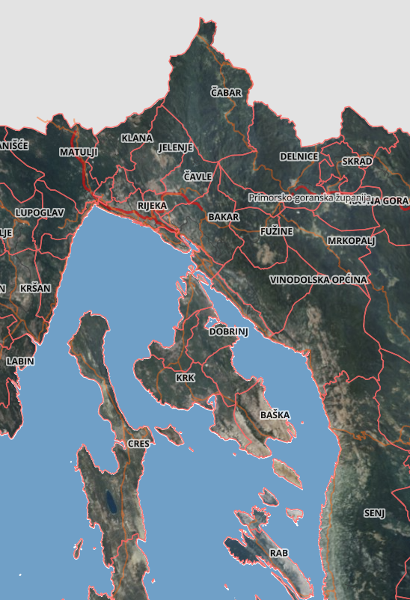
Slika 2.: Položaj Općine Vinodolske općine u Primorsko-goranskoj županiji

Hidrološka obilježja

U području Vinodolske doline, izdvojeno je nekoliko krških slivova od kojih prva dva obuhvaćaju vrlo prostrana područja:
- sliv izvora Bakarskog zaljeva,
- sliv izvorišta Žrnovnica - sliv Kraljevica-Crikvenica i
- sliv Crikvenica-Novi Vinodolski.

Područje Vinodolske flišne udoline može se smatrati posebnim slivnim područjem, koje ima nekoliko zasebnih cjelina. To su:
- sliv izvora Sušik,
- sliv Dubračine i
- sliv Bribirske Ričine.

Površinske razvodnice slivova nalaze se na prijevojima kod naselja Križišće i Kosavin. Izvor, odnosno, jama Sušik nalazi se na sjeveroistočnom rubu Vinodolske doline, sjeveroistočno od naselja Tribalj. Sliv izvora između Crikvenice i Novog Vinodolskog, također je relativno mali zatvoreni sliv. Geografski je jasno ograničen dolinom Dubračine na sjeverozapadu, obalom Vinodolskog kanala na jugozapadu, dolinom Novljanske Ričine na jugoistoku te Vinodolskom udolinom na sjeveroistoku. U sjeverozapadnom dijelu Vinodolske doline, koji pripada slivu Dubračine ustanovljene su podzemne vode unutar dobro propusnih padinskih tvorevina.

Geografsko – klimatske karakteristike
Reljefna obilježja Općine Vinodolske općine
Reljefno, Općinu Vinodolsku općinu čini uzdužna dolina Vinodola koja je niskim grebenom odvojena od mora. Prema unutrašnjosti dolina ima strme obronke te čini stepenicu sa manjim zaravnjenim površinama, dalje se teren postepeno uzdiže do vrhova Medviđak (1.077 m), Kobiljak (1.119 m), Zagradski vrh (1.187 m) te Viševica (1.428 m), klimatski i vegetacijski elementi submediteranske vegetacije duboko prodiru u unutrašnjost.
Reljef Općine Vinodolske općine je uvjetovan prvenstveno geološkom građom, tektonskom kao i erozivnim procesima.
- Općinu Vinodolsku općinu karakteriziraju tri prostorne cjeline sa specifičnim obilježjima i to: Vinodolska dolina
- Brdsko-gorsko područje
- Pretplaninski pojas

Prema podacima iz prostornog plana Općine Vinodolske općine, u Vinodolskoj općini prisutna su brojna klizišta od kojih su najveća: Slani potok - Grižane Belgrad, Kamenjak - Grižane Belgrad, Ćokovo - Bribir, Škodići - Bribir, Čandrli - Drivenik. Detaljnije je istražen sliv Bribirske Ričine, posebno za poljoprivredne površine u Pavlomiru, a u slivu Dubračine samo za Slani potok. Prema tim pokazateljima, u slivu Bribirske Ričine u ovom je trenutku utvrđen prosječni koeficijent erozije 0,178. Godišnje se producira 8.286 m³ nanosnog materijala (385 m³/km²/god), dok je količina nanosa koja odlazi u more izračunata sa 3.480 m³ godišnje (162 m³/km²/god). Za Slani potok, proračunima je utvrđena produkcija nanosa od 5.500 m³/godišnje.
Geološki pokazatelji
Najveći dio Vinodolske doline zauzimaju zemljišne kombinacije u kojima dominiraju rendzine nastale na koluvijalnim nanosima ili na laporu i flišu. Ove zemljišne kombinacije se protežu udolinom od Velog Dola do Bribira. Zemljišne kombinacije u kojima dominiraju aluvijalna tla nalaze se uz vodotoke Dubračine i Bribirske Ričine, a u samom dnu Vinodola prate ih močvarna tla (močvarno glejno, hipoglejno i močvarno glejno amfiglejno, a dijelom i hidromeliorirano). Najvrijednije poljoprivredne površine su nastale na aluvijalnom dubokom tlu, močvarnom hidromelioriranom i koluvijalnom tlu i nalaze se na dijelu Velog polja. Padine Primorskog bila zauzimaju gole stijene i plitka tla kamenjara. S druge, sjeveroistočne strane, strme padine planinskog zaleđa zauzimaju gole stijene sa točilima. Iznad ovog strmca slijedi pojas kombinacija plitkog smeđeg tla i rendzina na dolomitu.
Temeljem vrednovanja značajki tla, reljefa i klime zemljišne kombinacije su razvrstane u četiri kategorije zaštite za koje je utvrđena sljedeća namjena:
- zemljište I. kategorije zaštite - P1 i P2 namjena – „osobito vrijedno poljoprivredno tlo“ i „vrijedno poljoprivredno tlo“,
- zemljište II. kategorije zaštite - P3 namjena – „ostalo obradivo poljoprivredno tlo“ i
- zemljište III. i IV. kategorije zaštite – PŠ namjena – „ostalo poljoprivredno i šumsko zemljište“.

Najvrijednije poljoprivredno zemljište - zemljište I. kategorije zaštite, odnosno, P1 i P2 namjene, nalazi se na području Velikog polja, odnosno, uz glavni vodotok Bribirske Ričine, uključujući Mlaku i Pavlomir (okruženo je ulicama Kosavin, Gradac, Dragaljin, Bribir, Poduljin, Kičeri, Ugrini, Sv. Vid, Sv. Mikula, Jargovo) i uz Tribaljsko jezero.
Zemljište II. kategorije zaštite, odnosno, P3 namjene, nalazi se uz naselja i uglavnom obuhvaća okućnice. Iako se i ova zemljišta danas ne obrađuju, potrebno je zaštiti najvrjednija – duboka, na većim površinama i zaštićena podzidima. Zemljišta II. kategorije koja nisu namijenjena poljoprivrednoj proizvodnji mogu se pošumiti ili ih treba sačuvati kao pašnjake.
Zemljišta III. i IV. kategorije obuhvaćaju padine s obje strane Vinodola uključujući i dio platoa planinskog zaleđa kao i erodirane padine na flišu (primjerice oko Slanog potoka i drugih bujica), koji se odlikuju stijenama, strmim padinama pokrivenim degradiranom šikarom i zapuštenim kamenjarskim pašnjacima.

Klima
Zemljopisni položaj Vinodola, s jedne strane, proteže se do šumskog predjela s planinskom klimom, dok je s druge strane, u dolini, utjecaj mediteranske klime.
Zajednička temperaturna obilježja ova dva tipa klime su jasno izražen godišnji hod srednje mjesečne temperature zraka, srednja temperatura najhladnijeg mjeseca je iznad 0 °C i barem 4 mjeseca u godini je srednja temperatura iznad 10 °C. Razlika ova dva tipa klime je da srednja temperatura najtoplijeg mjeseca kod Cfa tipa klime prelazi 22 °C, dok kod Cfb tipa klime ona ne prelazi 22 °C. Oborinska obilježja oba tipa klime su jednaka. Ukupna mjesečna oborina ima homogenu raspodjelu kroz godinu bez značajnih sušnih ili vlažnih razdoblja. Najčešća oborina je kiša, no na višim nadmorskim visinama i većim udaljenostima od mora, zimi se javlja i snijeg.
Godišnji hod srednje mjesečne temperature karakterističan je za umjereno tople klime s jednim jasnim maksimumom i minimumom. Temperatura postiže ljetni maksimum u srpnju od 25,8 °C i zimski minimum u siječnju od 6,8 °C. Srednja godišnja temperatura na promatranoj postaji u razdoblju 1995. – 2022. iznosila je 15,7 °C sa standardnom devijacijom od 0,7 °C. Maksimum srednje mjesečne temperature prelazi 22,0 °C te bi prema navedenim podacima, klima meteorološke postaje Senj trebala biti klasificirana kao Cfa tip klime. Za klasifikaciju prema Köppenu potreban je neprekinut niz od 30 godina podataka, što promatrani podaci ne zadovoljavaju te se na temelju njih ne može odrediti klimatska klasifikacija. Iako se ne može odrediti klimatska klasifikacija, promatrani meteorološki podaci ukazuju na povećanje srednje temperature zraka na meteorološkoj postaji Senj kao posljedica klimatskih promjena.
Najvažniji vjetrovi na području Općine su bura i jugo. Bura je jaka, a u zimskom razdoblju može biti vrlo hladna. Relativno velika učestalost vjetrova u Vinodolu može imati stanovitog utjecaja na poljoprivrednu proizvodnju. Prosječan godišnji broj dana s jakim vjetrom iznosi 13,1. U prosjeku je 1,7 dana godišnje s vjetrom olujne jakosti.
Najčešća oborina je kiša, no u zimskom periodu od 2004. do 2017. godine prosječno je zabilježeno 5 dana sa snježnim pokrivačem većim od 1 cm (standardna devijacija iznosila je 3 dana). Srednja relativna vlažnost iznosila je 61 % u promatranom razdoblju od 2004. do 2017. godine. U istom vremenskom periodu zabilježeno je prosječno 88 vedrih dana (dan kada je prosječna naoblaka manja od 2/10) i 106 oblačnih dana (dan kada je prosječna naoblaka veća od 8/10) godišnje.
Primarni maksimum oborine postignut je u studenom sa 173,0 mm oborine dok je primarni minimum zabilježen u srpnju sa 56,2 mm oborine. Srednja godišnja količina oborina u promatranom razdoblju iznosila je 1298,0 mm sa standardnom devijacijom od 223,0 mm.

Broj stanovnika
Prema Popisu stanovništva iz 2021. godine, na području Općine Vinodolske općine živi ukupno 3.226 stanovnika u 4 naselja.
U sljedećoj tablici prikazan je broj stanovnika po naseljima.
Tablica 1. Broj stanovnika Općine Vinodolske općine po naseljima
REDNI BROJ | NASELJE | BROJ STANOVNIKA
1. | Bribir | 1 480
2. | Drivenik | 332
3. | Grižane-Belgrad | 818
4. | Tribalj | 596
 |  | UKUPNO: 3.226
Izvor podataka: DZZS, Popis stanovništva 2021.

Gustoća naseljenosti
Prosječna gustoća naseljenosti na području Općine Vinodolske općine iznosi 21 stanovnika/km², što je ispod županijskog prosjeka koji iznosi 73,97 stanovnika/km² te ispod prosječne gustoće naseljenosti u Republici Hrvatskoj koja iznosi 68,41 stanovnika/km².

Razmještaj stanovništva
Područje Općine Vinodolske općine sastoji se od 4 naselja. Najveće naselje na području Općine je naselje Bribir koji ujedno predstavlja i središte Općine Vinodolske općine.

Najveći broj stanovnika s područja Općine živi upravo u naselju Bribir, 45,87 % ukupnog stanovništva. Ostala naselja Općine slabije su naseljena u odnosu na naselje Bribir. Površinom najmanje naselje je naselje Tribalj dok u naselju Drivenik živi najmanji broj stanovnika (332 stanovnika odnosno 10,29% stanovnika).

Slika 3. Razmještaj stanovništva po naseljima
Izvor podataka: DZZS, Popis stanovništva 2021.

Spolno – dobna raspodjela
Na području Općine stanuje 3.226 stanovnika od čega 1.608 žena i 1.618 muškaraca. Dobna struktura stanovnika prikazana je u sljedećoj tablici:
SPOL | UK. | STAROST
SPOL | UK. | 0-4 | 5-9 | 10-14 | 15-19 | 20-24 | 25-29 | 30-34 | 35-39 | 40-44 | 45-49 | 50-54 | 55-59 | 60-64 | 65-69 | 70-74 | 75-79 | 80-84 | 85-89 | 90-94 | 95 i više
SV | 3.226 | 112 | 128 | 122 | 146 | 141 | 157 | 151 | 191 | 234 | 224 | 222 | 231 | 263 | 299 | 254 | 125 | 125 | 83 | 16 | 2
M | 1.618 | 63 | 76 | 61 | 82 | 82 | 79 | 77 | 105 | 126 | 115 | 114 | 114 | 116 | 141 | 135 | 49 | 49 | 29 | 4 | 1
Ž | 1.608 | 49 | 52 | 61 | 64 | 59 | 78 | 74 | 86 | 108 | 109 | 108 | 117 | 147 | 158 | 119 | 76 | 76 | 54 | 12 | 1
Tablica 1. Spolno dobna raspodjela stanovništva
Izvor: Državni zavod za statistiku, Popis stanovništva 2021.

Promatrajući spolnu strukturu stanovništva na području Općine Vinodolske općine vidljiv je uravnotežen odnos žena i muškaraca. Zastupljenost žena iznosi 49,85%, dok je zastupljenost muškaraca 50,15%.
Slika 4. Odnos muškaraca i žena na području Općine Vinodolske općine
Izvor podataka: DZZS, Popis stanovništva 2021.

Prometna povezanost
Prometni sustav čine međusobno povezane sve prometne grane u jedinstvenoj funkciji
pružanja transportnih usluga, a čine ga prometni podsustavi kopnenog, pomorskog i zračnog prometa.
Cestovni Promet
Cjelokupna cestovna mreža u Vinodolskoj općini u funkciji je povezivanja postojećih naselja. Najvažnije i najfrekventnije prometnice su državne ceste Kraljevica – Križišće – Drivenik – Bribir – Novi Vinodolski i Belobrajići – Tribalj – Crikvenica. Sve ostale lokalne ceste i nerazvrstane ceste povezane su na županijske ceste i u funkciji su povezivanja ovog područja.
Osnovnu mrežu na području Općine Vinodolske općine čini sustav razvrstanih državnih, županijskih i lokalnih cesta te nerazvrstanih cesta. Prema Odluci o razvrstavanju javnih cesta (NN 86/24) na području Općine nalaze se:
Tablica 2. Popis državnih, županijskih i lokalnih cesta na području Općine Vinodolske općine
OZNAKA CESTE | OPIS CESTE
 | Državne ceste
DC 99 | Kraljevica (LC58107) – Križišće (DC501) – Bribir (ŽC5062) – Novi Vinodolski (DC8)
 | Županijske ceste
ŽC 5062 | Fužine (DC3) – Gornji Zagon – Bribir (DC99) – Bribir (DC99) – Selce (DC8)
ŽC 5219 | Bribir (ŽC5062) – Gornji Zagon (ŽC5094)
ŽC 6072 | Bribir (nerazvrstana cesta – DC56)
ŽC 5089 | Tribalj (DC99) – Crikvenica (ŽC5091)
 | Lokalne ceste
LC 58080 | Bribir (nerazvrstana cesta – DC99)
LC 58081 | Bribir (ŽC5062 – DC99)
LC 58082 | Bribir (DC99- nerazvrstana cesta)
LC 58072 | Grižane-Belgrad (nerazvrstana cesta – DC99)
LC 58073 | Grižane-Belgrad (nerazvrstana cesta – DC99)
LC 58074 | Grižane-Belgrad (DC99) – Crikvenica (LC58075)
LC 58075 | Crikvenica (ŽC5089) – Grižane-Belgrad (DC99)
LC 58076 | Grižane-Belgrad (LC58075 – nerazvrstana cesta)
LC 58077 | Crikvenica (ŽC5091) – Grižane-Belgrad (DC99)
Izvor: Odluka o razvrstavanju javnih cesti (NN 86/24)

Na području Općine Vinodolske općine nalazi se ukupno 105,929 km cesta, od čega na županijske ceste otpada 60,534 km odnosno 57,14% cesta na području Općine Vinodolske općine. Na lokalne ceste otpada 19,929 km odnosno 18,81% cesta na području Općine Vinodolske općine, dok na državne ceste otpada 25,466 km odnosno 24,04% cesta na području Općine Vinodolske općine
Nerazvrstane ceste
Odlukom o nerazvrstanim cestama Općine Vinodolske općine uređeno je pitanje korištenja, upravljanja, održavanja, građenja, rekonstrukcija, zaštita, financiranja te poslova nadzora na nerazvrstanim cestama na području Općine.
Nerazvrstana cesta smatra se javnom prometnom površinom koja se koristi za promet prema bilo kojoj osnovi i koja je pristupačna većem broju raznih korisnika, a nije razvrstana u javnu cestu u smislu posebnog propisa.
Na području Općine se, prema Registru nerazvrstanih cesta, nalazi 5,897 km nerazvrstanih cesta koje se koriste za promet vozilima i koje svatko može slobodno koristiti, a koje nisu razvrstane kao javne ceste. Mrežu nerazvrstanih cesta na području Općine čine: ulice, seoske ceste, seoski i poljski putevi ili ceste koje spajaju dva naselja a nisu razvrstane po posebnim propisima, te druge nerazvrstane javne prometne površine na kojima se odvija promet, a upisane su u registar nerazvrstanih cesta.
Željeznički promet
Najbliža željeznička postaja na postojećoj željezničkoj pruzi Rijeka - Zagreb bila je stanica Drivenik, nepovoljno locirana za racionalno korištenje.

Društveno – politički pokazatelji

Sjedišta upravnih tijela
Sjedište Općine Vinodolske općine je u Bribiru, na adresi Bribir 34.
Općina Vinodolska općina u svom samoupravnom djelokrugu obavlja poslove lokalnog značaja kojima se neposredno ostvaruju potrebe građana i to osobito poslove koji se odnose na:
- uređenje naselja i stanovanje,
- prostorno i urbanističko planiranje,
- komunalno gospodarstvo,
- brigu o djeci,
- socijalnu skrb,
- primarnu zdravstvenu zaštitu,
- odgoj i obrazovanje,
- kulturu, tjelesnu kulturu i sport,
- zaštitu potrošača,
- zaštitu i unapređenje prirodnog okoliša,
- protupožarnu i civilnu zaštitu,
- promet na svom području, te
- ostale poslove sukladno posebnim zakonima.

Općina Vinodolska općina uspostavljena je kao jedinica lokalne samouprave unutar Primorsko-goranske županije. U administrativnom središtu Općine, naselju Bribir, smještena je Općinska uprava koju čine:
- Općinsko vijeće
- Općinski načelnik
- Jedinstveni upravni odjel
Tijela Općine Vinodolske općine su Općinsko vijeće, Općinski načelnik i Upravna tijela općine.
Općinsko vijeće je predstavničko tijelo građana Općine Vinodolske općine i tijelo lokalne samouprave koje donosi akte u okviru djelokruga Općine te obavlja druge poslove u skladu s Ustavom, zakonom i Statutom Općine Vinodolske općine.
Općinski načelnik zastupa Općinu Vinodolsku općinu i nositelj je izvršne vlasti u Općini. Odgovoran je za ustavnost i zakonitost obavljanja poslova koji su u njegovom djelokrugu i za ustavnost i zakonitost akata upravnih tijela Općine.
Za obavljanje poslova iz samoupravnog djelokruga Općine, kao i povjerenih poslova državne uprave ustrojava se Jedinstveni upravni odjel. Ustrojstvo i djelokrug Jedinstvenog upravnog odjela uređuje se posebnom odlukom Općinskog vijeća. Jedinstvenim upravnim odjelom Općine Vinodolske općine upravlja pročelnik kojeg na temelju javnog natječaja imenuje općinski načelnik.

Zdravstvene ustanove
Na području Općine Vinodolske općine se nalaze Ambulanta Bribir i Ambulanta Grižane.
Ambulanta Bribir radi u sklopu Doma zdravlja Crikvenica, u kojoj rade dva tima ugovornih zdravstvenih djelatnika i to jedan tim primarne zdravstvene zaštite i jedan tim stomatološke zaštite. Ambulanta Grižane radi u sklopu Doma zdravlja Crikvenica, u kojoj rade jedan tim ugovornih zdravstvenih djelatnika i to tim primarne zdravstvene zaštite, sa radnim vremenom od dva puta tjedno.
Dom zdravlja Primorsko-goranske županije – ambulanta opće medicine u Bribiru
Adresa: Bribir 8
Broj telefona: 051 248 111
Dom zdravlja Primorsko-goranske županije – ambulanta opće medicine u Grižanama
Adresa: Grižane 59
Broj telefona: 051 765 306
Ljekarna Pablo
Adresa: Bribir 48
Broj telefona: 051 24 83 25

Općina je uključena u rad Centra za socijalni rad Grada Crikvenice, a socijalni problemi rješavaju se putem Socijalnog vijeća u suradnji s Upravnim odjelom.
Na području Općine Vinodolske općine djeluju dva Doma za starije i nemoćne u privatnom vlasništvu, jedan u Bribiru i drugi u Driveniku s ukupnim kapacitetom 40 kreveta. U sklopu Doma za starije i nemoćne Gordane Vlastelić u Bribiru djeluje i služba za njegu i pomoć starim i nemoćnim osobama.
Centar za socijalnu skrb Crikvenica
Adresa: Gorica Braće Cvetić 2, Crikvenica
Broj telefona: 051 784-270
Dom za starije i nemoćne Vlastelić
Adresa: Štale 29, 51253 Bribir
Broj telefona: 051 248 757
Dom za starije i nemoćne La Daisy
Adresa: Kričina 26, 51253 Bribir
Broj telefona: 099 227 2702

2.2.3.Odgojno obrazovne ustanove
U nastavku se nalazi popis odgojno-obrazovnih ustanova na području Općine Vinodolske općine.
Dječji vrtić „Cvrčak i mrav“ Tribalj
Osim matičnog objekta u Triblju vrtić ima i Podružnicu u Bribiru.
Adresa: Tribalj 2A ,51243 Tribalj
Tel: 051/332-488
Broj djelatnika: 31
Osnovna škola „dr. Josipa Pančića“ Bribir
Adresa: Kičeri 67, Bribir
Tel/fax: 051/248-113
Broj djelatnika: 29
Osnovna škola „Jurja Klovića“
Školu pohađaju učenici tri veća naselja u Vinodolskoj općini: Grižana, Drivenika i Triblja.
Adresa: Tribalj 21, Tribalj
Tel: 051/798 491; 051/798 492
Broj djelatnika: 26

2.2.4.Broj kućanstava
Tablica 3. Broj kućanstava na području Općine Vinodolske općine
OPĆINA VINODOLSKA OPĆINA
Ukupan broj kućanstava | 1.320
Prosječan broj osoba u kućanstvu | 2,44
Izvor podataka: DZZS, Popis stanovništva 2021.

2.2.5.Broj, vrsta (namjena) i starost građevina
Nedostaju sistematizirani podaci o starosti građevina na području Općine Vinodolske općine stoga se ovi podaci temelje na Procjeni ugroženosti stanovništva, materijalnih i kulturnih dobara te okoliša za područje Općine Vinodolske općine:
Područje Općine Vinodolske općine možemo podijeliti u V kategorija objekata prema tipu gradnje stambenih objekata:
- 40% objekta zidane zgrade Tip I (zgrade zidane do 1940. godine)
- 40% objekta zidane zgrade s armirano betonskim serklažima Tip II (od 1945-tih godina do 1960-tih godina)
- 10% objekta armiranobetonske skeletne zgrade Tip III (od 1960-tih godina do danas)
- 5% zgrade sa sustavom armiranobetonskih nosivih zidova Tip IV (od 1960-tih godina do danas)
- 5% skeletne zgrade s armiranobetonskim nosivim zidovima Tip V (od 1960-tih godina do danas)

Ekonomsko – gospodarski pokazatelji

Proračun Općine Vinodolske općine
Općinsko vijeće Općine Vinodolske općine na sjednici održanoj 26. studenog 2024. godine, usvojen je proračuna za 2025. godinu.

Tablica 4. Proračun Općine Vinodolske općine
A. RAČUN PRIHODA I RASHODA | Iznos u eurima
Prihodi poslovanja | 4.636.730,00
Prihodi od prodaje nefinancijske imovine | 31.000,00.
UKUPNI PRIHODI | 4.667.730,00
Rashodi poslovanja | 3.805.180,00
Rashodi za nabavu nefinancijske imovine | 632.890,00
UKUPNI RASHODI | 4.438.070,00
B. RAČUN ZADUŽIVANJA/FINANCIRANJA
Primici od financijske imovine i zaduživanja | 0,00
Izdaci za financijsku imovinu i otplate zajmova | 229.660,00
DIO VIŠKA/MANJKA IZ PRETHODNIH GODINA | 0,00

Tablica 5. Financijska sredstva namijenjena za sustav civilne zaštite Općine Vinodolske općine
1. | ORGANIZIRANJE I PROVOĐENJE CIVILNE ZAŠTITE | 6.000,00€
2. | JAVNA VATROGASNA POSTROJBA | 100.000,00€
3. | DVD BRIBIR | 10.000,00€
4. | HGSS | 3.000,00€
5. | GDCK | 10.000,00€
Izvor: Proračun Općine Vinodolske općine za 2025. godinu

Gospodarske grane
Poljoprivreda
Prema podacima Prostornog plana, Općina Vinodolska općina raspolaže s ukupno 1.577,25 ha poljoprivrednog zemljišta, od čega je:
- 71,45 ha osobito vrijedno obradivo tlo – P1
- 352,04 ha vrijedno obradivo tlo – P2
- 1.153,76 ha ostala obradiva tla – P3
Prema podacima Agencije za plaćanja u poljoprivredi, ribarstvu i ruralnom razvoju u 2023. godini na administrativnom području predmetnih izmjena i dopuna Prostornog plana (Općina Vinodolska općina) registrirano je 26 poljoprivrednih gospodarstava sa ukupno 115 ARKOD parcela i ukupnom površinom od 195,98 ha. Iz navedenih podataka vidljivo je kako su na području Općine Općina Vinodolska općina najzastupljenije površine pod krškim pašnjacima (152,69 ha) s najvećim brojem parcela (30).
Vrsta površine | Površina
Oranica | 0,81 ha
Livada | 34,2 ha
Krški pašnjak | 152,69 ha
Vinogradi | 1,67 ha
Maslinik | 2,78 ha
Voćnjak | 3,07ha
Mješovite višegodišnje nasade | 0,76 ha
Ukupno | 195,98 ha
Izvor: APPRRR
Na području Općine nema komercijalne stočarske proizvodnje, a iz podataka Jedinstvenog registra domaćih životinja vidljivo je da se životinje gotovo isključivo uzgajaju za vlastite potrebe. Na cjelokupnom teritoriju Općine, prema podacima Hrvatske poljoprivredne agencije registrirano je 139 grla stoke, od čega 56 grla goveda, 4 konja, 47 koza, 1 magarac, 28 ovaca i 3 svinje. Navedenim brojem grla ne može se osigurati komercijalna proizvodnja, a ograničen je i malom prosječnom površinom korištenog zemljišta po poljoprivrednom gospodarstvu.
Pčelarstvo je razvijena grana poljoprivrede na području predmetne općine. Prema podacima Hrvatskog pčelarskog saveza, pčelarstvom se na teritoriju Općine Vinodolske općine bavi 39, a 13 ih ima otvoreno OPG. Registrirano je 1.086 pčelinjih zajednica. Pčelari su udruženi u pčelarsko društvo „Kuš“, koje pokriva teritorij Općine Vinodolske općine i Grada Crikvenice.

Turizam
Općina Vinodolska općina, smještena u Primorsko-goranskoj županiji, predstavlja značajno turističko odredište u Hrvatskoj. Bogata povijest, prirodne ljepote i kulturna baština čine ovu općinu atraktivnom za domaće i strane turiste.
Prema Odluci o razvrstavanju jedinice lokalne i područne (regionalne) samouprave, Općina se prema stupnju razvijenosti (siječanj 2024.) nalazi u VI. skupini razvijenosti jedinica lokalne samouprave. Pripadnost VI. skupini znači da se Općina prema vrijednosti indeksa nalazi u trećoj četvrtini iznadprosječno rangiranih jedinica lokalne samouprave.
Smještajni kapaciteti u općini su raznoliki, uključujući hotel, privatne apartmane i seoska domaćinstva. Prema podacima Hrvatske turističke zajednice (HTZ), u općini djeluje hotel s ukupnim kapacitetom 18 kreveta, hostel 20 kreveta. Privatni smještaj, koji uključuje apartmane i kuće za odmor, čini najveći dio smještajnih kapaciteta, 320 jedinica dostupnih turistima.
Općina ima značajnu gospodarsku aktivnost koja je obilježena turizmom, poljoprivredom i uslužnim djelatnostima. Prema podacima Državnog zavoda za statistiku, općina bilježi stalni rast turističkih dolazaka i noćenja, što čini turizam glavnim motorom lokalnog gospodarstva .
Općina Vinodolska općina kontinuirano ulaže u unapređenje turističke infrastrukture i promociju. Projekti obnove kulturnih znamenitosti, razvoj biciklističkih i pješačkih staza te organizacija manifestacija usmjereni su na produženje turističke sezone i privlačenje različitih skupina posjetitelja. Lokalna turistička zajednica aktivno surađuje s regionalnim i nacionalnim turističkim organizacijama kako bi promovirala općinu kao atraktivnu turističku destinaciju.
Općina Vinodolska općina nudi bogatu kombinaciju kulturnih, povijesnih i prirodnih znamenitosti. Među ključnim lokalitetima nalaze se Kaštel Drivenik, Kula Turan te Crkva sv. Petra i Pavla u Bribiru. Prirodne ljepote općine omogućuju različite aktivnosti, uključujući pješačenje, biciklizam, planinarenje te zračne sportove poput paraglidinga.
Gastronomska ponuda temelji se na autohtonim specijalitetima i domaćim vinima, dok smještajni kapaciteti obuhvaćaju obiteljske kuće, ruralne objekte i planinarske domove, čime se osigurava široka ponuda za posjetitelje.
Manifestacije poput "Hodeć puten naših starih" omogućuju dublje razumijevanje kulturnog naslijeđa, a interpretacijske šetnje nude jedinstvenu priliku za istraživanje lokalnih vrijednosti. Daljnje unapređenje infrastrukture i razvoj specifičnih turističkih proizvoda bitni su za jačanje konkurentnosti destinacije na tržištu.
Šumarstvo
Administrativno područje Općine Općina Vinodolska općina u smislu biljnogeografske raščlanjenosti smješteno je unutar submediteranske zone mediteranske vegetacijske regije koje većinom karakteriziraju šume hrasta medunca i bijelog graba (Querco-carpinetum orientalis). Prema javnim podacima "Hrvatskih šuma" d. o. o., najraširenije šumske fitocenoze na području Općine Općina Vinodolska općina su bukovo-jelova šuma s mišjim uhom zapadnih Dinarida (Omphalodo-fagetum) koja pokriva 4.190,7 ha ili 33,3 % šumske površine, zatim razni oblici šikara, drače i primorske krkavine koji zauzimaju oko 1.949,2 ili 15,5 %, bukova šuma s jesenskom šašikom (Seslerio autumnalis-Fagetum sylvaticae) koja pokriva 1.342,7 ha ili 10,7 % šumske površine te mješovita šuma medunca i crnoga graba (Aristolochio luteae-Quercetum pubescentis) koja pokriva 1.208,5 ha ili oko 9,6 % šumske (Homogyno sylvestris-Fagetum), šuma jele i crnoga graba (Ostryo-Abietetum), jelova šuma s milavom (Calamagrostio-Abietetum) i šuma crnog bora s dunjaricom.
Prema javnim podacima "Hrvatskih šuma" d. o. o., šumovitost Općine iznosi oko 82,4 %, što je znatno iznad državnog prosjeka koji iznosi oko 44,5 %9.
Na temelju gospodarske razdiobe šuma, vidljivo je kako se unutar granica Općine nalaze u potpunosti tri gospodarske jedinice državnih šuma (586 Planina, 584 Treskavac i 585 Drivenik) te djelomično još tri gospodarske jedinice (928 Kotor planina, 582 Veliki Smolnik i 583 Viševica). Kada je riječ o privatnim šumama, na području Općine nalaze se djelomično dvije gospodarske jedinice privatnih šuma (L01 Vinodol i L09 Bribir).
Kada je riječ o uređajnim razredima, na području Općine najzastupljeniji uređajni razredi su zaštitna sjemenjača jele (25,8 %), gospodarska sjemenjača jele (16,4 %), zaštitna šikara medunca (14,7 %), gospodarska sjemenjača bukve (12,2 %) i gospodarska panjača bukve (8,9 %), dok su ostali uređajni razredi zastupljeni slabijim udjelom. Šume prema namjeni su većinom zaštitne (47,3 %) i nešto manje gospodarske (45 %), dok manji dio otpada na ostale površine te neobraslo proizvodno i neproizvodno te neplodno šumsko zemljište (7,7 %).
Kada je riječ o vlasništvu, prevladavaju državne šume (77 %) u odnosu na privatne (23 %).
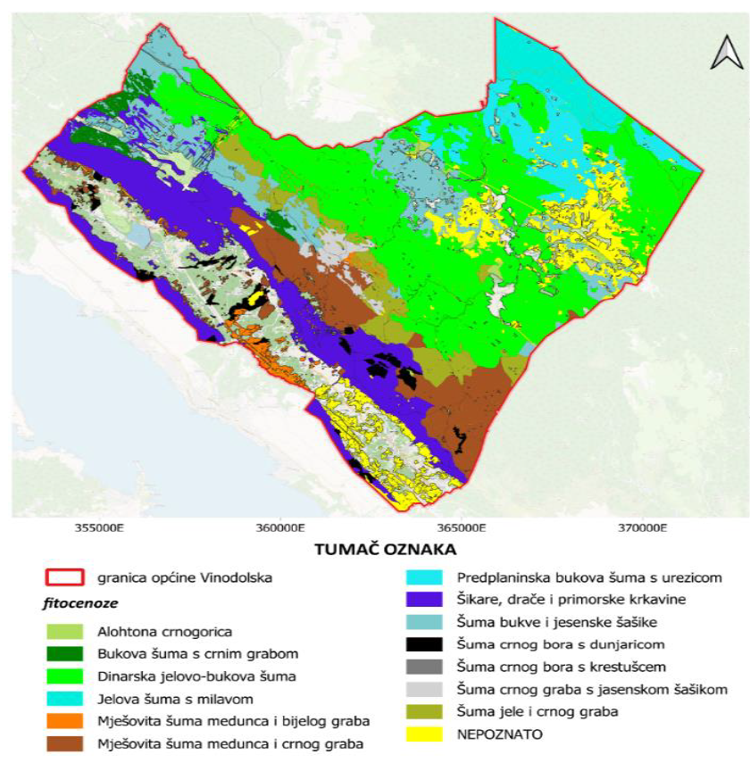
Slika 5. Prikaz šumskih fitocenoza na području Općine Vinodolske općine
Izvor: Hrvatske šume
Prema ugroženosti šuma od požara, na većini područja Općine prevladava mala opasnost od požara (stupanj 4.), na manjem dijelu umjerena (stupanj 3.) te na malom dijelu velika (stupanj 2.) opasnost od požara. Niti u jednom šumskom odsjeku na području općine Općina Vinodolska općina nije označena najveća ugroženost od požara (stupanj 1).
Lovstvo
Administrativno područje Općine obuhvaća lovišta prikazana u slijedećoj tablici. Na području Općine nalazi se 5 lovišta, od toga tri državna (vlastita): VIII/15 Planina, VIII/2 Bjelolasica i VIII/8 Košutnjak te dva županijska (zajednička) lovišta: VIII/123 Vinodol i VIII/129 Dubračina. Od navedenih se jedino državno lovište VIII/15 Planina nalazi u potpunosti na području Općine, dok se ostala nalaze samo djelomično.
Tablica 6. Osnovni podaci o lovištima na području Općine
Redni broj | Lovište | Državno/županijsko | Površina (ha) | Lovoovlaštenik
1 | VIII/123 Vinodol | Županijsko | 2.249 | LD Vinodol, Novi Vinodolski
2 | VIII/129 Dubračina | Županijsko | 5.597 | LD Ričina, Crikvenica
3 | VIII/15 Planina | Državno | 6.472 | LD Vepar, Bribir
4 | VIII/2 Bjelolasica | Državno | 30.474 | „Hrvatske šume“ d.o.o. Zagreb
5 | VIII/8 Košutnjak | državno | 6.314 | LD Vinodol, Novi Vinodolski
Izvor: Središnja lovna evidencija Ministarstva poljoprivrede

Riječ je o izuzetno vrijednim lovištima čije glavne vrste divljači čine isključivo krupne vrste divljači. U gotovo svim lovištima osim VIII/129 Dubračina glavne vrste divljači su četiri krupne vrste (jelen obični, srna obična, divlja svinja i medvjed smeđi), a samo u lovištu Dubračina navedene su dvije krupne vrste divljači kao glavne vrste (svinja divlja te srna obična). Prosječna vrijednost boniteta je oko 2, a u nekim su lovištima (VIII/15 Planina, VIII/129 Dubračina) boniteti 1. za sve vrste divljači. Od sporednih se vrsta u trima lovištima javljaju još dvije krupne vrste divljači (divokoza i muflon). Od ostalih vrsta u svim lovištima prisutne su brojne vrste sitne dlakave i pernate divljači.

Industrija
Sam položaj Općine u odnosu na županiju, daje joj raznoliku gospodarsku strukturu, ali industrija zauzima manje značajan udio u ukupnom gospodarstvu općine. Prema podacima Državnog zavoda za statistiku (DZS), industrija zapošljava oko 10% radne snage u općini. Većina industrijskih aktivnosti usmjerena je na prerađivačku industriju i proizvodnju građevinskih materijala. U prerađivačkoj industriji, najzastupljenije grane su prehrambena industrija i proizvodnja pića. Ova industrija koristi lokalne poljoprivredne proizvode, poput grožđa za proizvodnju vina, što dodatno potiče razvoj vinogradarstva u Općini. Proizvodnja građevinskih materijala također ima važnu ulogu, s nekoliko manjih poduzeća koja proizvode građevinski kamen i druge materijale potrebne za lokalne građevinske projekte. Ova industrija zapošljava dio lokalnog stanovništva, ali značajno doprinosi i infrastrukturnom razvoju Općine.
Razvoj industrije u Vinodolskoj općini potaknut je ulaganjima u infrastrukturu i poticajima za poduzetništvo. Lokalna uprava aktivno radi na privlačenju investitora i poticanju razvoja malih i srednjih poduzeća kako bi se dodatno diversificirala gospodarska struktura i povećala zaposlenost.

Velike gospodarske tvrtke
Na području Općine Vinodolske općine, prema podacima Registra poslovnih subjekata, nema registrirane velike gospodarske tvrtke.

Objekti kritične infrastrukture
Vodoopskrbni sustav i odvodnja
Cjelokupno područje Općine opskrbljuje se vodom iz sustava kojim upravlja tvrtka VIO Žrnovnica Crikvenica Vinodol d.o.o., društvo za uslugu javne vodoopskrbe i javne odvodnje na području Gradova Novi Vinodolski, Crikvenica te Općina Vinodolska općina.
Vodoopskrbni sustav opskrbljuje se vodom iz izvorišta Novljanska Žrnovnica, odakle se crpnim postrojenjem voda tlači do centralne vodospreme Mala Draga od koje se voda dalje sustavom transportnih cjevovoda distribuira prema zonama potrošnje. Na izvorištu Novljanska Žrnovnica koriste se 3 izvora – Novo vrelo, Staro vrelo i Čardak. Na području Općine Vinodolske općine postoji i manji izvor Tribalj, koji se koristi u sustavu . Kvaliteta vode je visoka, tako da nema potrebe za dodatnim kondicioniranjem i obradom, primjenjuje se samo dezinfekcija.
Prihvaćanjem Studije izvedivosti projekta Sustav odvodnje otpadnih voda aglomeracije Klenovica, Smokvica i Općina Vinodolska općina započela je faza infrastrukturnih ulaganja koja podrazumijevaju: izgradnju kanalizacije, crpne stanice, rekonstrukciju i izgradnju vodovodne mreže, priključaka, spoj na uređaje za pročišćavanje otpadnih voda i pripadajuće troškove projekta.
Na dijelovima Općine Vinodolske općine, gdje ne postoji izgrađeni sustav javne odvodnje, otpadna voda je prikupljena u jame pojedinih objekata, uglavnom izgrađene kao „crne jame“. Otpadna voda iz njih izravno se procjeđuje u podzemlje.
U pogledu infrastrukture za opskrbu vodom značajno je vodocrpilište Tribalj i magistralni opskrbni cjevovod, koji se pruža uz Jadransku magistralu.
Prema Obrazloženju II. IID PPUOVO od vodnih građevina značajne su:
Vodne građevine s pripadajućim objektima, uređajima i instalacijama:
Građevine sustava vodoopskrbe:
- regionalni vodoopskrbni sustav, vodozahvati površinskih i podzemnih voda, crpne stanice, uređaji za pročišćavanje do stupnja sanitarne ispravnosti, glavni magistralni cjevovodi, vodospreme, industrijski transportni cjevovodi) kapaciteta većeg od 250l/s podsustava Novi Vinodolski
Prema Obrazloženju PPUOVO građevine i zahvati u prostoru od važnosti za Primorsko-goransku županiju koji su određeni Prostornim planom Županije, a odnose se na područje Općine Vinodolske općine su:
Građevine za vodoopskrbu pripadajućih podsustava:
- podsustav “Novi Vinodolski”
Sustav odvodnje područja Općine Vinodolske općine podijeljen je u tri osnovne cjeline: Podsustav Bribir, Podsustav Grižane, Podsustav Tribalj.
Energetsko komunikacijska infrastruktura
Najveći zahvat energetske infrastrukture na području Općine je hidroelektrana Vinodol. To je akumulacijska visokotlačna hidroelektrana i dio je cjelovitog hidroenergetskog sustava u koji osim Vinodola spadaju CHE Fužine i RHE Lepenica. Sastavni dio sustava je i akumulacijsko jezero Bajer i gdje se pri turbinskom režimu rada postrojenja CHE Fužine i RHE Lepenica skuplja se voda iz akumulacijskih jezera Lokvarka i Lepenica, a pri crpnom režimu rada spomenutih postrojenja događa se suprotno. Ukupna raspoloživa snaga HE Vinodol je 90 MW, te se njome prosječno proizvede 136,66 GWh električne energije godišnje.
Prijenosna elektroenergetska mreža, odnosno dalekovodi nazivnog napona 110 kV, 220 kV i 400 kV su:
- DV- 400 kV Velebit – Melina, zaštitnog koridora 60 m,
- DV- 220 kV HE Senj – TS 400/220/110 kV Melina i HE Vinodol – Plase, zaštitnog koridora40 m
- DV 2x110 kV HE Vinodol – TS 400/220/110 kV Melina i HE Vinodol – Plase, zaštitnog koridora 40 m
- DV 110 kV HE Vinodol – TS 110/10(20) kV Crikvenica, zaštitnog koridora 40 m
- DV 110 kV TS 110/10(20) kV Crikvenica – Vrataruša, zaštitnog koridora 40 m
- DV 110 kV HE Vinodol – TS 110/35 kV Delnice, zaštitnog koridora 30 m
- DV 110 kV HE Vinodol – Vrbovsko, zaštitnog koridora 30 m

Prema PPUOVO od energetskih građevina od važnosti za Državu značajne su:
Energetske građevine s pripadajućim objektima, uređajima i instalacijama:
Elektroenergetski objekti za proizvodnju električne energije:
- Hidroelektrana Vinodol (Tribalj),
- Crpna hidroelektrana Vinodol - proširenje kapaciteta postojeće hidroelektrane Vinodol kao jedinstveni ili posebni objekt
Elektroenergetski objekti za prijenos električne energije:
- DV 400kV Velebit – Melina;
- DV 400kV Velebit – CHE Vinodol – Melina;
- DV 220 kV HE Senj - TS 400/220/110 kV Melina;

Prema PPUOVO građevine i zahvati u prostoru od važnosti za Primorsko-goransku županiju koji su određeni Prostornim planom Županije, a odnose se na područje Općine Vinodolske su:
Elektroenergetske građevine s pripadajućim objektima, uređajima i instalacijama:
a) elektroenergetski objekti za proizvodnju električne energije:
b) elektroenergetski objekti za prijenos i distribuciju električne energije: elektroprijenosni dalekovod 110 kV-postojeći:
- HE Vinodol – Delnice,
- HE Vinodol – Vrbovsko,
- HE Vinodol – Crikvenica,
- Crikvenica – Vrataruša,
- 2x110kV Meline – HE Vinodol i Vinodol - Plase,
- planirani 2x110kV HE Senj – TS Novi Vinodolski – TS Crikvenica – HE Vinodol.

Plinoopskrba
Na području Općine Vinodolske općine nije uspostavljen sustav opskrbe plinom. Magistralni plinovod prolazi uz Jadransku magistralu izvan granica Općine.
Građevine plinoopskrbe s pripadajućim objektima, uređajima i instalacijama
- županijska plinska mreža.

Pošta i telekomunikacijski sustav
Na području Općine Vinodolske općine nalaze se četiri poštanska ureda Hrvatske pošte u centrima Bribira, Triblja, Grižana i Drivenika.
Prema II. IID PPUOVO od poštanskih i komunikacijskih građevina od važnosti za Državu značajne su:
Građevine pošte, javne telekomunikacije, sustav radara, radio i TV sustav veza
Javne telekomunikacije:
- elektronička komunikacijska infrastruktura i povezana oprema sustav radara:
- antenski i građevinski objekti na kojima se nalaze instalirani radari
- radio-komunikacijski sustavi na frekvencijskim pojasevima VHF i MF/HF

Prema PPUOVO građevine i zahvati u prostoru od važnosti za Primorsko-goransku županiju koji su određeni Prostornim planom Županije, a odnose se na područje Općine Vinodolske su:
Poštanske i telekomunikacijske građevine s pripadajućim objektima, uređajima i instalacijama:
Telekomunikacijske građevine:
- poštanski uredi (4)
Na području Vinodolske doline izgrađena telekomunikacijska mreža kapacitetom i kvalitetom zadovoljava postojeću izgrađenost naselja sa stanovišta telefonske mreže. Telefonska gustoća postigla je gotovo zasićenje te se značajnije povećanje broja telefonskih priključaka ne očekuje.

Promet
Popis državnih i županijskih cesta na području Općine Vinodolske općine s opisom i duljinom pojedine ceste nalazi se u poglavlju 2.1.6.
Gospodarenje otpadom
Na području Općine Općina Vinodolska općina provodi se organizirani način sakupljanja, odvoza i zbrinjavanja komunalnog otpada.
Nakon prekida obavljanja javne usluge sakupljanja miješanog komunalnog otpada od strane Komunalnog trgovačkog društva IVANJ d.o.o. iz Novog Vinodolskog, na području Općine, Općina Vinodolska općina je javnu uslugu prikupljanja komunalnog otpada i upravljanje reciklažnim dvorištem preuzela komunalna tvrtka EKO - MURVICA d.o.o. iz Crikvenice. Komunalno društvo prikupljeni MKO odvozi na pretovarnu stanicu koja je izgrađena na dijelu lokacije bivšeg odlagališta “Duplja” gdje se vrši pretovar u poluprikolice i odvozi na ŽCGO Marišćinu.
U 2023. godini, komunalna tvrtka građanima Općine Općina Vinodolska općina podijelila spremnike za prikupljanje komunalnog otpada na kućnom pragu, a kako je navedeno u nastavku:
- 2.319 komada spremnika zapremine 80 litara,
- 116 komada spremnika zapremine 120 litara,
- 37 komada spremnika zapremine 240 litara,
- 3 komada spremnika zapremine 660 litara, i
- 15 komada spremnika zapremine 1.100 litara.

Istodobno, korisnicima su podijeljeni spremnici za papir i karton te plastiku:
- 660 komada plavih spremnika zapremine 240 litara za otpadni papir i karton.
- 620 komada žutih spremnika zapremine 240 litara za otpadnu plastiku

Prikupljanje miješanog komunalnog otpada na području Općine Općina Vinodolska općina obavlja se u frekvenciji odvoza od dva puta tjedno. Prema podacima komunalne tvrtke na području Općine Općina Vinodolska općina je u 2023. godini prikupljeno 743,70 tona miješanog komunalnog otpada.
U svrhu gospodarenja otpadom a prema prostorno-planskoj dokumentaciji Općina izgradila je reciklažno dvorište na lokaciji k.č. 90/2 k.o. Grižane, odnosno lokaciji gospodarsko-poslovne namjene oznake K14. Na reciklažnom dvorištu je u 2023. godini s područja Općine prikupljeno ukupno 209,47 tona otpada.
Ujedno planirana je izgradnja i reciklažnog dvorišta za građevni otpad te sortirnica. U tijeku je određivanje lokacije te zatim izrada prostorno-planske dokumentacije za izgradnju navedenih građevina.
Na području Općine Vinodolska općina postoje nekoliko lokacija koje su onečišćene nepropisno odbačenim otpadom odnosno lokacije „divljih odlagališta“.

Zdravstvo
Obrađeno u poglavlju 2.2.2. Zdravstvene ustanove.
Hrana
Obrađeno u poglavlju 2.3.2. Gospodarske grane.
Proizvodnja, skladištenje i prijevoz opasnih tvari
Na području Općine Vinodolske općine nema objekata u kojima se obavlja proizvodnja, skladištenje i prijevoz opasnih tvari.
Nacionalni spomenici
Nacionalni spomenici obrađeni su u Poglavlju 2.4.2. ove Procjene.

Prirodno - kulturni pokazatelji

Prirodna baština
Vinodolska dolina, osim, izuzetno bogate flore, faune i vegetacije, odlikuje se i osebujnom geologijom i geomorfologijom. Ovaj krajolik je, zbog prevladavajućih ruralnih značajki, zadržao znatan stupanj sklada s prirodom.
Može se izdvojiti nekoliko krajobraznih (mikro) cjelina, prema stanovitim značajkama i posebnostima:
- Strme padine vinodolskih strmaca su osobito slikovite mikro cjeline, okomite stijene i točila podno stijena, a protežu se duž obje strane Vinodola, ali su izraženije na sjeveroistočnoj padini te su uglavnom obrasle oskudnom šumskom vegetacijom i kamenjarama.
- Šumarci i livade na flišu, protežu se gotovo cijelom dužinom Vinodolske udoline, danas su uglavnom u fazi zarastanja šumom.
- Područja terasastih padina u podnožju Vinodolskih strmaca (uglavnom koluvijalna tla u izmjeni s flišem) nekada su bila područja obrađenih terasa s vinogradima, danas zapuštena. Ovdje se nalazi i veći dio naselja.
- Brdo s Driveničkom gradinom je manja izdvojena krajobrazna cjelina posebne slikovitosti i važnosti zbog kulturno-povijesnih sadržaja.
- Tribaljsko jezero i okolica nalaze se unutar Vinodola, a zapravo su jedna antropogeno stvorena krajobrazna mikro cjelina. Također, ovdje se nalaze i ruševine starih mlinova, uz vodotok Dubračine podno Drivenika.
- Područje Slanog potoka je najveće aktivno klizište, koje se pokušava (antropogenim zahvatima) staviti pod kontrolu te ublažiti razorno djelovanje prirodnih sila.
- Velo polje je zapravo kompleks najvrjednijeg obrađenog tla u Vinodolu.
- Malo polje predstavlja istočni završetak Vinodola (izdvojena krajobrazna mikro cjelina).
- Veliki broj očuvanih vrela i perilakoja imaju arhitektonski oblikovane detalje. Na području Općine ukupno postoji 54 vrela i perila.

Posebno su osjetljivi sljedeći prostori Vinodola:
- područje vinodolskih strmaca sa stijenama i točilima na bočnim stranama udoline,
- vlažni i poplavni šumarci na flišnom dnu Vinodola,
- vlažne i močvarne livade uz vinodolske vodotoke,
- područja samih vodotoka i njihove neposredne okolice
- šumsko zaleđe te
- područja oko izvorišta.

Flora
Vinodolska dolina ima bogatu submediteransku floru. Za šire područje, koje obuhvaća prostor od Rijeke do Novog Vinodolskog s južnim padinama brda koja okružuju taj prostor, zabilježeno je ukupno 1.865 biljnih vrsta i podvrsta.
Od toga broja zabilježeno je 57 svojti rijetkih, ugroženih i osjetljivih vrsta hrvatske flore. Na užem području Vinodola, u još nepotpunim istraživanjima ugrožene i rijetke flore, zabilježene su 24 biljne vrste – 5 rijetkih, 3 ugrožene i 16 ranjivih , koje ukupno čine “crveni popis” biljnih vrsta Vinodola.
Fauna
U Vinodolu se bilježi stalna prisutnost mrkog medvjeda (Ursus arctos), čija je pojava vjerojatno vezana s promjenama u načinu i intenzitetu gospodarenja zemljištem ovoga područja. Osim medvjeda na području Općine Vinodolske općine obitavaju vuk, ris i čagalj. Vapnenački strmci i stijene Vinodola, od Križišća do Bribira, odlikuju se specifičnom petrofilnom faunom, karakterističnom za južnije dinarsko područje. Primjerice, tu se nalazi najzapadnije stanište brgljeza lončara (Sitta neumayeri), zatim, krški miš (Apodemus mystacinus), endemični krški puh (Eliomys quercinus dalmaticus), dvobojna rovka (Crocidura leucodon), patuljasta rovka (Suncus etruscus), primorska bjeloguza (Oenanthe hispanica), blavor (Ophisaurus apodus), četveroprugi kravosas (Elaphe quatorlineata), crvenkrpica (Elaphe situla), zelembać (Lacerta viridis i L. trilineata), mrki gušter (Algyroides nigropunctatus) i dr. Na liticama iznad Grižana i Bribira povremeno se susreću divokoze (Rupicapra rupicapra).
Leptir apolon (Parnassius apollo), jedan od najljepših danjih leptira, obitava na planinskim livadama, na nadmorskim visinama od 500 do 2500 metara. Apolon se smatra rijetkim i ugroženim leptirom, a najugroženija populacija ove vrste nalazi se u Gorskom kotaru te broji samo četrdesetak jedinki. U obalnom području, Vinodolska dolina je, prema sastavu ornitofaune, najizrazitija kontinentalna oaza, u kojoj nailazimo čitav niz ptičjih vrsta koje nisu uobičajene gnjezdarice obalnog područja Hrvatske.

Kulturno povijesna baština
Vinodol je naseljen još u kameno doba, a u 2. stoljeću prije Krista Rimljani mu daju ime Vallis vineariae i kroz njega grade cestu prema Dalmaciji i utvrdu Badanj. Dolaskom Hrvata Vinodol dobiva današnje ime, a vinova loza, posebno autohtona sorta žlahtina, uzgaja se sve do danas (TZ Općine Vinodolske općine, 2024). Knezovi Frankopani i Zrinski ostavili su kroz mnogostoljetnu vladavinu dubok trag u povijesti Hrvatske, a posebno Vinodola, gradeći mnogobrojne utvrde, crkve i samostane. Frankopani su na području nekadašnje Vinodolske knežije izgradili devet kaštela, čiji su predstavnici bili potpisnici Vinodolskog zakonika iz 1288. godine (TZ Općine Vinodolske općine, 2024).
Na području današnjeg Vinodola nalaze se tri od devet kaštela – Bribir, Grižane i Drivenik, i još jedan iz antičkih vremena – Badanj. U našem kraju, u tadašnjem sjedištu crkvene vlasti, sastavljen je Vinodolski zakonik, a potpisnici su bili i tadašnji gradovi Bribir, Grižane i Drivenik. Vinodolski zakonik napisan je na glagoljici i, nakon ruske Pravde, najstariji je europski pravni dokument (TZ Općine Vinodolske općine, 2024).
Tu se rodio “Michelangelo minijature” Juraj Julije Klović Croata, najveći predstavnik svjetske minijature i jedan od najvećih umjetnika koje je dala naša domovina (TZ Općine Vinodolske općine, 2024).
Kulturno-povijesno nasljeđe predstavlja iznimno vrijedan dio prostora i identiteta Općine Vinodol, a na njegovom području upisom u Registar kulturnih dobara Republike Hrvatske zaštićena su 6 kulturna dobra, dok Rješenjem o preventivnoj zaštiti nema niti jednog kulturnog dobra. Tablica u nastavku sadrži popis svih evidentiranih, zaštićenih i preventivno zaštićenih kulturno-povijesnih dobara na području Općine Vinodol, kao i onih koji su predloženi za zaštitu ili u postupku upisa u registar. Kao izvor podataka korišten je Registar kulturnih dobara i podaci iz aktualnog Prostornog plana uređenja Općine Općina Vinodolska općina.

Spomenici kulture pod zaštitom:
- Zavjetna crkva Sv. Stjepana, danas je uređena kao izložbeno-galerijski prostor. U parteru crkve su nedavno pronađeni ostaci temelja starije, ali površinom manje, jednobrodne romaničke kapele. Zavjetna crkva je jednobrodna kasnogotička građevina presvođena šiljastim svodom nad pravokutnim svetištem, a lađa je presvođena baroknim bačvastim svodom. U crkvi se nalazila polikromirana kasnogotička skulptura «Pieta» (Oplakivanja Krista) i barokni "zlatni oltar", koji se danas nalazi u Muzeju za umjetnost i obrt (Zagreb).
- Crkva Sv. Martina (trenutno zapuštena) nalazi se u središtu driveničkog groblja. Pravokutnog je oblika, izgrađena u gotičkom stilu (jedini stariji, stilski prepoznatljiv element je kameni gotički prozorski okvir na sjevernom zidu. ) te je višekratno obnovljena.
- Kapelica Presvetog raspela nalazi se na ulazu u groblje Drivenik (pretpostavlja se da je dio Kalvarije iz 18. stoljeća).
- Kalvarija s postajama križnog puta.
- Kuće u naselju, kojih je sačuvano samo nekoliko (nije ih puno ni bilo), obilježja su jednostavne gradske primorske arhitekture. Ispod prilazne ceste mogu se vidjeti ostaci malih terasastih ruralnih kućišta zaraslih u makiju.
- Poklonac i zavjetni monolitni križ uzidan u ogradni zid, nalaze se u Klarićima. Samo nekoliko metara dalje, u istom je zidu ugrađena i mala kapelica (poklonac), podignuta 1909. godine. U podnožju križa stoji kamena ploča sa zavjetnim natpisom posvećenim palima u Prvom svjetskom ratu, a spomenik je 1917. godine podignuo Mikula Klarić

U nastavku je navedena zaštićena kulturna baština na području Općine Vinodolske općine
Tablica 7. Kulturna dobra Općine Vinodolske općine
OZNAKA DOBRA | NAZIV | MJESTO | VRSTA KULTURNOG DOBRA
RRI-0405-1976 | Gradina Badanj | Grižane-Belgrad | Arheologija
Z-5088 | Kulturno-povijesna cjelina grada Drivenika | Drivenik | Kulturnopovijesna cjelina
Z-2724 | Ostaci Frankopanskog kaštela s kulom | Bribir | Nepokretna pojedinačna
Z-5479 | Rodna kuća akademika Josipa Pančića | Bribir | Nepokretna pojedinačna
Z-5214 | Ruralna cjelina Belgrad | Grižane-Belgrad | Kulturnopovijesna cjelina
Z-7279 | Tradicijska kuća Belobrajdić s okućnicom | Tribalj | Nepokretna pojedinačna
Izvor: Registar kulturnih dobara

Povijesni pokazatelji

Prijašnji događaji
Dana 12. prosinca 2022. godine Župan Primorsko-goranske županije donio je Odluku o proglašenju prirodne nepogode od poplava za sljedeće JLS: Grad Novi Vinodolski, Općina Dobrinj, Općina Malinska-Dubašnica i Općina Vinodolska općina zbog šteta uzrokovanih poplavama koje su se dogodile dana 18. studenog 2022. godine. Općina Vinodolska općina sukladno propisanom postupku, prijavila je ukupno 59 šteta od poplave, od čega se 15 prijavljenih šteta odnosilo na javnu i prometnu infrastrukturu (ceste, kanali, propusti, potporni zidovi) dok su se preostale 44 štete odnosile na štete na materijalnoj imovini fizičkih osoba (kuće, vrtovi, dvorišta i sl.). Ukupne prijavljene štete na građevinama i opremi sukladno procjeni iznosile su 453.980,14 eura.
Dana 14. kolovoza 2023. godine Župan Primorsko-goranske županije donio je Odluku o proglašenju prirodne nepogode od tuče za Grad Crikvenicu i Općinu Vinodolsku općinu zbog tuče koja je pogodila navedeno područje dana 25. srpnja 2023. godine. Općina Vinodolska općina, sukladno propisanom postupku, prijavila je ukupno 342 štete od tuče ukupne procijenjene vrijednosti 625.948,18 eura.

Pokazatelji operativne sposobnosti

Popis operativnih snaga
Operativne snage civilne zaštite na području Općine Vinodolske općine su:
- Stožer civilne zaštite Općine Vinodolske općine;
- JVP Grada Crikvenice i DVD Bribir
- Povjerenici civilne zaštite opće namjene
- Gradsko društvo crvenog križa Novi Vinodolski
- Hrvatska gorska služba spašavanja, Stanica Rijeka;
- Koordinatori na lokaciji
- Pravne osobe od interesa za sustavu civilne zaštite

Općinski vijeće Općine Vinodolske općine dana 22. prosinca 2022. godine donijelo je Odluku o određivanju pravnih osoba od interesa za sustav civilne zaštite na području Općine Vinodolske općine (KLASA: 024-02/22-01/14, URBROJ: 2170-34-02-22-151).
Pravne osobe od interesa za sustav civilne zaštite Općine Vinodolske općine:
- VIO Žrnovnica Crikvenica Vinodol d.o.o.
- EKO MURVICA d.o.o.
- Veterinarska ambulanta Crikvenca
- Sando d.o.o. Crikvenica – Javna rasvjeta
- JELA d.o.o. Crikvenica
- CRIKVENICA – OPATIJA EKO d.o.o.
- Autoprijevoz iskopi Toni Mataija Štale 92 Bribir
- PLODINE d.o.o. Novi Vinodolski
- KONZUM d.d. Bribir
- Narodna knjižnica i čitaonica Bribir
- Osnovna škola dr. Josip Panić Bribir
Udruge od interesa za sustav civilne zaštite Općine Vinodolske općine:
- Lovačko društvo Srndać Grižane
- Lovačko društvo Vepar Bribir
- Lovačko društvo Medviđak Drivenik Tribalj.

2.6.2. Popis smještajnih kapaciteta i kapaciteta za pripremu hrane
U idućoj tablici se nalaze smještajni kapaciteti i kapaciteti za pripremu hrane na području Općine Vinodolske općine.
Tablica 8. Smještajni kapaciteti i kapaciteti za pripremu hrane na području Općine
GRAĐEVINA | ADRESA | KAPACITET (LJUDI) | KAPACITET ZA PRIPREMU HRANE
Osnovna škola „Dr. Josipa Pančića“ | Kičeri 67, 51253 Bribir | 400 | DA
Dječji vrtić „Cvrčak i mrav“ | Tribalj 2a, 51243 Tribalj | 50 | DA
Osnovna škola „Jurja Klovića“ | Tribalj 21, 51243 Tribalj | 150 | NE
Narodna čitaonica i knjižnica Bribir | Bribir 31, 51253 Bribir | 30 | NE
Dom kulture Bribir | Bribir 3, 51253 Bribir | 200 | NE
Dom kulture Drivenik | Drivenik 6,  51242 Divenik | 50 | NE
Dom kulture Tribalj | Tribalj 31b,  51243 Tribalj | 100 | NE
Dom kulture Grižane- Belgrad | Grižane-Belgrad 58, 51244 Grižane-Belgrad | 50 | NE

3.Identifikacija prijetnji i rizika

Popis identificiranih prijetnji i rizika
Na području Općine Vinodolske općine identificirano je 9 rizika koji predstavljaju potencijalnu ugrozu za stanovništvo, materijalna i kulturna dobra te okoliš. U sljedećoj tablici dan je popis identificiranih prijetnji na području Općine Vinodolske općine.

Tablica 9. Identifikacija prijetnji
R.Br. | PRIJETNJA | KRATAK OPIS SCENARIJA | UTJECAJ NA DRUŠTVENE VRIJEDNOSTI | PREVENTIVNE MJERE | MJERE ODGOVORA
1. | Potres | Potres je kompleksna prirodna nepogoda uzrokovana prirodnim događajem. Potresi su uzrok katastrofa koje karakterizira brz nastanak, događaju se učestalo i bez prethodnog upozorenja. Prema karti potresnog rizika povratnog razdoblja za 500 godina PGŽ nalazi se u području intenziteta potresa VIIIº po MSK ljestvici kao i područje Općine. Premda intenzitet očekivani intenzitet potresa i njihova pojavnost nisu veliki rizik od potresa je velik. Najgori mogući scenarij je nastanak potresa kada na području boravi velik broj ljudi | Potresi pored povrijeđenih i poginulih osoba uzrokuju i velik broj osoba za evakuaciju i zbrinjavanje. Mogu uzrokovati značajnu štetu na stambenim i gospodarskim građevinama te ustanovama javnog značaja. Značajnu štetu može pretrpjeti i kritična infrastruktura. Potres dakle ima veliki rizik na društvene vrijednosti (život i zdravlje ljudi, gospodarstvo i društvenu stabilnost). Negativan utjecaj potresa na društvene vrijednosti za značajno uvećava, posebno u djelu koji se odnosi na život i zdravlje ljudi i gospodarstvo. | Protupotresno projektiranje i građenje građevina sukladno odgovarajućim tehničkim propisima i normama. Edukacija stanovništva. Osposobljavanje, uvježbavanje i opremanje operativnih snaga sustava civilne zaštite. Dogradnja i jačanje sustava ranog upozoravanja. | Uzbunjivanje i obavješćivanje. Organizacija i provedba akcije spašavanje i pomoći unesrećenima. Evakuacija i zbrinjavanje stanovništva, materijalnih i kulturnih dobara. Provedba svih ostalih mjera CZ i provedba oporavka.
2. | Ekstremne temperature | Toplinski val kao prirodna pojava uzrokovana klimatskim promjenama. PGŽ na svom priobalnom dijelu ima mediteransku, a u unutrašnjosti umjerenu kontinentalnu klimu. Mjesec srpanj i kolovoz izuzetno su topli mjeseci sa iznimno malom količinom oborina te oni predstavljaju razdoblje pojave ekstremnih temperatura. Premda ovo razdoblje nije dugotrajno može imati štetne posljedice po stanovništvo. Toplina može biti okidač za uzrok mnogih zdravstvenih stanja i izazvati umor, srčani udar, konfuziju ili inzult te pogoršati postojeće zdravstveno stanje, naročito kod kroničnih bolesnika, starijih osoba i male djece. Iznimno visoke dnevne temperature u kombinaciji sa naglim ulaskom u more česti su uzrok smrti, naročito naših turista. Pojavnost ekstremnih temperatura poklapa se sa razdobljem turističke sezone kada je koncentracija osoba, a samim tim i opasnost daleko veća. Ekstremne temperature povećavaju i vjerojatnost izbijanja požara. | Ekonomska analiza zdravstvenih učinaka i prilagodbe na klimatske promjene ukazuje na direktne i indirektne posljedice na zdravlje od pojave ekstremnih temperatura uslijed klimatskih promjena to su: povećana smrtnost i broj ozljeda, povećan rizik od zaraznih bolesti,, negativan utjecaj na mentalno zdravlje i povećanje kardiorespiratornih bolesti. Najveći rizik postoji za društvenu stabilnost obzirom na utjecaj ekstremnih temperatura na rad zdravstvenih ustanova potreban broj i ekipiranost zdravstvenog osoblja, stanje i opremljenost prostora, te potreban broj intervencija. Negativan utjecaj na gospodarstvo očituje se kroz opadanje radne aktivnosti uzrokovane ekstremnim temperaturama, pri čemu su najugroženiji radnici na otvorenom (građevinari, poljoprivrednici, vatrogasci i sl.) | Pravovremeno obavješćivanje građana o meteorološkoj pojavnosti ekstremnih temperatura i “toplinskih valova“. Edukacija i informiranje građanstva o načinu ponašanja i primjeni preventivnih mjera zaštite od ekstremnih temperatura. Edukacija u pružanju mjera prve pomoći | Organizacija i provedba mjera pružanja laičke i medicinske prve pomoći.. Uspostava turističkih ambulanti.
3. | Tehničko -tehnološke i druge nesreće u prometu | Istjecanje opasnih tvari uslijed nesreće u cestovnom prometu.  Najgori slučaj je veliko oštećenje autocisterne za prijevoz goriva u centru naselja Bribir. | 1. Život i zdravlje ljudi  2. Gospodarstvo  3. Društvena stabilnost i politika | - osiguravanje sigurnog i stabilnog poslovanja postrojenja kako bi se na najmanju moguću mjeru smanjilo mogućnost iznenadnog događaja s neželjenim posljedicama te ograničavanje posljedica uslijed takovog događaja (sustav nadzora rada, osposobljavanje djelatnika, provođenje vježbi, ...)  - edukacija i osposobljavanje operativnih snaga civilne zaštite Općine Vinodolske općine | - uzbunjivanje i obavješćivanje, evakuacija, zbrinjavanje, sklanjanje, spašavanje, pružanje prve pomoći.
4. | Epidemije i pandemije | Naglo obolijevanje većeg broja ljudi na određenom području u kratkom vremenskom razdoblju, tretira se kao epidemija. Manifestira se u dva pojavna oblika:  - epidemija koja nastaje samostalno i nije povezana sa nikakvim drugim nepogodama,  - epidemija koja nastaje kao posljedica nekih drugih prirodnih nepogoda (potres, poplava i sl.).  Mogućnost pojave epidemije prve vrste pojavnosti predstavlja realnu opasnost za stanovništvo bilo kojeg područja, pa i PGŽ ulaskom Hrvatske u EU granice su postale širom otvorene. U PGŽ postroje velik broj smještajni kapaciteti, bezbroj turističko ugostiteljskih objekata, prostora i manifestacija na kojima se okuplja veliki broj ljudi. Mogućnost provedbe nadzora u takvim je uvjetima nadzora ograničena, pa je rizik od epidemije objektivno visok. Vjerojatnost pojave epidemije kao posljedice neke prirodne nepogode ili velike nesreće je vezana za takvu pojavu. | U situaciji pojave određene epidemiološke ugroze posljedice na društvene vrijednosti mogle bi biti iznimno visoke. Najteže posljedice izazvala bi epidemija bolesti sa komplikacijama koje uzrokuju dugotrajno bolovanje, invaliditet ili smrtni ishodom. Rizik se prije svega odnosi na život i zdravlje ljudi, posljedično i na gospodarstvo (dugotrajna bolovanja, nedostataka radne snage, nemogućnost izvoza roba i dobara, rapidan pad priliva turista i dr.). Određeni rizik postoji i za društvenu stabilnost obzirom na utjecaj epidemije na rad zdravstvenih ustanova broj i ekipiranost zdravstvenog osoblja, stanje i opremljenost prostora, te stanje opreme i lijekova. Eventualna pojavnost pandemije u zemljama čijim je građanima Hrvatska željena turistička destinacija ostvarila bi također negativan utjecaj na naše gospodarstvo (smanjenje dohotka, pad zaposlenosti i dr.) | Edukacija stanovništva, naročito zaposlenika u javnom sektoru. Obavješćivanje javnosti i naputci za postupanje. Pojačani nadzori zdravstvene i sanitarne ispravnosti ( vode, hrane, uslužnih i radnih objekata i dr.) Organizacija i provedba preventivnih mjera dezinfekcije, dezinsekcije i deratizacije. Uklanjanje potencijalnih izvora zaraze. Praćenje stanja u okruženju, procjena situacije i pravovremeno poduzimanje mjera zaštite. | Organizacija i provedba mjera higijensko epidemiološke zaštite. Ograničavanje i onemogućavanje širenja. Liječenje oboljelih i provedba ostalih mjera CZ u slučaju potrebe ( evakuacija, sklanjanje, zbrinjavanje, asanacija.
5. | Požar otvorenog prostora | Požar otvorenog prostora, pri čemu se prije svega misli na požare raslinja, složena su pojava u kojoj se isprepliću različita termodinamička i aerodinamična događanja. Na njih značajno utječe konfiguracija terena kojim se požar kreće, karakteristike vegetacije koja gori te lokalni meteorološki uvjeti na mjestu požarišta. PGŽ se nalazi na području mediteranskog dijela u priobalju Jadranskoga mora. Opasnost od požara pridonosi karakteristični loš raspored godišnjih oborina i učestale pojave ljetnih suša. Od požara mogu biti ugrožene šumske površine, nacionalni parkovi, parkovi prirode, rezervati, a i poljoprivredne površine i voćarstvu (vinogradi, maslinici, ostale voćne kulture i dr.). U određenim uvjetima značajnije mogu biti ugroženi turistički objekti (autokampovi, park šume, izletišta i sl.) Od požarne opasnosti je najviše osjetljivo priobalno područje krša. | Požari otvorenog prostora, naročito oni velikih razmjera mogu ugroziti živote i zdravlje stanovništva, a u tijeku turističke sezone moguća je ugroza života i zdravlja gostiju, Utjecaj požara na štete u gospodarstvu možemo podijeliti na izravne štete na opožarenim površinama ( šuma, poljoprivredne kulture), troškovi gašenja požara, te neizravne kroz štete u turističkoj privredi, obnovi nasada, pošumljavanju, erozija tla. Veće štete na elementima kritične infrastrukture mogla pri pretrpjeti elektrodistribucija | Edukacija i informiranje građana i turista. Održavanje protupožarnih prosjeka održavanje cestovnih i željezničkih protupožarnih pojaseva, te zaštitnih koridora sustava elektroprijenosa i distribucije. Provedba Programa aktivnosti u provedbi posebnih mjera zaštite od požara u RH. Osposobljavanje i uvježbavanje operativnih snaga sustava CZ. | Uzbunjivanje i obavješćivanje i aktiviranje snaga za zaštitu od požara po razinama. Sklanjanje, evakuacija i zbrinjavanje stanovništva i materijalnih dobara. Obnova opožarenih prostora.
6. | Poplava | Poplave su prirodni fenomen čija se pojava ne može izbjeći, ali se poduzimanjem različitih preventivnih mjera rizici od poplavljivanja mogu sniziti na prihvatljivu razinu.  Uslijed puknuća hidroakumulacijske brane, Tribalj moguća je ugroza objekata i građevina kritične infrastrukture, kao i druge potencijalne opasnosti i posljedice po stanovništvo, materijalna i kulturna dobra te okoliš na području Općine Vinodolske općine. | 1. Život i zdravlje ljudi  2. Gospodarstvo  3. Društvena stabilnost i politika | građenje, tehničko i gospodarsko održavanje regulacijskih i zaštitnih vodnih građevina i vodnih građevina za melioracijsku odvodnju, tehničko i gospodarsko održavanje vodotoka i vodnog dobra i drugi radovi kojima se omogućuju kontrolirani i neškodljivi protoci voda i njihovo namjensko korištenje  izgradnja sustava ranog upozoravanja  edukacija i osposobljavanje operativnih snaga sustava civilne zaštite Općine Vinodolske općine | uzbunjivanje i obavješćivanje, evakuacija, zbrinjavanje, sklanjanje, spašavanje, pružanje prve pomoći
7. | Snijeg i led | Snijeg i led mogu uzrokovati ozljede ili gubitke života, štete na građevinama i drugoj infrastrukturi, prekide u odvijanju i nesreće u prometu kao i prekide u opskrbi uslugama (struja i voda, telekomunikacije).  Najgori mogući scenariji je pojava velikih količina oborina (snijega) i stvaranje poledice u zimskom periodu. | 1. Život i zdravlje ljudi  2. Gospodarstvo  3. Društvena stabilnost i politika | u cilju ublažavanja posljedica od snježnih oborina i poledica potrebno je redovito čišćenje prometnica, pločnika, pristupnih putova, čišćenje snijega i leda sa vozila prije uključivanja u promet i korištenje zimske opreme na vozilu i sl. | uzbunjivanje i obavješćivanje, evakuacija, zbrinjavanje, sklanjanje, pružanje prve pomoći
8. | Vjetar | Područje Općine Vinodolske općine izloženo je učincima olujnog i jakog vjetra (8 i više bofora), koje je često praćeno jakom kišom i tučom | 1. Život i zdravlje ljudi  2. Gospodarstvo  3. Društvena stabilnost i politika | izgradnja sustava ranog upozoravanja  edukacija i osposobljavanje operativnih snaga sustava civilne zaštite Općine Vinodolske općine | uzbunjivanje i obavješćivanje, evakuacija, zbrinjavanje, sklanjanje, pružanje prve pomoći
9. | Klizišta | U Vinodolskoj općini postoji klizište čije aktiviranje može ugroziti stanovništvo, imovinu ili normalno odvijanje cestovnog prometa. | 1. Život i zdravlje ljudi  2. Gospodarstvo  3. Društvena stabilnost i politika | osposobljavanje i opremanje operativnih snaga sustava civilne zaštite | uzbunjivanje i obavješćivanje, evakuacija, zbrinjavanje, sklanjanje, pružanje prve pomoći

Odabrani rizici i razlog odabira
Odlikom o izradi procjene rizika od velikih nesreća za Općinu Vinodolsku općinu na temelju smjernica za izradu procjene rizik na području Primorsko-goranske županije, Radna skupina odabrala je slijedeće rizike koje će se obrađivati:
- Epidemija i pandemija
- Ekstremne temperature
- Tehničko-tehnološke i druge nesreće u prometu
- Poplava
- Potres
- Požar
- Snijeg i led
- Vjetar
- Klizišta

Karte prijetnji
Karte prijetnji kao sastavni dio Procjene rizika za Općinu Vinodolsku općinu izrađuju se u mjerilu 1:25 000 ili krupnije te obuhvaćaju područje grada. Mjerilo mora biti izabrano na način da prijetnje budu jasno vidljive i prepoznatljive u prostoru.
Na kartama je potrebno prikazati sve obrađene prijetnje odnosno njihovu lokaciju, dosege, rasprostranjenost te ostale relevantne podatke koje nositelj izrade smatra potrebnim iskazati.
Prikaz se odnosi za rizike za koje je potrebno imati kartografski prikaz poput poplava ili tehničko - tehnoloških prijetnji, dok je za rizike poput potresa nepotrebno izrađivati kartografski prikaz prijetnji budući da se cijelo područje grada nalazi u istom stupnju ugroženosti od potresa.

  - Karte rizika
Karte rizika izrađuju se na razini naselja ukoliko je moguće, u protivnom se ne izrađuju.
Boje kojima se prikazuju rizici na karti moraju odgovarati bojama iz matrice za prikaz rizika.
Pri izradi karte posljedica kod prikaza razine koristit će se slijedeće skale boja:
a) Neznatne posljedice – svijetlo plava,
b) Malene posljedice – svijetlo zelena,
c) Umjerene posljedice – žuta,
d) Značajne – narančasta i
e) Katastrofalne posljedice – crvena.

Kriteriji za procjenu utjecaja prijetnji na kategorije društvene vrijednosti
Procjena rizika od velikih nesreća skup je procijenjenih relevantnih rizika izraženih u scenarijima koji su utemeljeni na prijetnjama koje mogu izazvati neželjene posljedice na promatranom području. Za potrebe izrade Procjene rizika od velikih nesreća definirane su tri skupine posljedica po društvene vrijednosti:

- Život i zdravlje ljudi,
- Gospodarstvo i
- Društvena stabilnost i politika.

Život i zdravlje ljudi
Posljedice na život i zdravlje ljudi prikazuju se ukupnim brojem ljudi (dobiven jednostavnim zbrajanjem, bez ponderiranja) za koje se procjenjuje kako mogu biti u sastavu nekog od procesa nastalih kao posljedica događaja opisanih scenarijem – poginuli, ozlijeđeni, oboljeli, evakuirani, zbrinuti i sklonjeni u odnosu na ukupan broj stanovnika.
Posljedice se opisuju temeljem izravnog utjecaja na život, uzimajući u obzir i utjecaj na zdravlje opterećenošću sustava ili pojavom lošijih životnih uvjeta izazvanih neželjenim događajem.
Tablica 10. Život i zdravlje ljudi
KATEGORIJA | %
1 | < 0,001
2 | 0,001 - 0,0046
3 | 0,0047 - 0,011
4 | 0,012 - 0,035
5 | 0,036 >

Gospodarstvo
Odnosi se na ukupnu materijalnu i financijsku štetu u gospodarstvu. Šteta se prikazuje u odnosu na proračun Općine Vinodolske općine. Navedena materijalna šteta ne odnosi se na materijalnu štetu koja treba biti iskazana u kategoriji Društvena stabilnost i politika.
Tablica 11. Gospodarstvo
KATEGORIJA | %
1 | 0,5 - 1
2 | 1 - 5
3 | 5 - 15
4 | 15 - 25
5 | > 25

Tablica 12. Prijedlog šteta u gospodarstvu
VRSTA ŠTETE | POKAZATELJ
1. Direktne štete | 1.1. Šteta na pokretnoj i nepokretnoj imovini
1. Direktne štete | 1.2. Šteta na sredstvima za proizvodnju i rad
1. Direktne štete | 1.3. Štete na javnim zgradama ustanovama koje ne spadaju pod druge kriterije
1. Direktne štete | 1.3. Trošak sanacije, oporavka, asanacije te srodni troškovi
1. Direktne štete | 1.4. Troškovi spašavanja, liječenja te slični troškovi
1. Direktne štete | 1.5. Gubitak dobiti
1. Direktne štete | 1.6. Gubitak repromaterijala
2. Indirektne štete | 2.1. Izostanak radnika s posla (potrebno je procijeniti trošak izostanka s posla)
2. Indirektne štete | 2.2. Gubitak poslova i prestanak poslovanja (potrebno je procijeniti trošak)
2. Indirektne štete | 2.3. Gubitak prestiža i renomea (potrebno je procijeniti trošak)
2. Indirektne štete | 2.4. Nedostatak radne snage (potrebno je procijeniti trošak)
2. Indirektne štete | 2.5. Pad prihoda
2. Indirektne štete | 2.6. Pad proračuna
Vrijednost pokretnina i nekretnina određuju se na temelju podataka dobivenih iz Državnog zavoda za statistiku.

Društvena stabilnost i politika
Posljedice za Društvenu stabilnost i politiku također se iskazuju u materijalnoj šteti i to za štetu na kritičnoj infrastrukturi i šteti na Ustanovama/građevinama od javnog društvenog značaja.
Ukoliko je ukupna materijalna šteta na kritičnoj infrastrukturi od značaja za funkcioniranje Primorsko-goranske županije i Općina Vinodolska općina u cjelini, tada se prikazuje u odnosu na Županijski proračun.
Tablica 13. Društvena stabilnost - Kritična infrastruktura (KI)
KATEGORIJA | %
1 | 0,5 - 1
2 | 1 - 5
3 | 5 - 15
4 | 15 - 25
5 | > 25

U kriteriju ukupne materijalne štete na građevinama od javnog društvenog značaja šteta se prikazuje u odnosu na proračun JLP(R)S. Građevinama javnog društvenog značaja smatraju se: sportski objekti, objekti kulturne baštine, sakralni objekti, objekti javnih ustanova i sl.

Tablica 14. Društvena stabilnost – Ustanove/građevine javnog društvenog značaja
KATEGORIJA | %
1 | 0,5 - 1
2 | 1 - 5
3 | 5 - 15
4 | 15 - 25
5 | > 25

Posljedice za društvenu stabilnost i politiku iskazuju se zbirno.
Kategorija Društvene stabilnosti i politike dobiva se srednjom vrijednosti kategorija Kritične infrastrukture (KI) i Ustanova/građevina javnog i društvenog značaja.
KI + Građevine (Ustanove) javnog društvenog značaja
2

Društvena stabilnost i politika =

Vjerojatnost
Za svaki scenarij izračunava se vjerojatnost njegove pojave (realizacije). Korištenje statističkih pokazatelja iz prošlosti omogućava se kvantitativni izračun rizika u svrhu osiguranja značajnosti i usporedivosti same procjene. Vjerojatnost se mora najvećim dijelom temeljiti na kvantitativnom izračunu gdje god je moguće te kvalitativno u što manjoj mjeri. Razlog je smanjivanje razine subjektivnosti analize tj. nepouzdanosti što onemogućuje usporedivost s drugim istovrsnim analizama i valjanost dobivenih rezultata.
Određivanje analize:
- procjena mora biti bazirana na znanstvenim (statističkim) podacima
- izračun je jasno strukturiran i transparentan
- procjena je metodološki dosljedna i može biti ponovljena sa istim ili vrlo sličnim rezultatima od druge radne skupine koristeći iste podatke i metodologiju
- ishod koji će podržavati određivanje rizika
- ishod koji će omogućiti daljnju regulaciju rizika
- ishod koji će omogućiti usporedivost rezultata s drugim JLP(R)S

Za svaki identificirani rizik posljedice i vjerojatnost/frekvencija podijeljeni su u 5 kategorija.
Tablica 15. Vjerojatnost / frekvencija
KATEGORIJA | POSLJEDICE | VJEROJATNOST / FREKVENCIJA
KATEGORIJA | POSLJEDICE | KVALITATIVNO | VJEROJATNOST | FREKVENCIJA
1 | Neznatne | Iznimno mala | <1% | 1 događaj u 100 godina i rjeđe
2 | Malene | Mala | 1-5% | 1 događaj u 20 do 100 godina
3 | Umjerene | Umjerena | 5-50% | 1 događaj u 2 do 20 godina
4 | Značajne | Velika | 51-98% | 1 događaj u 1 do 2 godine
5 | Katastrofalne | Iznimno velika | >98% | 1 događaj godišnje ili češće

Scenariji
Procjena rizika od velikih nesreća temelji se na scenarijima za svaki pojedini rizik. Za svaki identificirani rizik potrebno je izraditi odgovarajući scenarij kojim će se opisati identificirana prijetnja, njen nastanak i posljedice, kako bi se na osnovu ovog mogle planirati preventivne mjere, educirati stanovništvo, odnosno pripremati eventualni odgovor na veliku nesreću.

Potres

Naziv scenarija
Naziv scenarija
Podrhtavanje tla na području Općine Vinodolske općine uzrokovano potresom jačine VIIIº MCS ljestvice
Grupa rizika
Potres
Rizik
Potres
Radna skupina
Miljenko Šimić, voditelj
Tin Strizić, član
Vanesa Lončarić, član
Ivan Dražić, član
Siniša Spoja, član

Uvod
Potresi su tipična katastrofa s brzim izbijanjem, događaju se u bilo koje doba i izbijaju bez upozorenja. Potres je endogeni proces do kojeg dolazi uslijed pomicanja tektonskih ploča a posljedica je podrhtavanje Zemljine kore zbog oslobađanja velike količine energije. To je prirodna nepogoda uzrokovana prirodnim događajem koji je vjerojatno najveći uzrok stradavanja ljudi i uništenja materijalnih dobara. Katastrofe uzrokovane potresima karakterizira brz nastanak, a događaju se stalno i bez prethodnog upozorenja.

Prikaz utjecaja na kritičnu infrastrukturu
UTJECAJ | SEKTOR
x | Energetika (proizvodnja, uključivo akumulacije i brane, prijenos, skladištenje, transport energenata i energije, sustavi za distribuciju)
x | Komunikacijska i informacijska tehnologija (elektroničke komunikacije, prijenos podataka, informacijski sustavi, pružanje audio i audiovizualnih medijskih usluga)
x | Promet (cestovni, željeznički, zračni, pomorski i promet unutarnjim plovnim putevima)
x | Zdravstvo (zdravstvena zaštita, proizvodnja, promet i nadzor nad lijekovima)
x | Vodno gospodarstvo (regulacijske i zaštitne vodne građevine i komunalne vodne građevine)
x | Hrana (proizvodnja i opskrba hranom i sustav sigurnosti hrane, robne zalihe)
x | Financije (bankarstvo, burze, investicije, sustavi osiguranja i plaćanja)
x | Proizvodnja, skladištenje i prijevoz opasnih tvari (kemijski, biološki, radiološki i nuklearni materijali)
x | Javne službe (osiguranje javnog reda i mira, zaštita i spašavanje, hitna medicinska pomoć)
x | Nacionalni spomenici i vrijednosti

Kontekst
Hrvatska se nalazi u seizmički vrlo aktivnom alpsko-mediteranskom području. U Hrvatskoj postoji velika vjerojatnost pojave potresa jer se njezin teritorij proteže između Panonskog bazena, istočnih Alpa i Dinarida, a najveća je u njezinu sjeverozapadnom dijelu i duž jadranske obale. Hrvatska je osobito osjetljiva na potrese zbog infrastrukture izgrađene prije donošenja suvremenih propisa za protupotresnu gradnju i praksi u graditeljstvu, pri čemu je prvi takav zakon donesen 1964. Iako je suvremena infrastruktura prilagođena standardima današnjeg Eurokoda 8 (EC8), procjenjuje se da čak trećina zgrada u Hrvatskoj nije građena u skladu s EC8.
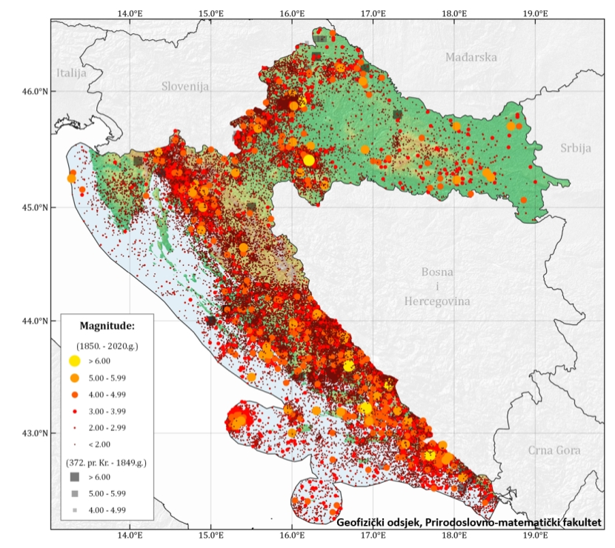
Slika 6. Prikaz epicentara potresa u Republici Hrvatskoj
Izvor: Geofizički odsjek, Prirodoslovno-matematički fakultet

Analizom epicentara potresa u Hrvatskoj (Slika 5.) u povratnom razdoblju od 1850. – 2020. godine može se zaključiti da se područje Općine Vinodolske općine nalazi u zoni pojačane seizmičke aktivnosti
Jačina potresa ovisi o više čimbenika kao što su količina oslobođene energije, dubina hip centra, udaljenosti epicentra i građi Zemljine kore. Potresi imaju primarne i sekundarne učinke. Primarni učinci potresa su rušenje zgrada, štete na infrastrukturi, zarobljeni ljudi u srušenim zgradama, kvarovi komunalnih usluga. Sekundarni učinci potresa su požari, poplave, klizanje tla, bolesti.
Jedan od načina opisivanja potresa je putem intenziteta potresa. Seizmičnost se prikazuje različitim makro seizmičkim ljestvicama koje opisuju intenzitet: Mercalli-Cancani-Siebergova (MCS), Modificirana Mercallijeva (MM, u SAD-u), Medvedev-Sponheuer-Karnikova (MSK) i Europska makro seizmička ljestvica (EMS). One su prilagođene područjima za koja su nastajale: npr. karakteristikama uobičajene gradnje objekata (drvene, ciglene, betonske zgrade i sl.), a razlikuju se i po složenosti pri klasifikaciji učinaka. Ljestvice za određivanje makro seizmičkog intenziteta najčešće imaju 12 stupnjeva, a svaki stupanj opisuje tipične učinke potresa te jačine, npr. prvi stupanj jakosti potresa su nezamjetljivi potresi koje bilježe samo seizmografi, dok je dvanaesti stupanj velika katastrofa. Najčešće ljestvice u upotrebi su MCS (jednostavna), MSK (složena) te EMS (vrlo složena, detaljna). U Hrvatskoj se koristi ljestvica MCS za brzu procjenu intenziteta potresa, dok se za detaljno određivanje intenziteta upotrebljava ljestvica MSK ili u novije vrijeme EMS ljestvica.

Tablica 16. MCS ljestvica potresa
Stupanj potresa | Naziv potresa | Učinak potresa
I. | Nezamjetljiv potres | Bilježe ga jedino seizmografi.
II. | Vrlo lagan potres | U višim stambenih zgrada osjete ga vrlo osjetljivi ljudi.
III. | Lagan potres | Podrhtavanje tla kao pri prolazu automobila. U unutrašnjosti zgrada osjeti ga više ljudi.
IV. | Umjeren potres | U zgradama ga osjeti više ljudi, a na otvorenome samo pojedinci. Budi neke spavače. Trese vrata i pokućstvo. Prozori, staklenina i posude zveče kao pri prolazu teških kamiona.
V. | Prilično jak potres | Osjeti ga više ljudi na otvorenom prostoru. Budi spavače; pojedinci bježe iz kuća. Njišu se predmeti koji slobodno vise.
VI. | Jak potres | Ljudi bježe iz zgrada. Sa zidova padaju slike, ruše se predmeti, razbija se posuđe, pomiče ili prevrće pokućstvo. Zvone manja crkvena zvona. Lagano se oštećuju pojedine dobro građene kuće.
VII. | Vrlo jak potres | Crijepovi se lome i kližu s krova, ruše se dimnjaci. Oštećuje se pokućstvo u zgradama. Ruše se slabije građene zgrade, a na jačima nastaju oštećenja.
VIII. | Razoran potres | Znatno oštećuje do 25% zgrada. Pojedine se kuće ruše, a veliki broj ih je neprikladan za stanovanje. U tlu nastaju pukotine, a na padinama klizišta.
IX. | Pustošni potres | Oštećuje 50% zgrada. Mnoge se zgrade ruše, a većina ih je neupotrebljiva. U tlu se javljaju velike pukotine, a na padinama klizišta i odroni.
X. | Uništavajući potres | Teško oštećuje 75% zgrada. Veliki broj dobro građenih kuća ruši se do temelja. Ruše se mostovi, pucaju brane, savijaju željezničke tračnice, oštećuju putevi. Pukotine u tlu široke su nekoliko decimetara. Urušavaju se špilje, pojavljuje se podzemna voda.
XI. | Katastrofalan potres | Gotovo sve zgrade se ruše do temelja. Iz širokih pukotina u tlu izbija podzemna voda noseći mulj i pijesak. Tlo se odronjava, stijene se otkidaju i ruše.
XII. | Veliki katastrofalan potres | Sve što je izgrađeno ljudskom rukom ruši se do temelja. Reljef mijenja izgled, zatrpavaju se jezera, rijeke mijenjaju korito.
Izvor – www.enciklopedija.hr

Tablica 17. EMS-98 ljestvica intenziteta potresa
Stupanj intenziteta potresa | Opis | Učinak potresa
I. | Neosjetan | a) ne osjeća se  b) nema učinaka  c) nema štete
II. | Jedva osjetan | a) podrhtavanje osjećaju samo na izdvojenim mjestima (<1%) osobe koje se odmaraju i u posebnom su položaju u prostorijama  b) nema učinaka  c) nema štete
III. | Slab | a) neki ljudi u prostorijama osjete potres; ljudi koji se odmaraju osjećaju ljuljanje ili podrhtavanje svjetiljaka  b) viseći predmeti se lagano ljuljaju  c) nema štete
IV. | Primijećen | a) potres osjete mnogi u prostorijama a vani samo neki; mali se broj ljudi probudi; razina vibracija ne zastrašuje; vibracija je umjerena; opaža se lako podrhtavanje ili ljuljanje zgrada, prostorija ili kreveta, stolica itd.  b) posuđe, čaše, prozori i vrata zveče; obješeni se predmeti ljuljaju; u nekim se slučajevima lako pokućstvo vidljivo trese; drvene konstrukcije ponegdje škripe
V. | Jak | a) većina osjeća potres u prostorijama, vani samo neki; mali broj ljudi je uplašen i istrčava van; mnogi se zaspali bude; osjeća se jako potresanje ili ljuljanje cijele zgrade, prostorija ili namještaja  b) obješeni se predmeti jako ljuljaju; posuđe i čaše međusobno se sudaraju; mali predmeti teški u gornjemu dijelu i/ili nesigurno pridržani mogu kliznuti ili pasti; vrata i prozori se ljuljaju, otvaraju ili lupaju; u malo slučajeva pucaju prozorska stakla; tekućine osciliraju i mogu isteći iz napunjenih spremnika; životinje u prostorijama postaju nemirne  c) šteta 1. stupnja na malo zgrada razreda oštetljivosti A i B
VI. | Malo štetan | a) većina ga osjeti u prostorijama, a mnogi i vani; mali broj osoba gubi ravnotežu; mnogi su uplašeni i bježe van  b) mali predmeti obličene stabilnosti mogu pasti a namještaj može klizati; u malo slučajeva posuđe i stakleni predmeti se lome; seoske životinje (čak i vani) mogu se poplašiti  c) šteta 1. stupnja na mnogim zgradama razreda oštetljivosti A i B; šteta 2. stupnja na malo zgrada razreda A i B; šteta 1. stupnja na malo zgrada razreda C
VII. | Štetan | a) većina ljudi je uplašena i istrčava van; mnogi teško stoje, posebno na višim katovima  b) namještaj kliže, a namještaj s visokim težištem može se prevrnuti; veliki broj predmeta pada s polica; voda se izlijeva iz spremnika i bazena  c) šteta 3. stupnja na mnogim zgradama razreda oštetljivosti A; šteta 4. stupnja na malo zgrada razreda A; šteta 2. stupnja na mnogim zgradama razreda B: šteta 3. stupnja na malo zgrada razreda B; šteta 2. stupnja na malo zgrada razreda C; šteta 1. stupnja na malo zgrada razreda D
VIII. | Jako štetan | a) mnogi ljudi teško stoje, čak i vani  b) namještaj se prevrće; predmeti kao što su televizori, pisaći strojevi itd. padaju na tlo; nadgrobni spomenici se negdje pomiču, uvrću ili prevrću; na mekom se tlu mogu vidjeti valovi  c) šteta 4. stupnja na mnogim, a šteta 5. stupnja na nekim zgradama razreda A; šteta 3. stupnja na mnogim, a šteta 4. stupnja na nekim zgradama razreda B; šteta 2. stupnja na mnogim, a šteta 3. stupnja na nekim zgradama razreda C; šteta 2. stupnja na nekim zgradama razreda D
IX. | Razoran | a) opća panika; potres ljude baca na tlo  b) mnogi spomenici i stupovi padaju ili se uvrću; na mekom se tlu vide valovi  c) šteta 5. stupnja na mnogim zgradama razreda A; šteta 4. stupnja na mnogim, a šteta 5. stupnja na nekim zgradama razreda B; šteta 3. stupnja na mnogim, a šteta 4. stupnja na nekim zgradama razreda C; šteta 2. stupnja na mnogim, a šteta 3. stupnja na nekim zgradama razreda D; šteta 2. stupnja na nekim zgradama razreda E
X. | Vrlo razoran | a) šteta 5. stupnja na većini zgrada razreda A; šteta 5. stupnja na mnogim zgradama razreda B; šteta 4. stupnja na mnogim, a šteta 5. stupnja na nekim zgradama razreda C; šteta 3. stupnja na mnogim, a šteta 4. stupnja na nekim zgradama razreda D; šteta 2. stupnja na mnogim, a šteta 3. stupnja na nekim zgradama razreda E; šteta 2. stupnja na nekim zgradama razreda F
XI. | Pustošan | a) šteta 5. stupnja na većini zgrada razreda B; šteta 4. stupnja na većini, a šteta 5. stupnja na mnogim zgradama razreda C; šteta 4. stupnja na mnogim, a šteta 5. stupnja na nekim zgradama razreda D; šteta 3. stupnja na mnogim, a šteta 4. stupnja na nekim zgradama razreda E; šteta 2. stupnja na mnogim, a šteta 3. stupnja na nekim zgradama razreda F
XII. | U cijelosti pustošan | a) sve zgrade razreda A, B i praktično sve do razreda C su razorene; većina zgrada razreda D, E i F su razorene; potres je dostigao je najveći pojmljiv učinak

U tablici 14. EMS-98 ljestvica intenziteta potresa slova a) predstavlja učinke na ljude, b) učinke na predmete i prirodu, c) učinke na zgrade. Količine su podijeljene u tri skupine, neki – predstavlja količinu od 0-20%, mnogi – količinu od 10-60% te većina – količinu od 60-100%.
Drugi način opisivanja potresa je preko magnitude potresa (mjera elastične energije oslobođene tijekom potresa) i prikazuje se preko Richterove ljestvice koja ima 10 stupnjeva.
Na Karti potresnih područja – Poredbeno vršno ubrzanje tla tipa A s vjerojatnosti premašaja 10% u 50 (povratno razdoblje 475 godina) izraženo u jedinicama gravitacijskog ubrzanja, g. Područje Općine Vinodolske općine nalazi se u području vršnog ubrzanja tla za povratni period od 475 godina u području 0,24- 0,26 g što odgovara VIII° po MCS ljestvici.

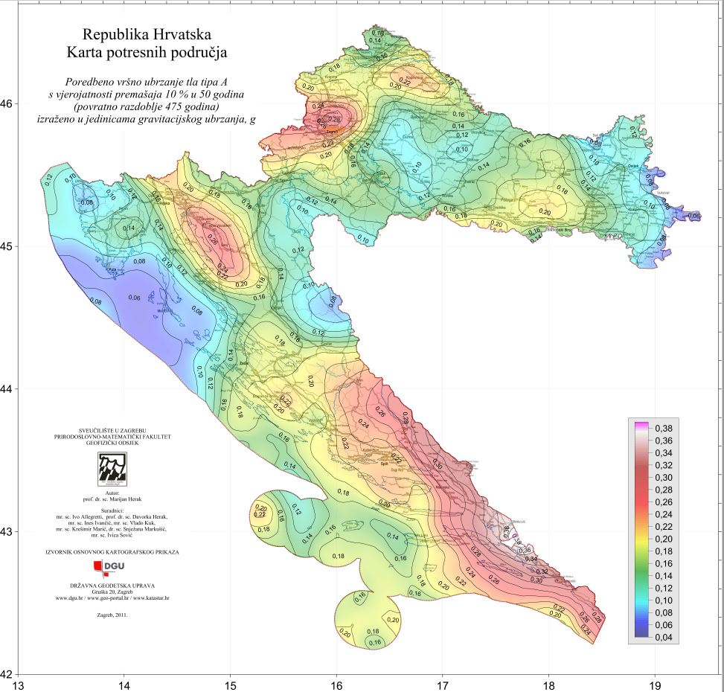
Općina Vinodolska općina
Slika 7. Karta potresnih područja Republike Hrvatske - HRN EN 1998-1:2011/NA:2011, Eurokod 8: Projektiranje potresne otpornosti konstrukcija - 1. dio: Opća pravila, potresna djelovanja i pravila za zgrade
Izvor podataka: http://seizkarta.gfz.hr/karta.php

Grad Krk

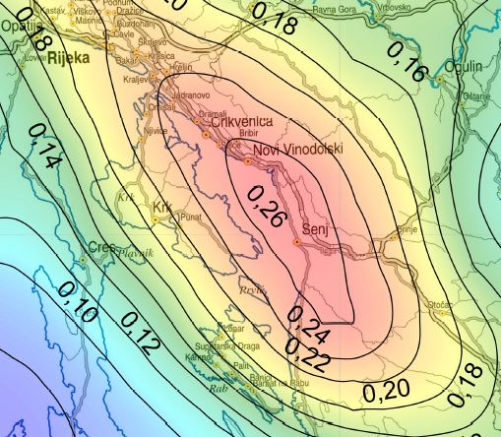
Općina Vinodolska općina
Slika 8. Isječak karte potresnih područja Republike Hrvatske - HRN EN 1998-1:2011/NA:2011, Eurokod 8: Projektiranje potresne otpornosti konstrukcija - 1. dio: Opća pravila, potresna djelovanja i pravila za zgrade
Izvor: http://seizkarta.gfz.hr/karta.php

Tablica 2. Veza između vrijednosti vršnog ubrzanja tla i MCS ljestvice
MCS stupanj potresa | VRŠNO UBRZANJE TLA (jedinica gravitacijskog ubrzanja, g) | NAZIV POTRESA | OPIS POTRESA
VI. | 0,05 g | jak | Ljudi bježe iz zgrada. Sa zidova padaju slike, ruše se predmeti, razbija se posuđe, pomiče ili prevrće pokućstvo. Zvone manja crkvena zvona. Lagano se oštećuju pojedine dobro građene kuće.
VII. | 0,1 g | vrlo jak | Crijepovi se lome i kližu s krova, ruše se dimnjaci. Oštećuje se pokućstvo u zgradama. Ruše se slabije građene zgrade, a na jačima nastaju oštećenja.
VIII. | 0,2 g | razoran | Znatno oštećuje do 25% zgrada. Pojedine se kuće ruše, a veliki broj ih je neprikladan za stanovanje. U tlu nastaju pukotine, a na padinama klizišta.
IX. | 0,3 g | pustošni | Oštećuje 50% zgrada. Mnoge se zgrade ruše, a većina ih je neupotrebljiva. U tlu se javljaju velike pukotine, a na padinama klizišta i odroni.

Klasična podjela oštećenja zgrada koja se najčešće navodi i često upotrebljava kao osnova za slične kategorizacije temelji se na Europskoj makroseizmičkoj ljestvici EMS-98, s kategorijama oštećenja od I do V, pomoću koje se uobičajeno određuje i intenzitet potresnog djelovanja.

Tablica 18. Stupnjevi oštećenja za zidane građevne prema EMS-98 klasifikaciji
Kategorija | Skica | Opis
I. |  | Neznatno do blago oštećenje  - zanemarivo konstruktivno oštećenje  - blago nekonstruktivno oštećenje  Vrlo tanke pukotine u ponekim zidovima.  Otpadanje malih komada žbuke  Vrlo rijetko otpadanje pojedinačnih odvojenih dijelova zida.
II. |  | Umjereno oštećenje  - blago konstruktivno oštećenje  - umjereno nekonstruktivno oštećenje  Pukotine u brojnim zidovima.  Otpadanje većih komada žbuke.  Djelomično otkazivanje dimnjaka.
III. | 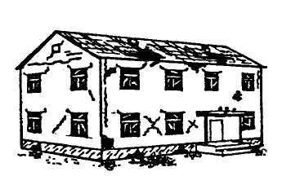 | Značajno do teško oštećenje  - umjereno konstruktivno oštećenje  - teško nekonstruktivno oštećenje  Velike, razvedene pukotine u većini zidova.  Otpadanje crijepa.  Otkazivanje dimnjaka u razini krova  Otkazivanja pojedinačnih nekonstruktivnih elemenata (pregradni, zabatni zidovi)
IV. |  | Vrlo teško oštećenje  - teško konstruktivno oštećenje  - vrlo teško nekonstruktivno oštećenje  Značajno otkazivanje zidova.  Djelomično otkazivanje konstrukcija krovova i međukatnih konstrukcija.
V. |  | Otkazivanje  - vrlo teško konstruktivno oštećenje  Potpuno ili gotovo potpuno rušenje

Tablica 19. Stupnjevi oštećenja za AB građevne prema EMS-98 klasifikaciji
Kategorija | Skica | Opis
I. |  | Neznatno do blago oštećenje  - zanemarivo konstruktivno oštećenje  - blago nekonstruktivno oštećenje  Tanke pukotine u žbuci okvirnih elemenata ili zidova prizemlja.  Tanke pukotine u pregradnim zidovima i ispuni.
II. |  | Umjereno oštećenje  - blago konstruktivno oštećenje  - umjereno nekonstruktivno oštećenje  Pukotine u stupovima, gredama ili nosivim zidovima.  Pukotine u pregradnim zidovima i ispuni.  Otpadanje lomljive obloge i žbuke.  Otpadanje morta iz sljubnica nenosivog zida.
III. |  | Značajno do teško oštećenje  - umjereno konstruktivno oštećenje  - teško nekonstruktivno oštećenje  Pukotine u spojevima okvira u prizemlju i spojevima povezanih zidova.  Otpadanje zaštitnog sloja betona.  Izvijanje šipki armature.  Velike pukotine u pregradnim.
IV. |  | Vrlo teško oštećenje  - teško konstruktivno oštećenje  - vrlo teško nekonstruktivno oštećenje  Velike pukotine u konstruktivnim elementima uz otkazivanje betona u tlaku.  Lom i proklizavanje armature.  Naginjanje stupova, otkazivanje nekoliko stupova  i cijelog gornjeg kata.
V. |  | Otkazivanje  - vrlo teško konstruktivno oštećenje  Rušenje prizemlja ili dijelova konstrukcije.

Stanovništvo i društvo
Ukupna površina Općine Vinodolske općine iznosi 152km². Na području Općine Vinodolske općine nalaze se 4 naselja : Drivenik, Grižane- Belgrad, Tribalj i Bribir. Ukupan broj stanovnika Općine iznosi 3 226, dok je gustoća naseljenosti područja 21 stanovnika/km². Naselje Bribir ima najviše stanovnika i najviše ugroženih se može očekivati u ovom naselju zbog veće gustoće naseljenosti.
Na području Općine Vinodolske općine nalazi se 3.142 stanova, od kojih je ukupno stalno nastanjeno njih 2.079.

Uzrok
Unutarnji procesi uzrokovani su konvekcijskim gibanjima u unutrašnjosti Zemlje, koja su posljedica toplinske energije Zemlje i odgovorni su za kretanje oceanskih i kontinentalnih ploča. Ploče se mogu međusobno primicati, razmicati ili kliziti jedna uz drugu, a granice između ploča područja su rezultat tektonskih aktivnosti. Na kontaktima ploča oslobađa se golema količina energije koja uzrokuje deformacije stijena i nastanak potresa. Unutarnji procesi utječu na kretanje masa u zemljinoj unutrašnjosti i na formiranje tektonskih pokreta, koji djeluju kao okidač za nastanak potresa. Republika Hrvatska nalazi se na Euroazijskoj ploči koja je litosferna ploča te obuhvaća Euroaziju (kontinentalnu masu koja se sastoji od Europe i Azije, bez Indijskog potkontinenta, Arapskog poluotoka i područja istočno od lanca Verkojansk u istočnome Sibiru). Na zapadu se proteže sve do Srednjeatlantskog hrpta.
RAZVOJ DOGAĐAJA KOJI JE PRETHODIO VELIKOJ NESREĆI
Tektonski poremećaji u litosferi. Kretanje litosfernih ploča zbog subdukcije ili širenja morskog dna. Uzrok nastanka potresa na području Primorsko-goranske županije povezan je s podvlačenjem Jadranske platforme pod Dinaride, kao posljedica kretanja Afričke ploče u odnosu na Euro-azijsku. Rasjedi kao potencijalne žarišne točke osim toga nastaju unutar pojedinih tektonskih ploča kao posljedica diferencijalnih naprezanja u Zemljinoj kori.
OKIDAČ KOJI JE UZROKOVAO VELIKU NESREĆU
Naglo otpuštanje napetosti u litosferi dovodi do nastanka potresa. Potres nastaje u unutrašnjosti Zemlje, u mjestu koje nazivamo žarište ili hipocentar. Mjesto na površini Zemlje gdje se potres najjače osjeti zove se epicentar.
Primorska Hrvatska
Seizmičnost obalnog dijela Hrvatske jasno je ograničena na dvije prepoznatljive domene koje se razlikuju po ukupnoj aktivnosti, sjeverozapadni, koji obuhvaća epicentralna područja Ilirska Bistrica–Rijeka–Senj (uključujući dijelove Like, Gorskog kotara i Velike Kapele), Velebita i Istre (slika 34.) te seizmički aktivniji središnji i južni dio koji se proteže od Zadra, Šibenika i Kornata južno prema epicentralnom području Dinara-Kamešnica, Split, Metković, Ston-Dubrovnik te središnji i južni Jadran
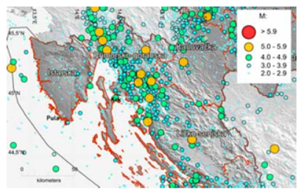
Slika 9. Potresi magnitude M≥ 2.0 locirani u sjevernom djelu priobalja u razdoblju od 1850.do 2021. godine.

Izvor podataka: Priručnik za integraciju seizmoloških podataka u sustavu prostornog planiranja Republike Hrvatske na lokalnoj i regionalnoj razini

Sjeverozapadno priobalje
U sjeverozapadnom obalnom području (područje Istarske i Primorsko-goranske županije, južni dio Karlovačke županije i Ličko-senjska županija) seizmički je aktivno relativno usko priobalno područje koje obuhvaća šire riječko epicentralno područje od planine Snežnik prema Hreljinu, Crikvenici, otoku Krku i Senju. Poznato je po čestoj pojavi relativno slabih potresa (ML < 4.0) i povremenih pojava umjerenih ili jakih potresa (ML ≥ 4.0). Područje Istre zapadno od Učke je seizmički slabo aktivno. Najjači recentni potres magnitude M = 5.8 zabilježen je 12. ožujka 1916. godine kod Grižana u Vinodolu (I0 = VIII °MCS). U srpnju iste godine zabilježen je 12 km sjeverozapadno od glavnog potresa najjači naknadni potres magnitude M = 5.4. Krajem 19. stoljeća, 1. ožujka 1870. g. kod Klane se dogodio potres maksimalnog intenziteta I0 = VIII °MCS (procijenjene magnitude M = 5.5).

Događaj s najgorim mogućim posljedicama
Događaj s najgorim mogućim posljedicama pretpostavlja nastanak potresa jačine VIII stupnjeva MCS ljestvice na području Općine Vinodolske općine
Prognoza šteta na stambenom fondu
Izračun procjene štete na stambenom fondu Općine Vinodolske općine izrađuje se uz sljedeće pretpostavke:
- potres jačine VIIIº MCS ljestvice je pogodio Općinu;
- prema Karti potresnih područja Republike Hrvatske za 475 godina, područje Općine Vinodolske općine nalazi se u području s vršnom akceleracijom 0,24 g,
- trajanje potresa je 15 sekundi;
- broj stanovnika u Općini uvećan je za oko 3 000 budući da se procjena radi za najgori mogući slučaj (za vrijeme turističke sezone), dakle ukupan broj stanovnika u Općini iznosi 6 226
- ukupan broj stambenih jedinica je 3.142
- u cilju sagledavanja mogućih šteta korišten je proračun koji određuje štete na objektima po kategorijama gradnje, broj ranjenih i poginulih,
- u trenutku potresa se svi stanovnici nalaze u stambenim zgradama/kućama.
Tablica 20. Razredi ranjivosti različitih tipova zgrada (EMS-98)
Tip konstrukcije | Razred ranjivosti
Tip konstrukcije | A | B | C |  |  | D |  | E |  | F
Zidane zgrade
Od prirodnog, lomljenog i neobrađenog kamena | O
Od nepečene opeke | O
Od grubo obrađenog kamena |  | O
Od obrađenog kamena |  |  | O
Nearmirane, od proizvedenih zidnih elemenata |  | O
Nearmirane, s armirano-betonskim stropovima |  |  | O
Armirane ili s omeđenim zidovima |  |  |  |  |  | O
Armirano-betonske zgrade
Okvirne, neprojektirane za potres |  |  | O
Okvirne, umjerene potresne otpornosti |  |  |  |  |  | O
Okvirne, velike potresne otpornosti |  |  |  |  |  |  |  | O
S nosivim zidovima, neprojektirane na potres |  |  | O
S nosivim zidovima, umjerene potresne otpornosti |  |  |  |  |  | O
S nosivim zidovima, velike potresne otpornosti |  |  |  |  |  |  |  | O
Čelične zgrade
Čelične zgrade |  |  |  |  |  |  |  |  | O
Drvene zgrade
Drvene zgrade |  |  |  |  |  |  | O

Prema navedenoj raspodjeli u Općini ima sljedeći postotak tipova zgrada prema razredu ranjivosti:
- 40% zgrada tipa A
- 40% zgrada tipa B
- 10% zgrada tipa C
- 5% zgrada tipa D
- 5% zgrada tipa E
- 0% zgrada tipa F

Tip gradnje | Ukupno stambenih jedinica u Općini Vinodolskoj općini | OŠTEĆENJA
Tip gradnje | Ukupno stambenih jedinica u Općini Vinodolskoj općini | Nema oštećenja | I. | II. | III. | IV. | V.
Tip gradnje | Ukupno stambenih jedinica u Općini Vinodolskoj općini | Nema oštećenja | Neznatno do blago oštećenje | Umjereno oštećenje | Značajno do teško oštećenje | Vrlo teško oštećenje | Rušenje
A | 1257 | 0 | 0 | 0 | 251 | 754 | 251
B | 1257 | 0 | 0 | 251 | 754 | 251 | 0
C | 314 | 0 | 63 | 189 | 63 | 0 | 0
D | 157 | 0 | 126 | 31 | 0 | 0 | 0
E | 157 | 157 | 0 | 0 | 0 | 0 | 0
F | 0 | 0 | 0 | 0 | 0 | 0 | 0
UKUPNO: | 3142 | 157 | 189 | 471 | 1068 | 1005 | 251

Objekti tipa A:
- 251 objekta pretrpjeti će značajna do teška oštećenja,
- 754 objekta pretrpjeti će vrlo teška oštećenja,
- 251 objekta biti će u postupnosti srušena.
Objekti tipa B:
- 251 objekta pretrpjeti će umjerena oštećenja,
- 754 objekta pretrpjeti će značajna do teška oštećenja,
- 251 objekta pretrpjeti će vrlo teška oštećenja.
Objekti tip C:
- 63 objekta pretrpjeti će neznatna do blaga oštećenja,
- 189 objekta pretrpjeti će umjerena oštećenja,
- 63 objekta pretrpjeti će značajna do teška oštećenja.
Objekti tipa D:
- 126 objekata pretrpjeti će neznatna do blaga oštećenja,
- 31 objekata pretrpjeti će umjerena oštećenja
Objekti tipa E:
- 157 objekta neće pretrpjeti nikakva oštećenja

Procjena broja stradalih stanovnika
POSLJEDICE | OŠTEĆENJA |  |  |  |  | BROJ  ŽRTAVA
POSLJEDICE | I. | II. | III. | IV. | V. | BROJ  ŽRTAVA
Bez ozljeda | 685 | 887 | 1778 | 1275 | 164 | 4790
Lake ozlijede | 0 | 28 | 254 | 379 | 125 | 785
Liječenje kod doktora | 0 | 19 | 85 | 40 | 65 | 208
Hospitalizacija | 0 | 0 | 0 | 120 | 90 | 209
Smrt | 0 | 0 | 0 | 179 | 55 | 234

Procjena stupnja oštećenja objekata i broja stanovnika u njima omogućuje procjenjivanje broja ozlijeđenih i poginulih stanovnika. Veći stupanj oštećenja građevine upućuje i na veći rizik od ozljeđivanja, pa se pri pojavi potresa od VIII° prema ljestvici EMS-98 očekuju sljedeće posljedice na stanovnike Općine Vinodolske općine:
- 4790 osoba neće pretrpjeti nikakve ozljede,
- 785 osobe zadobiti će lake ozljede,
- 208 osoba zadobiti će ozljede koje mogu sanirati liječnici opće medicine ili hitna pomoć,
- 209 osoba zadobiti će teške ozljede koje će zahtijevati bolničko liječenje,
- 234 osoba smrtno će stradati.

Posljedice
Život i zdravlje ljudi
Na području Općine Vinodolske općine se sukladno statističkom praćenju te seizmološkim procjenama i proračunima, razmatra mogućim potres do VIIIº EMS-98. Ovi primarni kao i sekundarni učinci potresa imali bi posljedice na život i zdravlje ljudi kako je prikazano u tablici te navedeno iznad.
U većoj ili manjoj mjeri biti će ugroženo cjelokupno stanovništvo Općine, a posebice stanovništvo naselja Bribir koja imaju najveću gustoću naseljenosti i najviše stanovnika. Kod potresa u pravilu nastaju veće štete i što je područje gušće naseljeno
Potrebno bi bilo zbrinuti sve obitelji kojima bi njihovi stambeni objekti bili toliko oštećeni da nisu sigurni za korištenje. Kod potresa u pravilu nastaju veće štete što je područje gušće naseljeno. U otklanjanje posljedica nužno će se morati uključiti šira društvena zajednica, a oporavak može biti dugotrajan. S obzirom na uključene podatke, odabiru se katastrofalne posljedice.

Tablica 21. Vrijednost kriterija za posljedice na život i zdravlje ljudi po kategorijama
KATEGORIJA | POSLJEDICE | KRITERIJ | ODABRANO
1. | Neznatne | < 0,001
2. | Malene | 0,001 - 0,0046
3. | Umjerene | 0,0047 - 0,011
4. | Značajne | 0,012 - 0,035
5. | Katastrofalne | 0,036 > | x

Gospodarstvo
Naselja u Općini uglavnom su izgrađena u širinu prostora uz glavne prometnice. Prevladavaju uglavnom obiteljske kuće.
Očekivani, mogući potresi intenziteta od VIIIº po EMS-98 ljestvici izazvali bi sljedeće učinke:
- Vrlo teška oštećenja na 1005 objekata,
- Znatna do teška oštećenja na 1068 objekata,
- Umjerena oštećenja na 471 objekta,
- Neznatna do blaga oštećenja na 189 objekata.

Od direktnih šteta nastat će štete na pokretnoj i nepokretnoj imovini, na sredstvima za proizvodnju i rad. Također nastat će trošak sanacije, oporavka i asanacije, troškovi spašavanja, liječenja, gubitak dobiti. Od indirektnih šteta nastat će troškovi izostanka djelatnika sa svojih radnih mjesta, gubitak poslova i pretanak poslovanja, pad prihoda i pad proračuna.
Tablica 22. Približni jedinični troškovi izgradnje raznih objekata
Opis Cost (€/m² ) | Cijena (€/m² )
Jednostavne poljoprivredne građevine, pomoćne građevine i slično | 28,4
Spremišta (rezervoari) vode, trgovačka skladišta, štale i slično | 49,5
Tornjevi, vodotornjevi, ostala spremišta | 78,4
Uredi, trgovine, poljoprivredne građevine do visine jednog kata, jednostavna industrijska postrojenja i slično. | 146,4
Stambene zgrade do četiri kata, lokalne sportske građevine, parkirališta na kat, poslovne građevine i slično | 175,8
Stambene i poslovne građevine, složenije poljoprivredne i industrijske građevine, građevine javnih institucija, domovi zdravlja, hoteli niže kategorije i slično | 200,5
Privatne kuće, uredske zgrade, veliki trgovački centri | 226,3
Trgovački centri i hoteli viših kategorija | 250,0
Bolnice, knjižnice i kulturne građevine | 300,5
Radio i TV postaje, obrazovne institucije, trgovački centri s dodatnim sadržajima | 372,6
Kongresni centri, zračne luke, | 451,6
Kliničko-bolnički centri, hoteli najviših kategorija | 513,3
Kazališta, operne i koncertne dvorane | 615,3
Izvor: Bal I.E., Crowley H., Pinho R. (2010.) Displacement - Based Earthquake Loss Assessment: Method Development and Application to Turkish Building Stock, Research Report Rose 2010/02, IUSS Press, Pavia, Italy

Za izračun troškova štete na stambenom fondu, korišteni su podaci iz prethodne tablice Ukupne štete samo na stambenom fondu iznosile bi:
- za 1256 građevina koje se moraju potpuno obnavljati uz pretpostavku da imaju pravo obnove na prosječno 50 m² po obitelji – 1256 × 226,3 €/m²× 50 m² = 14.211.640,00 €
- za 1539 građevina koje se mogu popraviti uz prosječno pravo nužnog popravka (nužni smještaj) od 50 m² i cijenu od 15% obnove kuće ukupna šteta iznosi 1539 x 226,3 €/m² x (0,15 x 50 m²) = 2.612.067,75 €
- za najmanje popravke 189 građevina uz isto pravo popravka od 50 m² po obitelji i 5% ukupne cijene obnove cijele kuće ukupni trošak iznosi 189 x 226,3 €/m² x (0,05 x 50 m²) = 106.926,75 €

Tablica 23. Vrijednost kriterija za posljedice na gospodarstvo po kategorijama
KATEGORIJA | POSLJEDICE | KRITERIJ (€) | ODABRANO
1. | Neznatne | 23.338,65 – 46.677,30
2. | Male | 46.677,30 – 233.386,50
3. | Umjerene | 233.386,50 – 700.159,50
4. | Značajne | 700.159,50 – 1.166.932,50
5. | Katastrofalne | >1.166.932,50 | x

Društvena stabilnost i politika
Posljedice na kritičnu infrastrukturu
Energetika
U slučaju potresa od VIIIº po MCS elektroenergetski objekti HE „Nikola Tesla“ (HE Vinodol) u sklopu koje je izgrađena i TS 110/35 Kv te dalekovodi (DV- 400 kV Velebit – Melina, zaštitnog koridora 60 m, DV- 220 kV HE Senj – TS 400/220/110 kV Melina i HE Vinodol – Plase, zaštitnog koridora 40 m, DV 2x110 kV HE Vinodol – TS 400/220/110 kV Melina i HE Vinodol – Plase, zaštitnog koridora 40 m, DV 110 kV HE Vinodol – TS 110/10(20) kV Crikvenica, zaštitnog koridora 40 m, DV 110 kV TS 110/10(20) kV Crikvenica – Vrataruša, zaštitnog koridora 40 m, DV 110 kV HE Vinodol – TS 110/35 kV Delnice, zaštitnog koridora 30 m i DV 110 kV HE Vinodol – Vrbovsko, zaštitnog koridora 30 m) pretrpjeli bi oštećenja koja bi dovela do nestanka električne energije na širem području Općine, do prekida u opskrbi vodom te prestaje proizvodnja bez pomoćnog napajanja.
Obzirom na opremljenost i ekipiranost HEP-a sve posljedice bi trebale biti otklonjene unutar 48 sati čime funkcioniranje Općine neće biti dovedeno u pitanje. Ukoliko do otklanjanja problema ipak ne bi došlo u spomenutom vremenu, koristit će se alternativni načini dobivanja električne energije (agregati).

Vodno gospodarstvo
Ukoliko bi došlo do razornog potresa (VIII°) došlo bi vjerojatno do pucanja cjevovoda i vodosprema što bi uzrokovalo prekid opskrbe vodom u naseljima na području Općine Vinodolske općine.
Zdravstvo
Došlo bi do onemogućavanja i prekida pružanja medicinskih usluga na području Općine. Uspostava pružanja medicinskih usluga organizirala bi se na drugoj lokaciji. Došlo bi do smanjenja zdravstvene skrbi.
Prijevoz opasnih tvari
Kroz Općinu prolaze državne i županijske ceste po kojoj postoji mogućnost prijevoza opasnih tvari.
Komunikacijska i informacijska tehnologija
Uslijed potresa može doći će do raznih oštećenja i rušenja poštanskog ureda, pucanja konvencionalnih vodova telefonske mreže, rušenje stupova telefonske mreže i rušenje GSM baznih stanica, što bi dovelo do otežanog obavljanja financijskog i poštanskog poslovanja. U najgorem slučaju dolazi do prekida svake komunikacije što uzrokuje nemogućnost dolaska snaga civilne zaštite.
Promet
Predviđena snaga potresa može imati štetne posljedice na promet odnosno prometne pravce. U određenim slučajevima može doći do odrona cesta na strmim kosinama i do mjestimičnih pukotina u cestama. Moguće je oštećenje mostova. Zastoj u prometu. Posljedica bi bila izolacija, prekid u distribuciji hrane i lijekova, otežan dolazak snaga civilne zaštite.
Hrana
Prestanak distribucije namirnica, smanjenje količine potrebnih namirnica. Nestanak pakirane pitke vode.
Javne službe
Oštećenje objekata navedenih snaga uzrokovalo bi nemogućnost pravovremene reakcije snaga civilne zaštite koje ne bi bile u mogućnosti u potrebnoj mjeri izvršavati svoje redovite zadaće (pružanje zdravstvene zaštite, osiguranje javnog reda i mira, gašenje požara). Smanjene mogućnosti intervencija zbog uništenja dijela materijalno-tehničkih sredstava.

Nacionalni spomenici i vrijednosti
U slučaju potresa od VIIIº po MCS ljestvici pojedini objekti kao što su sakralni objekti, povijesne građevine i tradicionalne kuće pretrpjele bi određena oštećenja - otvori u zidovima, rušenje dijelova zgrada, razaranje veza među pojedinim dijelovima zgrade, rušenje unutrašnjih zidova i zidova ispune.
Tablica 24. Vrijednost kriterija za posljedice na društvenu stabilnost i politiku
- oštećena kritična infrastruktura - potres
KATEGORIJA | POSLJEDICE | KRITERIJ (€) | ODABRANO
1. | Neznatne | 23.338,65 – 46.677,30
2. | Male | 46.677,30 – 233.386,50
3. | Umjerene | 233.386,50 – 700.159,50
4. | Značajne | 700.159,50 – 1.166.932,50
5. | Katastrofalne | >1.166.932,50 | x

Posljedice po građevine javnog društvenog značaja
Procjena posljedica na društvenu stabilnost i politiku se odnosi na oštećenja zgrada u kojima su smještene ključne institucije te odgojno obrazovni objekti. Također uslijed potresa navedene jačine došlo bi do oštećenja i rušenja povijesnih jezgri naselja kao i nacionalnih spomenika.
- opskrba električnom energijom može biti otežana, jer će uslijed snažnih horizontalnih gibanja zidova biti oštećene elektroinstalacije kod mnogih kuća, što će dovesti do automatskih ispada napajanja cijelih naselja. Uspostava napajanja će trajati duže vrijeme (dok se elektroinstalacije ispitaju u kućama s manjim oštećenjima i odvoje se s mreže kuće s neispravnim elektroinstalacijama),
- opskrba vodom može biti otežana, jer će uslijed snažnih horizontalnih gibanja zidova njihove instalacije biti oštećene kod mnogih kuća, što će dovesti do automatskih ispada vodovodnih mreža tih naselja. Uspostava napajanja će trajati duže vrijeme (dok se ne isključe kuće s neispravnim vodovodom),
- objekti od javnog društvenog značaja neće biti znatno oštećeni, ali su moguća duga razdoblja njihovog zastoja u obavljanju djelatnosti zbog nestanka struje, vode, plina i telefonskih veza
Tablica 25. Vrijednost kriterija za posljedice na društvenu stabilnost i politiku
- štete/gubitci na ustanovama/građevinama javnog društvenog značaja
KATEGORIJA | POSLJEDICE | KRITERIJ (€) | ODABRANO
1. | Neznatne | 23.338,65 – 46.677,30
2. | Male | 46.677,30 – 233.386,50
3. | Umjerene | 233.386,50 – 700.159,50 | x
4. | Značajne | 700.159,50 – 1.166.932,50
5. | Katastrofalne | >1.166.932,50

Tablica 26. Vrijednost kriterija za društvenu stabilnost i politiku - zbirno
KATEGORIJA | KRITIČNA INFRASTRUKTURA | USTANOVE/GRAĐEVINE JAVNOG DRUŠTVENOG ZNAČAJA | ODABRANO
1.
2.
3. |  | x
4. |  |  | x
5. | x

Vjerojatnost događaja
Odabir scenarija odgovara potresnom djelovanju prema Karti potresnih područja s prikazom poredbenih vršnih ubrzanja tla za povratni period od 475 godina.
Tablica 27. Vjerojatnost/frekvencija
Kategorija | VJEROJATNOST/FREKVENCIJA
Kategorija | Kvalitativno | Vjerojatnost | Frekvencija | ODABRANO
1 | Iznimno mala | <1 % | 1 događaj u 100 godina i rjeđe | x
2 | Mala | 1 – 5 % | 1 događaj u 20 do 100 godina
3 | Umjerena | 5 – 50 % | 1 događaj u 2 do 20 godina
4 | Velika | 51 – 98 % | 1 događaj 1 do 2 godine
5 | Iznimno velika | > 98 % | 1 događaj godišnje ili češće

Podaci, izvori i metode proračuna
Prilikom izračuna zona ugroženosti i procjene rizika korišteni su podaci iz:
- Procjena rizika od velikih nesreća Općina Vinodolska općina, 2021.,
- Procjena, rizika od katastrofa za Republiku Hrvatsku (2024.),
- European Macroseismic Scale 1998, GFZ Potsdam, Germany 1998.,
- Državnog zavoda za statistiku,
- https://www.pmf.unizg.hr/geof/seizmoloska_sluzba.
- Općina Vinodolska općina
- Aničić: Civilna zaštita I i II(1992)2

Matrice rizika
Rizik: Potres
Naziv scenarija: Podrhtavanje tla intenzitetom potresa jačine VIII° MCS ljestvice
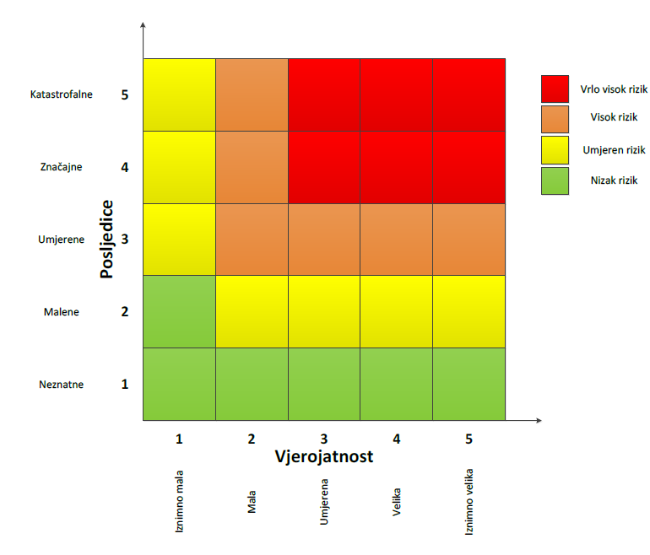

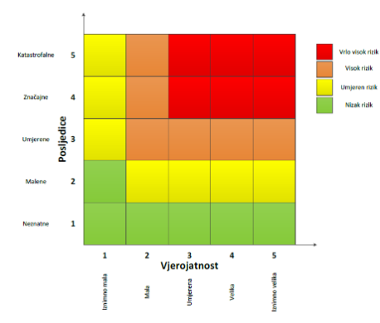
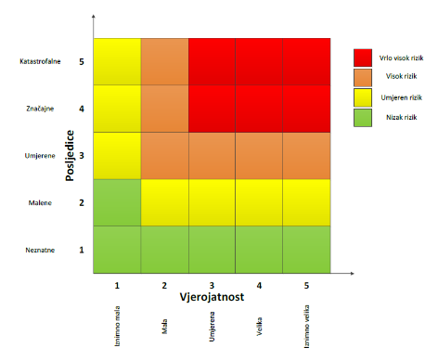
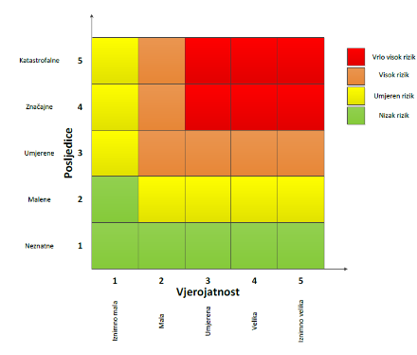
Život i zdravlje ljudi Gospodarstvo Društvena stabilnost i politika

METODOLOGIJA I NEPOUZDANOST

 | Ne postoji dovoljna količina statističkih, iskustva stručnjaka i ostalih podataka te pouzdana metodologija procjene posljedica zbog čega se očekuju značajnije greške
Vrlo visoka nepouzdanost | 4
Visoka nepouzdanost | 3 | X
Niska nepouzdanost | 2
Vrlo niska nepouzdanost | 1
 | Postoji dovoljna količina statističkih podataka, iskustva stručnjaka i pouzdana metodologija procjene zbog čega je pojavljivanje grešaka vrlo malo vjerojatno

Karte

6.1.9.1.Karta rizika

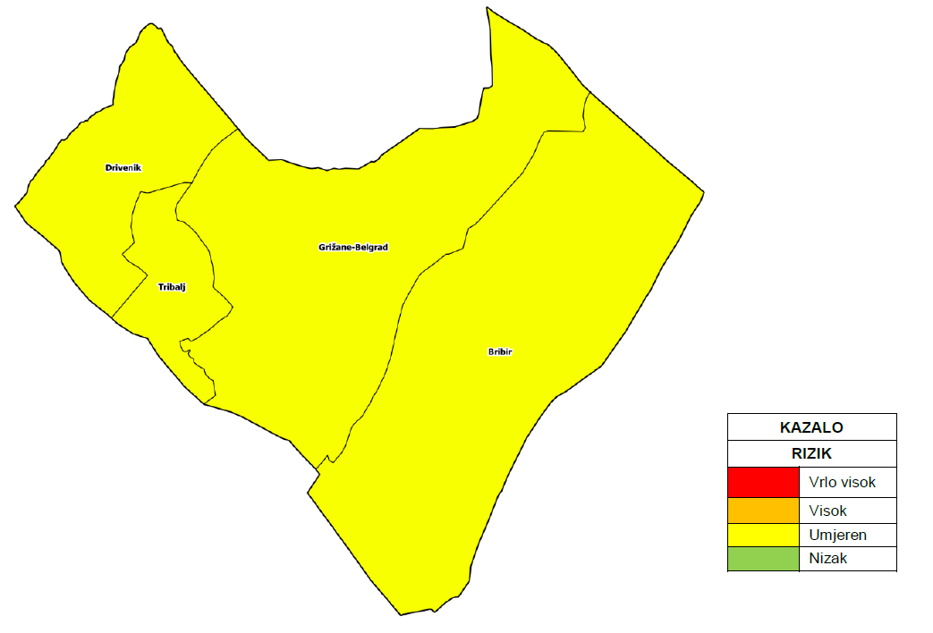
Slika 10. Karta rizika – potres

6.1.9.2.Karta posljedica

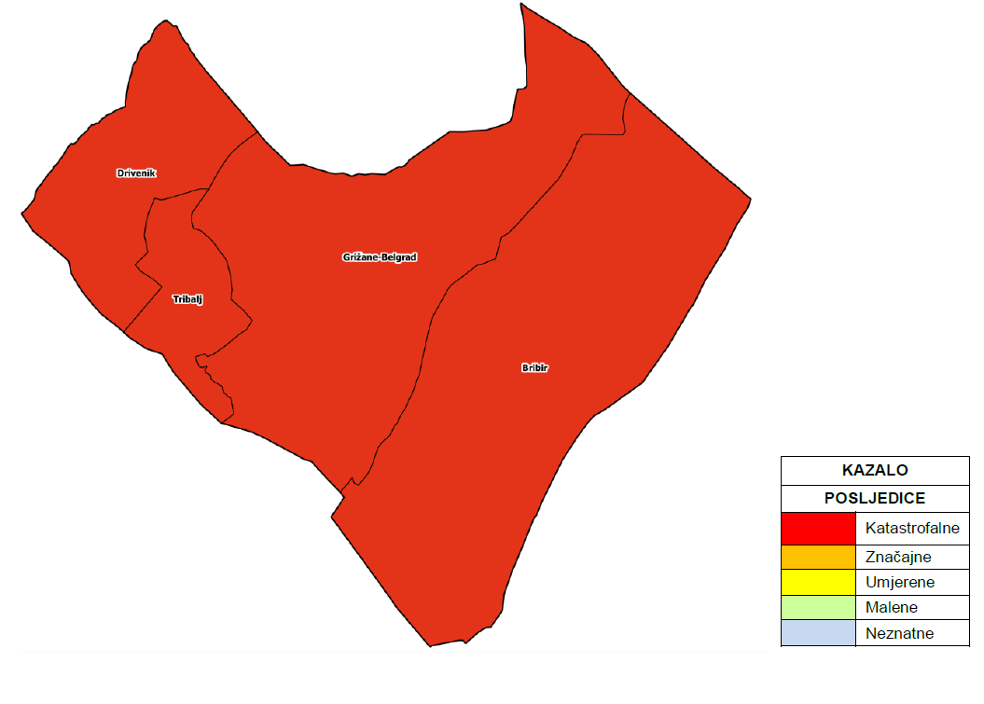
Slika 11. Karta posljedica – potres

Ekstremne temperature

Naziv scenarija, rizik
Naziv scenarija
Pojava toplinskog vala na području Općine Vinodolske općine
Grupa rizika:
Ekstremne vremenske pojave
Rizik:
Ekstremne temperature
Radna skupina:
Miljenko Šimić, voditelj
Tin Strizić, član
Vanesa Lončarić, član
Ivan Dražić, član
Siniša Spoja, član

Uvod
Toplinski valovi uzrokovani klimatskim promjenama, radi veće učestalosti i intenziteta, mogu dovesti do povećanja rizika za stanovništvo.
Prema „Protokolu o postupanju i preporukama za zaštitu od vrućine“ na području Republike Hrvatske u razdoblju od 15. svibnja do 15. rujna se prema hitnim medicinskim intervencijama prati pobol i smrtnost stanovništva prema riziku pojave toplinskog vala. Veza između zdravstvenih posljedica po stanovništvo i izloženosti toplinskom stresu pokazuje povećan pobol i smrtnost u praćenom periodu. Reakcija na topli stres je brža od reakcije na hladni stres i ima neposredni utjecaj na pobol i smrtnost kod ljudi.
Ekstremne temperature zraka mogu uzrokovati zdravstvene probleme i povećani broj smrtnih slučajeva i stoga predstavljaju javnozdravstveni problem. Osobito ugrožene skupine ljudi su mala djeca, kronični bolesnici, starije osobe te ljudi koji rade na otvorenom prostoru.
Ekstremne temperature koje mogu predstavljati rizik za stanovništvo nisu jednake u svim dijelovima godine, jer osjetljivost ljudi ovisi o prilagodbi organizma na prethodne vremenske prilike, a osobito nepovoljan učinak mogu uzrokovati ekstremne temperature koje traju dulje vrijeme.
Pojavnost ekstremnih temperatura poklapa se sa razdobljem turističke sezone kada je koncentracija osoba, a samim tim i opasnost daleko veća.

Prikaz utjecaja na kritičnu strukturu
Utjecaj | Sektor
 | Energetika (transport energenata i energije, sustavi za distribuciju)
 | Komunikacijska i informacijska tehnologija (elektroničke komunikacije, prijenos podataka, informacijski sustavi, pružanje audio i audiovizualnih usluga)
 | Promet (cestovni)
x | Zdravstvo (zdravstvena zaštita)
x | Vodno gospodarstvo (regulacijske i zaštitne vodne građevine i komunalne vodne građevine)
 | Hrana (proizvodnja i opskrba hranom)
 | Financije (bankarstvo, pošta)
 | Prijevoz opasnih tvari (kemijski, biološki, radiološki i nuklearni materijali)
x | Javne službe (škola, osiguravanje javnog reda i mira, zaštita i spašavanje, hitna medicinska pomoć)
 | Nacionalni spomenici i vrijednosti

Kontekst
Općina Vinodolska općina ima mediteransku klimu s prosječnom temperaturom zraka oko 14°C. Obilježje ovog tipa klime jesu topla ljeta i kišne zime pri čemu je najsušniji dio godine tijekom ljetnih mjeseci, dok je najkišovitije razdoblje u listopadu, studenome i prosincu. Maksimalne temperature bilježe se početkom srpnja a iznose od 30°C do 37°C.
Premda ovo razdoblje nije dugotrajno može imati štetne posljedice po stanovništvo. Osobito ugrožene skupine ljudi su mala djeca, kronični bolesnici, starije osobe te ljudi koji rade na otvorenom prostoru.
Godišnji prosjek relativne vlažnosti iznosi 68 %, a njeno kolebanje nije veliko. Najniža je tijekom ljetnih mjeseci kada uslijed suše dolazi i do zastoja vegetacije. Analizu oborina zbog znatnog odstupanja količina i vremenskog odstupanja teško je dati.
Iznenadni porast temperature zraka često praćen i visokim postotkom vlage u zraku. Dakle izrazito toplo vrijeme u dugotrajnijem razdoblju mjereno u odnosu na uobičajeni vremenski obrazac određenog područja u promatranom godišnjem dobu dovodi do toplinskog vala.
Toplinski val je prirodna pojava uzrokovana klimatskim promjenama, nastaje naglo bez prethodnih najava. Toplina može biti okidač za uzrok mnogih zdravstvenih stanja i izazvati umor, srčani udar ili konfuziju, inzult te pogoršati postojeće stanje kod kroničnih bolesnika.
Ekstremne temperature zraka mogu uzrokovati zdravstvene probleme i povećani broj smrtnih slučajeva i stoga predstavljaju javnozdravstveni problem. Osobito ugrožene skupine ljudi su mala djeca, kronični bolesnici, starije osobe te ljudi koji rade na otvorenom prostoru.
U nastavku je tablica sa brojem vrućih dana za period od 2005. do 2024. godine.

Tablica 28. Mjesečni broj vrućih dana (> 30°C), Crikvenica 2005.-2024.
Godina | I. | II. | III. | IV. | V. | VI. | VII. | VIII. | IX. | X. | XI. | XII. | Zbroj
Zbroj | 0 | 0 | 0 | 0* | 11* | 151* | 360 | 308 | 43 | 0 | 0 | 0* | 786*
Sred | 0 | 0 | 0 | 0 | 0,6 | 7,9 | 18 | 15,4 | 2,2 | 0 | 0 | 0 | 43,7
Std | 0 | 0 | 0 | 0 | 1,3 | 3,9 | 5,3 | 7,4 | 2,1 | 0 | 0 | 0 | 13,3
Izvor: DHMZ

Slika 12: Odstupanje srednje mjesečne temperature zraka u Hrvatskoj za ljeto 2020. godine
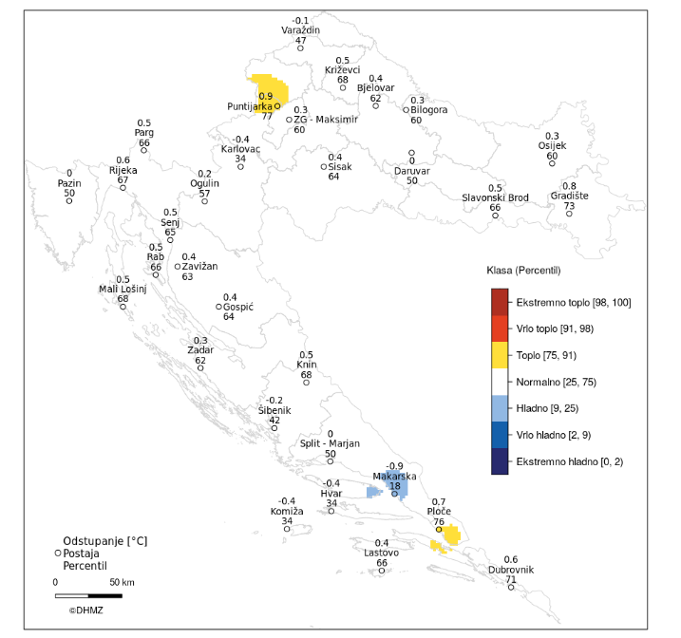
Izvor: DHMZ
Odstupanja srednje temperature zraka u srpnju 2020. u odnosu na normalu 1981. – 2010. nalaze se u rasponu od -0,9 °C (Makarska) do 0,9 °C (Puntijarka). Na većini postaja temperatura zraka je bila prosječna ili neznatno viša od prosjeka normale 1981. - 2010., izuzev postaja Varaždin, Karlovac, Šibenik, Makarska, Hvar i Komiža na kojima je temperatura zraka bila većinom neznatno niža od prosječne.
Temperaturne prilike u Hrvatskoj u srpnju 2020. godine izražene percentilima bile su normalne na većem dijelu teritorija. Detaljnije su opisane sljedećim kategorijama: hladno (okolica Makarske), normalno (glavnina teritorija) i toplo (područje sjeverozapadno od Puntijarke i okolica Ploča).

Slika 13: Odstupanje srednje mjesečne temperature zraka u Hrvatskoj za ljeto 2021. godine
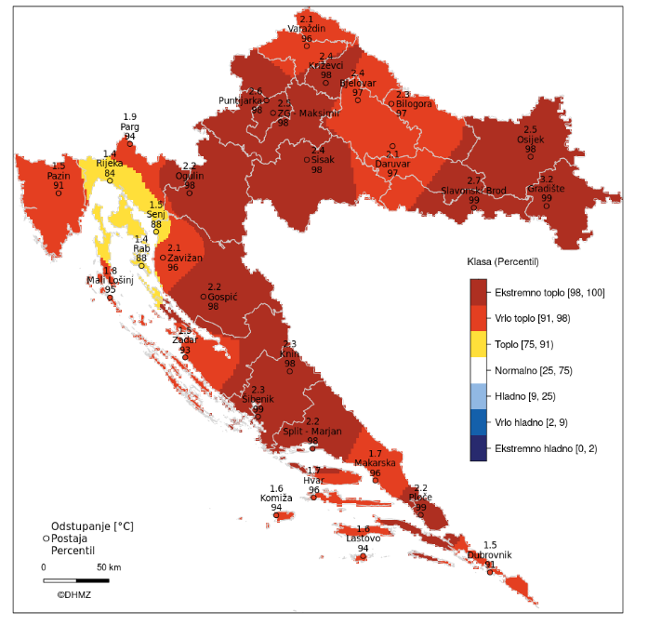
Izvor: DHMZ
Odstupanja srednje temperature zraka u srpnju 2021. u odnosu na normalu 1981. – 2010. nalaze se u rasponu od 1,4 °C (Rijeka i Rab) do 3,2 °C (Gradište). Na svim postajama temperatura zraka je bila značajno viša od prosječne.
Prema raspodjeli percentila, temperaturne prilike u Hrvatskoj za srpanj 2021. godine opisane su sljedećim kategorijama: toplo (Kvarner s otocima izuzev južnog dijela otoka Cresa i Malog Lošinja), vrlo toplo (dijelovi istočne Hrvatske, sjeverna Hrvatska, Gorski kotar i sjeverni dio Velebita, Istra, sjevernodalmatinski otoci, Ravni kotari, otoci i dio srednje Dalmacije, dio južne Dalmacije) i ekstremno toplo (istok Hrvatske, veći dio središnje Hrvatske, Lika, južni Velebit, glavnina sjeverne Dalmacije, dijelovi srednje Dalmacije, Pelješac i Mljet).

Slika 14: Odstupanje srednje mjesečne temperature zraka u Hrvatskoj za ljeto 2022. godine
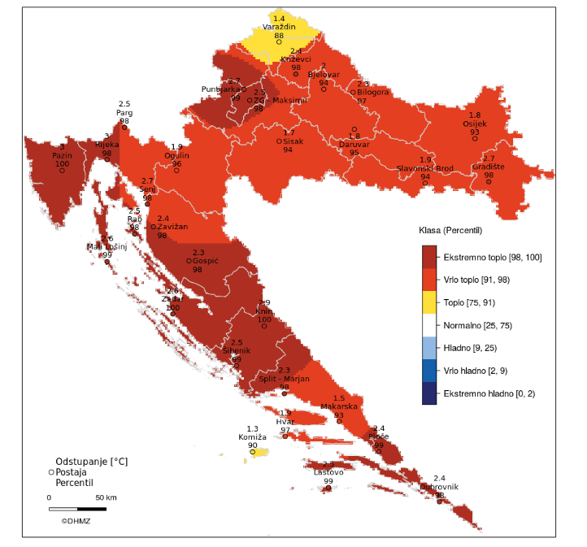
Izvor: DHMZ
Odstupanja srednje temperature zraka u srpnju 2022. u odnosu na normalu 1981. – 2010. nalaze se u rasponu od 1,3 °C (Komiža) do 3,0 °C (Pazin i Rijeka). Na svim postajama temperatura zraka je bila viša od prosječne.
Prema raspodjeli percentila, temperaturne prilike u Hrvatskoj za srpanj 2022. godine bile su u kategorijama: toplo (sjeverni dio središnje Hrvatske, Vis), vrlo toplo (istočna, dijelovi središnje i gorske Hrvatske, veći dio srednje Dalmacije) i ekstremno toplo (okolica Gradišta, zapadni dio središnje Hrvatske, dijelovi gorske Hrvatske, Istra, dijelovi Kvarnera s otocima, sjeverna Dalmacija sa zaleđem, jug srednje Dalmacije, južna Dalmacija).
Državni zavod u navedenom razdoblju, stalno prati temperature i u slučaju kada postoji 70% vjerojatnosti da temperatura prijeđe prag, izvještava Ministarstvo zdravlja i Hrvatski zavod za javno zdravstvo o nastupanju toplinskog vala. Najveći broj smrti događa se u prva dva dana nakon pojave visoke temperature i kada razdoblje „opasnih razina“ temperatura potraje dulje vrijeme.
Najugroženije – ranjive skupine izloženog stanovništva su mala djeca i starije dobne skupine, kronični bolesnici, osobe s invaliditetom te osobe koji rade na otvorenom prostoru.
Za predočenje opsega opterećenosti zdravstvenih ustanova navodi se koje skupine bolesnika će biti toliko ugrožene da se hospitaliziraju ili će zatražiti stručnu medicinsku pomoć i intervenciju. Prvenstveno su to osobe s već postojećim kroničnim bolestima (hipertoničari, šećeraši, bubrežni, mentalni/depresija najviše). U skupinu posebno ugroženih osoba pritom treba nadodati radnike na otvorenom.
Pojavnost ekstremnih temperatura poklapa se s razdobljem turističke sezone kada je koncentracija osoba, a samim tim i opasnost daleko veća. U skupinu posebno ugroženih osoba pritom treba nadodati turiste te radnike na otvorenom. Iznimno visoke dnevne temperature u kombinaciji s naglim ulaskom u more česti su uzrok smrti, naročito turista.
Slika 15: Odstupanje količine oborine u Hrvatskoj za ljeto 2020. godine
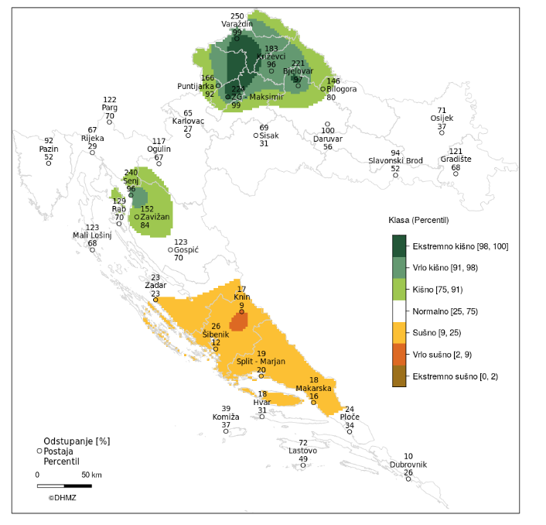
Izvor: DHMZ
Odstupanja količine oborine u srpnju 2020. godine u odnosu na normalu 1981. – 2010. nalaze se u rasponu od 10 % višegodišnjeg prosjeka na postaji Dubrovnik gdje je palo 2,7 mm oborine, do 250 % u Varaždinu gdje je palo 205,2 mm oborine. Analiza odstupanja količina oborine za srpanj 2020. izraženih u postotcima (%) višegodišnjeg prosjeka pokazuje da su količine oborine bile iznad prosjeka na postajama Gradište, Bilogora, Bjelovar, Križevci, Varaždin, Puntijarka, Zagreb-Maksimir, Parg, Ogulin, Senj, Zavižan, Rab, Mali Lošinj i Gospić. Na ostalim postajama količine oborine su bile prosječne ili ispod prosjeka.

Slika 16: Odstupanje količine oborine u Hrvatskoj za ljeto 2021. godine
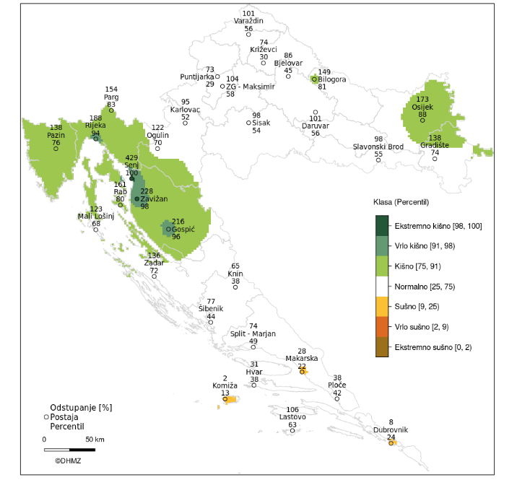
Izvor: DHMZ
Oborinske prilike u Hrvatskoj u srpnju 2021. godine izražene percentilima detaljnije su opisane sljedećim kategorijama: sušno (okolica Makarske, Komiže i Dubrovnika), normalno (središnja i dio istočne Hrvatske, Dalmacija izuzev spomenutih sušnih područja), kišno (dio istočne Hrvatske, okolica Bilogore, gorska Hrvatska, Istra, Kvarner s otocima), vrlo kišno (okolica Rijeke, područje od Senja do Zavižana, okolica Gospića) i ekstremno kišno (Senj i Zavižan).

Slika 17: Odstupanje količine oborine u Hrvatskoj za ljeto 2022. godine
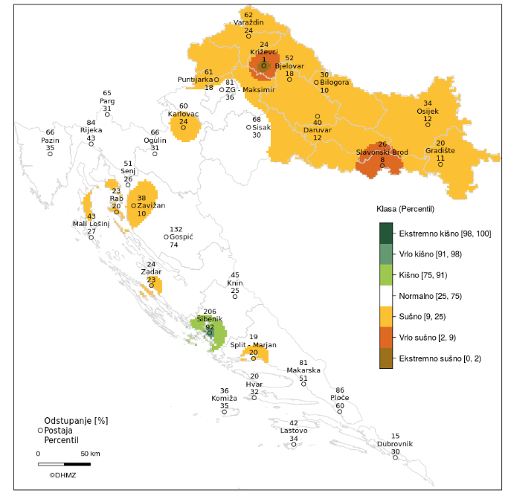
Izvor: DHMZ
Oborinske prilike u Hrvatskoj u srpnju 2022. godine izražene percentilima detaljnije su opisane sljedećim kategorijama: ekstremno sušno (okolica Križevaca), vrlo sušno (šira okolica Slavonskog Broda i Križevaca), sušno (istočna i dijelovi središnje Hrvatske, okolica Karlovca, okolica Zavižana i dijelovi kvarnerskih otoka, okolica Zadra i postaje Split-Marjan), normalno (dijelovi središnje i gorske Hrvatske, Kvarner i dijelovi otoka, Istra, Dalmacija izuzev okolice Zadra, Šibenika i postaje Split-Marjan), kišno (šira okolica Šibenika) i vrlo kišno (okolica Šibenika).

Odstupanja srednje temperature zraka za ljeto 2023. u odnosu na normalu 1991. – 2020. nalaze se u rasponu od 0,4 °C (Makarska) do 1,4 °C (Bilogora). Na svim postajama temperatura zraka je bila viša od višegodišnjeg prosjeka.Prema raspodjeli percentila, temperaturne prilike u Hrvatskoj za ljeto 2023. godine opisane su sljedećim kategorijama: normalno (krajnji sjever Hrvatske, okolica Bjelovara i Zagreba, šire makarsko područje), toplo (veći dio Hrvatske) i vrlo toplo (šire osječko područje, okolica Bilogore).

Slika 18: Odstupanje srednje mjesečne temperature zraka u Hrvatskoj za ljeto 2023. godine
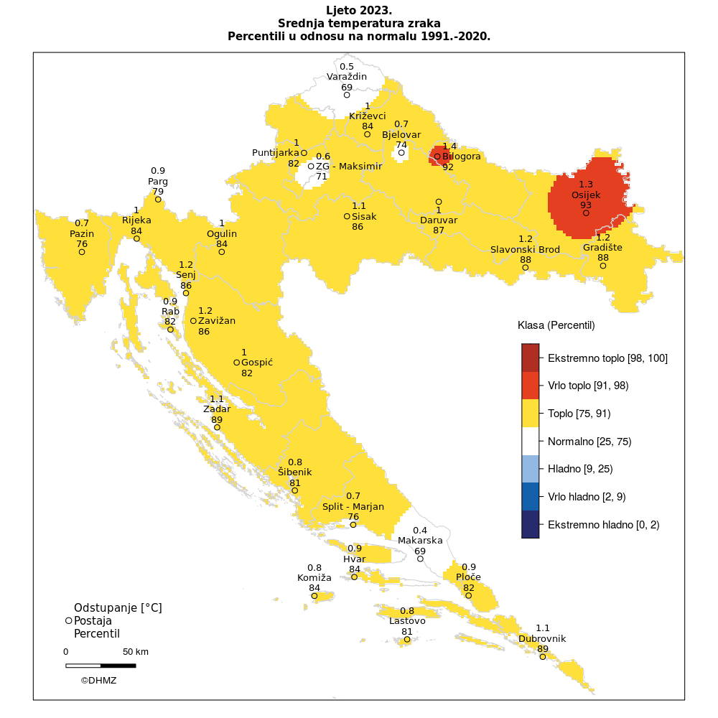
Izvor: DHMZ
Odstupanja količine oborine za ljeto 2023. godine u odnosu na normalu 1991. – 2020. nalaze u rasponu od 77 % višegodišnjeg prosjeka u Gradištu gdje je palo 158,4 mm oborine, do 239 % u Lastovu (167,5 mm). Analiza odstupanja količina oborine za ljeto 2023. izraženih u postotcima (%) višegodišnjeg prosjeka pokazuje da su količine oborine na većini postaja bile više od višegodišnjeg prosjeka.
Oborinske prilike za ljeto 2023. godine izražene percentilima detaljnije su opisane sljedećim kategorijama: normalno (istočna i istočni dio središnje Hrvatske, šire ogulinsko područje, šire zadarsko područje, otok Vis, dio Hvara, šire dubrovačko područje), kišno (dio središnje Hrvatske, veći dio gorske Hrvatske, gotovo čitavo južno Hrvatsko primorje), vrlo kišno (okolica Puntijarke, dijelovi gorske Hrvatske, obala Istre i dio Kvarnera, otok Lastovo) i ekstremno kišno (šire riječko područje sa zaleđem, okolica Raba).

Slika 19: Odstupanje količine oborine u Hrvatskoj za ljeto 2023. godine
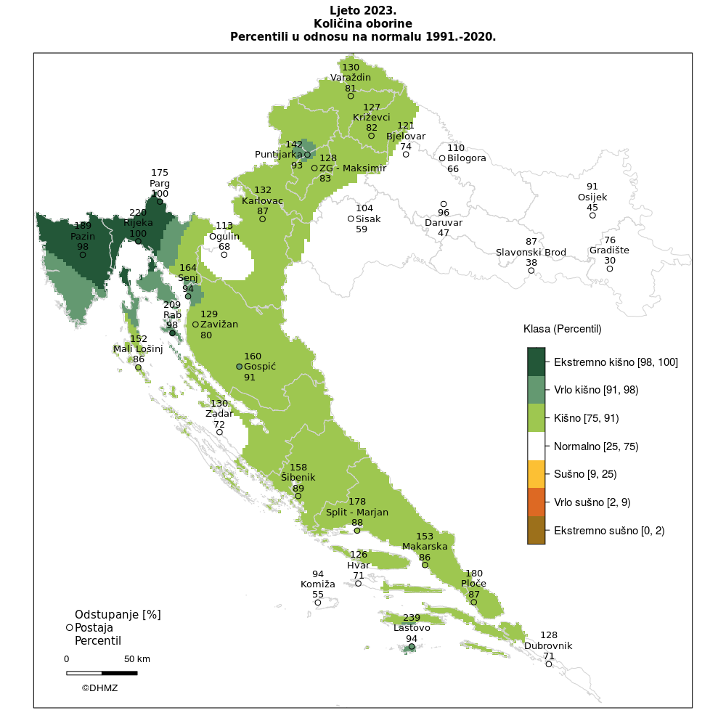
Izvor: DHMZ

Odstupanja srednje temperature zraka, u odnosu na normalu 1991. – 2020. nalaze se u rasponu od 1,8 °C (Makarska) do 3,6°C (Bilogora, Gradište).
Prema raspodjeli percentila, u cijeloj Hrvatskoj ljeto je bilo ektremno toplo. Na većini postaja to je najtoplije ljeto otkad postoje mjerenja.

Slika 20: Odstupanje srednje mjesečne temperature zraka u Hrvatskoj za ljeto 2024. godine
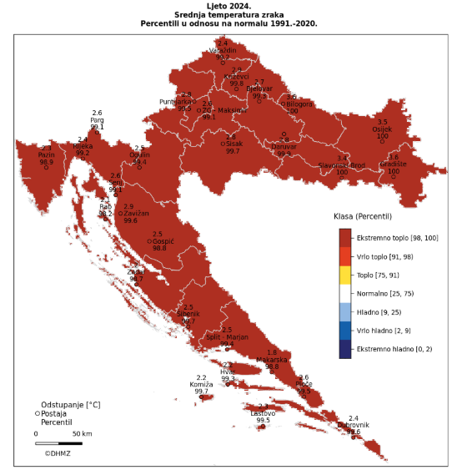
Izvor: DHMZ
Odstupanja količine oborine, u odnosu na normalu 1991. – 2020. nalaze se u rasponu od 58 % (Makarska 75,5 mm) do 144 % (Lastovo 100,7 mm). Prema raspodjeli percentila, u većini Hrvatske ljetna količina oborine bila je u granicama normale. Na postajama Slavonski Brod, Varaždin, Parg i Makarska ljeto je bilo sušno, dok je kišno bilo na području Zagreba te postajama Rab, Gospić i Lastovo.

Slika 21: Odstupanje količine oborine u Hrvatskoj za ljeto 2024. godine
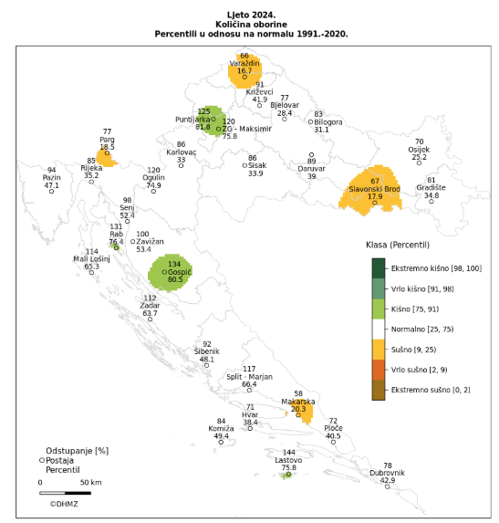
Izvor: DHMZ

Tablica 29. Broj dana s količinom oborine >=0,1 mm, Crikvenica 2005. - 2024.
MJESECI | I. | II. | III. | IV. | V. | VI. | VII. | VIII. | IX. | X. | XI. | XII. | Zbroj
SRED | 11,4 | 10,3 | 9,5 | 10,6 | 12,4 | 9,1 | 7,8 | 6,6 | 9,5 | 10,6 | 12,9 | 13 | 122,2
STD | 5 | 4,8 | 4,8 | 4 | 4,9 | 4,5 | 4,7 | 3,4 | 4 | 4,3 | 6 | 6,1 | 24,3
MAX | 19 | 21 | 22 | 20 | 25 | 18 | 22 | 16 | 17 | 18 | 23 | 26 | 178
MIN | 2 | 3 | 1 | 2 | 7 | 2 | 1 | 1 | 4 | 3 | 2 | 0 | 92
Izvor: DHMZ

Klimatske promjene
Predviđeni porast temperature zraka u 21. stoljeću globalnog je karaktera pri čemu se najveće zatopljenje može očekivati nad kopnom i u visokim zemljopisnim širinama sjeverne hemisfere zimi. Amplituda zatopljenja najmanja je nad oceanima na južnoj hemisferi. Dugoročna mjerenja površinske temperature zraka ukazuju da u cijeloj Hrvatskoj temperature zraka rastu te će se trendovi porasta temperature nastaviti.
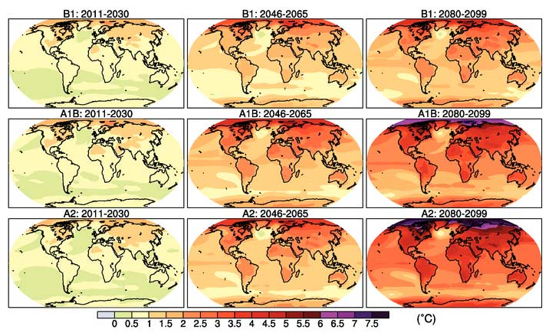
Slika 22. Srednje godišnje zagrijavanje (promjena prizemne temperature zraka u °C) iz simulacija više modela prema B1 (gore), A1B (sredina) i A2 (dolje) scenarijima za tri razdoblja: 2011. - 2030. (lijevo), 2046. - 2065. (sredina) i 2080. - 2099. (desno). Zagrijavanje je izračunato u odnosu na razdoblje 1980. - 1999.
Izvor: DHMZ
Rezultati globalnog klimatskog modela ECHAM5/MPI-OM za područje Europe
U Državnom hidrometeorološkom zavodu (DHMZ) analizirani su rezultati združenog globalnog klimatskog modela ECHAM5/MPI-OM nad područjem Europe. Ovaj model je razvijen u Max Planck institutu u Hamburgu u Njemačkoj i uključen je u posljednje izvješće Međuvladinog panela za klimatske promjene.
Integracije ECHAM5/MPI-OM modela sastoje se od 3 člana ansambla koji se međusobno razlikuju u definiciji početnih uvjeta te obuhvaćaju razdoblje 1860. - 2000. u kojem koncentracije plinova staklenika odgovaraju izmjerenim vrijednostima. U budućoj klimi globalni model integriran je prema nekoliko scenarija emisije plinova staklenika, a u DHMZ-u su korišteni rezultati modela dobiveni prema A2 scenariju koji je jedan od najnepovoljnijih scenarija za okoliš. Rezultati modela za A2 scenarij obuhvaćaju razdoblje 2001. - 2100. i također su dostupni za 3 realizacije koje se nastavljaju na simulacije modelom do 2001. godine.
Prema rezultatima ovog modela za područje Europe sredinom 21. stoljeća (2041. - 2070.) očekuje se porast prizemne temperature zraka u odnosu na temperaturu u klimi 20. stoljeća (1961. - 1990.). Zimi (prosinac - veljača) je predviđeno zatopljenje najveće u sjeveroistočnoj Europi (više od 3 °C), dok je ljeti (lipanj - kolovoz) područje najvećeg porasta prizemne temperature zraka južna Europa gdje na Pirinejskom poluotoku temperature mogu biti više i za 4 °C.
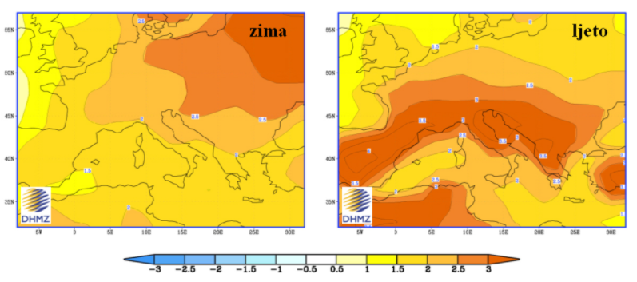
Slika 23. Promjena prizemne temperature zraka (u °C) u Europi u razdoblju 2041-2070. u odnosu na razdoblje 1961. - 1990. prema rezultatima srednjaka ansambla globalnog klimatskog modela ECHAM5/MPI-OM za A2 scenarij emisije plinova staklenika za zimu (lijevo) i ljeto (desno)
Izvor: DHMZ
Projicirane promjene prizemne temperature zraka i oborine u Hrvatskoj
Klimatske promjene u budućoj klimi na području Hrvatske dobivene simulacijama klime regionalnim klimatskim modelom RegCM prema A2 scenariju analizirane su za dva 30-godišnja razdoblja:
- Razdoblje od 2011. do 2040. godine predstavlja bližu budućnost i od najvećeg je interesa za korisnike klimatskih informacija u dugoročnom planiranju prilagodbe na klimatske promjene.
- Razdoblje od 2041. do 2070. godine predstavlja sredinu 21. stoljeća u kojem je prema A2 scenariju predviđen daljnji porast koncentracije ugljikovog dioksida (CO2) u atmosferi te je signal klimatskih promjena jači.

Projicirane promjene temperature zraka
Prema rezultatima RegCM-a za područje Hrvatske, srednjak ansambla simulacija upućuje na povećanje temperature zraka u oba razdoblja i u svim sezonama. Amplituda porasta veća je u drugom nego u prvom razdoblju, ali je statistički značajna u oba razdoblja. Povećanje srednje dnevne temperature zraka veće je ljeti (lipanj - kolovoz) nego zimi (prosinac - veljača).

U prvom razdoblju buduće klime (2011. - 2040.) na području Hrvatske zimi se očekuje porast temperature do 0,6 °C, a ljeti do 1 °C.
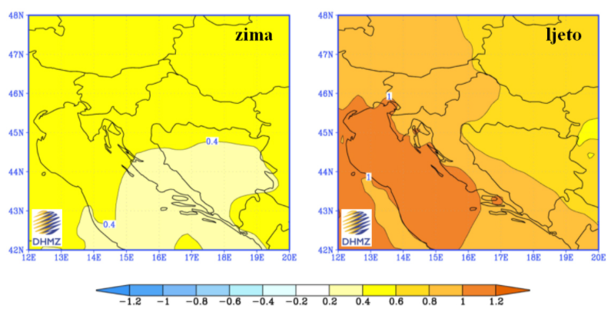
Slika 24. Promjena prizemne temperature zraka (u °C) u Hrvatskoj u razdoblju 2011. - 2040. u odnosu na razdoblje 1961. - 1990. prema rezultatima srednjaka ansambla regionalnog klimatskog modela RegCM za A2 scenarij emisije plinova staklenika za zimu (lijevo) i ljeto (desno)
Izvor: DHMZ

U drugom razdoblju buduće klime (2041. - 2070.) očekivana amplituda porasta u Hrvatskoj zimi iznosi do 2 °C u kontinentalnom dijelu i do 1,6 °C na jugu, a ljeti do 2,4 °C u kontinentalnom dijelu Hrvatske, odnosno do 3 °C u priobalnom pojasu.
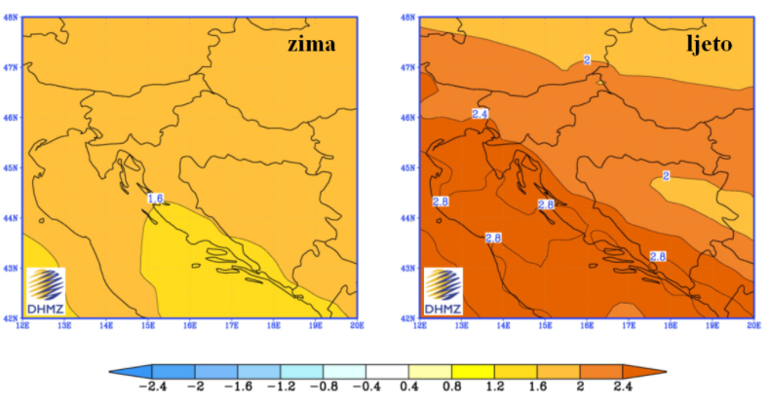
Slika 25. Promjena prizemne temperature zraka (u °C) u Hrvatskoj u razdoblju 2041. - 2070. u odnosu na razdoblje 1961. - 1990. prema rezultatima srednjaka ansambla regionalnog klimatskog modela RegCM za A2 scenarij emisije plinova staklenika za zimu (lijevo) i ljeto (desno)
Izvor: DHMZ

Uzrok
RAZVOJ DOGAĐAJA KOJI JE PRETHODIO VELIKOJ NESREĆI
Obzirom na proljetne hladnije vremenske prilike koje prethode toplinskom ekstremu, osjetljivost ljudi na nagli temperaturni porast, nije prilagođena. Posebno nepovoljan učinak na ljudski organizam ovaj klimatski stres uzrokuje pri nagloj, iznenadnoj pojavi ekstremno visokih temperatura koje potraju dulje vrijeme.
OKIDAČ KOJI JE UZROKOVAO VELIKU NESREĆU
Toplinski val je prirodna pojava uzrokovana klimatskim promjenama, nastaje naglo bez prethodnih najava. Toplina može biti okidač za uzrok mnogih zdravstvenih stanja i izazvati umor, srčani udar ili konfuziju, inzult te pogoršati postojeće stanje kod kroničnih bolesnika.

Događaj s najgorim mogućim posljedicama
Pojava toplinskog vala zahvatila je područje Općine Vinodolske općine, a temperatura iznosi 35°C.
Na temelju egzaktnih podataka mjerenih u Državnom hidrometeorološkom zavodu godišnje ima oko 13 umjerenih, 9 jakih i 5-6 ekstremnih toplinskih valova.
Ekonomska analiza zdravstvenih učinaka i prilagodbe na klimatske promjene ukazuje na direktne i indirektne posljedice na zdravlje od pojave ekstremnih temperatura uslijed klimatskih promjena to su: povećana smrtnost i broj ozljeda, povećan rizik od zaraznih bolesti, prehrana i razvoj djece, negativan utjecaj na mentalno zdravlje i kardio-respiratorne bolesti.
Mala djeca od 0 do 6 godina starosti jako su osjetljiva na dehidraciju i stariji iznad 60 godina života kod kojih je smanjena kompenzatorna kardio-vaskularna sposobnost organizma. Među starijim osobama, razdoblja ekstremne vrućine su povezana s povećanim rizikom od hospitalizacije za nadoknade tekućine i poremećaje elektrolita, zatajenja bubrega, infekcije urinarnog trakta, sepsu i toplinski udar. Ekstremna toplina stavlja starije osobe na 18% veći rizik od hospitalizacije za nadoknadu tekućine i poremećaje elektrolita; 14% veći rizik za zatajenje bubrega; 10% veći rizik za infekcije mokraćnog sustava; i 6% veći rizik od sepse. Starije osobe imaju 2½ puta veću vjerojatnost da će biti hospitalizirani od toplinskog udara tijekom razdoblja toplinskog vala nego tijekom dana bez toplinskog vala. Za trošenje prekomjernog stvaranja topline, pretile osobe moraju više protok krvi usmjeriti kroz potkožne žile te stoga imaju veće kardiovaskularno naprezanje i s višim frekvencijama kada su izložene toplinskom stresu. Iz tih razloga, pretili ljudi su osjetljiviji na umjereni toplinski stres, ozljede i toplinski udar.
Starost i bolest su u korelaciji što je dob viša povećan je broj bolesti, invalidnosti, uzimanja lijekova i smanjena je kondicija. Ovi učinci stavljaju starije osobe u viši rizik tijekom ekstremnih toplotnih uvjeta koji dovode do višeg pobola i smrtnosti.
Radnik na otvorenom bez adekvatne opskrbe tekućinom i dovoljno odmora svih 8 sati vrlo teškog rada izložen jakom i direktnom sunčevom svjetlu na kritičnoj temperaturi zraka >30ºC u opasnosti je od toplinskog stresa. Za analizu uvjeta rada na otvorenom, pri visokim temperaturama, upotrebljava se humidity index – HI mjerenjem temperature i vlage. Ako je izmjerena temperatura zraka 31°C pri relativnoj vlazi od 65% Humidex iznosi 42°C. Mogući su simptomi toplinskog stresa i obavezno je uzimanje dodatnih količina vode te radnika treba uputiti liječniku. Za rad na direktnom suncu se dodaje 1 do 2°C (ovisno o stupnju naoblake).

Posljedice
Sposobnost sustava zdravstvene zaštite u Vinodolskoj općini za odgovor na ukupnost krize koju toplinski val kao izvanredna okolnost može izazvati, čine zdravstveni kapaciteti u Općini:
- Dom Zdravlja Primorsko-goranske županije – ambulanta opće medicine Bribir
- Dom Zdravlja Primorsko-goranske županije – ambulanta opće medicine Grižane,
- Zavod za hitnu medicinu Primorsko-goranske županije – Ispostava Crikvenica
- Nastavni zavod za javno zdravstvo Primorsko-goranske županije – Ispostava Crikvenica
U pojavi toplinskog vala povećanje intervencija je dnevno za 20%. Pružanje hitne medicinske pomoći u vrijeme toplinskog vala ovisi o raspoloživim timovima Zavoda za hitnu medicinu Primorsko-goranske županije.
Život i zdravlje ljudi
U slučaju toplinskog vala predviđa se veće obolijevanje stanovništva nego inače, posebice skupina s postojećom kroničnom bolešću. Obzirom na nepostojanje prethodne metodologije ekonomske analize i procjene šteta za klimatsku nepogodu toplinskog vala uzete su dosadašnja stručna iskustva i prosudbe djelatnika zavoda za hitnu medicinu i transfuzijsku medicinu. Očekuje se 20% više hitnih intervencija, viša stopa bolovanja radno aktivnog stanovništva, kao i više komplikacija i smrtnih ishoda kod ranjivih skupina stanovništva i radnika na otvorenom. Pojava događaja toplinskog vala umjerenog rizika od 1 – 2 dana očekuje se jednom u 9 dana u ljetnoj sezoni (120 dana) s porastom smrtnosti stanovništva za 5%.

Tablica 30. Vrijednost kriterija za posljedice na život i zdravlje ljudi po kategorijama – ekstremne temperature
KATEGORIJA | POSLJEDICE | % OSOBA JLP(R)S | ODABRANO
1. | Neznatne | < 0,001
2. | Malene | 0,001 – 0,0046 | x
3. | Umjerene | 0,0046 – 0,011
4. | Značajne | 0,012 – 0,035
5. | Katastrofalne | > 0,036

Gospodarstvo
Tijekom toplinskog vala povećan je prijem u hitne medicinske službe. U ovom slučaju izražena je i povećana potrošnja električne energije i vode. Moguća veća opterećenja elektroinstalacija i potrošnje vode neće dovesti do obustave isporuke električne energije ili vode, već će se uputiti zamolba stanovništvu na potrebu štednje.
Tablica 31. Vrijednost kriterija za posljedice na gospodarstvo po kategorijama – ekstremne temperature
KATEGORIJA | POSLJEDICE | KRITERIJ (€) | ODABRANO
1. | Neznatne | 23.338,65 – 46.677,30
2. | Male | 46.677,30 – 233.386,50 | x
3. | Umjerene | 233.386,50 – 700.159,50
4. | Značajne | 700.159,50 – 1.166.932,50
5. | Katastrofalne | >1.166.932,50

Društvena stabilnost i politika
Posljedice po kritičnu infrastrukturu:
Javne službe
Postojeća organizacija zdravstvene zaštite je primjerena te bi se održala potrebna razina aktivnosti neophodnih da se zadovolje elementarne potrebe stanovništva u uvjetima umjerenog toplinskog vala.
Zbog velikog broja turista može doći do opterećenosti medicinskih službi. Potrebno je naglasiti da je postojeća organizacija hitne medicinske službe i ostalih službi zdravstva na području Općine Vinodolske općine na visokoj razini.
Energetika
Povećana potrošnja električne energije.
Vodno gospodarstvo
Promjene ekosustava uslijed povišenja temperatura nastaju i u međusobnim odnosima mikroorganizama s obzirom na novo klimatski promijenjeno okruženje, što za posljedicu može imati probleme u opskrbi stanovništva pitkom vodom.
Hrana
Zbog ekstremnih temperatura dolazi do smanjenog prinosa poljoprivrednog uroda, što za posljedicu ima smanjen prinos, dostupnost i cijenu hrane.

Tablica 32. Vrijednost kriterija za posljedice na društvenu stabilnost i politiku
- oštećena kritična infrastruktura
KATEGORIJA | POSLJEDICE | KRITERIJ (€) | ODABRANO
1. | Neznatne | 23.338,65 – 46.677,30 | x
2. | Male | 46.677,30 – 233.386,50
3. | Umjerene | 233.386,50 – 700.159,50
4. | Značajne | 700.159,50 – 1.166.932,50
5. | Katastrofalne | >1.166.932,50

Posljedice po građevine javnog društvenog značaja:
Ne očekuju se posljedice na građevinama javnog društvenog značaja.
Tablica 33. Vrijednost kriterija za posljedice na društvenu stabilnost i politiku - štete/gubitci na ustanovama/građevinama javnog društvenog značaja – ekstremne temperature
KATEGORIJA | POSLJEDICE | KRITERIJ (€) | ODABRANO
1. | Neznatne | 23.338,65 – 46.677,30 | x
2. | Male | 46.677,30 – 233.386,50
3. | Umjerene | 233.386,50 – 700.159,50
4. | Značajne | 700.159,50 – 1.166.932,50
5. | Katastrofalne | >1.166.932,50

Tablica 34. Vrijednost kriterija za društvenu stabilnost i politiku
- zbirno – ekstremne temperature
KATEGORIJA | KRITIČNA INFRASTRUKTURA | USTANOVE/GRAĐEVINE JAVNOG DRUŠTVENOG ZNAČAJA | ODABRANO
1. | x | x | x
2.
3.
4.
5.

Vjerojatnost događaja
Frekvencija događaja temelji se na podacima o pojavnosti ekstremnih temperatura na području Općine Vinodolske općine te na višegodišnjim temperaturnim trendovima, koje prati Državni hidrometeorološki zavod, za klimatska područja u Republici Hrvatskoj koja ukazuju na vrlo veliki rizik od ekstremno visokih temperatura.

Tablica 35. Vjerojatnost / frekvencija – ekstremne temperature
KATEGORIJA | VJEROJATNOST / FREKVENCIJA
KATEGORIJA | KVALITATIVNO | VJEROJATNOST | FREKVENCIJA | ODABRANO
1 | Iznimno mala | <1 % | 1 događaj u 100 godina i rjeđe
2 | Mala | 1 – 5 % | 1 događaj u 20 do 100 godina
3 | Umjerena | 5 – 50 % | 1 događaj u 2 do 20 godina
4 | Velika | 51 – 98 % | 1 događaj 1 do 2 godine
5 | Iznimno velika | > 98 % | 1 događaj godišnje ili češće | x

Podaci, izvori i metode proračuna
Prilikom izračuna zona ugroženosti i procjene rizika korišteni su podaci iz:
- Procjena rizika od velikih nesreća Općina Vinodolska općina, 2021.,
- Procjena rizika od katastrofa za Republiku Hrvatsku (2024.),
- Državni hidrometeorološki zavod
- Državnog zavoda za statistiku, Popis stanovništva 2021
- Općina Vinodolska općina

Matrice rizika
Rizik: Ekstremne temperature
Naziv scenarija: Pojava toplinskog vala na području Općine Vinodolske općine

Život i zdravlje ljudi Gospodarstvo Društvena stabilnost i politika
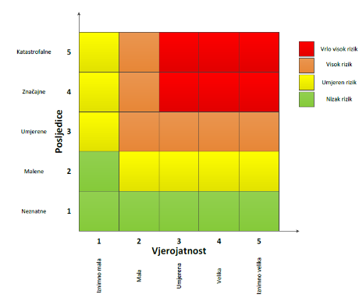

METODOLOGIJA I NEPOUZDANOST
 | Ne postoji dovoljna količina statističkih, iskustva stručnjaka i ostalih podataka te pouzdana metodologija procjene posljedica zbog čega se očekuju značajnije greške
Vrlo visoka nepouzdanost | 4
Visoka nepouzdanost | 3 | X
Niska nepouzdanost | 2
Vrlo niska nepouzdanost | 1
 | Postoji dovoljna količina statističkih podataka, iskustva stručnjaka i pouzdana metodologija procjene zbog čega je pojavljivanje grešaka vrlo malo vjerojatno

6.2.9.Karte

6.2.9.1.Karta rizika
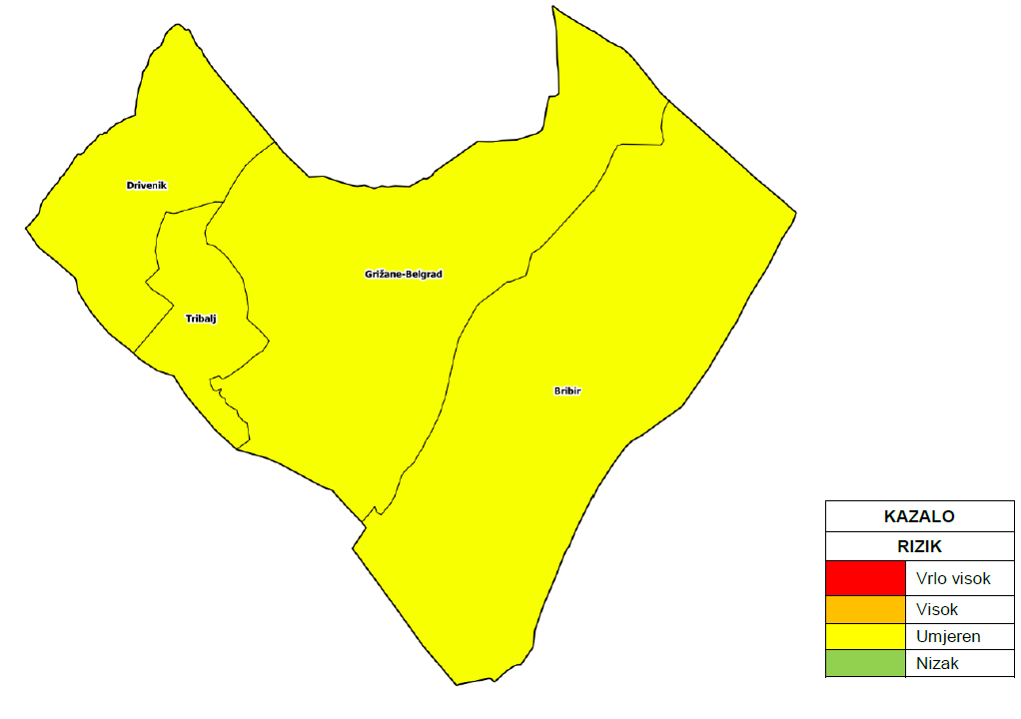
Slika 26. Karta rizika – ekstremne temperature

6.2.9.2.Karta posljedica

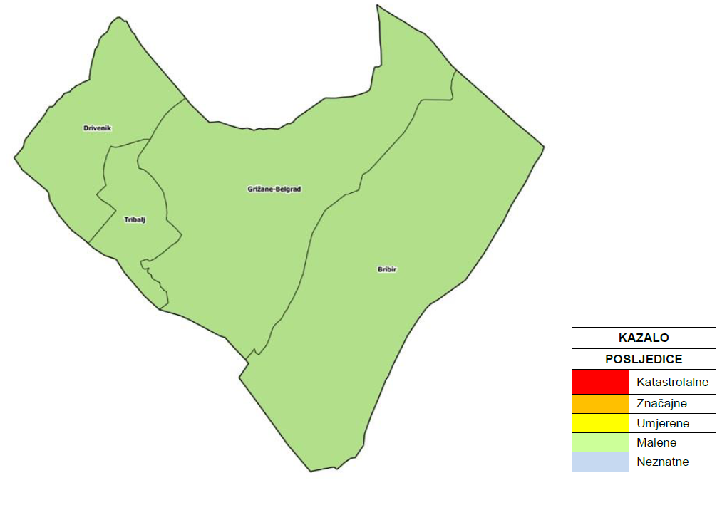
Slika 27. Karta posljedica – ekstremne temperature

Požari otvorenog tipa

Naziv scenarija
Naziv scenarija
Požari raslinja na otvorenom prostoru
Grupa rizika
Požari otvorenog tipa
Rizik
Požari otvorenog tipa
Radna skupina
Miljenko Šimić, voditelj
Tin Strizić, član
Vanesa Lončarić, član
Ivan Dražić, član
Siniša Spoja, član

Uvod
Požar otvorenog prostora, pri čemu se prije svega misli na požare raslinja i šuma, složena su pojava u kojoj se isprepliću različita termodinamička i aerodinamična događanja. Na njih značajno utječe konfiguracija terena kojim se požar kreće, karakteristike vegetacije koja gori te lokalni meteorološki uvjeti na mjestu požarišta.
Od požarne opasnosti je najviše osjetljivo područje krša, te od požara raslinja u ljetnim mjesecima te u sušnim vremenskim periodima. Požari raslinja stvaraju znatne izravne i neizravne štete, a njihovo gašenje ponekad iziskuje angažiranje velikog materijalnog, tehničkog i kadrovskog potencijala sustava civilne zaštite.

Prikaz utjecaja na kritičnu infrastrukturu
UTJECAJ | SEKTOR
x | Energetika (proizvodnja, uključivo akumulacije i brane, prijenos, skladištenje, transport energenata i energije, sustavi za distribuciju)
 | Komunikacijska i informacijska tehnologija (elektroničke komunikacije, prijenos podataka, informacijski sustavi, pružanje audio i audiovizualnih medijskih usluga)
x | Promet (cestovni, željeznički, zračni, pomorski i promet unutarnjim plovnim putevima)
 | Zdravstvo (zdravstvena zaštita, proizvodnja, promet i nadzor nad lijekovima)
 | Vodno gospodarstvo (regulacijske i zaštitne vodne građevine i komunalne vodne građevine)
 | Hrana (proizvodnja i opskrba hranom i sustav sigurnosti hrane, robne zalihe)
 | Financije (bankarstvo, burze, investicije, sustavi osiguranja i plaćanja)
 | Proizvodnja, skladištenje i prijevoz opasnih tvari (kemijski, biološki, radiološki i nuklearni materijali)
x | Javne službe (osiguranje javnog reda i mira, zaštita i spašavanje, hitna medicinska pomoć)
x | Nacionalni spomenici i vrijednosti

Kontekst
Požari raslinja i šuma nastaju kao uzročno posljedična veza klimatskih čimbenika, stanja gorivog materijala (vlažnost, vrste biljnog pokrova i količina drvne i druge biomase) i ljudske aktivnosti. Požari živog i mrtvog goriva na otvorenom prostoru na površinama šumskog, poljoprivrednog i ostalog neobrađenog i zapuštenog zemljišta, generiraju velike poremećaje cijelog ekosustava i narušavaju općekorisne funkcije šuma. To rezultira teško nadoknadivim gospodarskim štetama, velikim troškovima obnove te drugim posrednim i neposrednim gubicima. Takvi požari su destabilizator biološke i krajobrazne raznolikosti i kontaminiraju zrak na užem prostoru, ali i uzrokuju dugoročne štete emisijom ugljičnog dioksida.
Stupanj opasnosti od požara državnih šuma i šumskih zemljišta procjenjuje se kao:
- I stupanj/vrlo velika opasnost - 23% površina,
- II stupanj/velika – 45%,
- III stupanj/umjerena – 30% i
- IV stupanj/mala opasnost – 2% površina.

Poljoprivredne i šumske površine
Požar otvorenog prostora, pri čemu se prije svega misli na požare raslinja i šuma, složena su pojava u kojoj se isprepliću različita termodinamička i aerodinamična događanja. Na njih značajno utječe konfiguracija terena kojim se požar kreće, karakteristike vegetacije koja gori te lokalni meteorološki uvjeti na mjestu požarišta.
Opasnost od požara pridonosi karakterističan loš raspored godišnjih oborina i učestale pojave ljetnih suša. Od požara mogu biti ugrožene šumske površine, nacionalni parkovi, parkovi prirode i poljoprivredne površine.

Administrativno područje Općine Općina Vinodolska općina u smislu biljnogeografske raščlanjenosti smješteno je unutar submediteranske zone mediteranske vegetacijske regije koje većinom karakteriziraju šume hrasta medunca i bijelog graba koja pokriva 4.190,7 ha ili 33,3 % šumske površine, zatim razni oblici šikara, drače i primorske krkavine koji zauzimaju oko 1.949,2 ili 15,5 %, bukova šuma s jesenskom šašikom koja pokriva 1.342,7 ha ili 10,7 % šumske površine te mješovita šuma medunca i crnoga graba koja pokriva 1.208,5 ha ili oko 9,6 % šuma jele i crnoga graba, jelova šuma s milavom i šuma crnog bora s dunjaricom.
Prema javnim podacima "Hrvatskih šuma" d. o. o., šumovitost Općine iznosi oko 82,4 %, što je znatno iznad državnog prosjeka koji iznosi oko 44,5 %9.
Slika 28. Prikaz šumskih fitocenoza na području Općine Vinodolske općine
Izvor: Hrvatske šume

Prema ugroženosti šuma od požara, na većini područja Općine prevladava mala opasnost od požara (stupanj 4.), na manjem dijelu umjerena (stupanj 3.) te na malom dijelu velika (stupanj 2.) opasnost od požara. Niti u jednom šumskom odsjeku na području općine Općina Vinodolska općina nije označena najveća ugroženost od požara (stupanj 1).
Gašenje požara raslinja uvjetuje značajan angažman resursa što iziskuje dodatna financijska sredstva svake godine. Prije svake požarne sezone planski se obavlja sljedeće:
- priprema zemaljskih snaga, edukacija i opremanje vatrogasaca,
- servisiranje tehnike i opreme i obnavljanje pričuvne opreme,
- priprema zrakoplova i posada, servisiranje zrakoplova, edukacija zrakoplovno-tehničkog osoblja, nabava goriva, maziva, pjenila i retardanata,
- redovna dislokacija vatrogasaca i tehnike iz kontinentalnog na priobalni dio zemlje te logistička potpora,
- priprema izvanrednih dislokacija i sustav brzog prebacivanja dodatnih brojnijih snaga na ugrožena područja što podrazumijeva planiranje pomoći između susjednih županija, ali i angažiranje vatrogasaca i tehnike iz cijele zemlje.

Hrvatska vatrogasna zajednica početkom svake godine Vladi Republike Hrvatske predlaže donošenje Programa aktivnosti u provedbi posebnih mjera zaštite od požara od interesa za Republiku Hrvatsku. Program aktivnosti je izvršni dokument za učinkovito preventivno i operativno (kurativno) djelovanje u cilju smanjenja broja požara raslinja na otvorenom prostoru, smanjenja štete i broja ljudskih žrtava, opožarenih površina, zaštite kritične infrastrukture, povećanja sigurnosti stanovništva, turista i zaštite njihove imovine. Programom su integrirane sve aktivnosti subjekata (ministarstava, državnih upravnih organizacija, javnih ustanova, vatrogasnih postrojbi, udruga) u cilju učinkovitijeg djelovanja pri gašenju požara na otvorenom prostoru. Izradom takvog ciljanog Programa, nastoji se pridati važnost vatrogastvu u vrijeme požarne sezone kada je on najopterećeniji. Na taj način dobivena su dodatna financijska sredstva za funkcioniranje sustava u specifičnim okolnostima. Svi subjekti Programa aktivnosti provode svoje zadaće kontinuirano tijekom cijele godine na području cijele zemlje i daju svoj doprinos u provedbi preventivnih i operativnih mjera zaštite od požara.

Postoje dva kritična razdoblja povećane pojave požara na otvorenom prostoru:
1. proljetno – mjeseci veljača, ožujak i travanj (osobito praćeno sušom i vjetrom, dok nije počeo proces ozelenjivanja vegetacije) kada nastaje povećan broj požara. Povećani broj požara osobito je izražen poradi spaljivanja korova i ostalog biootpada zaostalog nakon čišćenja poljoprivrednih i šumskih površina.
2. ljetno - mjesec srpanj, kolovoz, rujan, također nastaje povećan broj požara. Žestina takvih požara osobito je pojačana ukoliko se poklopi i sušno razdoblje i ostalih ekstremni meteorološki uvjeti (jak vjetar, visoka temperatura i suhoća zraka, udari groma).

Ocjena žestine požara
Svako mjesto ima svoj požarni režim koji se može opisati izvedenim veličinama koje su rezultat međudjelovanja vlažnosti/suhoće prirodnog gorivog materijala i klimatskih prilika određenog kraja. Jedna od takvih bezdimenzionalnih veličina je ocjena žestine. Ona može biti mjesečna (MSR) i sezonska (SSR) a određuje se kanadskom metodom za procjenu opasnosti od požara raslinja. Ocjena žestine u sebi sadrži meteorološke uvjete i stanje vlažnosti mrtvog šumskog gorivog materijala i služi za klimatsko-požarni prikaz prosječnog stanja na nekom području. Općenito se smatra da je potencijalna opasnost od požara raslinja vrlo velika ako je srednja sezonska žestina SSR > 7.

Tablica 36. SSR-opasnosti od požara raslinja
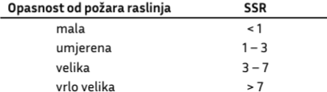
Izvor podataka: Agroklimatski atlas Hrvatske u razdobljima 1981.-2010. i 1991.-2020.

Prema analizi razdoblja 1991.-2020. godine srednje vrijednosti SSR na području Općine Vinodolske općine žestina požara nalazi se u velikoj opasnosti.
Slika 29.Srednje sezonske žestine (SSR_{pos} ) tijekom požarne sezone (lipanj-rujan) u razdoblju 1991. - 2020.
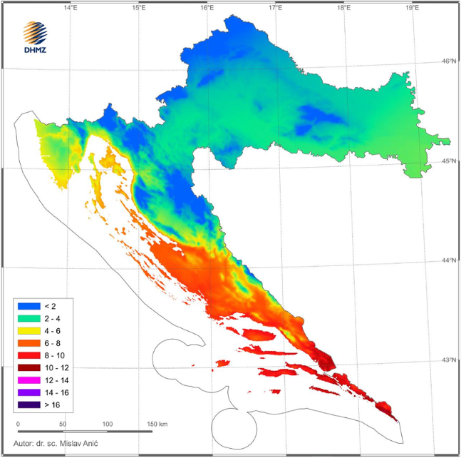
Izvor podataka: Agroklimatski atlas Hrvatske u razdobljima 1981.-2010. i 1991.-2020.

Prema javnim podacima "Hrvatskih šuma" d. o. o., šumovitost Općine iznosi oko 82,4 %, što je znatno iznad državnog prosjeka koji iznosi oko 44,5 %9.
Na temelju gospodarske razdiobe šuma, vidljivo je kako se unutar granica Općine nalaze u potpunosti tri gospodarske jedinice državnih šuma (586 Planina, 584 Treskavac i 585 Drivenik) te djelomično još tri gospodarske jedinice (928 Kotor planina, 582 Veliki Smolnik i 583 Viševica). Kada je riječ o privatnim šumama, na području Općine nalaze se djelomično dvije gospodarske jedinice privatnih šuma (L01 Vinodol i L09 Bribir).
Kada je riječ o uređajnim razredima, na području Općine najzastupljeniji uređajni razredi su zaštitna sjemenjača jele (25,8 %), gospodarska sjemenjača jele (16,4 %), zaštitna šikara medunca (14,7 %), gospodarska sjemenjača bukve (12,2 %) i gospodarska panjača bukve (8,9 %), dok su ostali uređajni razredi zastupljeni slabijim udjelom. Šume prema namjeni su većinom zaštitne (47,3 %) i nešto manje gospodarske (45 %), dok manji dio otpada na ostale površine te neobraslo proizvodno i neproizvodno te neplodno šumsko zemljište (7,7 %).

Uzrok
Uzrok požara na otvorenom prostoru uglavnom je ljuski faktor (nekontrolirano ili nedovoljno kontrolirano spaljivanje korova, suhe trave i biljnog otpada na poljoprivrednim površinama te namjerno izazivanje požara). Uspoređujući podatke uočljivo je da najviše požara nastaje u dva mjesečna ciklusa veljača i ožujak te lipanj, srpanj i kolovoz.
Temeljem mnogih izvora postoji gotovo nepodijeljeno mišljenje da klimatske promjene utječu na povećanje broja i intenziteta šumskih požara posvuda u svijetu, pa tako i u obalnom području PGŽ-a. Isto tako, primjećuje se da posljednjih godina „sezona“ šumskih požara počinje ranije nego što je to uobičajeno. Dok se jedan broj požara može atribuirati antropogenim utjecajima, evidentno je da su oni posljedica činjenice da su šumski požari vrlo osjetljivi na klimatske promjene, posebno zato što porast temperatura povećava suhoću gorive mase i smanjuje relativnu vlažnost, što je činjenica koja je prisutna tamo gdje dolazi do smanjenja količine kiše. Glede antropogenih utjecaja, važno je naglasiti da postojeće planiranje namjene zemljišta često pogoduje nastajanju šumskih požara. Ova veza je dvojaka. Prvo, neodgovarajuća struktura korištenja zemljišta, na primjer pretvaranje šumskih površina u poljoprivredna i druga zemljišta s manjom količinom vegetacije povećava emisiju stakleničkih plinova. Drugo, planiranje namjene zemljišta koje zanemaruje osnovne principe zaštite od požara (velika gustoća, nepostojanje transverzalnih putova i sl.) povećava štete u slučaju izbijanja požara.
Prema raznim klimatskim scenarijima očekuju se intenzivniji, češći i duljeg trajanja valovi vrućine u Europi u drugoj polovici 21. stoljeća. Prostorna razdioba ugroženih područja od toplinskog stresa na području Hrvatske potvrđuje da je jadransko područje najugroženije s obzirom na klimatske promjene kod nas, a u Europi Sredozemlje. Ono se širi od jadranske obale prema unutrašnjosti Hrvatske odnosno od juga prema sjeveru i od istoka prema zapadu u posljednja tri desetljeća. Pokazuje se i znatno povećani broj vrućih dana i broj razdoblja s više od deset uzastopnih vrućih dana posljednjih 30 godina u odnosu na standardno klimatsko razdoblje 1961–1990. Može se zaključiti da će se trend promjena koje se događaju posljednjih nekoliko desetljeća nastaviti i u budućnosti. To znači daljnje povećanje temperaturnih ekstrema i povećanje učestalosti toplinskih valova s maksimalnom dnevnom temperaturom zraka većom od 30 °C na području Hrvatske.
Požari na otvorenom prostoru predstavljaju specifičnu kategoriju jer pored materijalne štete nastaju nesagledive posljedice u okolišu. Osnovni uzrok nastajanja požara na otvorenim prostora je ljudska nepažnja, no i vremenski uvjeti imaju odlučujuću ulogu u njihovom razvoju, širenju i ponašanju. Kao što je već spomenuto dugotrajna sušna i vruća razdoblja su vrlo povoljna za nastanak požara raslinja. Stoga meteorološki elementi koji najviše utječu na pojavu požara su sunčevo zračenje, temperatura zraka, relativna vlažnost zraka i količina oborine, a na njegovo širenje jačina i smjer vjetra.
Vjetar je meteorološki element koji u sprezi s gorivim materijalom najjače utječe na ponašanje požara. Vjetar utječe na požar raslinja na više načina:
- odnosi zrak bogat vlagom i ubrzava isparavanje i sušenje goriva
- pomaže sagorijevanju dovođenjem nove količine kisika
- širi požar noseći toplinu i goreće čestice na ne zahvaćena goriva
- uglavnom određuje smjer širenja požara
- otežava vatrogasnu intervenciju i djelovanje zemaljskih snaga i zrakoplova.
Slika 30: Godišnja ruža vjetrova, Crikvenica
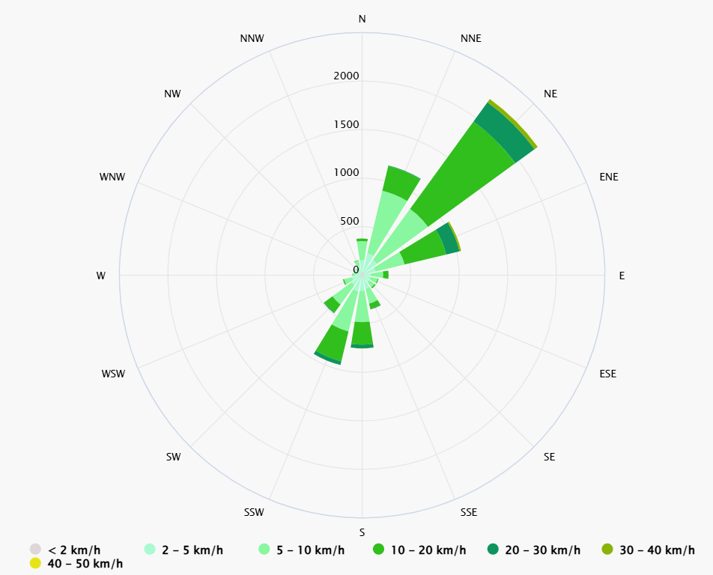
Izvor: https://www.meteoblue.com

U nastavku prikazana je tablica sa podacima o broju vrućih dana sa meteorološke postaje Crikvenica.
Tablica 37. Srednja mjesečna temperatura suhog termometra, Crikvenica 2005.-2024.
Godina | I. | II. | III. | IV. | V. | VI. | VII. | VIII. | IX. | X. | XI. | XII. | Zbroj
Sred | 7,1 | 7,9 | 10,5 | 14,4 | 18,6 | 23,6 | 26 | 25,3 | 20,8 | 16,1 | 12 | 8,4 | 15,9
Std | 1,6 | 2,2 | 1,4 | 1,1 | 1,6 | 1,2 | 1,2 | 1,6 | 1,5 | 1,4 | 1 | 1,3 | 0,7
Max | 9,9 | 11,1 | 12,5 | 16,4 | 21,6 | 26,1 | 28,1 | 28,3 | 23,3 | 19,2 | 13,7 | 10,6 | 17
Min | 3,2 | 2,7 | 8,1 | 12,4 | 15,5 | 22 | 23 | 21,8 | 17,8 | 13,8 | 10,1 | 6,3 | 14,4
Izvor: DHMZ
Prema analiziranom razdoblju vidimo da se vrući dani pojavljuju od svibnja do rujna, no daleko najveći broj dana sa vrući danima se pojavljuje u srpnju i kolovozu. Prosječno se pojavljuje 16 vrućih dana mjesečno.
Prema podacima sa meteorološke postaje Crikvenica vidimo da se najveći broj dana sa oborinama pojavljuje tijekom svibnja i studenog.

Tablica 38. Broj dana s količinom oborine, Crikvenica 2005.-2024.
MJESECI | I. | II. | III. | IV. | V. | VI. | VII. | VIII. | IX. | X. | XI. | XII. | Zbroj
SRED | 11,4 | 10,3 | 9,5 | 10,6 | 12,4 | 9,1 | 7,8 | 6,6 | 9,5 | 10,6 | 12,9 | 13 | 122,2
STD | 5 | 4,8 | 4,8 | 4 | 4,9 | 4,5 | 4,7 | 3,4 | 4 | 4,3 | 6 | 6,1 | 24,3
MAX | 19 | 21 | 22 | 20 | 25 | 18 | 22 | 16 | 17 | 18 | 23 | 26 | 178
MIN | 2 | 3 | 1 | 2 | 7 | 2 | 1 | 1 | 4 | 3 | 2 | 0 | 92
Izvor: DHMZ

Pored promatranih meteoroloških pojava za ovo razmatranje valja spomenuti i grmljavinu, budući je grom jedini prirodni uzročnik požara. Pod grmljavinom se podrazumijeva pojava, odnosno skup pojava jednog ili više iznenadnih električnih pražnjenja koja se manifestiraju svjetlosnim bljeskom (sijevanjem) i zvukom (grmljavina). Grmljavina se javlja uz konvektivne oblake i najčešće je prate oborine i pojačani vjetar. Broj dana s ovom pojavom pokazuje određene pravilnosti tijekom godine, iako u istom mjesecu taj broj varira iz godine u godinu. Ova je pojava najizraženija u kasnim proljetnim mjesecima te u ljetnom periodu.

Tablica 39. Broj dana s grmljavinom, Crikvenica 2005.-2024.
Godina | I. | II. | III. | IV. | V. | VI. | VII. | VIII. | IX. | X. | XI. | XII. | Zbroj
Zbroj | 16 | 15 | 15 | 23* | 46* | 51* | 58 | 58 | 49 | 29 | 46 | 22 | 401*
Sred | 0,8 | 0,8 | 0,8 | 1,2 | 2,4 | 2,7 | 2,9 | 2,9 | 2,4 | 1,4 | 2,3 | 1,1 | 21,1
Std | 1 | 1,3 | 0,9 | 1,5 | 3,2 | 2 | 1,9 | 2,5 | 2,1 | 1,8 | 2,4 | 1,8 | 14,6
Max | 3 | 6 | 3 | 5 | 14 | 7 | 6 | 10 | 8 | 7 | 9 | 7 | 64
Izvor: DHMZ

Požari na otvorenom prostoru predstavljaju specifičnu kategoriju, jer pored materijalne štete nastaju nesagledive posljedice u okolišu. Osnovni uzrok nastajanja požara na otvorenim površinama je ljudska nepažnja najčešće prilikom paljenja korova bez nadzora i drugih poljodjelskih aktivnosti. Ako nisu uočeni u samom početku, relativno se brzo šire, čime se imperativno nameće potreba angažiranja većeg broja vatrogasaca na duže vrijeme, a što opterećuje operativnu spremnost kako vatrogasnih postrojbi koje djeluju na području Općine Vinodolske općine tako i drugih okolnih vatrogasnih postrojbi.
Požar čvrstog objekta je isto česta jer kuće imaju drvenu masu koja je zapaljiva a nalazi se u prozorima, vratima, parketu, krovnoj i stropnoj konstrukciji, u namještaju i ostali zapaljivi dijelovi stambenog prostora.

Razvoj događaja koji je prethodio velikoj nesreći
Pojava manjeg ili većeg broja požara raslinja, ponajviše ovisi o slijedećim čimbenicima:
- parametrima vegetacije (vrsta i vlažnost vegetacije),
- ukupnost klimatskih i meteoroloških čimbenika i pojava u atmosferi na određenom mjestu,
- antropološkim parametrima (gustoća stanovništva i ljudske aktivnosti, sociološki, ekonomski i socijalni elementi).
Okidač koji je uzrokovao veliku nesreću
Statistički podaci Ministarstva unutarnjih poslova u pogledu požara raslinja – nastanak požara raslinja uglavnom povezan s ljudskom djelatnošću.
Uzroci požara na otvorenim prostorima:
- Spaljivanje otpadaka ili raslinja na poljoprivrednim površinama,
- Kvarovi na električnim instalacijama ili dalekovodima,
- Atmosfersko pražnjenje,
- Nepažnja,
- Namjerna paljevina,
- Samozapaljenje uslijed odlaganja otpadnog stakla na tlu, što može za sunčanih i suhih dana uzrokovati požar,
- Prijenos požara sa zapaljenih vozila ili zapaljenih kontejnera za odlaganje otpada.

Događaj s najgorim mogućim posljedicama
Visoke temperature u proljetnom i ljetnom dijelu godine na području Općine Vinodolske općine te suha vegetacija pogoduju velikom broju požara otvorenog prostora. Ekstremni meteorološki uvjeti (jak vjetar, visoka temperatura zraka, suša, udari groma) pogoduju razvoju više istovremenih požara. Gašenje takvih požara zahtijevaju angažiranje značajnog materijalnog, tehničkog i kadrovskog potencijala, ponekad iz više županija pa čak iz cijele zemlje. Snage su razvučene na više požara, ali poradi ekstremnih meteoroloških uvjeta nije ih moguće staviti pod nadzor više dana. Budući da požari traju i više dana, vatrogasne snage su iscrpljene, a opožarena površina se povećava, moguće je smrtno stradavanje. Požari mjestimično mogu ugroziti veći broj ljudi i imovinu, te je potrebna evakuacija lokalnog stanovništva, turista i imovine i njihovo zbrinjavanje na sigurna mjesta, ugrožena je kritična infrastruktura, pojavljuju se zastoji u cestovnom, poremećaj opskrbe energijom, vodom, namirnicama. Mjere oporavka vegetacije i opožarenih prostora su dugoročne. Posljedice za općekorisne funkcije šuma su dugoročne.

Posljedice
Život i zdravlje ljudi
U slučaju požara otvornog tipa može doći do doći do evakuacije većeg broja stanovništva, pogotovo ljetnim mjesecima zbog velikog broja turista, ukoliko se požar približi naseljima.
Tablica 40. Vrijednost kriterija za posljedice na život i zdravlje ljudi po kategorijama
KATEGORIJA | POSLJEDICE | KRITERIJ | ODABRANO
1. | Neznatne | < 0,001
2. | Malene | 0,001 - 0,0046 | x
3. | Umjerene | 0,0047 - 0,011
4. | Značajne | 0,012 - 0,035
5. | Katastrofalne | 0,036 >

Gospodarstvo
U slučajevima požara otvornog prostora nastati će direktne štete i to štete na pokretnoj i nepokretnoj imovini. Također nastat će trošak sanacije, oporavka i asanacije.
Tablica 41. Vrijednost kriterija za posljedice na gospodarstvo po kategorijama
KATEGORIJA | POSLJEDICE | KRITERIJ (€) | ODABRANO
1. | Neznatne | 23.338,65 – 46.677,30
2. | Male | 46.677,30 – 233.386,50 | x
3. | Umjerene | 233.386,50 – 700.159,50
4. | Značajne | 700.159,50 – 1.166.932,50
5. | Katastrofalne | >1.166.932,50

Društvena stabilnost i politika
Procjena se temelji na procjeni štete koju može uzrokovati požar otvorenog tipa u odnosu na proračun Općine
Posljedice na kritičnu infrastrukturu:
Hrana
Štete na usjevima kao rezultat sušenja biljaka. Gubitak jednogodišnjih i višegodišnjih uroda, smanjeni prinosi, dio usjeva može biti uništen.
Energetika
Može doći do oštećenja dijelova sustava (trafostanica, stupova el. mreže i dalekovoda) i do kratkotrajnog prekida napajanja električnom energijom što može dovesti do otežanog redovitog funkcioniranja tvrtki i domaćinstava.
Promet
Može doći do oštećenja odnosno zatvaranja prometnica što može dovesti do otežanog odvijanja redovitog funkcioniranja prometa. Zbog oštećenja odnosno zatvaranja prometnica biti će otežan dolazak snaga civilne zaštite.
Nacionalni spomenici i vrijednosti
U slučaju pojave požara otvorenog prostora na pojedini objektima kao što su sakralni objekti, kurije, povijesne građevine i tradicionalne kuće može doći do oštećenja.

Javne službe
Oštećenje objekata navedenih snaga uzrokovalo bi nemogućnost pravovremene reakcije snaga civilne zaštite koje ne bi bile u mogućnosti u potrebnoj mjeri izvršavati svoje redovite zadaće (pružanje zdravstvene zaštite, osiguranje javnog reda i mira, gašenje požara). Smanjene mogućnosti intervencija zbog uništenja dijela materijalno-tehničkih sredstava.

Tablica 42. Vrijednost kriterija za posljedice na društvenu stabilnost i politiku
- oštećena kritična infrastruktura – požar
KATEGORIJA | POSLJEDICE | KRITERIJ (€) | ODABRANO
1. | Neznatne | 23.338,65 – 46.677,30
2. | Male | 46.677,30 – 233.386,50
3. | Umjerene | 233.386,50 – 700.159,50 | x
4. | Značajne | 700.159,50 – 1.166.932,50
5. | Katastrofalne | >1.166.932,50

Posljedice po građevine javnog društvenog značaja
Ukoliko dođe do oštećenja građevina od javnog društvenog značaja procjenjuje se da će posljedice biti neznatne.

Tablica 43. Vrijednost kriterija za društvenu stabilnost i politiku – štete/gubici na ustanovama/građevinama javnog društvenog značaja - požar
KATEGORIJA | POSLJEDICE | KRITERIJ (€) | ODABRANO
1. | Neznatne | 23.338,65 – 46.677,30 | x
2. | Male | 46.677,30 – 233.386,50
3. | Umjerene | 233.386,50 – 700.159,50
4. | Značajne | 700.159,50 – 1.166.932,50
5. | Katastrofalne | >1.166.932,50

Tablica 44. Vrijednost kriterija za društvenu stabilnost i politiku - zbirno
KATEGORIJA | KRITIČNA INFRASTRUKTURA | USTANOVE/GRAĐEVINE JAVNOG DRUŠTVENOG ZNAČAJA | ODABRANO
1. |  | x
2. |  |  | x
3. | x
4.
5.

Vjerojatnost događaja
Razmatrajući podatke, vjerojatnost je iskazana na osnovi analize statističkih podataka.
Tablica 45. Vjerojatnost/frekvencija
KATEGORIJA | VJEROJATNOST/FREKVENCIJA
KATEGORIJA | KVALITATIVNO | VJEROJATNOST | FREKVENCIJA | ODABRANO
1 | Iznimno mala | <1 % | 1 događaj u 100 godina i rjeđe
2 | Mala | 1 – 5 % | 1 događaj u 20 do 100 godina
3 | Umjerena | 5 – 50 % | 1 događaj u 2 do 20 godina
4 | Velika | 51 – 98 % | 1 događaj 1 do 2 godine
5 | Iznimno velika | > 98 % | - događaj godišnje ili češće | x

Podaci, izvori i metode proračuna
Prilikom izračuna zona ugroženosti i procjene rizika korišteni su podaci iz:
- Procjena rizika od velikih nesreća Općina Vinodolska općina (2021.)
- Državnog hidrometeorološkog zavoda,
- Procjena rizika od katastrofa za Republiku Hrvatsku (2024.),
- Općina Vinodolska općina
- Agroklimatski atlas Hrvatske u razdobljima 1981.-2010. i 1991.-2020.
- Hrvatske šume

Matrice rizika
Rizik: Požari otvorenog tipa
Naziv scenarija: Požari na otvorenom prostoru

Život i zdravlje ljudi Gospodarstvo Društvena stabilnost i politika

METODOLOGIJA I NEPOUZDANOST
 | Ne postoji dovoljna količina statističkih, iskustva stručnjaka i ostalih podataka te pouzdana metodologija procjene posljedica zbog čega se očekuju značajnije greške
Vrlo visoka nepouzdanost | 4
Visoka nepouzdanost | 3 | X
Niska nepouzdanost | 2
Vrlo niska nepouzdanost | 1
 | Postoji dovoljna količina statističkih podataka, iskustva stručnjaka i pouzdana metodologija procjene zbog čega je pojavljivanje grešaka vrlo malo vjerojatno

Karte

6.3.9.1. Karta rizika
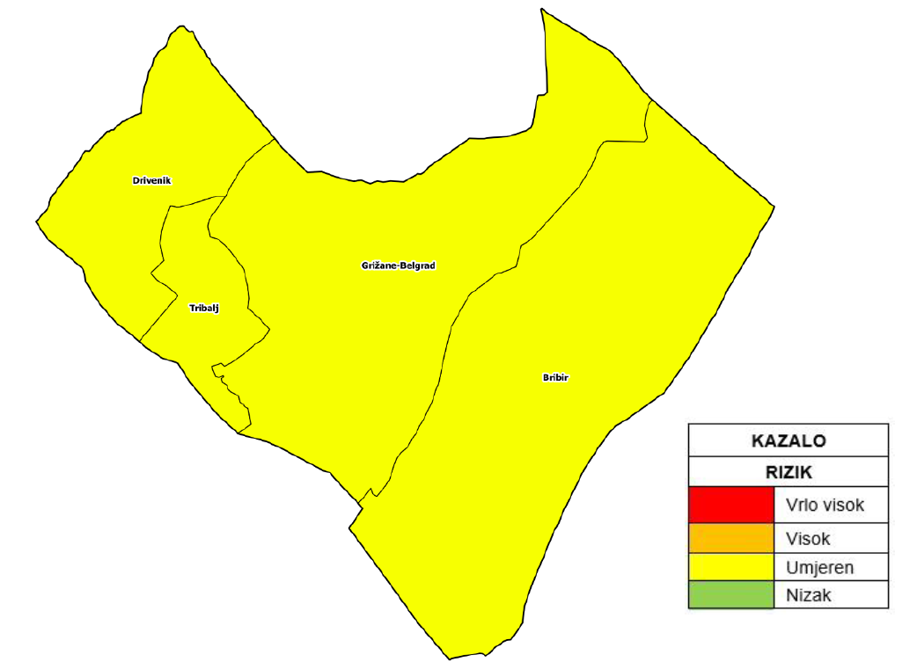
Slika 31. Karta rizika – požar otvorenog tipa

6.3.9.2.Karta posljedica
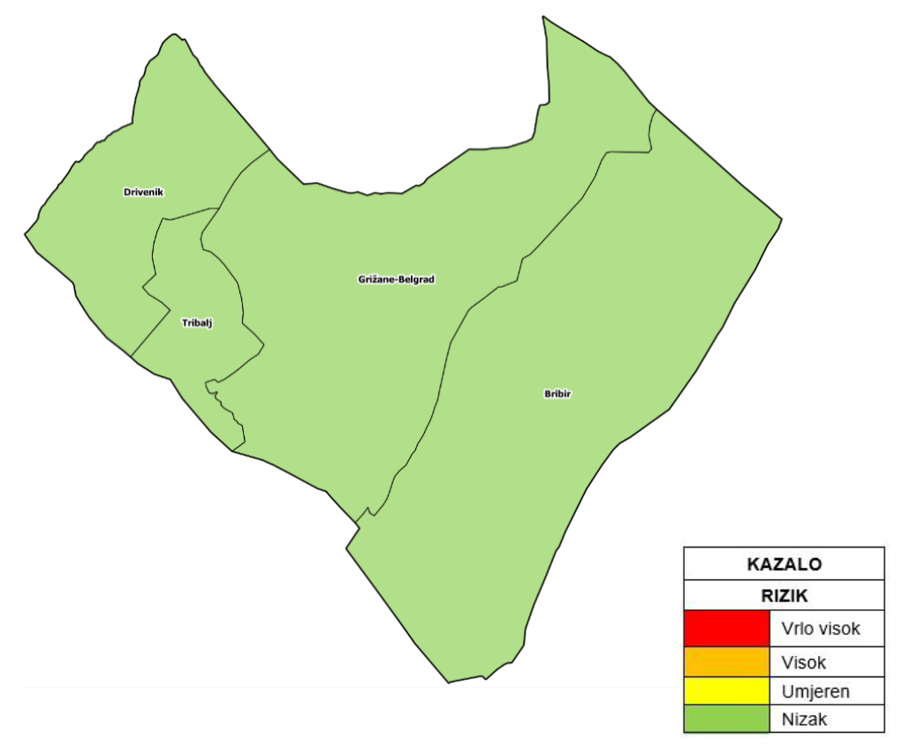
Slika 32. Karta posljedica – požar otvorenog tipa

Epidemije i pandemije

Naziv scenarija
Naziv scenarija
Pandemija uzrokovana novim koronavirusom (SARS-CoV-2)
Grupa rizika
Epidemije i pandemije
Rizik
Epidemije i pandemije
Radna skupina
Miljenko Šimić, voditelj
Tin Strizić, član
Vanesa Lončarić, član
Ivan Dražić, član
Siniša Spoja, član

Uvod
Novi koronavirus koji je otkriven u Kini krajem 2019. godine, nazvan je SARS-CoV-2 (Severe Acute Respiratory Syndrome Coronavirus-2). Radi se o novom soju koronavirusa koji prije nije bio otkriven kod ljudi. COVID-19 je naziv bolesti uzrokovane SARS-CoV-2.
Koronavirus je respiratorni virus koji se primarno širi u kontaktu s inficiranom osobom putem kapljica iz usta i nosa koje nastaju prilikom govora, kašljanja i kihanja i koje izravno padaju na sluznicu nosa, usta ili očiju druge osobe. Kapljice mogu pasti i na okolne površine, a preko njih se najčešće rukama virus prenese dalje. Zato je važno da svatko prakticira respiratornu higijenu te održava fizičku udaljenost od drugih osoba od najmanje 2 metra. U bliskom kontaktu preporuča se korištenje maski za lice koje prekrivaju usta i nos. Redovitim i pravilnim pranjem ruku smanjujemo mogućnost zaražavanja.
Šišmiši se smatraju prirodnim domaćinima ovih virusa, no velik broj životinja mogu biti nositelji koronavirusa. Na primjer, koronavirus bliskoistočnog respiratornog sindroma (MERS-CoV) prenose deve dok SARS-CoV-1 cibetke, životinje iz reda zvijeri srodnih mačkama.

Prikaz utjecaja na kritičnu infrastrukturu
UTJECAJ | SEKTOR
 | Energetika (proizvodnja, uključivo akumulacije i brane, prijenos, skladištenje, transport energenata i energije, sustavi za distribuciju)
 | Komunikacijska i informacijska tehnologija (elektroničke komunikacije, prijenos podataka, informacijski sustavi, pružanje audio i audiovizualnih medijskih usluga)
 | Promet (cestovni, željeznički, zračni, pomorski i promet unutarnjim plovnim putevima)
x | Zdravstvo (zdravstvena zaštita, proizvodnja, promet i nadzor nad lijekovima)
 | Vodno gospodarstvo (regulacijske i zaštitne vodne građevine i komunalne vodne građevine)
 | Hrana (proizvodnja i opskrba hranom i sustav sigurnosti hrane, robne zalihe)
 | Financije (bankarstvo, burze, investicije, sustavi osiguranja i plaćanja)
 | Proizvodnja, skladištenje i prijevoz opasnih tvari (kemijski, biološki, radiološki i nuklearni materijali)
x | Javne službe (osiguranje javnog reda i mira, zaštita i spašavanje, hitna medicinska pomoć)
 | Nacionalni spomenici i vrijednosti

Kontekst
U prosincu 2019. uočeno je grupiranje oboljelih od upale pluća u gradu Wuhan, Hubei provincija u Kini. Oboljeli su razvili simptome povišene tjelesne temperature i otežanog disanja. Prema raspoloživim podacima, prvi slučaj razvio je simptome 8. prosinca 2019. Oboljeli su se u početku uglavnom epidemiološki povezivali s boravkom na gradskoj tržnici Huanan Seafood Wholesale Market, veleprodajnom tržnicom morskih i drugih živih životinja. Kao uzročnik početkom siječnja identificiran je novi koronavirus (2019-nCoV) koji pripada istoj porodici koronavirusa kao i SARS-CoV. U siječnju 2020. potvrđeni su pojedinačni slučajevi bolesti uzrokovane novim koronavirusom i u drugim gradovima i provincijama Kine, te u drugim državama (npr. Singapur, Malezija, Australija Tajland, Japan, Južna Koreja, SAD, Kanada, UAE. ) kod ljudi koji su doputovali iz Wuhana i osoba koje su bile s njima u kontaktu. Nekoliko je Europskih zemalja također prijavilo potvrdu bolesti u osoba koje su doputovale iz provincije Hubei i među njihovim kontaktima (Francuska, Finska, Njemačka i Italija).
Bolest je karakterizirana povišenom tjelesnom temperaturom i kašljem, a u težim slučajevima može se razviti upala pluća s otežanim disanjem i nedostatkom zraka.

Put prijenosa koronavirusa SARS-CoV-2
Točan način na koji je novi virus ušao u ljudsku populaciju i načini širenja s čovjeka na čovjeka nisu još sa sigurnošću utvrđeni. Zasad se ne može reći jesu li ljudi zaraženi alimentarnim putem (konzumacijom neadekvatno termički obrađenih namirnica životinjskog porijekla), respiratornim putem (udisanjem aerosola koji nastaje pri manipuliranju životinjama i obradi mesa i ostalih proizvoda životinjskog porijekla), izravnim kontaktom (unosom infektivnog materijala, izlučevina ili krvi životinja putem sluznice ili oštećene kože) ili nekim drugim putem. Pretpostavlja se da je izvor virusa za prvo oboljele osobe životinja, moguće koja se ilegalno prodavala na tržnici. Kineske zdravstvene vlasti su zatvorile tržnicu s kojom se povezuju prvi bolesnici i u tijeku je ispitivanje uzoraka životinja kojima se trgovalo.
Iako virus potječe od životinja, on se sada širi s osobe na osobu (prijenos s čovjeka na čovjeka). Trenutno dostupni epidemiološki podaci ukazuju da se virus relativno brzo i lako širi među ljudima, te se procjenjuje da bi jedna oboljela osoba u prosjeku mogla zaraziti dvije do tri osjetljive osobe. Međutim, na ovaj broj novozaraženih može se značajno utjecati nizom preventivnih mjera kao što su pranje ruku, izbjegavanje kontakta s oboljelima, rana detekcija i izolacija oboljelih te brza samoizolacija njihovih bliskih kontakata i dr.
COVID-19 prenosi kapljičnim putem. To znači da se infekcija primarno prenosi s osobe na osobu malim kapljicama iz nosa ili usta koje se izbacuju kad oboljela osoba kašlje, kiše ili govori. Te su kapljice relativno teške, ne prenose se na veliku udaljenost i relativno brzo padaju na predmete i površine u blizini oboljelog. Druga se osoba zarazi kad udahne takve kontaminirane kapljice. To je razlog zašto se preporučuje fizički razmak od najmanje 1 metra. Kada kapljice padnu na predmete i površine kao što su npr. stolovi, kvake na vratima, rukohvati, ti predmeti postanu kontaminirani te se druge osobe mogu zaraziti dodirujući takve površine i potom dodirujući svoja usta, nos, oči. To je razlog zašto je važno redovito prati ruke sapunom i vodom ili utrljavati dezinficijense na bazi alkohola.
Razdoblje inkubacije (vrijeme od izloženosti virusu do početka simptoma) iznosi pet do šest dana, s rasponom od 1 do 14 dana. Osobe zaražene virusom SARS-CoV-2 najzaraznije su u početku bolesti, no mogu biti zarazne i dan-dva prije pojave simptoma, što je slično zaraznosti kod gripe. Većina osoba u bliskom kontaktu s oboljelom osobom zarazi se unutar prvih pet dana od pojave simptoma u te oboljele osobe. Prijenos infekcije može se dogoditi i od osoba koje nemaju simptome bolesti, od takozvanih asimptomatskih slučajeva, no potrebna su daljnja istraživanja kako bi se utvrdili razmjeri takvih prijenosa.
Najčešći simptomi su povišena tjelesna temperatura, suhi kašalj i umor. Manje česti simptomi su bolovi u mišićima i zglobovima, začepljen nos ili curenje iz nosa, glavobolja, grlobolja, upala očne spojnice (konjunktivitis), kratkoća daha, proljev i trbušne tegobe, iznenadan gubitak mirisa i okusa. Određeni simptomi poput kašlja i gubitka mirisa mogu trajati tjednima nakon što bolesnik prestane biti zarazan za okolinu.
Problem kod bolesti COVID-19 njezina je velika zaraznost, odnosno lagan prijenos s čovjeka na čovjeka, nepostojanje specifičnog lijeka ili cjepiva te to što je velika većina stanovništva osjetljiva, tj. nema imunitet za tu bolest stoga se provode globalne i sustavne mjere sprječavanja širenja bolesti.

Usporedba koronavirusa SARS-CoV-2 sa SARS-om ili sezonskom gripom
Novi koronavirus genetski je usko povezan s virusom SARS iz 2003. i ta dva virusa imaju slične karakteristike, iako su podaci o ovom virusu još uvijek nepotpuni. SARS se pojavio krajem 2002. godine u Kini. U razdoblju od osam mjeseci 33 države su prijavile više od 8000 slučajeva zaraze virusom SARS-a. Tada je od SARS-a umrla jedna od deset zaraženih osoba. Iako se koronavirus i virusi gripe prenose s osobe na osobu i mogu imati slične simptome, ta dva virusa su vrlo različita te se stoga i ponašaju drugačije.
Iako se SARS-CoV-2 i virus gripe prenose s osobe na osobu i mogu imati slične simptome, ta dva virusa su vrlo različita i ponašaju se drugačije. Virus sezonske gripe poznat je desetljećima, javlja se sezonski u umjerenim klimatskim područjima, te postoji provjereno cjepivo protiv njega kao i specifični antivirusni lijekovi. S druge strane, SARS-CoV-2 je potpuno novi virus zbog čega je prisutna opća osjetljivost stanovništva, a zbog još uvijek puno nepoznanica o njemu, teško je predvidjeti intenzitet njegovog širenja u nadolazećim tjednima i mjesecima. Za razliku od virusa gripe, nema cjepiva niti specifičnih lijekova protiv SARS-CoV-2.
Prema dosadašnjim analizama slučajeva, infekcija COVID-19 u oko 80% slučajeva uzrokuje blagu bolest (bez pneumonije ili blagu upalu pluća) i većina oboljelih se oporavlja, 14% ima težu bolest, a 6% ima teški oblik bolesti.
Velika većina najtežih oblika i smrti dogodila se među starijim osobama i onima s drugim kroničnim bolestima.
U ožujku 2020. Hrvatska je proglasila epidemiju bolesti COVID-19 zbog javnozdravstvenog rizika od visoke smrtnosti od nove nepoznate zarazne bolesti. Proglašenje epidemije omogućilo je izradu potrebnih mjera za zaštitu zdravlja stanovništva.
Po prvi puta od postojanja Republike Hrvatske aktivirani su svi županijski, gradski i općinski stožeri, ukupno njih 576 sa 4600 članova, i to stupanjem na snagu Zakona o dopunama Zakona o sustavu civilne zaštite.
Na održanoj sjednici 11. svibnja 2023. godine, Vlada Republike Hrvatske donijela je Odluku o proglašenju prestanka epidemije bolesti COVID-19 uzrokovane virusom SARS-CoV-2. Vlada je u borbi s COVID-19 imenovala Stožer civilne zaštite i to već 20. veljače 2020., a prva sjednica je održana 25. veljače i od tada Stožer kontinuirano djeluje kao operativno tijelo Vlade za sprječavanje širenja bolesti COVID-19.
Svjetska zdravstvena organizacija 5. svibnja 2023. objavila je da više ne smatra bolest COVID-19 javnozdravstvenom opasnošću koja izaziva međunarodnu zabrinutost. Prema procjeni Hrvatskog zavoda za javno zdravstvo, tijekom pandemije došlo je do spoznaja da će bolest COVID-19 trajno biti prisutna u populaciji, s manjim ili većim intenzitetom čime je izvjesno dugotrajno praćenje kao i daljnje otkrivanje dugotrajnih posljedica bolesti COVID-19. Proglašenje kraja epidemije bolesti COVID-19 u Hrvatskoj temelji se na do danas stečenim spoznajama o virusu, virulenciji i posljedicama bolesti te mogućnostima zaštite populacije tako da više nema potrebe za mjerama koje se propisuju u uvjetima epidemije.
Stoga, uzimajući u obzir postojeće mjere za smanjenje rizika od bolesti, poput cijepljenja, Vlada Republike Hrvatske donijela je odluku o proglašenju završetka epidemije. Unatoč proglašenju kraja epidemije, važno je nastaviti pratiti epidemiološke podatke i provoditi preporučene radnje za smanjenje rizika od bolesti.
Cijepljenje:
Nakon što je 26. prosinca 2020. u Hrvatski zavod za javno zdravstvo stiglo prvih 9 750 doza cjepiva protiv bolesti COVID-19 tvrtke Pfizer-BioNTech u EU registrirano pod nazivom Comirnaty, 27., 28. i 29. prosinca 2020. krenula je distribucija prvih doza cjepiva svim hrvatskim županijama te cijepljenje građana. U tim danima u svim državama članicama Europske unije odvijali su se ,,Europski dani cijepljenja'', koji su imali za cilj podići svijest o važnosti cjepiva kao najsigurnijeg načina da se okonča pandemija koronavirusa.
Cjepivo je besplatno i a cijepljenje građana je dobrovoljno.
Cijepljenje u Republici Hrvatskoj predviđeno je provoditi prema Planu cijepljenja prema kojem se prvi cijepe djelatnici i korisnici domova za starije osobe (i drugih ustanova za pružanje usluge smještaja u sustavu socijalne skrbi) i zdravstvene djelatnike (prva faza), zatim sve osobe starije od 65 godina i sve osobe s kroničnim bolestima (druga faza), te na kraju, (treća faza) cjelokupno stanovništvo.
U tijeku pandemije uzorkovane novim koronavirusom najveća opterećenost upravo je ona na zdravstvene službe ali i na druge javne službe. Unutar zdravstvene službe, najveću opterećenost, podnosi epidemiološka služba koja je nositelj komunikacije svih protuepidemijskih mjera prema svim dijelovima zdravstvene službe, a ujedno i sama provodi protuepidemijske mjere obuzdavanja širenja uz aktivno traženje kontakata oboljelih. Osim toga Hrvatski zavod za javno zdravstvo (HZJZ) koordinira rad svih epidemioloških službi na terenu i drugih dijelova zdravstvene zaštite uz praćenje međunarodne situacije i međunarodnu komunikaciju, dnevno praćenje kretanja bolesti i podatke o virološkoj konfirmaciji oboljelih i dnevnu analizu epidemiološke situacije, procjenu rizika i predlaganje protuepidemijskih mjera.
Uz epidemiološku službu, najveći teret podnosi infektološka djelatnost, uz poseban napor djelatnika jedinica intenzivnog liječenja zbog liječenja teških komplikacija bolesti poput virusne pneumonije. Dodatno, mnogi drugi bolnički odjeli trpe zbog opterećenost pandemijom s obzirom da se infekcija širi bolničkim odjelima te nedostaje prijeko potrebnih zdravstvenih djelatnika.
U globalu epidemija uzrokuje znate posljedice na cjelokupni zdravstveni sustav zbog nedostatka zdravstvenih djelatnika, smanjenih bolničkih kapaciteta za oboljele tako i zbog nekontroliranog širenja virusa te povećanog broja novooboljelih.
Zdravstveni sustav ima ključnu ulogu u epidemiološkom, kliničkom i virološkom praćenju COVID-19, na temelju kojeg donosi i provodi protuepidemijske mjere i liječenje kojima će se smanjiti rizik od širenja pandemijskog virusa te time smanjiti morbiditet i mortalitet.
Različite strukture nezdravstvenog sustava osiguravaju tijekom pandemije funkcioniranje javnih službi (opskrba energijom, transport, snabdijevanje hranom) kako bi se smanjio utjecaj na zdravstveni sustav, gospodarstvo i društvo u cjelini.
Ozbiljnost događaja pandemije kao i posljedični događaji uvelike ovise o pitanjima koje svaka pandemija postavlja:
a) Koliko učestalo se pojavljuju novi slučajevi,
b) Koje grupe ljudi će teže i ozbiljnije oboliti ili imaju veći rizik za umiranje,
c) Koji oblici oboljenja i posljedičnih komplikacija su viđeni u trenutku pojave,
d) Da li je koronavirus osjetljiv na antiviralnu terapiju,
e) Koliko će uopće po procjeni ljudi oboljeti od COVID-19,
f) Kakav će biti utjecaj na zdravstveni sektor u cjelini uključujući i cjelokupni angažman kompletnog zdravstvenog sustava koji ima.

S obzirom na broj osoba oboljelih i umrlih od COVID-19, kao i broj osoba koji koristite i koji će koristiti zdravstvene resurse, dolazi do prekomjernog pritiska na zdravstvene i socijalne službe, te je potrebno osigurati organizacijske prilagodbe sukladno postojećim planovima korištenja kapaciteta potrebnih za povećan priliv oboljelih osoba.
U trenutcima pandemijskog vrhunca smještaj u bolnicama oboljelih od COVID-19, je kapacitetom ograničen, pa je potreban dodatni smještajni kapacitet u drugim ustanovama poput umirovljeničkih domova, dječjih vrtića, škola, hotela i sličnih objekata.
Nadalje, posljedice pandemije uzorkovane novim koronavirusom obuhvaćaju i sve aspekte proizašle iz provedbe protuepidemijskih mjera koji se odnose na socijalne navike stanovništva poput izbjegavanja fizičkog kontakta, pridržavanje socijalne distance, restrikcije putovanja, zatvaranja granice za putovanja, zatvaranja škola i drugih ustanova, te izračun posljedičnih šteta ovakvih događaja također treba uzeti u obzir.

Uzrok
Uzrok pandemije je novi koronavirus SARS—CoV-2, koji se pojavio krajem 2019. godine u Kini. Radi se o novom soju koronavirusa koji prije nije bio otkriven kod ljudi te uzrokuje bolest COVID-2019.
RAZVOJ DOGAĐAJA KOJI JE PRETHODIO VELIKOJ NESREĆI
Koronavirusi su virusi koji cirkuliraju među životinjama no neki od njih mogu prijeći na ljude. Nakon što prijeđu sa životinje na čovjeka mogu se prenositi među ljudima.
OKIDAČ KOJI JE UZROKOVAO VELIKU NESREĆU
Pojava novog koronavirusa koji se sada širi s osobe na osobu (prijenos s čovjeka na čovjeka) iako virus potječe od životinja te je uzrokovao pandemiju.
Pandemija (od grčke riječi pan "svi" i demos "ljudi") označava širenje infekcijske bolesti u širokim geografskim regijama, kontinentalnih ili globalnih razmjera.

Događaj s najgorim mogućim posljedicama
Pandemija koronavirusa proširila se na Hrvatsku 25. veljače 2020. godine. Prvi slučaj potvrđen je u Zagrebu. Obolio je 26-godišnjak koji je od 19. do 21. veljače boravio u talijanskom gradu Milanu. Nakon što je pozitivno testiran, hospitaliziran je u Sveučilišnoj bolnici za zarazne bolesti dr. Frana Mihaljevića u Zagrebu.
Dana 19. ožujka 2020. zabilježeno je više od 100 slučajeva. Broj oboljelih samo za 2 dana duplicirao se na 200, a zaključno s 27. ožujka potvrđeno je više od 500 slučajeva. Dana 2. travnja zabilježeno je više od 1.000 slučajeva.

Posljedice
Život i zdravlje ljudi
Tablica 46. Vrijednost kriterija za posljedice na život i zdravlje ljudi po kategorijama
KATEGORIJA | POSLJEDICE | KRITERIJ | ODABRANO
1. | Neznatne | < 0,001
2. | Malene | 0,001 - 0,0046
3. | Umjerene | 0,0047 - 0,011
4. | Značajne | 0,012 - 0,035
5. | Katastrofalne | 0,036 > | x

Gospodarstvo
Posljedice pandemije uzrokovane novim koronavirusom primarno se očituju kroz indirektne troškove kao posljedica „lockdown-a“, apsentizma zaposlenih osoba i troškove zdravstvenog sustava za liječenje oboljelih i provođenje preventivnih mjera u cilju suzbijanja i sprječavanja daljnjeg širenja pandemije.
Tablica 47. Vrijednost kriterija za posljedice na gospodarstvo po kategorijama
KATEGORIJA | POSLJEDICE | KRITERIJ (€) | ODABRANO
1. | Neznatne | 23.338,65 – 46.677,30
2. | Male | 46.677,30 – 233.386,50
3. | Umjerene | 233.386,50 – 700.159,50
4. | Značajne | 700.159,50 – 1.166.932,50
5. | Katastrofalne | >1.166.932,50 | x

Društvena stabilnost i politika
Posljedice po kritičnu infrastrukturu:
Ne očekuju se velike posljedice na kritičnu infrastrukturu zbog povećanog broja oboljelih osoba koji će koristiti bolovanje.
Zdravstvo
Moguće su poteškoće u održavanju zdravstvene zaštite zbog većeg broja oboljelih koji zahtijevaju veći angažman zdravstvenih djelatnika.
Javne službe
Može doći do poteškoća u radu javnih službi zbog povećanog broja osoba na bolovanju.

Tablica 48. Vrijednost kriterija za posljedice na društvenu stabilnost i politiku
- oštećena kritična infrastruktura
KATEGORIJA | POSLJEDICE | KRITERIJ (€) | ODABRANO
1. | Neznatne | 23.338,65 – 46.677,30
2. | Male | 46.677,30 – 233.386,50 | x
3. | Umjerene | 233.386,50 – 700.159,50
4. | Značajne | 700.159,50 – 1.166.932,50
5. | Katastrofalne | >1.166.932,50

Posljedice po građevine javnog društvenog značaja:
Tablica 49. Vrijednost kriterija za posljedice na društvenu stabilnost i politiku
- štete/gubitci na ustanovama/građevinama javnog društvenog značaja
KATEGORIJA | POSLJEDICE | KRITERIJ (€) | ODABRANO
1. | Neznatne | 23.338,65 – 46.677,30
2. | Male | 46.677,30 – 233.386,50 | x
3. | Umjerene | 233.386,50 – 700.159,50
4. | Značajne | 700.159,50 – 1.166.932,50
5. | Katastrofalne | >1.166.932,50

Iako je zbog povećanog broja bolovanja došlo do poteškoća u radu kritičnih službi koje su zahtijevale i prekovremeni rad i uvođenje dodatnih smjena, zbog provedbe preventivnih mjera i organizacijskih prilagodbi nije došlo do prestanka rada na rok dulji od 10 dana.

Tablica 50. Vrijednost kriterija za društvenu stabilnost i politiku - zbirno – epidemije i pandemije
KATEGORIJA | KRITIČNA INFRASTRUKTURA | USTANOVE/GRAĐEVINE JAVNOG DRUŠTVENOG ZNAČAJA | ODABRANO
1. | x | x | x
2.
3.
4.
5.

Vjerojatnost događaja
S obzirom na razmatrajuće podatke, odabrana je mala vjerojatnost pojavljivanja.
Tablica 51. Vjerojatnost/frekvencija – epidemije i pandemije
KATEGORIJA | VJEROJATNOST/FREKVENCIJA
KATEGORIJA | KVALITATIVNO | VJEROJATNOST | FREKVENCIJA | ODABRANO
1 | Iznimno mala | <1 % | 1 događaj u 100 godina i rjeđe
2 | Mala | 1 – 5 % | 1 događaj u 20 do 100 godina | x
3 | Umjerena | 5 – 50 % | 1 događaj u 2 do 20 godina
4 | Velika | 51 – 98 % | 1 događaj 1 do 2 godine
5 | Iznimno velika | > 98 % | 1 događaj godišnje ili češće

Podaci, izvori i metode proračuna
Prilikom izračuna zona ugroženosti i procjene rizika korišteni su podaci iz:
- Općina Vinodolska općina
- Procjena ugroženosti od katastrofa za Republiku Hrvatsku (2024.),
- Popis stanovništva 2021.,
- Hrvatskog zavoda za javno zdravstvo,
- European Centre for Disease Prevention and Control -An agency of the European Union.

METODOLOGIJA I NEPOUZDANOST
 | Ne postoji dovoljna količina statističkih, iskustva stručnjaka i ostalih podataka te pouzdana metodologija procjene posljedica zbog čega se očekuju značajnije greške
Vrlo visoka nepouzdanost | 4
Visoka nepouzdanost | 3 | X
Niska nepouzdanost | 2
Vrlo niska nepouzdanost | 1
 | Postoji dovoljna količina statističkih podataka, iskustva stručnjaka i pouzdana metodologija procjene zbog čega je pojavljivanje grešaka vrlo malo vjerojatno

Matrice rizika
Rizik: Epidemije i pandemije
Naziv scenarija: Pandemija uzrokovana novim koronavirusom (SARS-CoV-2 virusa)
Život i zdravlje ljudi Gospodarstvo Društvena stabilnost i politika

Karte

6.4.9.1. Karta rizika
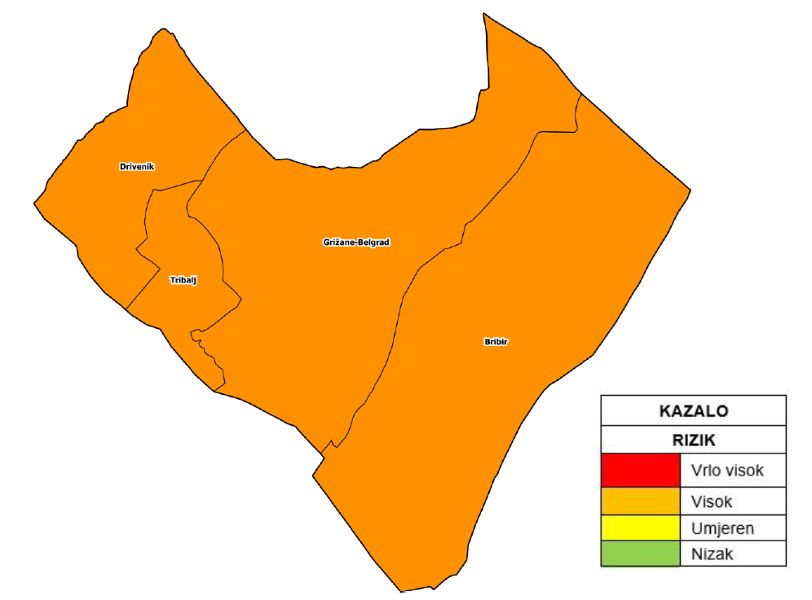

Slika 33. Karta rizika – epidemija i pandemija

6.4.9.2. Karta posljedica

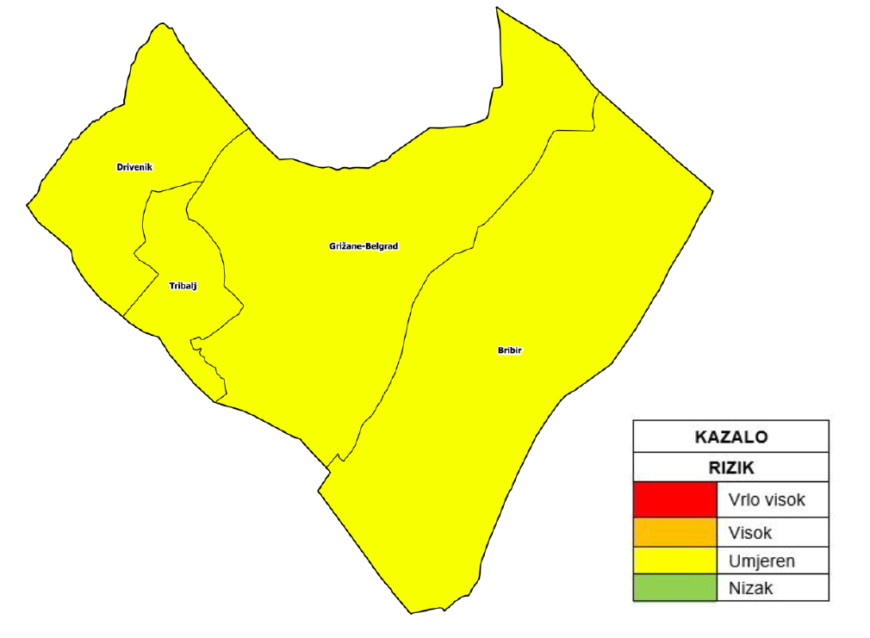
Slika 34. Karta posljedica– epidemija i pandemija

Nesreće u cestovnom prometu

Naziv scenarija
Naziv scenarija
Nesreća u cestovnom prometu u Vinodolskoj općini
Grupa rizika
Tehničko tehnološke i druge nesreće u prometu
Rizik
Nesreće u cestovnom prometu
Radna skupina
Miljenko Šimić, voditelj
Tin Strizić, član
Vanesa Lončarić, član
Ivan Dražić, član
Siniša Spoja, član

Uvod
Prometna nesreća je događaj na cesti u kojem je sudjelovalo najmanje jedno vozilo u pokretu i u kojem je najmanje jedna osoba ozlijeđena ili poginula ili u roku od 30 dana preminula od posljedica te prometne nesreće ili je izazvana materijalna šteta. U nesrećama tako dolazi do smrti, invalidnosti kao i do financijskih troškova kako za društvo tako i za pojedinog sudionika.
Sudionik u prometnoj nesreći je svaka fizička osoba koja je sa svojim postupanjem pridonijela nastanku prometne nesreće i svatko tko je u nesreći zadobio ozljede, bilo da je tjelesno ozlijeđen ili je zbog posljedica prometne nesreće umro.
Na području Općine Vinodolske općine nalaze se županijske i lokalne ceste kojima je moguć transport opasnih tvari. U dijelu 2.1.6. Prometna povezanost navedene su sve ceste na području Općine Vinodolske općine.
Cestovni promet opasnim tvarima na području Općine ne smatra se gustim, a što je uzrokovalo njegovim položajem. Od opasnih tvari na ovom području prevoze se naftni derivati za opskrbu benzinskih postaja koje se nalaze na ovom području, te ostalih subjekata koji koriste naftne derivate za grijanje.

Prikaz utjecaja na kritičnu infrastrukturu
UTJECAJ | SEKTOR
 | Energetika (transport energenata i energije, sustavi za distribuciju)
 | Komunikacijska i informacijska tehnologija (elektroničke komunikacije, prijenos podataka, informacijski sustavi, pružanje audio i audiovizualnih usluga)
x | Promet (cestovni)
 | Zdravstvo (zdravstvena zaštita)
 | Vodno gospodarstvo (regulacijske i zaštitne vodne građevine i komunalne vodne građevine)
 | Hrana (proizvodnja i opskrba hranom)
 | Financije (bankarstvo, pošta)
 | Proizvodnja, skladištenje i prijevoz opasnih tvari (kemijski, biološki, radiološki i nuklearni materijali)
 | Javne službe (škola, osiguravanje javnog reda i mira, zaštita i spašavanje, hitna medicinska pomoć)
 | Nacionalni spomenici i vrijednosti

Kontekst
Svaka nezgoda u prometu predstavlja izuzetno kompleksan događaj koji sa sobom nosi niz posebnosti i specifičnosti.
Mogućnost nastanka nesreće u cestovnom prometu za koje postoji opasnost od prerastanja u veliku nesreću ovisi o vrsti, koncentraciji i količini opasne tvari koju se prevozi. Posljedice i utjecaji ovakvih nesreća na okolinu mogu biti raznovrsne. Najvažniji utjecaj koji mogu imati je ponajprije na život i zdravlje ljudi koji se zateknu u zonama ugroženosti, zatim na okolne gospodarske objekte i objekte kritične infrastrukture. Jačina utjecaja katastrofe ovisi o vrsti, koncentraciji i količini opasne tvari u prometu, lokaciji nesreće i udaljenosti od najbližih stambenih objekata te brzini reagiranja snaga spašavanja.
    - Uzrok
Uzroci prometnih nesreća su različiti i povezani su na relaciji vozač – vozilo – okolina. Kod vozača su to: motivacija, iskustvo, karakter, reakcija te psihofizičko stanje. Kod vozila: mogućnosti vozila (kočnice, mjenjač, elektronska pomagala,…) i promjene stanja (kvarovi, istrošenost). Okolinu karakterizira: trasa i stanje ceste, drugi sudionici u prometu i vremenski uvjeti.
Kao rezultat prometne nesreće u kojima sudjeluju opasne tvari može doći do istjecanja i ispuštanja opasne tvar, te dovesti do uzročno-posljedičnog lanca događaja koji, iako svaki sam za sebe ne predstavljaju dovoljan uzrok ugrožavanja, a uslijed pretpostavljenog povezivanja događaja predstavljaju realnu opasnost.

RAZVOJ DOGAĐAJA KOJI JE PRETHODIO VELIKOJ NESREĆI
Događaji koji su prethodili velikoj nesreći su transport opasnih tvari na prostoru Općine Vinodolske općine. Na području Općine Vinodolske općine postoji mogućnost prijevoza benzinskog goriva autocisternom zapremine 32 m³.
OKIDAČ KOJI JE UZROKOVAO VELIKU NESREĆU
Okidač nastanka velike nesreće je nesreća u cestovnom prometu u kojima je sudjelovala autocisterna s opasnom tvari.

6.5.6 Događaja s najgorim mogućim posljedicama
Scenarij koji je prepoznat kao događaj s najgorim mogućim posljedicama je nastanak prometne nesreće u kojoj je sudjelovala autocisterna zapremine od 32 m³ benzina, izlijevanja benzina iz autocisterne te nastanak eksplozije plinovite faze i požara u centru naselju Bribir.
U nastavku su prikazane zone ugroženosti od eksplozija i požara benzina.
Eksplozija plinske faze benzina
U tablici se nalaze podaci o izlijevanju i atmosferskim uvjetima.
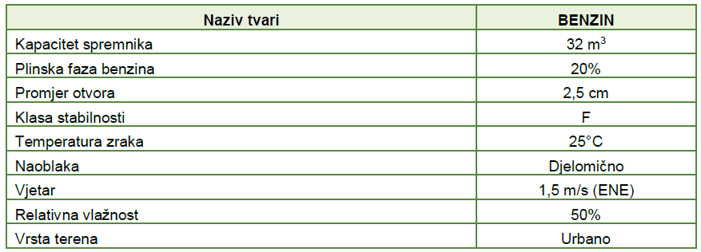

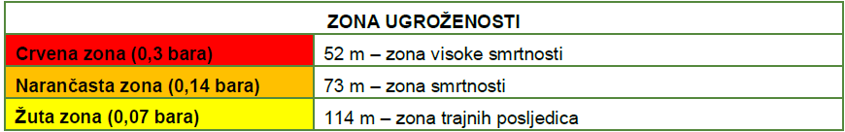

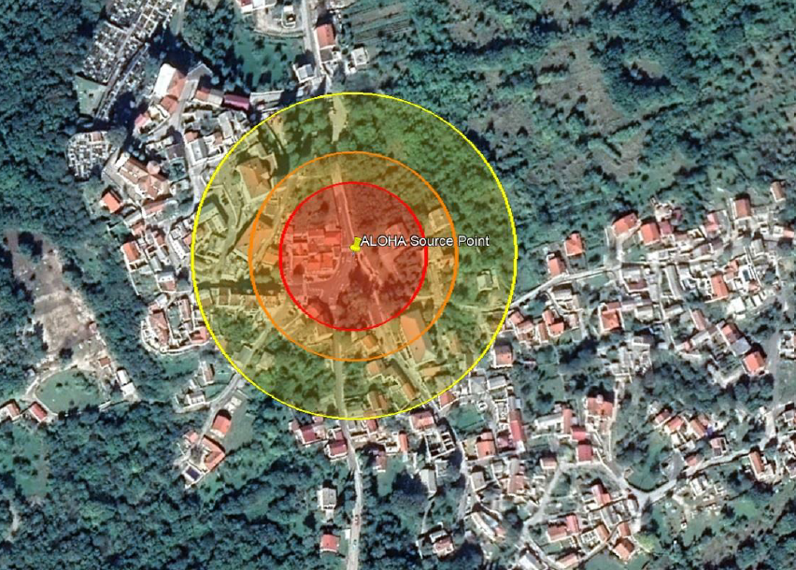
Slika 35. Zone ugroženosti eksplozije plinovite faze benzina

Crvena zona obuhvaća autocisternu na kojoj bi nastala velika materijalna šteta. Mogući su smrtni slučajevi među drugim sudionicima u prometu i osobama koje bi se našle u ovoj zoni. Moguća je materijalna šteta na vozilima koji sudjeluju u prometu.
Narančasta zona obuhvaća poslovne/stambene objekte u okruženju na kojima bi nastala znatna materijalna šteta. Moguće su ozbiljne i smrtonosne ozljede među drugim sudionicima u prometu i drugim osobama koje bi se našle u ovoj zoni.
Žuta zona obuhvaća poslovne/stambene objekte u okruženju na kojima bi nastala materijalna šteta. Moguće su lakše ozljede sudionika u prometu i drugih osoba koje bi se našle u ovoj zoni.
U zelenoj zoni nalaze se poslovni/stambeni objekti u okruženju na kojima se ne očekuju značajne materijalne štete kao ni ozljede među osobama koje bi se zatekle unutar zone.

Požar benzina
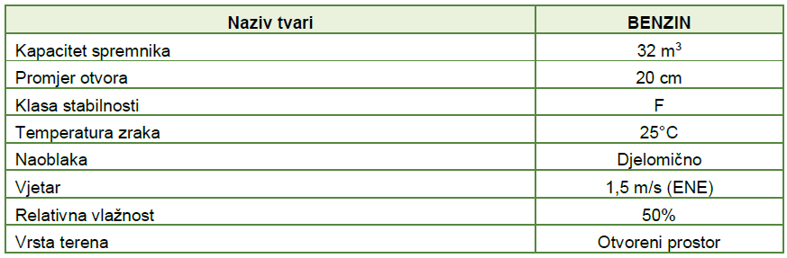

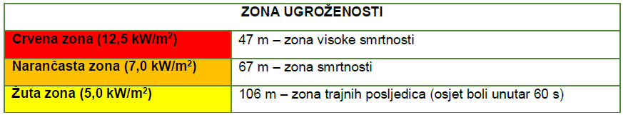

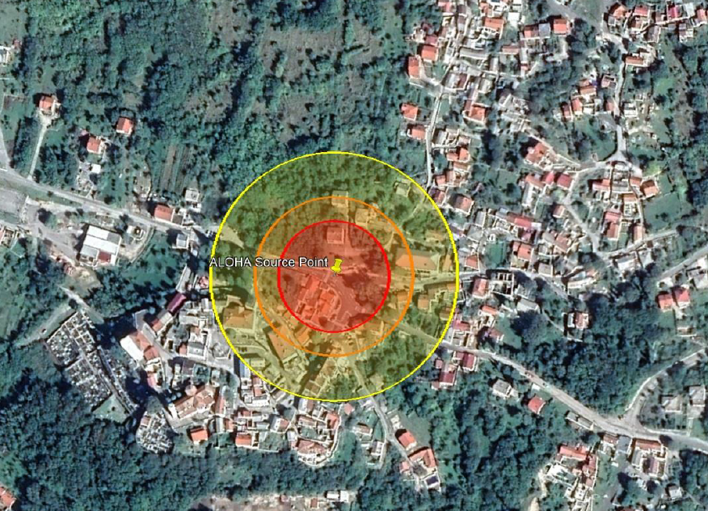
Slika 36. Zone ugroženosti požara benzina

Crvena zona obuhvaća autocisternu i poslovne/stambene objekte u okruženju na kojima bi nastala velika materijalna šteta. Mogući su smrtni slučajevi među osobama koje bi se našle u ovoj zoni. Moguća je materijalna šteta na vozilima koji sudjeluju u prometu.
Narančasta zona obuhvaća poslovne/stambene objekte u okruženju na kojima bi nastala znatna materijalna šteta. Moguće se ozbiljne ozljede među osobama koje bi se našle u ovoj zoni.
Unutar žute zone nalaze se poslovni/stambeni objekti u okruženju na kojima bi nastala manja materijalna šteta. Moguće su lakše ozljede među osobama koje bi se našle u ovoj zoni.
U zelenoj zoni nalaze se poslovni/stambeni objekti u okruženju na kojima se ne očekuju značajne materijalne štete kao ni ozljede među osobama koje bi se zatekle unutar zone.

Posljedice
Život i zdravlje ljudi
Zbog navedenog, odabrane su umjerene posljedice po život i zdravlje ljudi.
Tablica 52. Vrijednost kriterija za posljedice na život i zdravlje ljudi po kategorijama – nesreće u cestovnom prometu
KATEGORIJA | POSLJEDICE | BROJ UGROŽENIH OSOBA % | ODABRANO
1. | Neznatne | < 0,001
2. | Malene | 0,001 - 0,0046
3. | Umjerene | 0,0047 - 0,011 | x
4. | Značajne | 0,012 - 0,035
5. | Katastrofalne | 0,036 >

Gospodarstvo
Za očekivati je da bi došlo do značajne materijalne štete na objektima unutar crvene i narančaste zone što bi rezultiralo umjerenim posljedicama
Tablica 53. Vrijednost kriterija za posljedice na gospodarstvo po kategorijama – nesreće u cestovnom prometu
KATEGORIJA | POSLJEDICE | KRITERIJ (€) | ODABRANO
1. | Neznatne | 23.338,65 – 46.677,30
2. | Male | 46.677,30 – 233.386,50
3. | Umjerene | 233.386,50 – 700.159,50 | x
4. | Značajne | 700.159,50 – 1.166.932,50
5. | Katastrofalne | >1.166.932,50

Društvena stabilnost i politika
Posljedice po kritičnu infrastrukturu:
Promet
Mogu se očekivati male posljedice na kritičnu infrastrukturu zbog kratkotrajnog prekida prometovanja županijskom cestom Ž5062. Moguće su štete na građevinama kritične infrastrukture, no ne očekuje se dulji prekid rada kritične infrastrukture.

Tablica 54. Vrijednost kriterija za posljedice na društvenu stabilnost i politiku
- oštećena kritična infrastruktura – nesreće u cestovnom prometu
KATEGORIJA | POSLJEDICE | KRITERIJ (€) | ODABRANO
1. | Neznatne | 23.338,65 – 46.677,30
2. | Male | 46.677,30 – 233.386,50 | x
3. | Umjerene | 233.386,50 – 700.159,50
4. | Značajne | 700.159,50 – 1.166.932,50
5. | Katastrofalne | >1.166.932,50

Posljedice po građevine javnog društvenog značaja:
Nesreća neće izazvati posljedice na građevinama javnog društvenog značaja i zbog toga su odabrane neznatne posljedice.

Tablica 55. Vrijednost kriterija za posljedice na društvenu stabilnost i politiku
- štete/gubitci na ustanovama/građevinama javnog društvenog značaja – nesreće u cestovnom prometu
KATEGORIJA | POSLJEDICE | KRITERIJ (€) | ODABRANO
1. | Neznatne | 23.338,65 – 46.677,30 | x
2. | Male | 46.677,30 – 233.386,50
3. | Umjerene | 233.386,50 – 700.159,50
4. | Značajne | 700.159,50 – 1.166.932,50
5. | Katastrofalne | >1.166.932,50

Tablica 56. Vrijednost kriterija za društvenu stabilnost i politiku
- zbirno – nesreće u cestovnom prometu
KATEGORIJA | KRITIČNA INFRASTRUKTURA | USTANOVE/GRAĐEVINE JAVNOG DRUŠTVENOG ZNAČAJA | ODABRANO
1. |  | x
2. | x |  | x
3.
4.
5.

Vjerojatnost događaja
S obzirom na razmatrajuće podatke, izračunata je vjerojatnost pojavljivanja ovog događaja prema IAEA – TECDOC-727 metodi i Priručniku za razvrstavanje i utvrđivanje prioriteta među rizicima izazvanim velikim nesrećama u procesnoj i srodnim industrijama. Računanje vjerojatnosti nekog događaja (promet opasnih materijala) provodi se pomoću zbrajanja logaritama:

N_{p,t}=N*_{p,t} + n_{su} + n_{z} + n_{pƃ} + n_{n},
N = | log ₁₀ P |
gdje je
N*_{p,t}= prosječni broj vjerojatnosti za promet tvari;
n_{su} = korekcijski parametar broja vjerojatnosti za sigurnosne uvjete prometnog sustava;
n_{pδ} = korekcijski parametar broja vjerojatnosti za gustoću prometa;
n_{n} = korekcijski parametar broja vjerojatnosti za smjer vjetra prema naseljenom području;
N - broj vjerojatnosti
P - vrijednost učestalosti

N_{p,t}= 8,5 + 0 -2 + 0,5
P_{p,t} (broj nesreća godišnje) = 1 x 10⁻⁶
S obzirom na dobivene podatke, odabrana je iznimno mala vjerojatnost pojavljivanja.

Tablica 57. Vjerojatnost / frekvencija – nesreće u cestovnom prometu
KATEGORIJA | VJEROJATNOST / FREKVENCIJA
KATEGORIJA | KVALITATIVNO | VJEROJATNOST | FREKVENCIJA | ODABRANO
1 | Iznimno mala | < 1 % | 1 događaj u 100 godina i rjeđe | x
2 | Mala | 1 – 5 % | 1 događaj u 20 do 100 godina
3 | Umjerena | 5 – 50 % | 1 događaj u 2 do 20 godina
4 | Velika | 51 – 98 % | 1 događaj 1 do 2 godine
5 | Iznimno velika | > 98 % | - događaj godišnje ili češće

6.5.7. Podaci, izvori i metode proračuna
Prilikom izračuna zona ugroženosti i procjene rizika korišteni su podaci iz:
- Procjena rizika od velikih nesreća Općina Vinodolska općina (2021.),
- Procjena rizika od katastrofa za Republiku Hrvatsku (2024.),
- Priručnik za razvrstavanje i utvrđivanje prioriteta među rizicima izazvanim velikim nesrećama u procesnoj i srodnim industrijama
- Općina Vinodolska općina

Matrice rizika
Rizik: nesreće u cestovnom prometu
Naziv scenarija: Nesreće u cestovnom prometu
Događaj s najgorim mogućim posljedicama

Život i zdravlje ljudi Gospodarstvo Društvena stabilnost i politika

METODOLOGIJA I NEPOUZDANOST
 | Ne postoji dovoljna količina statističkih, iskustva stručnjaka i ostalih podataka te pouzdana metodologija procjene posljedica zbog čega se očekuju značajnije greške
Vrlo visoka nepouzdanost | 4
Visoka nepouzdanost | 3 | X
Niska nepouzdanost | 2
Vrlo niska nepouzdanost | 1
 | Postoji dovoljna količina statističkih podataka, iskustva stručnjaka i pouzdana metodologija procjene zbog čega je pojavljivanje grešaka vrlo malo vjerojatno

Karte

6.5.9.1. Karta rizika

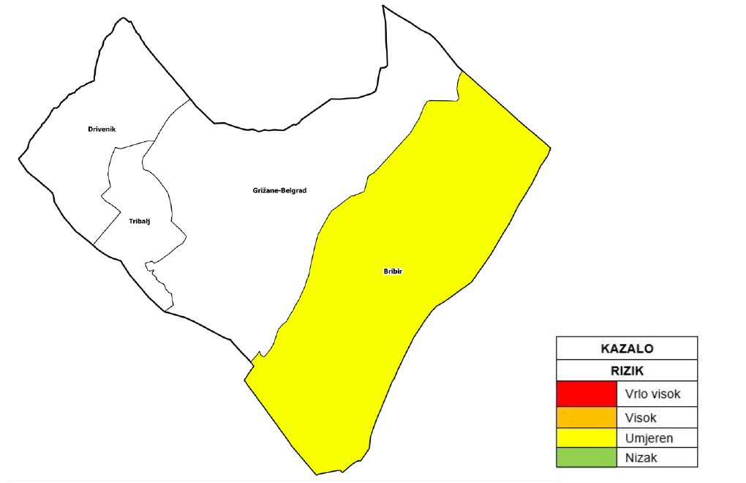
Slika 37. Karta rizika – nesreće u cestovnom prometu

6.5.9.2. Karta posljedica

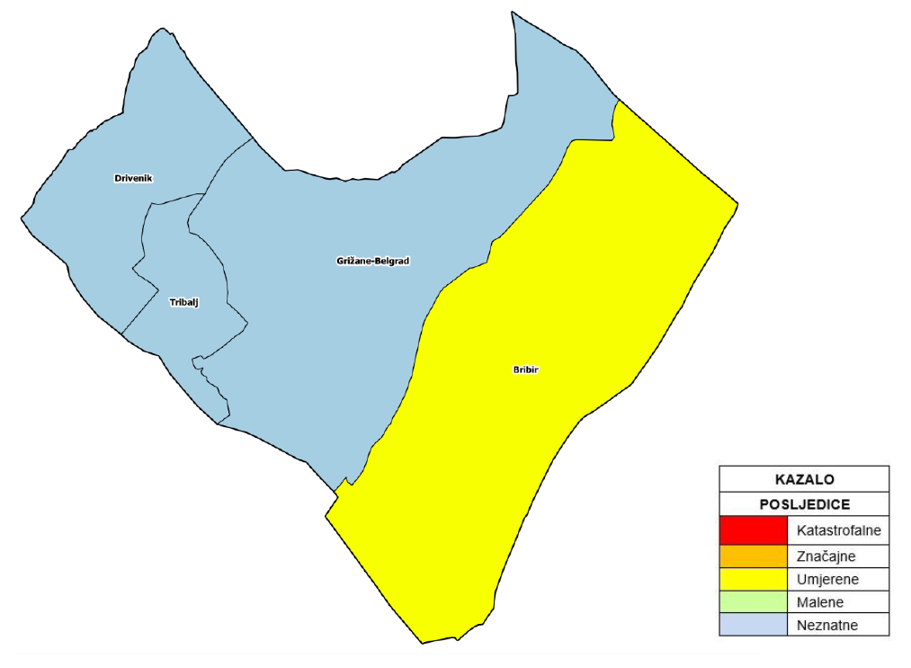
Slika 38. Karta posljedica– nesreće u cestovnom prometu

Poplava

Naziv scenarija
Naziv scenarija
Poplava izazvana puknućem hidroakumulacijske brane Tribalj
Grupa rizika
Poplava
Rizik
Poplava izazvana pucanjem brane
Radna skupina
Miljenko Šimić, voditelj
Tin Strizić, član
Vanesa Lončarić, član
Ivan Dražić, član
Siniša Spoja, član

    - Uvod
Obrana od poplava u Republici Hrvatskoj regulirana je kroz zakonsku regulativu prvenstveno kroz Zakon o vodama i Zakon o financiranju vodnoga gospodarstva te druge zakonske i podzakonske akte. Na teritoriju Republike Hrvatske za operativne aktivnosti preventivne, redovite i izvanredne obrane od poplava, kroz izgradnju vodnih građevina za obranu od poplava, održavanje postojećeg sustava obrane od poplava te organizaciju operativne obrane od poplava na terenu, nadležne su Hrvatske vode zajedno s resornim ministarstvom, odnosno Upravom vodnog gospodarstva.
Poplave su prirodni fenomeni čije se pojave ne mogu izbjeći, ali se poduzimanjem različitih preventivnih građevinskih i negrađevinskih mjera rizici od poplavljivanja mogu smanjiti na prihvatljivu razinu. Poplave su među opasnijim elementarnim nepogodama i na mnogim mjestima mogu uzrokovati gubitke ljudskih života, velike materijalne štete, devastiranje kulturnih dobara i ekološke štete.
Poplave koje se pojavljuju u Hrvatskoj mogu se svrstati u 7 osnovnih skupina:
- riječne poplave zbog obilnih kiša i/ili naglog topljenja snijega,
- bujične poplave manjih vodotoka zbog kratkotrajnih kiša visokih intenziteta,
- poplave na krškim poljima zbog obilnih kiša i/ili naglog topljenja snijega
- propusnih kapaciteta prirodnih ponora,
- poplave unutarnjih voda na ravničarskim površinama,
- ledene poplave,
- poplave mora te
- umjetne (akcidentne) poplave zbog eventualnih proboja brana i nasipa, aktiviranja klizišta, neprimjerenih gradnji i slično.

    - Prikaz utjecaja na kritičnu infrastrukturu
UTJECAJ | SEKTOR
x | Energetika (transport energenata i energije, sustavi za distribuciju)
 | Komunikacijska i informacijska tehnologija (elektroničke komunikacije, prijenos podataka, informacijski sustavi, pružanje audio i audiovizualnih usluga)
x | Promet (cestovni)
 | Zdravstvo (zdravstvena zaštita)
x | Vodno gospodarstvo (regulacijske i zaštitne vodne građevine i komunalne vodne građevine)
 | Hrana (proizvodnja i opskrba hranom)
 | Financije (bankarstvo, pošta)
 | Prijevoz opasnih tvari (kemijski, biološki, radiološki i nuklearni materijali)
 | Javne službe (škola, osiguravanje javnog reda i mira, zaštita i spašavanje, hitna medicinska pomoć)
 | Nacionalni spomenici i vrijednosti

    - Kontekst
Poplavom se smatra privremena pokrivenost vodom zemljišta koje inače nije pod vodom. Mogu se podijeliti prema raznim kriterijima, a općenito se može reći da postoji pet različitih tipova poplava: nizinske poplave, poplave krških polja, poplave mora, urbane poplave te bujične poplave.
Područje Kvarnerskog zaljeva je krško područje s karakterističnom dinamikom površinskih i podzemnih voda, sa značajnom ulogom povezanosti površinskih i podzemnih tokova, velikim brzinama podzemnih tokova, pojavama velikih krških izvora i vrulja, malom mogućnosti zadržavanja vode u krškom podzemlju, te visokim stupnjem osjetljivosti na onečišćenja. Osnovne značajke krških slivova su prostrane zone prikupljanja vode u zaleđenim planinskim područjima bogatim padalinama i vrlo složeni uvjeti izviranja na kontaktima s vodonepropusnim barijerama ili pod uspornim djelovanjem mora. Okršavanje i podzemni tokovi su daleko dublji od današnjih razina mora, vodonosnici su okršene karbonatne stijene, a barijere klastične stijene paleozojske i tercijarne starosti. Razvodnica Jadranskog sliva je vezana uz pojave klastičnih stijena u jezgri antiklinalne forme Gorskog Kotara, zbog čega cijelo područje Kvarnerskog zaljeva pripada Jadranskom slivu.
Najvažniji čimbenik pojave poplava na goranskom, ali i na primorskom dijelu sliva je sustav akumulacija za potrebe rada HE „Vinodol“. Upravo režim rada ove hidrocentrale odnosno stanje vode u njenim akumulacijama može najviše pozitivno odnosno negativno djelovati na pojavu poplava kao i na obim mogućih šteta. Zbog važnosti u nastavku je dan kratki pregled strukture sustava HE „Vinodol“.
Osnovni elementi hidroenergetskog sustava hidroelektrane Vinodol su: akumulacijsko jezero Lokvarka, crpna postaja (CP) Križ na Križ potoku, spojni tunel Lokvarka - Ličanka, crpna hidroelektrana (CHE) Fužine (prijašnji naziv Vrelo), akumulacijska jezera Bajer, Lepenica i Potkoš, reverzibilna hidroelektrana (RHE) Lepenica, crpna postaja (CP) Lič, dovodni tunel od akumulacije Bajera do HE Vinodol u Triblju, te hidroelektrana Vinodol smještena u Triblju.
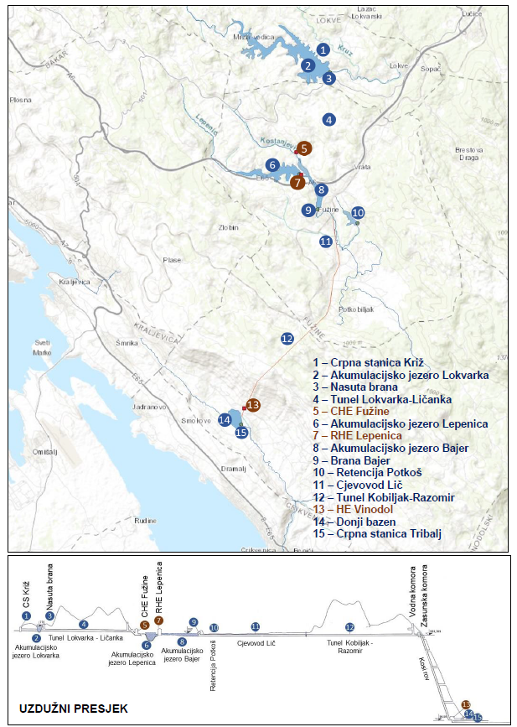
Slika 39. Sastavni dijelovi HES Vinodol
Izvor: EZO – rekonstrukcija HE Vinodol

Hidroenergetski potencijal HE „Vinodol“ je rezultat velikog raspoloživog pada (doline Ličanke i Lokvarke s njihovim pritocima nalaze se na preko 700 m.n.m., dok je Vinodolska dolina, gdje je locirana HE „Vinodol“, na oko 60 m.n.m.). Raspoložive količine vode razmjerno su malene i podložne znatnim promjenama protoka. Ukupna veličina sliva iznosi 80,8 km².
Jezero Tribalj formirano je izgradnjom brane u koritu rijeke Dubračine te je prvotno izgrađeno za potrebe HE Vinodol.
Dionica obuhvaća Dubračinu od brane Tribalj do ušća u more. Dionica je dužine oko 7,5 km. Predmetno vodno tijelo pripada hidroenergetskom sustavu Vinodol. Vodno tijelo prihvaća vodne količine koje se ispuste iz jezera Tribalj te one koje se ispuste iz odvodnog tunela HE Vinodol nakon što se iskoriste za proizvodnju električne energije u strojarnici HE Vinodol. HE Vinodol je akumulacijska visokotlačna hidroelektrana snage 90 MW, ima 3 agregata, instaliranog protoka 3x6,2 m³/s te godišnje prosječno proizvede 136,66 GWh električne energije.
Kao rezultat izgradnje brane, formiranja jezera na uzvodnom vodnom tijelu te rada HE Vinodol nastale su i promjene hidromorfoloških elemenata stanja voda na predmetnoj dionici a odnose se na:
hidrološki režim:
- promjenu u količini i dinamici vodenog toka: količina vode ovisi o radu HE Vinodol odnosno ispuštanju iz odvodnog tunela HE Vinodol, vode iz sliva rijeke Ličanke prevode se u sliv Dubračine
- promjene u razinama s posebno naglašenim učincima promjene u danu
kontinuitet rijeke:
- izgradnjom brane kojom je formirano jezero Tribalj na uzvodnom vodnom tijelu došlo je do prekida longitudinalnog kontinuiteta rijeke Dubračine što se nastavno odražava i na poremećenost migracija biote nizvodno.
morfološke uvjete:
- izgradnjom brane kojom je formirano jezero Tribalj došlo je do poremećaja u transportu nanosa i promjene obilježja erozije/taloženja nizvodno
- izgradnjom brane i pripadajućih hidrotehničkih objekata prisutan je umjetan materijal u koritu.
Eventualne mjere obnove narušile bi sigurnost rada HE Vinodol, naime predmetna dionica koristi se za ispuštanje vodnih količina odvodnim kanalom HE Vinodol, a koje se prethodno iskoriste za proizvodnju električne energije.
Dubračina je vodotok koji se nalazi u zapadnom dijelu Vinodolske doline i bujičnog je karaktera. Kako je hidrocentrala Tribalj koja je u sastavu Tribaljskog jezera i puni se vodom iz Gorskog kotara reverzibilna, tako tijekom cijele godine osim za vrijeme remonta imamo konstantan tok.
Veće pritoke Dubračine sa zapadne starne su Slani potok (poznato klizište) i Mala Dubračina. Oba vodotoka se djelomično održavaju dok je 2007. godine na Maloj Dubračini sanirano klizište i spašeni stambeni objekti u naselju Rupe. Na istočnom dijelu nalazi se pritoka Malenica koja sakuplja vode istočnog dijela sliva do vododjelnice s Novljanskom ričinom. Redovita sječa, stabilizacija vodotoka i pokosa uvelike su spriječili izljevanje Dubračine i oštećivanje okolnih objekata.
Na području vodotoka Dubračine i Crikvenice postoje problemi koje treba riješiti u najskorije vrijeme kako bi spriječili poplavljivanja. Problem je kod lokala Mirna dolina koji poplavljuje zbog malog profila mosta koji vodi preko vodotoka (gdje su ugroženi ugostiteljski i stambeni objekti i na području iza mosta za Grižane drugih kritičnih lokacija nema). Na dijelu koji se odnosi na Podbadanj taj dio je uvijek ugrožen jer su stambeni objekti u nivou Dubračine pa ih svaka veća količina vode ugrožava, te i ako se uredi vodotok biti će problema s zaobalnim vodama. Dio koji je bio ugrožen kod romskog naselja je trenutačno bio kritičan jer je u tijeku izgradnja betonskog korita na tom dijelu i nastavkom izgradnje taj dio bi se riješio.
Tablica 58. Mjesečne i godišnje količine oborine, Crikvenica 2005. - 2024.
MJESECI | I. | II. | III. | IV. | V. | VI. | VII. | VIII. | IX. | X. | XI. | XII. | Zbroj
SRED | 109,3 | 105,6 | 82 | 66,4 | 108,3 | 79,2 | 67,5 | 86,1 | 167,3 | 143,6 | 185 | 126,6 | 1315
STD | 62,7 | 74 | 57,1 | 31,9 | 69,5 | 58,3 | 71,2 | 70 | 88,3 | 85,2 | 99,2 | 88,4 | 239,3
MAX | 231,6 | 322 | 251,3 | 121,8 | 265,6 | 253,4 | 300,4 | 296,7 | 431,4 | 409 | 380 | 361,1 | 1803,9
MIN | 11,6 | 23,4 | 2,1 | 0,4 | 11,2 | 7,8 | 0,4 | 9,7 | 33,7 | 15,9 | 15,9 | 0 | 847,5
Izvor: DHMZ

    - Uzrok
Najveći problem vodotoka Dubračina i njegovog rješavanja u cilju sprečavanja plavljenja je ispuštanje velikih količina vode iz hidrocentrale Tribalj i to u vrijeme najvećih kiša i maksimalnog vodostaja Dubračine. Pokazalo da s malo dobre volje s njihove strane ne bi došlo do poplavljivanja objekata jer nakon smanjenja količine ispuštene vode u Dubračinu voda se povukla u korito. Tijekom izmjere u 19. stoljeću vodotok Dubračina je bio manjeg profila s manje vode jer je sliv bio samo Vinodolska dolina, te je sada vrlo teško dobiti.5
Sve vodotoke, mahom bujice, karakterizira nagli nailazak vodnih valova (poglavito u uvjetima povećane zasićenosti tla) s kratkim vremenom koncentracije i nemogućnošću provođenja aktivne obrane od poplave. Propagacija vodnih valova je takva da ne dopušta stupnjevanje mjera obrane od poplave već je u slučaju opasnosti od plavljenja ili rušenja/oštećenja objekata potrebno odmah prijeći na proglašenje mjera izvanredne obrane od poplave. Budući da lokalne kiše, (pljuskove velikog intenziteta) često i nije moguće predvidjeti, poželjno je na tim slivovima postaviti hidrometeorološke postaje kako bi se moglo pravovremeno reagirati i djelovati sukladno mjerama predviđenim planom.
U slučaju proloma brane došlo bi do potpunog uništenja 49% objekata smještenih nizvodno u Triblju, Ričini i Semičevićima. Procjenjujemo da bi bilo do 21% djelomično oštećenih građevina dok bi poplavljeno, ali bez štete na građevinama, bilo 30%. Očekuje se da bi ugroženo bilo do 200 stanovnika u tom području.

U analizi i simulaciji proloma brane Tribalj širenja poplavnog vala prikazano je u nekoliko scenarija radi usporedbe:
- trenutačno formiranje otvora u tijelu brane (otvori od 50, 100 i 500 m)
- postupno formiranje otvora u tijelu brane
Postupno formiranje otvora u tijelu brane dinamički se mijenja u simulaciji od početnih 10 m do krajnjih 200 m širine u vremenskom razdoblju od 20 min. U svim scenarijima otvor u tijelu brane izveden je simetrično u odnosu na središnju točku brane. Sljedeća slika prikazuje poplavne linije kod mjesta Tribalj.

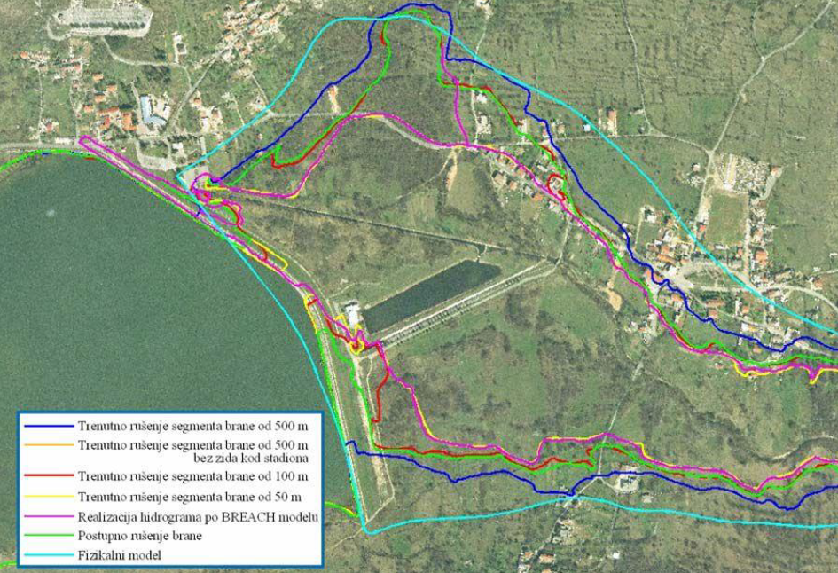
Slika 40. Poplavne linije kod mjesta Tribalj
Izvor: Procjena rizika od velikih nesreća za Općinu Vinodolsku općinu, 2021.

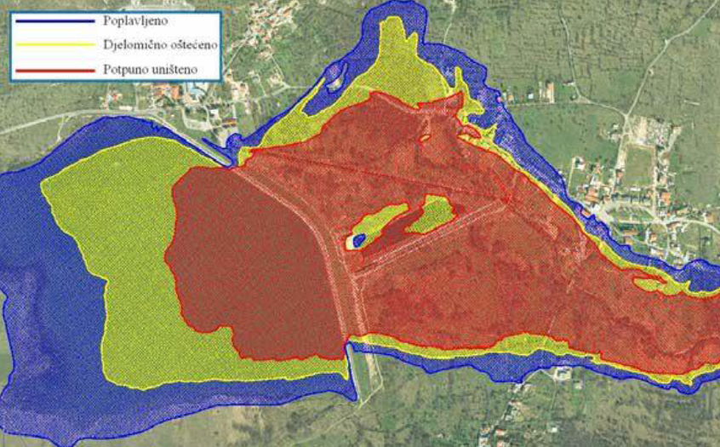
Slika 41. Zona rušilačke moći kod mjesta Tribalj za scenarij formiranja otvora u tijelu brane širine 500 m
Izvor: Procjena rizika od velikih nesreća za Općinu Vinodolsku općinu, 2021

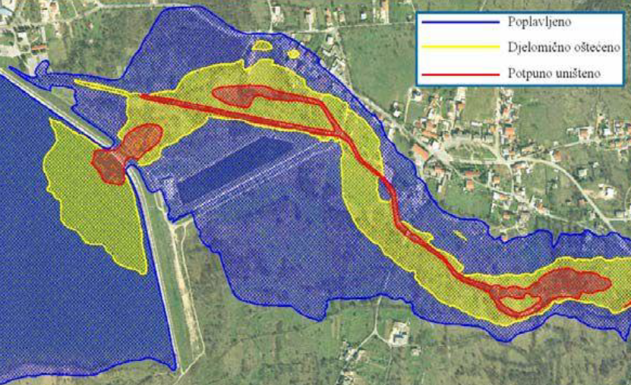
Slika 42. Zone rušilačke moći kod mjesta Tribalj za scenarij trenutačnog formiranja otvora u tijelu brane širine 50 m
Izvor: Procjena rizika od velikih nesreća za Općinu Vinodolsku općinu, 2021
RAZVOJ DOGAĐAJA KOJI JE PRETHODIO VELIKOJ NESREĆI
Prolom hidroakumulacijske brane Tribalj uzrokovao bi nastanak vodenog vala koji bi poplavio područje nizvodno od brane i to naselja: Tribalj, Ričina, Stranče, Sušik i Semičevići.
OKIDAČ KOJI JE UZROKOVAO VELIKU NESREĆU
Okidači nastanka velike nesreće je poplavni val iz hidroakumulacije Tribalj koji je poplavio naselja nizvodno od brane te na taj način uzrokovao nastanak materijalnih šteta s mogućim ljudskim žrtvama.

    - Događaj s najgorim mogućim posljedicama
Posljedice
Život i zdravlje ljudi
Uslijed proloma hidroakumulacijske brane, poplavni val će zahvati stambene objekte u naseljima koji se nalaze nizvodno od brane te će takav događaj izazvati katastrofalne posljedice.
Tablica 59. Vrijednost kriterija za posljedice na život i zdravlje ljudi po kategorijama - poplava
KATEGORIJA | POSLJEDICE | KRITERIJ | ODABRANO
1. | Neznatne | < 0,001
2. | Malene | 0,001 - 0,0046
3. | Umjerene | 0,0047 - 0,011
4. | Značajne | 0,012 - 0,035
5. | Katastrofalne | 0,036 > | x

Gospodarstvo
Procjena se temelji na štetama koje poplava može uzrokovati na gospodarskim i privatnim objektima u zoni u kojoj postoji opasnost od plavljenja. Posljedice bi bile katastrofalne ako se u obzir uzmu direktne i indirektne štete.
Tablica 60. Vrijednost kriterija za posljedice na gospodarstvo po kategorijama - poplava
KATEGORIJA | POSLJEDICE | KRITERIJ (€) | ODABRANO
1. | Neznatne | 23.338,65 – 46.677,30
2. | Male | 46.677,30 – 233.386,50 | x
3. | Umjerene | 233.386,50 – 700.159,50
4. | Značajne | 700.159,50 – 1.166.932,50
5. | Katastrofalne | >1.166.932,50

Društvena stabilnost i politika
Procjena se temelji na procjeni štete koju može uzrokovati poplava u odnosu na proračun Općine Vinodolske općine.
Posljedice po kritičnu infrastrukturu:
Promet
Može doći do plavljenja prometnica i mostova. Plavljenje ovih prometnica može dovesti do otežanog odvijanja prometa ili do prekida prometa na tim cestama. Oštećenja prometnica i mostova mogu dovesti do dugotrajnog prekida prometovanjem tim cestama i otežanog odvijanja redovitog funkcioniranja prometa. Zbog oštećenja prometnica i mostova može biti otežan dolazak snaga civilne zaštite.
Vodno gospodarstvo
Može doći do zamućenja vode i smanjene količine dobave vode u vodoopskrbnom sustavu
Energetika
Može doći do oštećenja dijelova sustava stupova električne mreže i do prekida napajanja električnom energijom što može dovesti do otežanog redovitog funkcioniranja tvrtki i domaćinstava, također može doći do prekida rada hidroelektrane.

Tablica 61. Vrijednost kriterija za posljedice na društvenu stabilnost i politiku
- oštećena kritična infrastruktura
KATEGORIJA | POSLJEDICE | KRITERIJ (€) | ODABRANO
1. | Neznatne | 23.338,65 – 46.677,30
2. | Male | 46.677,30 – 233.386,50
3. | Umjerene | 233.386,50 – 700.159,50
4. | Značajne | 700.159,50 – 1.166.932,50 | x
5. | Katastrofalne | >1.166.932,50

Posljedice po građevine javnog društvenog značaja:
Javne službe
Oštećenje objekata vrtića i škole dovelo bi do kraćeg ili duljeg prekida rada vrtića odnosno škole ovisno o nastaloj šteti koju će biti potrebno sanirati

Tablica 62. Vrijednost kriterija za posljedice na društvenu stabilnost i politiku
- štete/gubitci na ustanovama/građevinama javnog društvenog značaja – poplava
KATEGORIJA | POSLJEDICE | KRITERIJ (€) | ODABRANO
1. | Neznatne | 23.338,65 – 46.677,30
2. | Male | 46.677,30 – 233.386,50
3. | Umjerene | 233.386,50 – 700.159,50
4. | Značajne | 700.159,50 – 1.166.932,50 | x
5. | Katastrofalne | >1.166.932,50

Tablica 63. Vrijednost kriterija za društvenu stabilnost i politiku
- zbirno – poplava
KATEGORIJA | KRITIČNA INFRASTRUKTURA | USTANOVE/GRAĐEVINE JAVNOG DRUŠTVENOG ZNAČAJA | ODABRANO
1.
2.
3.
4. | x | x | x
5.

Vjerojatnost događaja
Frekvencija događaja temelji se na podacima o pojavnosti poplava na području Općine Vinodolske općine

Tablica 64. Vjerojatnost / frekvencija - poplava
KATEGORIJA | VJEROJATNOST / FREKVENCIJA
KATEGORIJA | KVALITATIVNO | VJEROJATNOST | FREKVENCIJA | ODABRANO
1 | Iznimno mala | <1 % | 1 događaj u 100 godina i rjeđe
2 | Mala | 1 – 5 % | 1 događaj u 20 do 100 godina | x
3 | Umjerena | 5 – 50 % | 1 događaj u 2 do 20 godina
4 | Velika | 51 – 98 % | 1 događaj 1 do 2 godine
5 | Iznimno velika | > 98 % | 1 događaj godišnje ili češće

    - Podaci, izvori i metode proračuna
Prilikom izračuna zona ugroženosti i procjene rizika korišteni su podaci iz:
- Procjena rizika od katastrofa za Republiku Hrvatsku (2024.),
- Procjena rizika od velikih nesreća za Općinu Vinodolsku općinu (2021.)
- Hrvatskih voda
- HEP Proizvodnja d.o.o. – tehnička podloga za proglašavanje znatno promijenjenih i umjetnih vodnih tijela zbog utjecaja postojećih HEP-ovih hidroenergetskih postrojenja na hidromorfološko stanje voda
- Državni zavod za statistiku
- Općina Vinodolska općina
- Proračun Općine
- HEP Proizvodnja d.o.o. – rekonstrukcija HE Vinodol

    - Matrice rizika
Rizik: Poplava
Naziv scenarija: poplava izazvana puknućem hidroakumulacijske brane Tribalj

Život i zdravlje ljudi Gospodarstvo Društvena stabilnost i politika

METODOLOGIJA I NEPOUZDANOST
 | Ne postoji dovoljna količina statističkih, iskustva stručnjaka i ostalih podataka te pouzdana metodologija procjene posljedica zbog čega se očekuju značajnije greške
Vrlo visoka nepouzdanost | 4
Visoka nepouzdanost | 3 | X
Niska nepouzdanost | 2
Vrlo niska nepouzdanost | 1
 | Postoji dovoljna količina statističkih podataka, iskustva stručnjaka i pouzdana metodologija procjene zbog čega je pojavljivanje grešaka vrlo malo vjerojatno

    - Karte
Karta prijetnji - pregledna karta opasnosti od poplava po vjerojatnosti pojavljivanja (Plan upravljanja vodnim područjima 2022.-2027., Hrvatske vode, 2019.), Prilog 1.

Karta prijetnji - pregledna karta rizika od poplava za malu vjerojatnosti pojavljivanja (Plan upravljanja vodnim područjima 2022.-2027., Hrvatske vode, 2019.), Prilog 2

6.6.9.1.Karta rizika
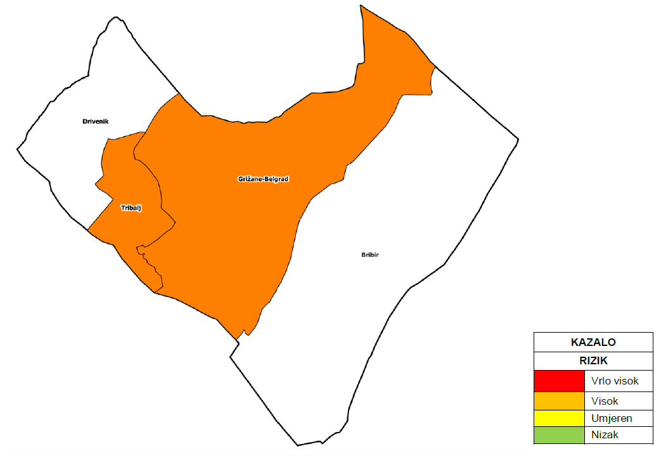
Slika 43. Karta rizika – poplava

6.6.9.2.Karta posljedica

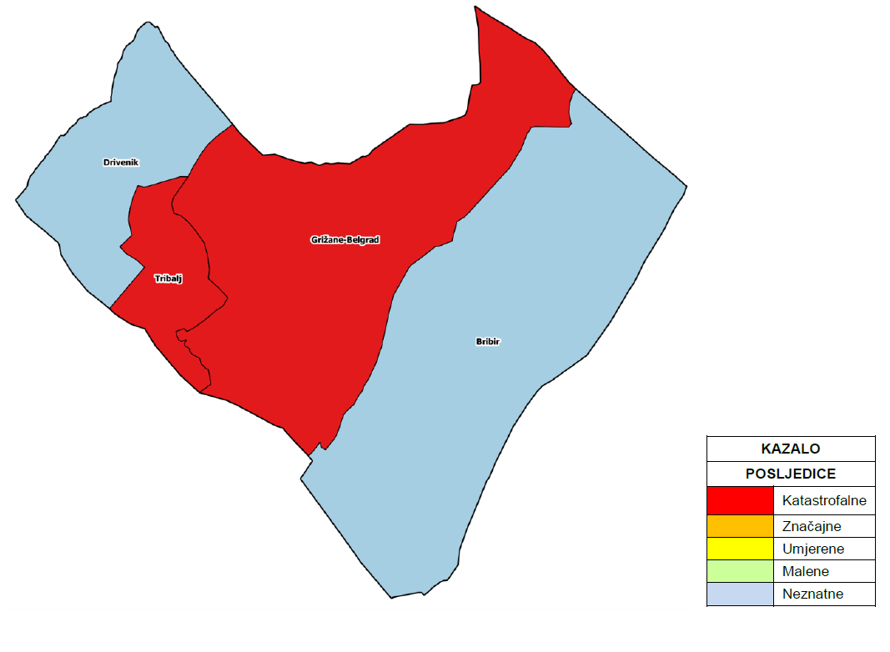
Slika 44. Karta posljedica– poplava

Snijeg i led

6.7.1 Naziv scenarija
Naziv scenarija
Snježne oborine i poledica na području Općine Vinodolske općine
Grupa rizika
Ekstremne vremenske pojave
Rizik
Snijeg i poledica
Radna skupina
Miljenko Šimić, voditelj
Tin Strizić, član
Vanesa Lončarić, član
Ivan Dražić, član
Siniša Spoja, član

6.7.2 Uvod
Snijeg može predstavljati ozbiljnu poteškoću za normalno odvijanje svakodnevnih aktivnosti kao što je npr. cestovni promet ili može predstavljati opterećenje na građevinskoj infrastrukturi (dalekovodi, zgrade i dr.).
Snježni režim uvjetovan je oborinskim i temperaturnim karakteristikama koje su posljedica jakog lokalnog djelovanja orografije i odnosa kopna i mora na cirkulaciju makro i mezo razmjera.
Pojava zaleđenih kolnika može biti uzrokovana meteorološkim pojavama poput ledene kiše, poledice i površinskog leda (zaleđeno i klizavo tlo). To su izvanredne meteorološke pojave koje u hladno doba godine ugrožavaju promet i ljudsko zdravlje. Ledena kiša odnosi se na kišu sačinjenu od prehladnih kapljica koje se u doticaju s hladnim predmetima i tlom zamrzavaju te tvore glatku ledenu koru na zemlji meteorološkog naziva poledica.

6.7.3 Prikaz utjecaja na kritičnu infrastrukturu
UTJECAJ | SEKTOR
x | Energetika (transport energenata i energije, sustavi za distribuciju)
x | Komunikacijska i informacijska tehnologija (elektroničke komunikacije, prijenos podataka, informacijski sustavi, pružanje audio i audiovizualnih usluga)
x | Promet (cestovni)
x | Zdravstvo (zdravstvena zaštita)
x | Vodno gospodarstvo (regulacijske i zaštitne vodne građevine i komunalne vodne građevine)
x | Hrana (proizvodnja i opskrba hranom)
 | Financije (bankarstvo, pošta)
x | Prijevoz opasnih tvari (kemijski, biološki, radiološki i nuklearni materijali)
x | Javne službe (škola, osiguravanje javnog reda i mira, zaštita i spašavanje, hitna medicinska pomoć)
 | Nacionalni spomenici i vrijednosti

6.7.4 Kontekst
Opasne meteorološke pojave povezane s ledom su kiša/rosulja koje se lede, poledica i poledica na tlu. Kiša/rosulja koja se ledi su kapljice kiše/rosulje čija je temperatura ispod 0°C, a ipak su se zadržale u tekućem stanju prilikom padanja kroz zrak. Zaleđuju se u dodiru s tlom ili s predmetima na Zemljinoj površini stvarajući gladak i proziran sloj leda na horizontalnim, a u slučaju vjetra i vertikalnim površinama. Površinska temperatura predmeta ili tla na kojima dolazi do trenutnog zaleđivanja tih pothlađenih (prehladnih) kapljica i nastanka poledice je oko 0°C ili niža. Poledica može nastati i neposredno nakon dodira ne pothlađenih kapljica rosulje ili kiše s površinama čija je temperatura znatno ispod 0°C. Poledica može nastati samo na tlu ali i na predmetima na visini, npr. biljkama, drveću, građevinama, stupovima i vodovima električne mreže. Mogućnost nastanka poledice na tlu može se procijeniti iz istovremene pojave oborine i temperature zraka pri tlu ≤ 0°C (mjeri se na 5 cm visine). Temperatura zraka na tlu, na 5 cm visine mjeri se na malom broju postaja, ali utvrđeno je da temperatura zraka na 2 m visine ≤ 3°C (standardno mjerenje) i pojava oborine stvaraju uvjete povoljne za nastanak poledice na tlu.
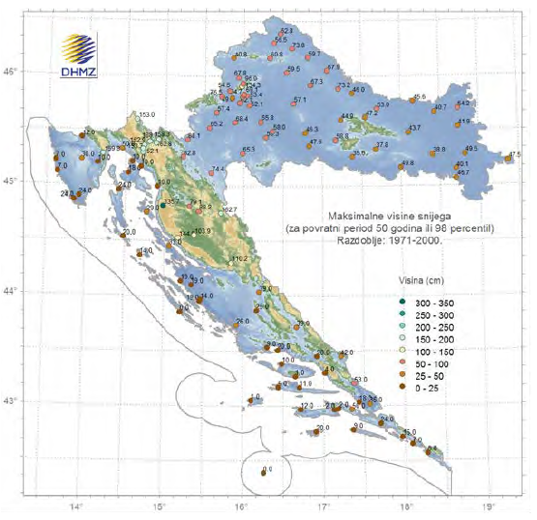
Slika 45. Maksimalne godišnje visine snijega za povratno razdoblje 50 godina, 1971-2000.
Izvor: Državni hidrometeorološki zavod
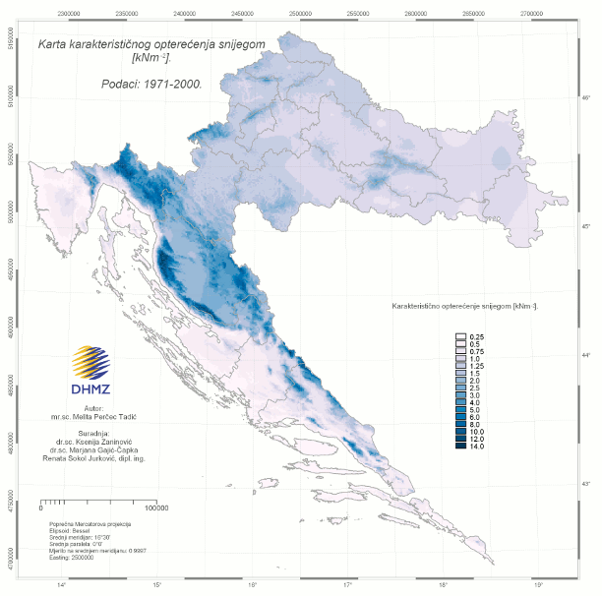
Slika 46. Karakteristična opterećenja snijegom (kNm⁻²), 1971. - 2000.
Izvor: Državni hidrometeorološki zavod

Na obalnom dijelu Primorsko-goranske županije snijeg se javlja gotovo svake godine, ali vrlo kratko. Prema podacima sa meteorološke stanice Crikvenica u analiziranih 20 godina to padanje je trajalo 1 do 9 dana u pojedinoj zimi, ali u većini slučajevima ne uzastopce. Tijekom zime snijeg se može javiti od studenog do ožujka, u pojedinom mjesecu ne svake zime. To padanje je uglavnom kratkotrajno. Najdulje padanje u pojedinom mjesecu trajalo je 5 dana u siječnju i ožujku. Iako se snijeg javlja od studenog do ožujka, na tlu se zadržava najkasnije u veljači. Maksimalna visina snježnog pokrivača iznosila je 10 cm. Udaljavanjem od obale prema brdskim krajevima promatranog područja Općine Vinodolske općine vjerojatnost za snijeg se povećava. Na području Općine Vinodolske općine pogotovo u brdskim naseljima padanje snijega može se očekivati svake godine.
Tablica 65. Broj dana sa snijegom, Crikvenica 2005. – 2024.
MJESECI | I. | II. | III. | IV. | V. | VI. | VII. | VIII. | IX. | X. | XI. | XII. | Zbroj
Zbroj | 5 | 4 | 5 | 1* | 0* | 0* | 0 | 0 | 0 | 0 | 1 | 5 | 21*
Sred | 0,2 | 0,2 | 0,2 | 0,1 | 0 | 0 | 0 | 0 | 0 | 0 | 0 | 0,2 | 1,1
Std | 0,5 | 0,5 | 0,7 | 0,2 | 0 | 0 | 0 | 0 | 0 | 0 | 0,2 | 0,6 | 1,1
Max | 2 | 2 | 3 | 1 | 0 | 0 | 0 | 0 | 0 | 0 | 1 | 2 | 3
Min | 0 | 0 | 0 | 0 | 0 | 0 | 0 | 0 | 0 | 0 | 0 | 0 | 0
Izvor podataka: Državni hidrometeorološki zavod Republike Hrvatske
Na području Općine Vinodolske općine moguće je očekivati pojavu poledice. Prema podacima sa meteorološke postaje Crikvenica od 2005. do 2024. godine nije zabilježena pojava poledice. Iz tih podataka vidljivo je da je vrlo mala vjerojatnost pojave poledice na području Općine, no u brdskim krajevima Općine poledica se može i češće pojavljivati.
Tablica 66. Broj dana s poledicom, Crikvencia 2005. – 2024.
BROJ DANA S POLEDICOM (Rd≥0.1mm i t_{min}5cm≤0.0°C)
GODINA | I. | II. | III. | IV. | V. | VI. | VII. | VIII. | IX. | X. | XI. | XII. | Zbroj
SRED. | 0 | 0 | 0 | 0 | 0 | 0 | 0 | 0 | 0 | 0 | 0 | 0 | 0
STD | 0 | 0 | 0 | 0 | 0 | 0 | 0 | 0 | 0 | 0 | 0 | 0 | 0
MAKS. | 0 | 0 | 0 | 0 | 0 | 0 | 0 | 0 | 0 | 0 | 0 | 0 | 0
MIN. | 0 | 0 | 0 | 0 | 0 | 0 | 0 | 0 | 0 | 0 | 0 | 0 | 0
Izvor podataka: Državni hidrometeorološki zavod Republike Hrvatske

Pojava zaleđenih kolnika može biti uzrokovana meteorološkim pojavama ledene kiše, poledice i površinskog leda (zaleđeno i klizavo tlo). To su izvanredne meteorološke pojave koje u hladno doba godine ugrožavaju promet i ljudsko zdravlje, a u motriteljskoj praksi republike Hrvatske opažaju se i bilježe.

6.7.5 Uzrok
RAZVOJ DOGAĐAJA KOJI JE PRETHODIO VELIKOJ NESREĆI
Sa zapada se području Hrvatske u višim slojevima atmosfere približava duboka dolina u polju tlaka i temperature, s kojom stiže hladan zrak. Nailaskom doline nad Alpe ona se dodatno produbljuje i u višim se slojevima zatvara, odnosno odsijeca, visinska ciklona, a u prizemnom polju tlaka dolazi do stvaranja ciklone iznad Genovskog zaljeva ili sjeverne Italije. Potom ciklona premješta preko Jadrana, postupno slabi te po visini ponovno poprima oblik dugovalne doline koja odlazi dalje na istok kontinenta. Na svojoj stražnjoj strani povlači sa sjeveroistoka još malo hladniji zrak. S obzirom da ciklona postoji i u nižim i višim slojevima atmosfere ona je dobro razvijena i zbog toga na području Karlovačke županije padaju obilne oborine, većinom snijeg.
OKIDAČ KOJI JE UZROKOVAO VELIKU NESREĆU
Pošto je temperatura zraka pri tlu jednaka ili manja od 0 ºC i dolazi do smrzavanja oborine i zadržavanja snijega na tlu te stvaranja značajnog snježnog pokrivača.

6.7.6 Događaj s najgorim mogućim posljedicama
Jake oborine u obliku snijega stvaraju snježni pokrivač na području Općine Vinodolske općine.
Posljedice
Život i zdravlje ljudi
Procjenjujemo da će posljedice na život i zdravlje ljudi biti umjerene zbog ljudi koji nisu mogli zatražiti liječničku pomoć zbog neprohodnih prometnica te zbog prometnih nesreća i ozljeda nastalih padovima na ledu i snijegu.
Tablica 67. Vrijednost kriterija za posljedice na život i zdravlje ljudi po kategorijama – snijeg i led
KATEGORIJA | POSLJEDICE | BROJ UGROŽENIH OSOBA % | ODABRANO
1. | Neznatne | < 0,001 | x
2. | Malene | 0,001 - 0,0046
3. | Umjerene | 0,0047 - 0,011
4. | Značajne | 0,012 - 0,035
5. | Katastrofalne | 0,036 >

Gospodarstvo
Utjecaj na gospodarstvo očituje se u troškovima nastalim od direktnih i indirektnih šteta. Najveći troškovi nastali su uslijed čišćenja snijega i leda sa prometnica. Zbog loših vremenskih uvjeta radnici ne mogu na posao.
Tablica 68. Vrijednost kriterija za posljedice na gospodarstvo po kategorijama – snijeg i led
KATEGORIJA | POSLJEDICE | KRITERIJ (€) | ODABRANO
1. | Neznatne | 23.338,65 – 46.677,30
2. | Male | 46.677,30 – 233.386,50
3. | Umjerene | 233.386,50 – 700.159,50 | x
4. | Značajne | 700.159,50 – 1.166.932,50
5. | Katastrofalne | >1.166.932,50

Društvena stabilnost i politika
Posljedice na kritičnu infrastrukturu:
Energetika
Za vrijeme zimskih perioda s niskim temperaturama i nanosima snijega i leda mogu se javiti poteškoće u opskrbi električnom energijom radi eventualnog pucanja žica i ne mogućnosti pristupu u otklanjanju kvarova.

Komunikacijska i informacijska tehnologija
Snježne padaline, posebice u kombinaciji s poledicom i vjetrom, nanijeli bi štetu TK infrastrukturi (antene, stupovi, kabelska nadzemna mreža) što bi dovelo do prekida telekomunikacije, telefona i interneta.
Promet
Snijeg i led može izazvati poremećaje u opskrbi, cestovnom prometu, osobito u radu interventnih službi (hitna medicinska pomoć, vatrogasci, ekipe HEP-a). U slučaju većeg snijega i neprohodnosti prometnica moguća je izolacija stanovnika u nepristupačnim dijelovima naselja unutar Općine.
Vodno gospodarstvo
Otežan pristup pojedinim lokacijama, otežani uvjeti u otklanjaju kvarova uslijed visokih nanosa snijega, leda i niskih temperatura. Led i niske temperature dovode do pucanja instalacija koje nisu zaštićene od utjecaja niskih temperatura što naposljetku dovodi do prekida vodoopskrbe.
Hrana
Snijeg u većem obimu (obilan u kratkom vremenu ili u ukupnoj količini) i poledica otežava odvijanje prometa u smislu distribucije hrane i proizvoda. Velika količina snijega i leda uzrokovala bi štete na poljoprivrednim površinama.
Tablica 69. Vrijednost kriterija za posljedice na društvenu stabilnost i politiku
- oštećena kritična infrastruktura – snijeg i led
KATEGORIJA | POSLJEDICE | KRITERIJ (€) | ODABRANO
1. | Neznatne | 23.338,65 – 46.677,30
2. | Male | 46.677,30 – 233.386,50
3. | Umjerene | 233.386,50 – 700.159,50 | x
4. | Značajne | 700.159,50 – 1.166.932,50
5. | Katastrofalne | >1.166.932,50

Posljedice na građevinama od javnog i društvenog značaja:
Na ustanovama od javnog i društvenog značaja moglo bi doći do oštećenje na objektima. Radnici neće biti u mogućnosti doći na posao kao ni đaci u škole zbog prometnog kolapsa. Škole i vrtići biti će zatvoreni zbog eventualnog prekida struje i velikih količina snijega na prometnicama.
Tablica 70. Vrijednost kriterija za posljedice na društvenu stabilnost i politiku
- štete/gubitci na ustanovama/građevinama javnog društvenog značaja – snijeg i led
KATEGORIJA | POSLJEDICE | KRITERIJ (€) | ODABRANO
1. | Neznatne | 23.338,65 – 46.677,30 | x
2. | Male | 46.677,30 – 233.386,50
3. | Umjerene | 233.386,50 – 700.159,50
4. | Značajne | 700.159,50 – 1.166.932,50
5. | Katastrofalne | >1.166.932,50
Tablica 71. Vrijednost kriterija za društvenu stabilnost i politiku
- zbirno – snijeg i led
KATEGORIJA | KRITIČNA INFRASTRUKTURA | USTANOVE/GRAĐEVINE JAVNOG DRUŠTVENOG ZNAČAJA | ODABRANO
1. |  | x
2. |  |  | x
3. | x
4.
5.

Vjerojatnost događaja
Frekvencija događaja temelji se na podacima o pojavi snijega i leda na području Općine.
Tablica 72. Vjerojatnost/frekvencija – snijeg i led
KATEGORIJA | VJEROJATNOST / FREKVENCIJA
KATEGORIJA | KVALITATIVNO | VJEROJATNOST | FREKVENCIJA | ODABRANO
1 | Iznimno mala | <1 % | 1 događaj u 100 godina i rjeđe
2 | Mala | 1 – 5 % | 1 događaj u 20 do 100 godina
3 | Umjerena | 5 – 50 % | 1 događaj u 2 do 20 godina | x
4 | Velika | 51 – 98 % | 1 događaj 1 do 2 godine
5 | Iznimno velika | > 98 % | 1 događaj godišnje ili češće

6.7.7 Podaci, izvori i metode proračuna
Prilikom izračuna zona ugroženosti i procjene rizika korišteni su podaci iz:
- Općine Vinodolske općine,
- Procjena rizika od katastrofa za Republiku Hrvatsku (2024.),
- Državnog hidrometeorološkog zavoda,
- Procjene rizika od velikih nesreća za Općinu Vinodolsku općinu (2021.).

6.7.8 Matrice rizika
Rizik: Snijeg i led
Naziv scenarija: Snježne oborine i poledica na području Općine Vinodolske općine

Život i zdravlje ljudi Gospodarstvo Društvena stabilnost i politika

METODOLOGIJA I NEPOUZDANOST
 | Ne postoji dovoljna količina statističkih, iskustva stručnjaka i ostalih podataka te pouzdana metodologija procjene posljedica zbog čega se očekuju značajnije greške
Vrlo visoka nepouzdanost | 4
Visoka nepouzdanost | 3 | X
Niska nepouzdanost | 2
Vrlo niska nepouzdanost | 1
 | Postoji dovoljna količina statističkih podataka, iskustva stručnjaka i pouzdana metodologija procjene zbog čega je pojavljivanje grešaka vrlo malo vjerojatno

6.7.9 Karte

6.7.9.1 Karta rizika
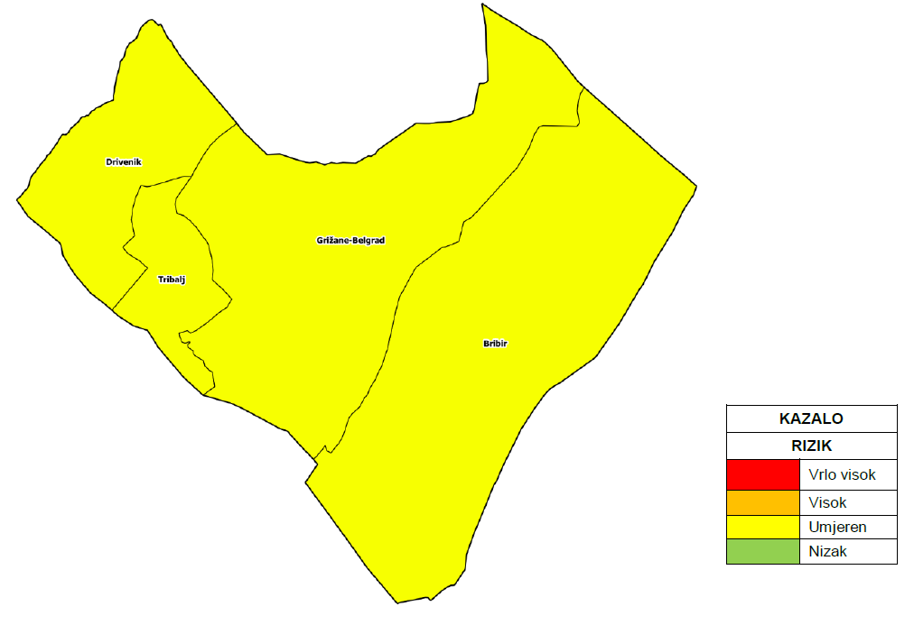
Slika 47. Karta rizika – snijeg i led

6.7.9.2 Karta posljedica

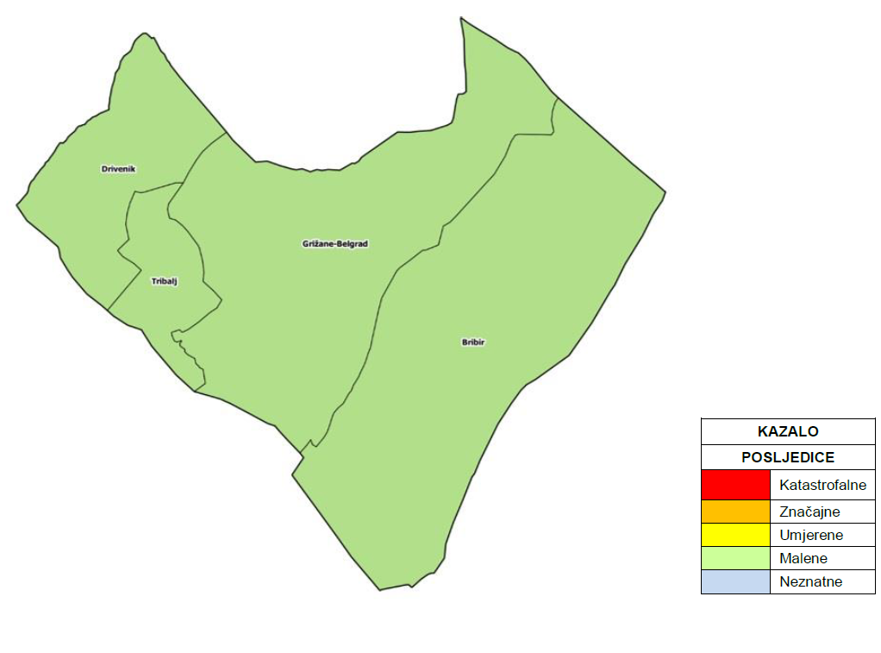
Slika 48. Karta posljedica – snijeg i led

Degradacija tla – klizišta

6.8.1 Naziv scenarija
Naziv scenarija
Klizišta na području Općine Vinodolske općine
Grupa rizika
Degradacija tla
Rizik
Klizišta
Radna skupina
Miljenko Šimić, voditelj
Tin Strizić, član
Vanesa Lončarić, član
Ivan Dražić, član
Siniša Spoja, član

6.8.2 Uvod
Klizište nastaje kao posljedica klizanja tj. kretanja mase stijena ili tla niz padinu. Klizanje zemljišta je kretanje tla ili stijenskog materijala s padine na kliznoj plohi pod utjecajem gravitacije. Za razvoj klizišta bitno je oblikovanje te klizne plohe koja je povezana sa glinom ili glinovitim stijenama. Ta klizna ploha je često složenog oblika upravo zbog nehomogenosti sastava stijena klizišta.
Jedan od osnovnih preduvjeta za pojavu klizišta su glinovite stijene u sastavu terena na kojemu su se oblikovale padine. Što je veći sadržaj gline u tom sloju to su veće i šanse za stvaranje klizišta i to posebno ako je propusni sloj tanji. Drugi preduvjet je izmjena propusnih i nepropusnih slojeva u tlu tj. izmjena pjeskovitih i glinovitih slojeva što je posebno važno u slučaju debelih lesnih i siltovitih površinskih pokrivača.
Porast količine vode i hidrostatskog tlaka u stijenama je također jedan od bitnijih preduvjeta za pojavu klizišta. To uvelike ovisi o mikroslojnoj strukturi gline i njezinom vodnom kapacitetu o čemu ovisi i samo bubrenje tog dijela tla. Od čimbenika koji utječu na formiranje klizišta je i podzemno kretanje vode, promjene nagiba padine, sezonsko oblikovanje leda u tlu, pojava vibracija u tlu uzrokovanih potresima ili miniranjem te uništavanjem vegetacije na površini što smanjuje stabilnost padine.
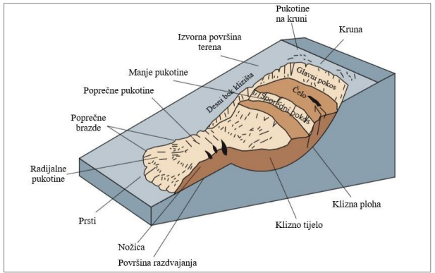
Slika 49. Osnovni dijelovi klizišta
Uzroci kretanja mogu se podijeliti na uzroke izazvane ljudskim akcijama ili mogu nastati kao geološki fenomen. Ako se klizanje promatra kao geološki uzrokovanim procesom postoje dvije mogućnosti zašto se masa pokrenula. Jedna od tih mogućnosti je tektonske prirode i to se odnosi na dugotrajan i spori proces kojim se mijenja ravnoteža i čvrstoća padine te s vremenom to može uzrokovati klizanje. Druga mogućnost su gravitacijske i hidrodinamičke sile.
U geološke uzroke se također može uvrstiti i paleoreljef i paleoklizišta koja su nekad bila aktivna u geološkoj prošlosti. Klizište može biti inicirano samo jednim procesom, ali u većini slučajeva radi se o više procesa koji djeluju u isto vrijeme samo se razlikuje intenzitet utjecaja pojedinog proces na iniciranje klizišta. Npr. erozija je jedan od procesa koji može inicirati klizište, a za razliku od erozije koja je dugotrajniji proces potresi su puno kraći proces koji također mogu inicirati klizišta. U slijedećoj tablicu su prikazane vrste uzroka pojave klizišta.
Tablica 73. Vrste pojave klizišta
PRIRODNI UZROCI | ANTROPOGENI UZROCI
Nevezani materijali | Potkopavanje padine
Trošni materijali | Izgradnja na nestabilnom tlu
Tektonski pomaci | Punjenje i pražnjenje vodnih rezervoara
Izdizanje kopna nakon topljenja leda | Nasipavanje vršnog dijela padine
Fluvijalna erozija | Uklanjanje prirodne vegetacije
Abrazija | Navodnjavanje
Uklanjanje vegetacije kroz požare i sušu | Miniranje
Prirodno nakupljanje materijala na vršnom djelu padine | Vibracije (npr. eksplozije)

Pokretači pokretanja klizišta mogu biti:
- intenzivne padaline,
- brzo topljenje snijega,
- dugi kišni periodi,
- potresi,
- vulkanske erupcije,
- sezonsko oblikovanje leda u tlu,
- sušenje i bubrenje gline,
- poplave.

6.8.3 Prikaz utjecaja na kritičnu infrastrukturu
UTJECAJ | SEKTOR
x | Energetika (transport energenata i energije, sustavi za distribuciju)
x | Komunikacijska i informacijska tehnologija (elektroničke komunikacije, prijenos podataka, informacijski sustavi, pružanje audio i audiovizualnih usluga)
x | Promet (cestovni)
 | Zdravstvo (zdravstvena zaštita)
x | Vodno gospodarstvo (regulacijske i zaštitne vodne građevine i komunalne vodne građevine)
 | Hrana (proizvodnja i opskrba hranom)
 | Financije (bankarstvo, pošta)
x | Proizvodnja, skladištenje i prijevoz opasnih tvari (kemijski, biološki, radiološki i nuklearni materijali)
 | Javne službe (škola, osiguravanje javnog reda i mira, zaštita i spašavanje, hitna medicinska pomoć)
 | Nacionalni spomenici i vrijednosti

6.8.4 Kontekst
Prema Procjeni rizika Republike Hrvatske iz 2019. godine, rizik od klizišta procijenjen je kao visok iz dva razloga. Prvi razlog je vremenska učestalost rizičnog događaja s brojnim procesima klizanja u kraćem razdoblju, čemu je dokaz sve češće proglašavanje prirodnih nepogoda u županijama, gradovima i općinama uslijed aktiviranja više desetaka ili stotina klizišta zbog intenzivnih oborina. Drugi razlog su posljedice koje obuhvaćaju materijalne, ekonomske, socijalne i druge štete uslijed pokretanja klizišta. Razlikuju se tri vrste zona: zelena zona u kojima je mala gustoća naseljenosti (0-10 st./km²) i niska do srednja podložnost na klizanje; žute zona u kojoj je srednja (10-100 st./km²), velika (100-1000 st./km²) i vrlo velika (> 1000 st./km²) gustoća naseljenosti i srednja podložnost na klizanje, te mala (0-10 st./km²) i srednja (10-100 st./km²) gustoća naseljenosti i visoka podložnost na klizanje; crvena zona u kojoj je velika (100-1000 st./ km²) i vrlo velika (> 1000 st./km²) gustoća naseljenosti te srednja do visoka podložnost na klizanje.
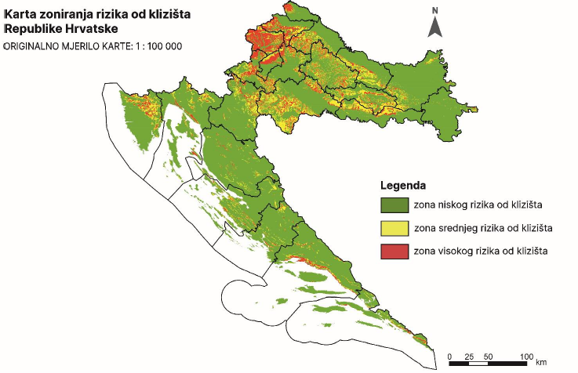
Slika 50. Karta rizika od klizišta Republike Hrvatske originalnog mjerila 1:100 000
Izvor: Smjernice za primjenu karata klizišta u Republici Hrvatskoj, PRIMJER, 2023.

Očekuje se da će rizik od klizišta u Republici Hrvatskoj biti u porastu zbog sve učestalijih intenzivnih oborina koje su posljedica klimatskih promjena.
Razlikuju se tri vrste zona podložnosti na klizanje. Unutar zona niske podložnosti na klizanje nalazi se manje od 5% svih klizišta evidentiranih u potpunom inventaru klizišta. U zonama srednje podložnosti nalazi se 10%, a u zonama visoke podložnosti više od 85% klizišta potpunog inventara. Na karti su prikazana i klizišta iz potpunog inventara klizišta izrađenog za ovo područje.
Geološki i geomorfološki preduvjeti za nastanak klizišta prisutni su u sve tri regije (panonska-peripanonska, gorsko-planinska te hrvatsko primorje), a pojavljuju se na terenima izgrađenim od klastičnih i metamorfnih stijena te flišolikih naslaga paleozojske do negoenske starosti kao i na područjima izgrađenim od pliokvartarnih tala.
Područja izrazito podložna klizanju pripadaju geotektonskim jedinicama Istarskog poluotoka, Vanjskih Dinarida i Panonskog bazena. Najčešća klizišta koja se pojavljuju su mala do srednje mala i površinska, srednje plitka do srednje duboka, a nastaju kao posljedica geomorfoloških, geoloških i klimatskih uvjeta te antropogenih čimbenika. Unatoč malom volumenu, klizanje tla uzrokuje značajnu štetu na građevinama, infrastrukturi i poljoprivrednim zemljištima.
Nastanak velikih i dubokih klizišta na području Panonskog bazena moguć je isključivo kao posljedica djelovanja ljudske aktivnosti. U području Vanjskih Dinarida duboka klizišta su vezana samo uz uska područja kontakta karbonatnih stijena i flišolikih naslaga, a glavni inicijatori klizanja najčešće su intenzivne oborine.
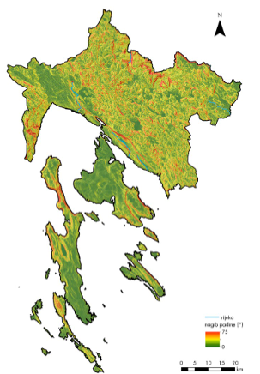
Slika 51. Nagib terena područja PGŽ na osjenčanoj podlozi
Izvor: Smjernice za primjenu karata klizišta u Republici Hrvatskoj, PRI-MJER, 2023

U geološkom sastavu Primorsko-goranske županije zastupljene su stijene u rasponu starosti od gornjeg paleozoika do kvartara. Najveći dio kopnene površine županije izgrađuju karbonatne stijene trijaske, jurske, kredne i paleogenske starosti. Goranski dio izgrađuju tektonski snažno poremećene karbonatne stijene jurske starosti, klastično-karbonatne stijene trijaske starosti i klastične stijene permske starosti. U priobalnom i otočnom dijelu županije prevladavaju sinklinalne geološke strukture. Krila sinklinala izgrađuju karbonatne stijene kredne i paleogenske starosti, a jezgre izgrađuju flišolike naslage paleogenske starosti.
U sastavu permskih i trijaskih klastično-karbonatnih naslaga prevladavaju glinovito-laporovito-pješčane i dolomitno-pješčane stijene. Flišolike naslage paleogena sastavljene su od pješčenjaka, prahovnjaka i lapora. Geološki i geomorfološki preduvjeti za nastanak klizišta prisutni su u sva tri dijela Primorsko-goranske županije. Klizišta se pretežno pojavljuju u priobalnom i goranskom dijelu županije, na terenima izgrađenima od klastičnih stijena paleozoika te paleogenskih flišolikih naslaga. S obzirom na mehanizam gibanja, pretežno se pojavljuju relativno plitka translacijska klizišta koja uglavnom nastaju na granici pokrivača i matične stijene.

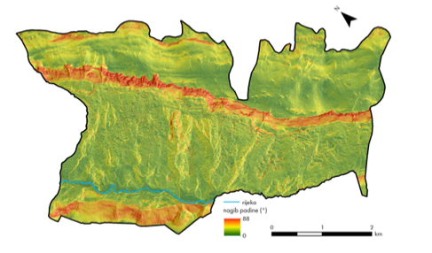
Slika 52. Karta zoniranja podložnosti na klizanje Općine Vinodolske općine
Izvor: Kartografski podaci i informacije o klizištima za odgovorno upravljanje, Atlas karata klizišta projekta PRI-MJER, 2023.
Prema podacima iz prostornog plana Općine Vinodolske općine, u Vinodolskoj općini prisutna su brojna klizišta od kojih su najveća: Slani potok- Grižane Belgrad, Kamenjak- Grižane Belgrad, Ćokovo- Bribir, Škodići- Bribir, Čandrli- Drivenik. Detaljnije je istražen sliv Bribirske Ričine, posebno za poljoprivredne površine u Pavlomiru, a u slivu Dubračine samo za Slani potok.

Područje u slivu rijeke Dubračine zahvaća dio Općine Vinodolske općine u Primorsko-goranskoj županiji i to između naselja Janjevalj u okviru statističkog naselja Tribalj i naselja Kričina, koje pripada Bribiru.
Najveći broj klizišta nastaje u bokovima jaruga, pa su stoga tipovi klizišta i njihova geometrija uvjetovani morfološkim značajkama jaruga. Klizišta su pretežno mala do srednje velika, s kliznim plohama na dubini od nekoliko metara. Klizne plohe formiraju se uglavnom na granici pokrivača i matične stijene, i to uglavnom nakon dugotrajnog razvoja procesa puzanja.
Općina Vinodolska općina u slivu rijeke Dubračine odabrana je kao područje brežuljkastog reljefa u Hrvatskom primorju izgrađeno od paleogenskih i kvartarnih naslaga izrazito podložnih klizanju. Veličina područja Općina Vinodolska općina u slivu rijeke Dubračine odgovara izradi alata i preporuka za primjenu na lokalnoj razini u sektorima upravljanje rizicima, prostorno planiranje i upravljanje.

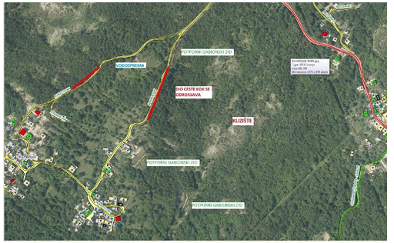
Slika 53. Karta klizišta na području Općine
Izvor: Općina Vinodolska općina

6.8.5 Uzrok
Da bi se javilo klizanje, potrebna je padina ili kosina. Padine su trajno pod utjecajem gravitacije koja nastoji, grubo rečeno, izravnati zemljinu površinu. Kosine u stabilnoj ravnoteži održava otpor tla klizanju (trenje, posmična čvrstoća tla). Klizanja nastaju kada se, potaknute nekom od prirodnih sila, pokrenu padine na rubu stabilnosti.
RAZVOJ DOGAĐAJA KOJI JE PRETHODIO VELIKOJ NESREĆI
Klizanja na koja čovjek ne utječe u početku su spora i gotovo neprimjetna. Mogu se polagano pomicati vrlo dug vremenski period, do trenutka kada dođe do poremećaj u ravnoteži određenog površinskog dijela tla koje je na rubu stabilnosti, spremno za nagli pokret, tada nastaje klizište.
Mehanizam klizanja:
- Uslijed djelovanja gravitacije, koja nastoji površinu kosine povući na niže kote, nastaje na vrhu područje rastezanja koje rezultira aktivnim stanjem granične ravnoteže. Uslijed prekoračenja vlačne čvrstoće, nakon nekog vremena u tom području nastaje vlačna pukotina.
- Slijedi postepeno klizanje srednjeg dijela klizišta i povećanje bočnog pritiska u smjeru nožice. Tu nastaje zbijanje tla i područje pasivne granične ravnoteže. Masa tla u tom dijelu pridržava kliznu masu s više kote (djeluje kao potporna građevina), a na kliznoj plohi u pasivnom području dolazi do progresivnog pasivnog sloma. U pojedinim točkama ili malim površinama dolazi do ostvarenja vršne čvrstoće na smicanje i zatim pada njene vrijednosti na rezidualnu, koja je znatno manja. Proces se postepeno širi po kliznoj plohi.
- U trenutku kada je prekoračena čvrstoća na smicanje, u pasivnom području, na dovoljno velikoj površini klizne plohe dolazi do naglog sloma i burnog pomicanja tla koje se očituje kao klizanje.
- Smirivanje kretanja nastaje kada se dovoljno promijeni geometrija, tako da se klizna masa nađe u ravnotežnom stanju.

OKIDAČ KOJI JE UZROKOVAO VELIKU NESREĆU
Kako bi se klizište aktiviralo mora postojati okidač koji u određenom trenutku prelazi stabilnost padine i posmične čvrstoće se svedu na 0 (nema posmične čvrstoće). Postoji nekoliko faktora koji utječu na nastajanje klizišta, odnosno smatraju se okidačima nastanka klizišta:
- obilne padaline,
- potresi,
- zasijecanje padine (zbog izgradnje cesta, vodovoda, plinovoda te drugih objekata I građevina).
Obilne padaline su najčešći okidač pojave klizišta, zbog nemogućnosti prihvata oborinskih voda uslijed zasićenosti stijena odnosno tla vodom.

6.8.6 Događaj s najgorim mogućim posljedicama
Aktiviranje klizišta i pojava odrona koji su prouzročili velike materijalne štete na prometnoj infrastrukturi te na gospodarskim i stambenim objektima.
Posljedice
Život i zdravlje ljudi
U slučaju aktiviranja klizišta može doći do stradavanja stanovništva u stambenim i gospodarskim objektima koji su ugroženi od klizišta. Također može doći do stradavanja ljudi koji bi se našli na prometnicama uslijed aktiviranja klizišta.
Tablica 74. Vrijednost kriterija za posljedice na život i zdravlje ljudi po kategorijama – klizišta
KATEGORIJA | POSLJEDICE | BROJ UGROŽENIH OSOBA % | ODABRANO
1. | Neznatne | < 0,001
2. | Malene | 0,001 - 0,0046
3. | Umjerene | 0,0047 - 0,011
4. | Značajne | 0,012 - 0,035 | x
5. | Katastrofalne | 0,036 >

Gospodarstvo
Procijenjeno je da obzirom na učestalost pojava degradacije tla (klizišta) i nepredvidljivost nastanka, moguća je pojava šteta na stambeni i gospodarskim objektima te poljoprivrednim površinama čija ukupna sanacija zahtijeva izdašna financijska sredstva.

Tablica 75. Vrijednost kriterija za posljedice na gospodarstvo po kategorijama – klizišta
KATEGORIJA | POSLJEDICE | KRITERIJ (€) | ODABRANO
1. | Neznatne | 23.338,65 – 46.677,30
2. | Male | 46.677,30 – 233.386,50
3. | Umjerene | 233.386,50 – 700.159,50 | x
4. | Značajne | 700.159,50 – 1.166.932,50
5. | Katastrofalne | >1.166.932,50

Društvena stabilnost i politika
Posljedice po kritičnu infrastrukturu:
Energetika
U slučaju pojave klizišta može doći do oštećivanja energetskih mreža što može dovesti do prestanka distribucije energenata.
Komunikacija i informacijska tehnologija
Uslijed klizanja može doći do oštećenja podzemne TK instalacija što može dovesti do prekida u telefonskoj komunikaciji.
Vodno gospodarstvo
U slučaju pojave klizišta može doći do oštećenja vodovodne mreže što može dovesti do kratkotrajnog prekida u opskrbi vodom.
Promet
U slučaju pojave klizišta može doći do oštećenja na prometnoj infrastrukturi što može dovesti do prekida u cestovnom prometu.
Tablica 76. Vrijednost kriterija za posljedice na društvenu stabilnost i politiku
- oštećena kritična infrastruktura – klizišta
KATEGORIJA | POSLJEDICE | KRITERIJ (€) | ODABRANO
1. | Neznatne | 23.338,65 – 46.677,30
2. | Male | 46.677,30 – 233.386,50
3. | Umjerene | 233.386,50 – 700.159,50 | x
4. | Značajne | 700.159,50 – 1.166.932,50
5. | Katastrofalne | >1.166.932,50

Posljedice po građevine javnog društvenog značaja:
Obzirom da analizirana klizišta ne predstavljaju ugrozu ustanovama i građevinama od javnog društvenog značaja, podaci neće biti tablično prikazani te se neće uračunavati u prikaz matrice.

Vjerojatnost događaja
Odabir scenarija odgovara pojavi klizišta zadnjih godina zbog kojih su i proglašene elementarne nepogode zbog klizišta.
Tablica 77. Vjerojatnost / frekvencija – klizišta
KATEGORIJA | VJEROJATNOST / FREKVENCIJA
KATEGORIJA | KVALITATIVNO | VJEROJATNOST | FREKVENCIJA | ODABRANO
1 | Iznimno mala | < 1 % | 1 događaj u 100 godina i rjeđe
2 | Mala | 1 – 5 % | 1 događaj u 20 do 100 godina
3 | Umjerena | 5 – 50 % | 1 događaj u 2 do 20 godina | x
4 | Velika | 51 – 98 % | 1 događaj 1 do 2 godine
5 | Iznimno velika | > 98 % | 1 događaj godišnje ili češće

6.8.7 Podaci, izvori i metode proračuna
Prilikom izračuna zona ugroženosti i procjene rizika korišteni su podaci iz:
- Općine Vinodolske općine
- Procjena rizika od katastrofa za Republiku Hrvatsku (2019.),
- Procjena rizika od katastrofa za Republiku Hrvatsku (2024.),
- Smjernice za primjenu karata klizišta u Republici Hrvatskoj, PRIMJER, 2023.,
- Kartografski podaci i informacije o klizištima za odgovorno upravljanje, Atlas karata klizišta projekta PRI-MJER, 2023.

6.8.8 Matrice rizika
Rizik: Klizišta
Naziv scenarija: Klizišta na području Općine Vinodolske općine

Život i zdravlje ljudi Gospodarstvo Društvena stabilnost i politika

METODOLOGIJA I NEPOUZDANOST
 | Ne postoji dovoljna količina statističkih, iskustva stručnjaka i ostalih podataka te pouzdana metodologija procjene posljedica zbog čega se očekuju značajnije greške
Vrlo visoka nepouzdanost | 4
Visoka nepouzdanost | 3 | X
Niska nepouzdanost | 2
Vrlo niska nepouzdanost | 1
 | Postoji dovoljna količina statističkih podataka, iskustva stručnjaka i pouzdana metodologija procjene zbog čega je pojavljivanje grešaka vrlo malo vjerojatno

6.8.9 Karte

6.8.9.1. Karta rizika
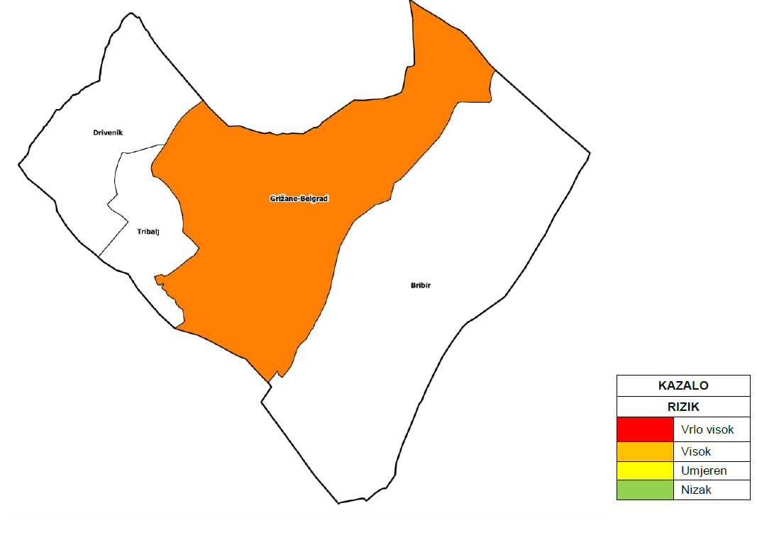
Slika 54. Karta rizika – klizišta

6.8.9.2. Karta posljedica
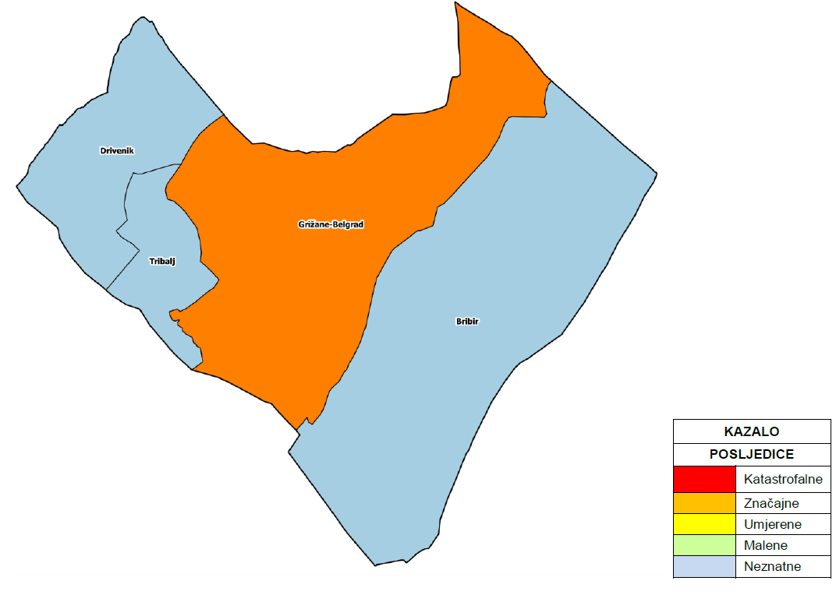
Slika 55. Karta posljedica– klizišta

Vjetar
    - Naziv scenarija
Naziv scenarija
Pojava olujnog i orkanskog nevremena na području Općine Vinodolske općine
Grupa rizika
Ekstremne vremenske pojave
Rizik
Olujni ili orkanski vjetar
Radna skupina
Miljenko Šimić, voditelj
Tin Strizić, član
Vanesa Lončarić, član
Ivan Dražić, član
Siniša Spoja, član

    - Uvod
Olujni vjetar, a ponekad i orkanski, udružen s velikom količinom oborine ili čak i tučom, osim što stvara velike štete na imovini, poljoprivrednim i šumarskim dobrima, raznim građevinskim objektima, u prometu te tako nanosi gubitke u gospodarstvu, ugrožava i često puta odnosi ljudske živote.
Mjereni podaci vjetra pomoću električnog ili digitalnog anemografa (brzina i smjer vjetra te maksimalni udari vjetra) u meteorološkoj službi prikupljaju se u relativno rijetkoj mreži točaka. Postojeća mreža mjernih točaka odabrana je tako da omogućuje dobivanje općih karakteristika strujanja većih razmjera na visini od 10 m iznad tla. Međutim, reprezentativnost vrijednosti u nekoj točki za šire područje ovisi o konfiguraciji terena, hrapavosti terena i blizini zaklona oko anemografa. Za nadopunu vjetrovnog režima na meteorološkim postajama motritelji i opažaju smjer i jačinu vjetra. Jačina vjetra procjenjuje se vizualno prema učincima vjetra na predmetima u prirodi u tri klimatološka termina (7, 14 i 21 sat) i izražava se u stupnjevima Beaufortove ljestvice. Ona sadrži od 0 do 12 Bf (bofora) kojima su pridružene odgovarajuće srednje brzine vjetra.
Tablica 78. Beaufortova ljestvica
Stupanj beauforta | OPIS | (m/s) | ČVOROVI | km/h
0 | tišina | 0.0-0.2 | <1 | < 1
1 | lagan povjetarac | 0.3-1.5 | 1-3 | 1-5
2 | povjetarac | 1.6-3.3 | 4-6 | 6-11
3 | slab vjetar | 3.4-5.4 | 7-10 | 12-19
4 | umjeren vjetar | 5.5-7.9 | 11-16 | 20-28
5 | umjereno jak vjetar | 8.0-10.7 | 17-21 | 29-38
6 | jak vjetar | 10.8-13.8 | 22-27 | 39-49
7 | vrlo jak vjetar | 13.9-17.1 | 28-33 | 50-61
8 | olujan vjetar | 17.2-20.7 | 34-40 | 62-74
9 | oluja | 20.8-24.4 | 41-47 | 75-88
10 | jaka oluja | 24.5-28.4 | 48-55 | 89-102
11 | orkanski vjetar | 28.5-32.6 | 56-63 | 103-117
12 | orkan | 32.7 i više | 64 i više | 118 i više

    - Prikaz utjecaja na kritičnu strukturu
UTJECAJ | SEKTOR
x | Energetika (proizvodnja, uključivo akumulacije i brane, prijenos, skladištenje, transport energenata i energije, sustavi za distribuciju)
x | Komunikacijska i informacijska tehnologija (elektroničke komunikacije, prijenos podataka, informacijski sustavi, pružanje audio i audiovizualnih medijskih usluga)
x | Promet (cestovni, željeznički, zračni, pomorski i promet unutarnjim plovnim putevima)
 | Zdravstvo (zdravstvena zaštita, proizvodnja, promet i nadzor nad lijekovima)
 | Vodno gospodarstvo (regulacijske i zaštitne vodne građevine i komunalne vodne građevine)
 | Hrana (proizvodnja i opskrba hranom i sustav sigurnosti hrane, robne zalihe)
 | Financije (bankarstvo, burze, investicije, sustavi osiguranja i plaćanja)
x | Proizvodnja, skladištenje i prijevoz opasnih tvari (kemijski, biološki, radiološki i nuklearni materijali)
x | Javne službe (osiguranje javnog reda i mira, zaštita i spašavanje, hitna medicinska pomoć)
 | Nacionalni spomenici i vrijednosti

    - Kontekst
Položaj priobalja i otoka, te orografska složenost jadranskog područja ne uvjetuje složenu cirkulaciju atmosfere samo pri tlu već i na visini. Veliki utjecaj na strujanje, osobito na njegovu promjenu s visinom, ima i blizina i položaj planinskog kopnenog zaleđa koji u određenim vremenskim uvjetima može pogodovati pojavi vremenskih situacija karakteriziranih pojavom pojačanog bočnog vjetra, velikog horizontalnog i vertikalnog smicanja vjetra, turbulencije, te jakih uzlaznih i silaznih gibanja zraka.
Analiza strujnog režima vjetra na području Općine analizirana je na temelju dostupnih godišnjih i sezonskih vjerojatnosti pojavljivanja pojedinih jačina i smjera vjetra za Općinu Vinodolsku općinu.
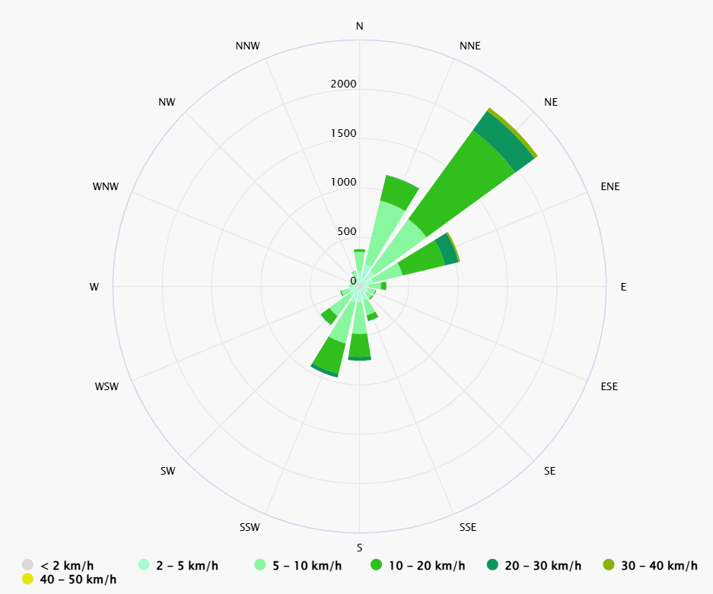
Slika 56. Godišnja ruža vjetrova, Grad Crikvenica
Izvor: https://www.meteoblue.com/hr

Najčešći vjetar, koji se javlja na postaji Crikvenica je iz NE smjera poznati kao bura. Bura je suh, hladan i mahovit sjeveroistočni vjetar povezan s prodorom hladnog zraka iz polarnih ili sibirskih krajeva. Za vrijeme bure pojačan je osjet hladnoće. Zbog svoje mahovitosti bura stvara kratke, ali visoke valove, koji stvaraju teškoće u plovidbi. Jaka bura na moru trga vrške valova i stvara morski dim. Obala izložena buri pokrivena je tankim slojem posolice iz isparene morske vode što ju je bura nanijela u morskom dimu. Na tim mjestima biljke slabo uspijevaju i tlo je ogoljelo. Smjer vjetra može se lokalno modificirati ovisno o obliku reljefa tla nekog područja pa tako bura na nekim lokacijama ima više izraženu sjevernu komponentu (N–NNE), a na drugim istočnu komponentu (ENE–E).
Dominantni vjetrovi na području Općine su bura i jugo koji čine 70% svih vjetrova.
Bura je suh, hladan i mahovit sjeveroistočni vjetar povezan s prodorom hladnog zraka iz polarnih ili sibirskih krajeva. Za vrijeme bure pojačan je osjet hladnoće. Zbog svoje mahovitosti bura stvara kratke, ali visoke valove, koji stvaraju teškoće u plovidbi. Jaka bura na moru trga vrške valova i stvara morski dim. Obala izložena buri pokrivena je tankim slojem posolice iz isparene morske vode što ju je bura nanijela u morskom dimu. Na tim mjestima biljke slabo uspijevaju i tlo je ogoljelo. Smjer vjetra može se lokalno modificirati ovisno o obliku reljefa tla nekog područja pa tako bura na nekim lokacijama ima više izraženu sjevernu komponentu (N–NNE), a na drugim istočnu komponentu (ENE–E).
Jugo je topli zrak pritječe iz sjeverne Afrike koji putem poprimi maritimne karakteristike. Jugo je vlažan, topao i jednoličan jugoistočni vjetar (ESE–SSE smjerova). Jako jugo stvara velike valove, nastaje na prednjoj strani sredozemne ciklone, a zbog dizanja vlažnog zraka na fronti i uz brda često puta je praćeno velikom količinom oborine. Nakon prolaska fronte i pomaka središta ciklone na istok vjetar najčešće skreće na NE vjetar buru.

Slika 57. Atlas vjetra Hrvatske sadrži srednje godišnje brzine vjetra i srednje godišnje gustoće vjetra na 10m i 80m iznad tla za razdoblje 1992 – 2001. godine
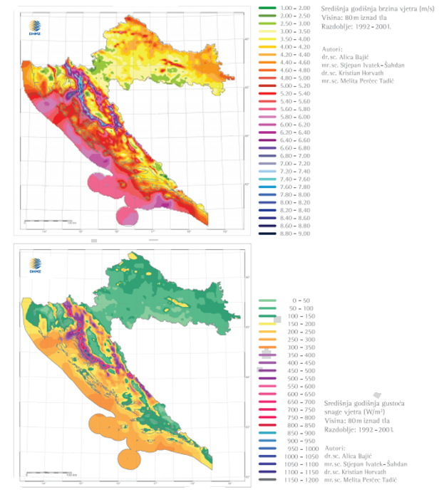

Slika 58. Karta srednje godišnje brzine vjetra na 10m iznad tla za razdoblje 1992 – 2001. godina
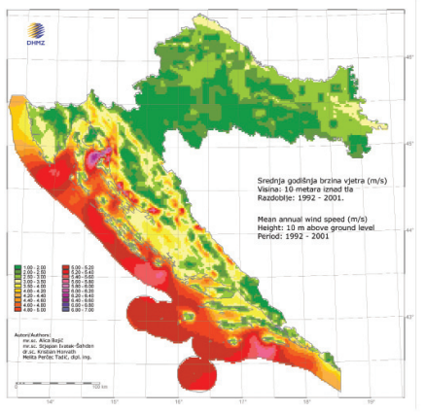
Izvor: Državni hidrometeorološki zavod

Tablica 79. Broj dana s jakim (> 6 Bf) i olujnim vjetrom (> 8 Bf), Crikvenica 2005. - 2024.
MJESECI | 1 | 2 | 3 | 4 | 5 | 6 | 7 | 8 | 9 | 10 | 11 | 12 | Zbroj
BROJ DANA S JAKIM VJETROM
SRED | 1,6 | 2,1 | 1,4 | 0,5 | 0,6 | 0,5 | 0,7 | 0,6 | 0,6 | 1,1 | 1,4 | 2,3 | 12,8
STD | 2 | 2,4 | 1,7 | 1 | 0,7 | 0,9 | 1,5 | 1,2 | 1,2 | 1,8 | 1,4 | 2,3 | 9,1
MAKS | 7 | 11 | 5 | 4 | 2 | 3 | 5 | 4 | 5 | 7 | 5 | 8 | 31
MIN | 0 | 0 | 0 | 0 | 0 | 0 | 0 | 0 | 0 | 0 | 0 | 0 | 0
BROJ DANA S OLUJNIM VJETROM
SRED | 0,3 | 0,7 | 0,6 | 0,1 | 0,1 | 0 | 0,2 | 0 | 0 | 0,2 | 0,1 | 0,6 | 2,8
STD | 0,6 | 2 | 1 | 0,3 | 0,2 | 0 | 0,8 | 0 | 0 | 0,5 | 0,3 | 0,7 | 3,2
MAKS | 2 | 9 | 3 | 1 | 1 | 0 | 3 | 0 | 0 | 2 | 1 | 2 | 14
MIN | 0 | 0 | 0 | 0 | 0 | 0 | 0 | 0 | 0 | 0 | 0 | 0 | 0
Izvor podataka: DHMZ

    - Uzrok
Osnovna karakteristika olujnog ili orkanskog nevremena je vjetar čija jačina prelazi 8 bofora. Prema Zakonu o zaštiti od elementarnih nepogoda vjetar takve jačine smatra se elementarnom nepogodom, pri čemu je elementarna nepogoda općenito definirana kao iznenadna velika nesreća koja prekida normalno odvijanje života, uzrokuje žrtve, štetu većeg opsega na imovini i/ili njen gubitak, te štetu na infrastrukturi i/ili okolišu, u mjeri koja prelazi normalnu sposobnost zajednice da ih sama otkloni bez pomoći.
Strujanje zraka nad nekim područjem odraz je primarne cirkulacije koja se uspostavlja globalnom raspodjelom tlaka zraka značajnom za topli i hladni dio godine. Međutim, promjene tlaka zraka makro razmjera i u kraćim vremenskim razdobljima generiraju sekundarnu cirkulaciju. To su pokretni cirkulacijski sustavi koji uzrokuju lokalne vjetrove različitih značajki ovisno o reljefu tla, svojstvima podloge i zračnih masa. Isto tako postoje i cirkulacije srednjih i lokalnih razmjera koje su posljedica periodičke termičke promjene zbog lokalnih značajki terena. Tako na području priobalja i otoka uz termički uvjetovanu obalnu cirkulaciju i cirkulaciju obronka, veliki utjecaj na strujanje, osobito na njegovu promjenu s visinom, ima i blizina i položaj planinskog zaleđa koji u određenim vremenskim uvjetima može pogodovati pojavi vremenskih situacija karakteriziranih pojavom pojačanog vjetra velikog horizontalnog i vertikalnog smicanja, turbulencije, te znatnih uzlaznih i silaznih gibanja zraka. Dakle, vjetrovne prilike određene su zemljopisnim položajem, razdiobom baričkih sustava opće cirkulacije, utjecajem mora i kopnenog zaleđa, dobom dana i godine i dr. Svakako su pojedini lokaliteti pod utjecajem i drugih čimbenika kao što su izloženost, konkavnost i konveksnost reljefa, nadmorska visina i sl. Posljedica svega navedenog je velika prostorna promjenjivost brzine vjetra na području Hrvatske. Osnovna značajka prostorne razdiobe srednje godišnje brzine vjetra je znatno veća srednja brzina vjetra u priobalju i na otocima nego u kontinentalnim dijelu Hrvatske.
RAZVOJ DOGAĐAJA KOJI JE PRETHODIO VELIKOJ NESREĆI
Događaj koji je prethodio velikoj nesreći je pojava olujnog i orkanskog nevremena na području Općine Vinodolske općine.
OKIDAČ KOJI JE UZROKOVAO VELIKU NESREĆU
Moguća velika razaranja u toku kratkog vremenskog razdoblja i neposredne opasnosti po ljudske živote veće nego kod bilo koje druge prirodne ugroze.

    - Događaj s najgorim mogućim posljedicama
Pojava olujnog i orkanskog nevremena koje je prouzročilo velike materijalne šteta na području Općine Vinodolske općine te ugrozio život i zdravlje ljudi.
Posljedice
Život i zdravlje ljudi
Zbog pojava orkanskog i jakog vjetra koji za sobom pomiče manje predmete, te obara drveće i čupa ga sa korijenjem čime ugrožava ljudske živote.
Tablica 80. Vrijednost kriterija za posljedice na život i zdravlje ljudi po kategorijama – vjetar
KATEGORIJA | POSLJEDICE | KRITERIJ | ODABRANO
1. | Neznatne | < 0,001 | x
2. | Malene | 0,001 – 0,0046
3. | Umjerene | 0,0047 – 0,011
4. | Značajne | 0,012 – 0,035
5. | Katastrofalne | > 0,036
Gospodarstvo
Štete u poljoprivredi i šumarstvu zbog polijeganja, prijeloma stabljike, kidanjem cvjetova, otkidanjem plodova, lomom grana i cijelih stabala i šumskog drveća.
Tablica 81. Vrijednost kriterija za posljedice na gospodarstvo po kategorijama – vjetar
KATEGORIJA | POSLJEDICE | KRITERIJ (€) | ODABRANO
1. | Neznatne | 23.338,65 – 46.677,30
2. | Male | 46.677,30 – 233.386,50
3. | Umjerene | 233.386,50 – 700.159,50 | x
4. | Značajne | 700.159,50 – 1.166.932,50
5. | Katastrofalne | >1.166.932,50

Društvena stabilnost i politika
Posljedice po kritičnu infrastrukturu
Energetika
Na području Općine tijekom godine realno je očekivati olujne do orkanske udare bure koji mogu izazvati prekide u napajanju električnom energijom uslijed oštećenja na elektroopskrbnim sustavima.
Komunikacijska i informacijska tehnologija
Uslijed pojave olujnog ili orkanskog vjetra može doći i do prestanka rada fiksne telefonske mreže, prestanak rada TV odašiljača i nestanak TV signala, nema fiksne telefonije.
Promet
Zakrčenje prometnica uslijed rušenja stabala. Kratkotrajni prekid prometovanja, moguće prometne nesreće.
Hrana
Štete na usjevima. Gubitak jednogodišnjih i višegodišnjih uroda, smanjeni prinosi, dio usjeva uništen.
Tablica 82. Vrijednost kriterija za posljedice na društvenu stabilnost i politiku – vjetar
KATEGORIJA | POSLJEDICE | KRITERIJ (€) | ODABRANO
1. | Neznatne | 23.338,65 – 46.677,30
2. | Male | 46.677,30 – 233.386,50
3. | Umjerene | 233.386,50 – 700.159,50 | x
4. | Značajne | 700.159,50 – 1.166.932,50
5. | Katastrofalne | >1.166.932,50

Posljedice po građevine javnog društvenog značaja
U slučaju jakog olujnog nevremena i bure pojedini objekti kao što su sakralni objekti, kurije, povijesne građevine i tradicionalne kuće pretrpjela bi određena oštećenja - pucanje prozorskih stakala, oštećenja krovišta.
Tablica 83. Vrijednost kriterija za posljedice na društvenu stabilnost i politiku - štete/gubitci na ustanovama/građevinama javnog društvenog značaja – vjetar
KATEGORIJA | POSLJEDICE | KRITERIJ (€) | ODABRANO
1. | Neznatne | 23.338,65 – 46.677,30
2. | Male | 46.677,30 – 233.386,50 | x
3. | Umjerene | 233.386,50 – 700.159,50
4. | Značajne | 700.159,50 – 1.166.932,50
5. | Katastrofalne | >1.166.932,50

Tablica 84. Vrijednost kriterija za društvenu stabilnost i politiku - zbirno – vjetar
KATEGORIJA | KRITIČNA INFRASTRUKTURA | USTANOVE/GRAĐEVINE JAVNOG DRUŠTVENOG ZNAČAJA | ODABRANO
1.
2. |  | x
3. | x |  | x
4.
5.

Vjerojatnost događaja
Frekvencija događaja temelji se na podacima o pojavnosti orkanskih ili olujnog nevremena prethodno opisanih razmjera u zadnjih 10 godina na području Općine.
Tablica 85. Vjerojatnost / frekvencija – vjetar
KATEGORIJA | VJEROJATNOST / FREKVENCIJA
KATEGORIJA | KVALITATIVNO | VJEROJATNOST | FREKVENCIJA | ODABRANO
1 | Iznimno mala | <1 % | 1 događaj u 100 godina i rjeđe
2 | Mala | 1 – 5 % | 1 događaj u 20 do 100 godina
3 | Umjerena | 5 – 50 % | 1 događaj u 2 do 20 godina | x
4 | Velika | 51 – 98 % | 1 događaj 1 do 2 godine
5 | Iznimno velika | > 98 % | 1 događaj godišnje ili češće

    - Podaci, izvori i metode proračuna
Za izradu scenarija: Pojava orkanskih i olujnih vjetrova na području Općine Vinodolske općine iz grupe rizika – ekstremne vremenske pojave, korišteni su podaci, izvori i metode izračuna prema sljedećoj dokumentaciji:
- Procjena rizika od katastrofa za Republiku Hrvatsku (2024.)
- Državni hidrometeorološki zavod.
- Procjena rizika od velikih nesreća za Općinu Vinodolsku općinu (2021.)
- Državni zavod za statistiku, Popis stanovništva 2021.
- Općine Vinodolske općine

    - Matrice rizika
Rizik: Orkansko i olujno nevrijeme
Naziv scenarija: Pojava olujnog i orkanskog nevremena na području Općine Vinodolske općine

Život i zdravlje ljudi Gospodarstvo Društvena stabilnost i politika

METODOLOGIJA I NEPOUZDANOST
 | Ne postoji dovoljna količina statističkih, iskustva stručnjaka i ostalih podataka te pouzdana metodologija procjene posljedica zbog čega se očekuju značajnije greške
Vrlo visoka nepouzdanost | 4
Visoka nepouzdanost | 3
Niska nepouzdanost | 2 | x
Vrlo niska nepouzdanost | 1
 | Postoji dovoljna količina statističkih podataka, iskustva stručnjaka i pouzdana metodologija procjene zbog čega je pojavljivanje grešaka vrlo malo vjerojatno

    - Karta

6.9.9.1. Karta rizika

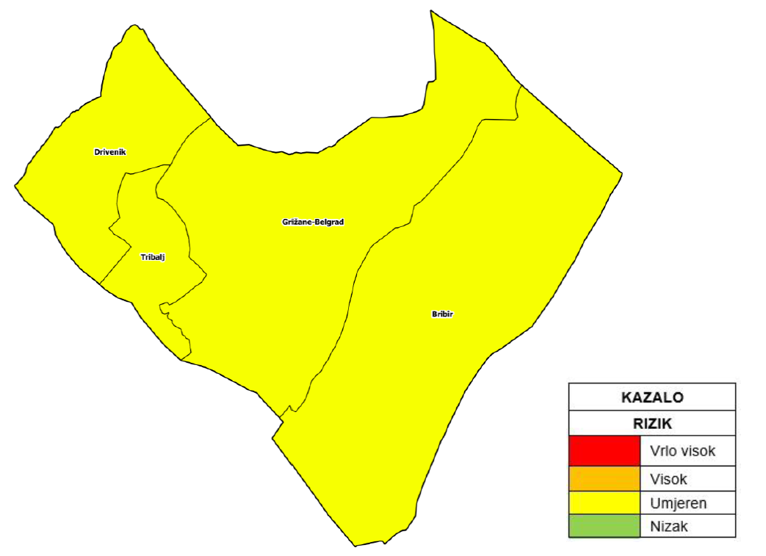

Slika 59. Karta rizika – vjetar

6.9.9.2. Karta posljedica

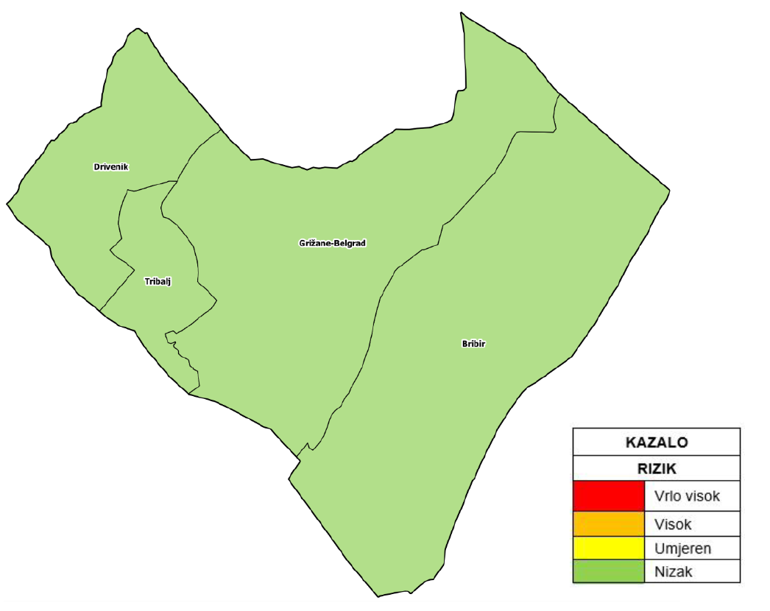

Slika 60. Karta posljedica - vjetar

USPOREDBA RIZIKA
U ovom poglavlju prikazana je usporedba rezultata procjene jednostavnih rizika te obrada svih scenarija. Svi rezultati iskazani u zajedničkoj matrici.

Događaj s najgorim mogućim posljedicama
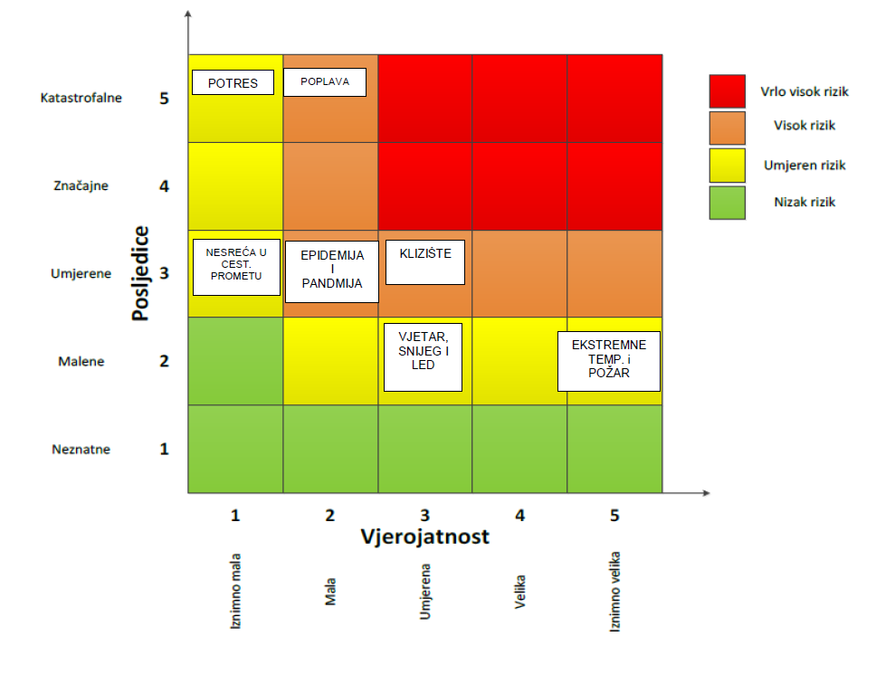

ANALIZA SUSTAVA CIVILNE ZAŠTITE
Za potrebe ove analize sustava civilne zaštite potrebno je izraditi analizu na području preventive i reagiranja. Analiza stanja sustava civilne zaštite na području Općine Vinodolske općine ocjenjivat će se temeljem tvrdnji iz tabličnih prikaza te izvedenih zaključaka. Ocjene će se dodijeliti temeljem omjera pozitivnih i negativnih tvrdnji u tablicama. Ocjene će se prikazati na sljedeći način:
- 0-25% - vrlo niska spremnost
- 26-50% - niska spremnost
- 51-75% - visoka spremnosti
- 76-100% - vrlo visoka spremnost

Područje preventive
Analiza na području preventive sastoji se od sljedećih elemenata:

8.1.1 Usvojenost strategija, normativne uređenosti te izrađenost procjena i planova od značaja za sustav civilne zaštite
R. br. | OPIS | TVRDNJA
R. br. | OPIS | DA | NE
 | Postoji li zaposlenik/zaposlenici Općine Vinodolske općine zaduženi za praćenje propisa iz sustava civilne zaštite i njihovu implementaciju, vođenje baze podataka, praćenje troškova nastalih prirodnim nepogodama? | x
 | Osnovan Stožer civilne zaštite | x
 | Osnovane gotove snage civilne zaštite (Vatrogasne postrojbe, Društvo Crvenog križa, HGSS) | x
 | Određene pravne osobe od interesa za sustav civilne zaštite | x
 | Imenovani povjerenici i zamjenici povjerenika civilne zaštite | x
 | Izrađena Procjena rizika od velikih nesreća | x
 | Izrađen Plan djelovanja civilne zaštite | x
 | Izrađeni Operativni planovi civilne zaštite pravnih osoba o načinu organiziranja provedbe mjera i aktivnosti u sustavu civilne zaštite (vatrogasne postrojbe, HGSS, Društvo Crvenog križa, pravne osobe od interesa za sustav civilne zaštite) |  | x
 | Izrađene smjernice za organizaciju i razvoj sustava civilne zaštite | x
 | Izrađena godišnja analiza stanja sustava civilne zaštite | x
 | Izrađen godišnji plan razvoja sustava civilne zaštite s financijskim učincima za trogodišnje razdoblje | x
 | Izrađen Plan pozivanja Stožera civilne zaštite | x
 | Izrađen Poslovnik o radu Stožera civilne zaštite | x

Uzimajući u obzir sve izrađene dokumente od značaja za sustav civilne zaštite, njihovu međusobnu povezanost i usklađenost razina spremnosti, po ovom operativno važnom elementu, procijenjena je visokom.
Tablica 86. Prikaz ocjene usvojenosti strategija, normativne uređenosti te izrađenosti procjena i planova od značaja za sustav civilne zaštite
Opisna ocjena | Ocjena
Vrlo niska spremnost
Niska spremnost
Visoka spremnost | x
Vrlo visoka spremnost

8.1.2 Sustavi ranog upozoravanja i suradnja sa susjednim jedinicama lokalne i područne (regionalne) samouprave
R. br. | OPIS | TVRDNJA
R. br. | OPIS | DA | NE
1. | Jesu li sva naselja Općine Vinodolske općine pokrivena sirenama za uzbunjivanje kojima se može objaviti nastupanje opće opasnosti? |  | x
2. | Je li uspostavljena razmjena podataka između izvršnog tijela Općine Vinodolske općine i Službe civilne zaštite Rijeka o mogućim brzo narastajućim prijetnjama velikom nesrećom? | x
3. | Postoji li obveza vatrogasnih postrojbi s područja Općine Vinodolske općine da obavijeste izvršno tijelo o intervencijama s opasnim tvarima ili kod prijetnje buktajućim požarom većeg opsega? | x
4. | Jesu li poznata područja koja mogu biti zahvaćena brzo narastajućim ugrozama odnosno velikom nesrećom? | x
5. | Je li stanovništvo upoznato s mogućim posljedicama velikih nesreća i načinom provedbe samozaštite i organizirane zaštite? |  | x
6. | Postoje li sirene kod posjednika opasnih tvari kod kojih su moguće ozbiljne izvan lokacijske posljedice? |  | x

Institucije kao što su Državni hidrometeorološki zavod (DHMZ), Hrvatske vode, druge znanstvene institucije, inspekcije, središnja tijela državne uprave za unutarnje poslove, obranu i radiološku i nuklearnu sigurnost i druge organizacije kojima su prikupljanje i obrada informacija te izrada predviđanja i prognoza dio redovne djelatnosti razvijaju nacionalne mreže za prikupljanja podataka (npr. mjerna hidrološka mreža DHMZ-a i Hrvatskih voda, meteorološka motrenja - mjerenja i opažanja, prognoze vremena na objektivnim izračunima razvoja stanja atmosfere te prijenos podataka i njihova daljnja obrada, sustav ranog upozoravanja na opasne meteorološke pojave – METEOALARM, SPUNN - Nacionalni sustav upozoravanja za radiološka mjerenja). Iz tih se izvora osiguravaju potrebne informacije ranog upozoravanja i dostavljaju MUP-Ravnateljstvu civilne zaštite, a za što su razvijeni posebni komunikacijski protokoli.
Iste podatke Služba civilne zaštite Rijeka dostavlja općinskom načelniku koji nalaže pripravnost operativnih snaga i poduzima druge odgovarajuće mjere iz Plana djelovanja civilne zaštite Općine Vinodolske općine.
U slučaju bilo koje vrste ugroza Državni hidrometeorološki zavod, Hrvatske vode, Vatrogasna zajednica, Zavod za javno zdravstvo, Veterinarska stanica te operateri koji prevoze opasne tvari dužni su o tome dostaviti podatke Županijskom centru 112.
Općinski načelnik informacije o mogućim ugrozama dobiva od:
- Županijskog centra 112 - Rijeka,
- Službe civilne zaštite Rijeka,
- pravnih subjekta, središnjih tijela državne uprave, zavoda, institucija, inspekcija,
- građana,
- neposrednim stjecanjem uvida u stanje i događaje na svom području koji bi mogli pogoditi područje Općine Vinodolske općine.

U slučaju neposredne prijetnje od nastanka velike nesreće na području Općine Vinodolske općine, općinski načelnik obavještava župana i sve čelnike susjednih jedinica lokalne samouprave o nadolazećoj ugrozi.

Kako bi se stanje sustava u ovome segmentu podiglo na višu razinu potrebno je organizirati tribine i ukazati lokalnom stanovništvu na posljedice velikih nesreća i upoznati ih s načinom provedbe samozaštite i organizirane zaštite te postaviti sirene za javno uzbunjivanje stanovništva. Sustavi ranog upozoravanja i suradnja sa susjednim jedinicama lokalne i područne (regionalne) samouprave procjenjuju se visokom razinom spremnosti.

Tablica 87. Prikaz ocjene stanja sustava ranog upozoravanja i suradnje sa susjednim jedinicama lokalne i područne (regionalne) samouprave
Opisna ocjena | Ocjena
Vrlo niska spremnost
Niska spremnost
Visoka spremnost | x
Vrlo visoka spremnost

8.1.3 Stanje svijesti pojedinaca, pripadnika ranjivih skupina, upravljačkih i odgovornih tijela
R. br. | OPIS | TVRDNJA
R. br. | OPIS | DA | NE
1. | Je li predstavničko tijelo raspravljalo o prioritetnim prijetnjama, području ugrožavanja, posljedicama, načinu preventivne zaštite, potrebnim troškovima za podizanje svijesti ugroženog stanovništva, provedbi obrane od prijetnji, te operativnih mjera ublažavanja posljedica i sanacije stanja ugroženog područja? |  | x
2. | Je li Stožer raspravljao o prijetnja i mjerama odgovora na iste, naročito o štetama izazvanim u posljednje tri godine te mjerama kako su se mogle spriječiti ili ublažiti? | x
3. | Jesu li u ugroženim naseljima organizirane javne tribine o prijetnjama, mogućim posljedicama neželjenog događaja, te načinu samozaštite ugroženog stanovništva? |  | x
4. | Jesu li u objektima, u kojima može biti ugrožen veći broj ljudi, organizirana predavanja o prijetnjama velikim nesrećama, načinu kolektivne zaštite i samozaštite prisutnih osoba te da li se organiziraju vježbe sklanjanja, evakuacije i spašavanja? |  | x
5. | Jesu li ostali sudionici civilne zaštite (povjerenici civilne zaštite, pravne osobe od interesa za sustav civilne zaštite) upoznati s načinom djelovanja prijetnje, njihovom ulogom u reagiranju na prijetnje te posebno načinu samozaštite od iste? |  | x

Obzirom na nedovoljno razvijeno stanje svijesti o rizicima: pojedinaca, pripadnika ranjivih skupina, upravljačkih i odgovornih tijela, posebnu pozornost treba posvetiti razvoju komunikacijskih i operativnih rješenja usklađenih s potrebama građana iz svih ranjivih skupina, posebno skupinama s problemima sluha i vida, kako bi se i oni pripremili za provođenje mjera po informacijama ranog upozoravanja te pripremili za postupanje u realnom vremenu uz primjerenu asistenciju organiziranih dijelova operativnih kapaciteta sustava civilne zaštite. Osim toga potrebno je po naseljima organizirati tribine te upoznati lokalno stanovništvo s mogućim posljedicama neželjenih događaja kao i načinu samozaštite. Potrebno je i planirati mjere odgovora na moguće velike nesreće koje prijete gradu. Stanje svijesti pojedinaca, pripadnika ranjivih skupina, upravljačkih i odgovornih tijela procjenjuje se kao niska razina spremnosti.
Tablica 88. Prikaz ocjene stanja svijesti pojedinaca, pripadnika ranjivih skupina, upravljačkih i odgovornih tijela
Opisna ocjena | Ocjena
Vrlo niska spremnost
Niska spremnost | x
Visoka spremnost
Vrlo visoka spremnost

8.1.4 Ocjena stanja prostornog planiranja, izrade prostornih i urbanističkih planova razvoja, planskog korištenja zemljišta
R. br. | OPIS | TVRDNJA
R. br. | OPIS | DA | NE
1. | Jesu li prostornim planom definirane posebne vrijedne poljoprivredne površine, šumska područja, zaštićena područja (nacionalni parkovi, parkovi prirode i dr.), područja pogodna za odlaganje neopasnog otpada i komunalnog otpada, način odvodnje zaobalnih voda, način zaštite od otvorenih vodnih tijela, bujičnih voda i dr. | x
2. | Jesu li doneseni urbanistički planovi naselja i gospodarstva i jesu li u njima za građenje izostavljena područja u kojima zaštita nije djelotvorna (inundacijska područja, aktivna klizišta i dr.) | x
3. | Jesu li u područjima velike opasnosti utvrđen broj nelegalnih objekata koji imaju dvojbenu otpornost na posljedice tih prijetnji? |  | x
4. | Jesu li u prostorni plan uvrštene lokacije za ukop poginulih osoba i životinja? | x
5. | Jesu li u prostorni plan uvrštene lokacije za privremeno odlaganje otpada nastalog kao posljedice velikih nesreća? | x

Procjena spremnosti sustava civilne zaštite procijenjena na temelju ocjene stanja prostornog planiranja, izrade prostornih i urbanističkih planova razvoja, provođenja legalizacije te planskog korištenja zemljišta. Vinodolske općina raspolaže sa sljedećim dokumentima prostornog planiranja:
- Detaljni plan uređenja povijesnog grada Drivenik (Službene novine 2001-26)
- Prostorni plan uređenja Općine Vinodolske (Službene novine 2006-01)
- Urbanistički plan uređenja radne zone Kamenolom – UPU 8 (Službene novine 2007-46)
- Urbanistički plan uređenja zone Barci – UPU 7 (Službene novine 2007-46)
- Urbanistički plan uređenja naselja Drivenik – UPU 4 (Službene novine 2007-46)
- Urbanistički plan uređenja naselja Grižane - Belgrad – UPU 3 (Službene novine 2007-46)
- Urbanistički plan uređenja naselja Tribalj – UPU 2 (Službene novine 2007-46)
- Urbanistički plan uređenja naselja Bribir – UPU 1 (Službene novine 2007-46)
- I. izmjene i dopune Odluke o donošenju Prostornog plana uređenja Općine Vinodolske (Službene novine 2009-19)
- I. izmjene i dopune Odluke o donošenju Urbanističkog plana uređenja naselja Tribalj – UPU 2 (Službene novine 2010-55)
- I. izmjene i dopune Odluke o donošenju Urbanističkog plana uređenja naselja Grižane - Belgrad – UPU 3 (Službene novine 2010-55)
- Prostorni plan uređenja Općine Vinodolske (pročišćeni tekst) (Službene novine 2011-01)
- II. izmjene i dopune Odluke o donošenju Prostornog plana uređenja Općine Vinodolske (Službene novine 2015-13)
- Urbanistički plan uređenja dijela građevnog područja naselja Podgori (dio NA1-5-3) (Službene novine 2018-29)
- I. izmjene i dopune Urbanističkog plana uređenja radne zone Kamenolom – UPU 8 (Službene novine 2018-37)
- I. izmjene i dopune Urbanističkog plana uređenja naselja Drivenik – UPU 4 (Službene novine 2021-22)
- II. izmjene i dopune Odluke o donošenju Urbanističkog plana uređenja naselja Tribalj – UPU 2 (Službene novine 2023-35)

U postupcima izdavanja lokacijskih i građevinskih dozvola prvenstveno se primjenjuju:
- Zakon o prostornom uređenju („Narodne novine“ br.153/13, 65/17,114/18, 39/19 i 98/19, 67/23),
- Zakon o gradnji („Narodne novine“ br. 153/13, 20/17, 39/19, 125/19, 145/24) te drugi zakoni, posebni propisi i tehnički normativi, ovisno o vrsti zahvata u prostoru
- Zahtjevi civilne zaštite u dokumentima prostornog uređenja
Stanje prostornog planiranja, izrade prostornih i urbanističkih planova razvoja, planskog korištenja zemljišta procjenjuje se kao visoka razina spremnosti.
Tablica 89. Prikaz ocjena stanja prostornog planiranja, izrade prostornih i urbanističkih planova razvoja, planskog korištenja zemljišta
Opisna ocjena | Ocjena
Vrlo niska spremnost
Niska spremnost
Visoka spremnost | x
Vrlo visoka spremnost

8.1.5 Ocjena fiskalne situacije i njezine perspektive
R. br. | OPIS | TVRDNJA
R. br. | OPIS | DA | NE
1. | Jesu li predviđena financijska sredstva, za realizaciju preventivnih mjera, koja uključuju sustav civilne zaštite? | x
2. | Jesu li predviđena financijska sredstva za provedbu mjera reagiranja u slučaju prijetnje koja može uzrokovati veliku nesreću? |  | x
3. | Jesu li predviđena financijska sredstva za povrat u funkciju ugroženog područja (proračunska zaliha)? |  | x
4. | Jesu li predviđena sredstva za opremanje operativnih snaga sustava civilne zaštite (povjerenici civilne zaštite i dr.) | x

Općina Vinodolska općina u Proračunu za 2025. godinu osigurala je financijska sredstva namijenjena za financiranje ukupnih aktivnosti sustava civilne zaštite. U nastavku je prikazana raspodjela financijskih sredstva.
1. | ORGANIZIRANJE I PROVOĐENJE CIVILNE ZAŠTITE | 6.000,00€
2. | JAVNA VATROGASNA POSTROJBA | 100.000,00€
3. | DVD BRIBIR | 10.000,00€
4. | HGSS | 3.000,00€
5. | GDCK | 10.000,00€

Uvidom u stavke Proračuna Općine Vinodolske općine za 2025. godinu i obzirom na podatke o opremanju operativnih snaga civilne zaštite, ocjene fiskalne situacije i njezine perspektive procijenjena je visokom razinom spremnosti. U sljedećem proračunskom razdoblju trebalo bi predvidjeti financijska sredstva za realizaciju preventivnih mjera i povrat u funkciju ugroženog područja.
Tablica 90. Prikaz ocjena fiskalne situacije i njezine perspektive
Opisna ocjena | Ocjena
Vrlo niska spremnost
Niska spremnost
Visoka spremnost | x
Vrlo visoka spremnost

8.1.6 Baza podataka
R. br. | OPIS | TVRDNJA
R. br. | OPIS | DA | NE
1. | Postoji li baza podataka o pripadnicima operativnih snaga civilne zaštite? | x
2. | Postoji li baza podataka o članovima Stožera civilne zaštite, povjerenicima i zamjenicima povjerenika civilne zaštite? | x
3. | Postoji li baza podataka o pravnim osobama od interesa za sustav civilne zaštite? | x
4. | Postoji li baza podataka o prirodnim nepogodama i štetama koje su iste prouzročile? | x
5. | Postoji li baza podataka o otkazivanju kritične infrastrukture? |  | x
6. | Postoji li baza podataka s osobama s invaliditetom, osobama s posebnim potrebama, starijima i nemoćnima? |  | x
7. | Ažuriraju li se navedene baze podataka redovito? | x

Bazu podataka označava skup međusobno povezanih podataka koji omogućavaju pregled sposobnosti operativnih snaga sustava civilne zaštite, a koji se na odgovarajući način i pod određenim uvjetima koristi za potrebe sustava civilne zaštite, odnosno koji se koristi za provođenje mjera i aktivnosti sustava civilne zaštite u velikim nesrećama i katastrofama kao i za potrebe provođenja osposobljavanja. Razina spremnosti ove kategorije procijenjena je visokom.

Tablica 91. Prikaz ocjene baza podataka
Opisna ocjena | Ocjena
Vrlo niska spremnost
Niska spremnost
Visoka spremnost | x
Vrlo visoka spremnost

Zaključna ocjena sustava civilne zaštite u području preventive prikazana je u sljedećoj tablici.
Tablica 92. Analiza sustava civilne zaštite – područje preventive

PODRUČJE PREVENTIVE | Vrlo niska spremnost | Niska spremnost | Visoka spremnost | Vrlo visoka spremnost
PODRUČJE PREVENTIVE | 4 | 3 | 2 | 1
Usvojenost strategija, normativne uređenosti te izrađenost procjena i planova od značaja za sustav civilne zaštite |  |  | x
Sustavi ranog upozoravanja i suradnja sa susjednim jedinicama područne (regionalne) samouprave |  |  | x
Stanje svijesti pojedinaca, pripadnika ranjivih skupina, upravljačkih i odgovornih tijela |  | x
Ocjena stanja prostornog planiranja, izrade prostornih i urbanističkih planova razvoja, planskog korištenja zemljišta |  |  | x
Ocjena fiskalne situacije i njezine perspektive |  |  | x
Baze podataka |  |  | x
Područje preventive - ZBIRNO |  |  | x

Područje reagiranja
Analiza na području reagiranja sastoji se od sljedećih elemenata:

8.2.1 Spremnost odgovornih i upravljačkih kapaciteta
R. br. | OPIS | TVRDNJA
R. br. | OPIS | DA | NE
1. | Je li izvršno tijelo upoznato sa svojim ovlastima i odgovornostima za odgovarajuću primjenu mjera u slučaju nadolazeće prijetnje koja može uzrokovati veliku nesreću te zna li koji su mu resursi na raspolaganju? | x
2. | Je li izvršno tijelo osposobljeno za obavljanje poslova civilne zaštite od strane Ministarstva unutarnjih poslova? | x
3. | Poznaje li izvršno tijelo moguće rizike odnosno neželjene posljedice koje isti mogu izazvati te poznaje li mjere i opseg snaga civilne zaštite koje će angažirati? | x
4. | Je li izvršno tijelo odredilo osobu koja obavlja vođenje baze podataka i operativnu pripremu za djelovanje operativnih snaga civilne zaštite pri povećanoj prijetnji nastanka velike nesreće? | x
5. | Je li Stožer civilne zaštite osposobljen za izvršavanje zadaća u području civilne zaštite. | x
6. | Poznaje li Stožer civilne zaštite rizike, moguće neželjene posljedice koje isti mogu izazvati te mjere, opseg i način angažiranja potrebnih snaga za provođenje mjera civilne zaštite te sanaciju posljedica velikih nesreća? | x
7. | Ima li Stožer u svom sastavu odgovarajuće operativno osoblje za imenovanje koordinatora na lokaciji (za prioritetne prijetnje). | x
Tablica 93. Prikaz ocjene spremnosti odgovornih i upravljačkih kapaciteta
Opisna ocjena | Ocjena
Vrlo niska spremnost
Niska spremnost
Visoka spremnost
Vrlo visoka spremnost | x

8.2.2 Spremnost operativnih kapaciteta
R. br. | OPIS | TVRDNJA
R. br. | OPIS | DA | NE
- 1. | Je li Stožer civilne zaštite osposobljen i kapacitiran za provedbu mjera u slučaju pojava prijetnje i njezinih posljedica? | x
- 2. | Jesu li vatrogasne snage osposobljene i kapacitirane za provedbu mjera u slučaju pojave prijetnje i njezinih posljedica? | x
- 3. | Jesu li vatrogasne snage opremljene za provedbu mjera u slučaju pojave prijetnje i njezinih posljedica? | x
- 4. | Jesu li snage Hrvatske gorske službe spašavanja – Stanica Rijeka osposobljene i kapacitirane za provedbu mjera u slučaju pojave prijetnje i njezinih posljedica? | x
- 5. | Jesu li snage Hrvatske gorske službe spašavanja – Stanica Rijeka opremljene za provedbu mjera u slučaju pojave prijetnje i njezinih posljedica? | x
- 6. | Jesu li snage Gradskog Društva Crvenog križa Novi Vinodolski osposobljene i kapacitirane za provedbu mjera u slučaju pojave prijetnje i njezinih posljedica? | x
- 7. | Jesu li snage Gradskog Društva Crvenog križa Novi Vinodolski opremljene za provedbu mjera u slučaju pojave prijetnje i njezinih posljedica? | x
- 10. | Jesu li povjerenici civilne zaštite i njihovi zamjenici osposobljeni i kapacitirani za provedbu mjera u slučaju pojave prijetnje i njezinih posljedica? |  | x
- 11. | Jesu li povjerenici civilne zaštite i njihovi zamjenici opremljeni za provedbu mjera u slučaju pojave prijetnje i njezinih posljedica? |  | x
- 12. | Jesu li pravne osobe od interesa za sustav civilne zaštite upoznate sa svojim zadaćama? |  | x
- 13. | Imaju li pravne osobe od interesa za sustav civilne zaštite izrađene Operativne planove civilne zaštite pravnih osoba o načinu organiziranja provedbe mjera i aktivnosti u sustavu civilne zaštite? |  | x
- 14. | Jesu li potpisani sporazumi i definirane aktivnost s pravnim osobama od interesa za sustav civilne zaštite kao potpora sustavu civilne zaštite? |  | x
- 15. | Provode li se godišnje vježbe sustava civilne zaštite? | x

Procjena spremnosti sustava civilne zaštite provedena je na temelju operativnih kapaciteta sustava civilne zaštite za provođenje svih mjera i aktivnosti sustava civilne zaštite. Spremnost operativnih kapaciteta analizirana je po sljedećim parametrima: popunjenost ljudstvom, spremnost zapovjedništva, osposobljenosti i uvježbanosti ljudstva i zapovjednog osoblja, opremljenosti materijalno-tehničkim sredstvima, vremenu mobilizacijske spremnosti, samodostatnosti te logističkoj potpori.

Stožer civilne zaštite Općine Vinodolske općine
Stožer je stručno, operativno i koordinativno tijelo za provođenje mjera i aktivnosti civilne zaštite u velikim nesrećama i katastrofama.
Stožer obavlja zadaće koje se odnose na prikupljanje i obradu informacija ranog upozoravanja o mogućnosti nastanka velike nesreće i katastrofe, razvija plan djelovanja sustava civilne zaštite na svom području, upravlja reagiranjem sustava civilne zaštite, obavlja poslove informiranja javnosti i predlaže donošenje odluke o prestanku provođenja mjera i aktivnosti u sustavu civilne zaštite.
Stožer civilne zaštite Općine Vinodolske općine osnovan je Odlukom o osnivanju Stožera civilne zaštite Općine Vinodolske općine (KLASA: 240-01/24-01/4 URBROJ: 2170-34-1-24-1), koju je donio općinski načelnik Općine Vinodolske općine dana 15. studenog 2024. godine
Za članove Stožera civilne zaštite Općine Vinodolske općine imenovani su:
- Daniel Grbić, za načelnika Stožera,
- Ivan Dražić, zapovjednik DVD Bribir, za zamjenika načelnika Stožera
- Ivana Škara, dr. med. Zavod ta hitnu medicinu, medicinsko zbrinjavanje, evakuaciju, za članicu
- Toni Mataija, Općina Vinodolska općina, teška mehanizacija, sanacija odrona i klizišta, za člana
- Gordana Vlastelić, Ustanova za zdravstvenu njegu u kući, za članicu
- Dražen Zekić, načalnik Policijske postaje Crikvenica, PU PGŽ, za člana
- Mario Jelčić, ing. Direktor „Eko-Murvica“ d.o.o. Crikvenica, komunalna djelatnost, za člana
- Alen Dika, Općina Vinodolska općina, teška mehanizacija, sanacija odrona i klizišta te prijevoz, za člana
- Zrinka Jovanović, ravnateljica GD Crvenog križa Novi Vinodolski, za članicu
- Ivan Tomić, mag.educ.ing. Općina Vinodolska općina, protupožarna zaštita, informatička podrška, za članicu
- Igor Uremović, dipl.ing. direktor VIO „Žrnovnica Crikvenica Vinodol“ d.o.o. Novi Vinodolski, opskrba vodom, komunalne djelatnosti, za članicu
- Željko Šporer, viši stručni savjetnik za prevenciju i planiranje pri PUZS Rijeka, za člana

U nastavku je prikazana ocjena spremnosti Stožera civilne zaštite Općine Vinodolske općine.

Tablica 94. Prikaz ocjene spremnosti Stožera civilne zaštite
PODRUČJE PREVENTIVE | Vrlo niska spremnost | Niska spremnost | Visoka spremnost | Vrlo visoka spremnost
PODRUČJE PREVENTIVE | 4 | 3 | 2 | 1
Stupnja popunjenosti ljudstvom |  |  | x
Stupnja spremnosti zapovjednog osoblja |  |  |  | x
Stupnja osposobljenosti ljudstva i zapovjednog osoblja |  |  | x
Stupnja uvježbanosti |  |  | x
Stupnja opremljenosti materijalnim sredstvima i opremom |  |  | x
Vremena mobilizacijske spremnosti/operativne gotovosti |  |  | x
Samodostatnosti i logističkoj potpori |  |  | x
Područje reagiranja - ZBIRNO |  |  | x

Koordinatori na lokaciji
Koordinator na lokaciji procjenjuje nastalu situaciju i njezine posljedice na terenu te u suradnji s Stožerom civilne zaštite usklađuje djelovanje operativnih snaga sustava civilne zaštite.
Koordinatora na lokaciji, sukladno specifičnostima izvanrednog događaja, određuje načelnik stožera civilne zaštite iz redova operativnih snaga sustava civilne zaštite.

Postrojba civilne zaštite opće namjene
Općinsko vijeće Općine Vinodolske općine donijelo je dana 29. svibnja 2019. godine Odluku o stavljanju izvan snage Odluke o ustrojavanju Postrojbe civilne zaštite na području Općine Vinodolske općine.
Temeljem Procjene rizika od velikih nesreća na području Općine Vinodolske općine i analizi stanja spremnosti sustava civilne zaštite, utvrđena je spremnost i dostatnost kapaciteta operativnih snaga sustava civilne zaštite na području Općine Vinodolske općine koje u slučaju velike nesreće i katastrofe mogu u dovoljnoj mjeri samostalno i učinkovito reagirati na otklanjanju posljedica velikih nesreća i katastrofa bez postrojbe civilne zaštite opće namjene.

Povjerenici i zamjenici povjerenika civilne zaštite Općine Vinodolske općine
Općinski načelnik Općine Vinodolske općine imenovao je 20. veljače 2018. godine povjerenike civilne zaštite Vinodolsek općine, Odlukom (KLASA: 810-03/18-01/5, URBROJ: 2170-03/18-02). Na području Općine Vinodolske općine imenovani su predsjednici mjesnih odbora za povjerenike i zamjenici mjesnih odbora za zamjenike povjerenika civilne zaštite.
Povjerenici civilne zaštite sudjeluju u pripremanju građana za osobnu i uzajamnu zaštitu te usklađuju provođenje mjera osobne i uzajamne zaštite.
Daju obavijesti građanima o pravodobnom poduzimanju mjera civilne zaštite te javne mobilizacije te sudjeluju u organiziranju i provođenju edukacije, sklanjanja, zbrinjavanja i drugih mjera civilne zaštite.
Povjerenici civilne zaštite i njihovi zamjenici na području Općine Vinodolske općine mobiliziraju se po nalogu općinskog načelnika u slučaju neposredne prijetnje katastrofe i velike nesreće čije posljedice nadilaze mogućnosti gotovih operativnih snaga Općine Vinodolske općine, a sve sukladno Planu djelovanja civilne zaštite Općine Vinodolske općine.
Tablica 95. Prikaz ocjene spremnosti povjerenika civilne zaštite
PODRUČJE PREVENTIVE | Vrlo niska spremnost | Niska spremnost | Visoka spremnost | Vrlo visoka spremnost
PODRUČJE PREVENTIVE | 4 | 3 | 2 | 1
Stupnja popunjenosti ljudstvom |  | x
Stupnja spremnosti zapovjednog osoblja |  |  |  | x
Stupnja osposobljenosti ljudstva i zapovjednog osoblja |  | x
Stupnja uvježbanosti |  | x
Stupnja opremljenosti materijalnim sredstvima i opremom |  | x
Vremena mobilizacijske spremnosti/operativne gotovosti |  | x
Samodostatnosti i logističkoj potpori |  | x
Područje reagiranja - ZBIRNO |  | x

Vatrogasne snage na području Općine Vinodolske općine
Na području Općine Vinodolske općine djeluju JVP Crikvenica i DVD Bribir
Javna vatrogasna postrojba Crikvenica
JVP trenutno broji ukupno 16 djelatnika i to:
- 14 operativnih vatrogasaca : 5 vatrogasca - voditelja smjena, 5 vatrogasaca - vozača i 4 vatrogasca
- Zapovjednik i zamjenik zapovjednika.

Materijalno-tehnička sredstava Javne vatrogasne postrojbe Grada Crikvenice sastavni su dio Plana djelovanja civilne zaštite.

DVD Bribir
Veliki broj požara na otvorenom prostoru, pretežito u ljetnim mjesecima, ali i u siječnju i veljači, koji zahtijevaju veliki broj gasioca za vrijeme same akcije gašenja i po završetku akcije gašenja, kod čuvanja požarišta uključuje dobrovoljnu vatrogasnu postrojbu kao ispomoć profesionalnoj postrojbi. DVD Bribir broji 21 operativnog vatrogasca sa položenim ispitom i liječničkim pregledom te ukupno ima 85 članova. Operativni vatrogasci opremljeni su s kompletnom propisanom zaštitnom opremom.
DVD Bribir raspolaže sljedećom vatrogasnom opremom:
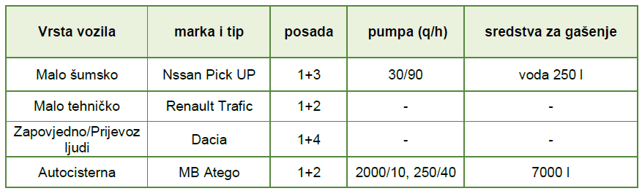
Izvor: Procjena rizika od velikih nesreća za Općinu Vinodolsku općinu, 2021.
Radio veza:
- Stacionirana – Motorola – 2 komada
- Ručna – Motorola – 10 komada
- Mobilna - Motorola - 5 komada

Vatrogasne postrojbe na području Općine Vinodolske općine nisu dostatne su za djelovanje na više intervencija istovremeno, gašenje višednevnih požara na otvorenom prostoru, jer ne raspolažu sa dovoljnim brojem vatrogasaca i materijalno tehničkih sredstvima.
Tablica 96. Prikaz ocjene spremnosti vatrogasnih postrojbi
PODRUČJE PREVENTIVE | Vrlo niska spremnost | Niska spremnost | Visoka spremnost | Vrlo visoka spremnost
PODRUČJE PREVENTIVE | 4 | 3 | 2 | 1
Stupnja popunjenosti ljudstvom |  |  |  | x
Stupnja spremnosti zapovjednog osoblja |  |  | x
Stupnja osposobljenosti ljudstva i zapovjednog osoblja |  |  | x
Stupnja uvježbanosti |  |  | x
Stupnja opremljenosti materijalnim sredstvima i opremom |  |  | x
Vremena mobilizacijske spremnosti/operativne gotovosti |  |  | x
Samodostatnosti i logističkoj potpori |  |  | x
Područje reagiranja - ZBIRNO |  |  | x

Gradsko Društvo Crvenog križa Novi Vinodolski
HCK ustrojava, obučava i oprema ekipe za izvršavanje zadaća u slučaju velikih prirodnih, ekoloških, tehnoloških i drugih nesreća s posljedicama masovnih stradanja, epidemija i oružanih sukoba za akcije pomoći u zemlji i inozemstvu i to ekipe za: procjenu situacije i koordinaciju aktivnosti, prvu pomoć, zaštitu života na vodi, higijensko-epidemiološku zaštitu, njegu povrijeđenih i oboljelih, rad u mobilnim zdravstvenim stanicama, socijalni rad, psihosocijalnu potporu stanovništvu, pripremu i organizaciju izmještenih centara, službu traženja, logistiku, osiguranje pitke vode, osiguranje komunikacija, tehničku pomoći prevenciju sekundarnih stradanja.
Gradsko društvo Crvenog križa Novi Vinodolski raspolaže s 2 djelatnika i 40 volontera. Operativne snage GDCK Novi Vinodolski čine Krizni stožer GDCK NV i Tim podrške GDCK NV. Krizni stožer osnovan je u siječnju 2017. godine na razdoblje od 4 godine te se sastoji od 3 člana. Tim podrške GDCK NV čine svi zaposleni članovi i volonteri koje je moguće aktivirati u kriznoj situaciji (7 volontera). Iznimno, tijekom krine situacije, u Tim podrške mogu se uključiti i drugi stalni volonteri GDCK NV te spontani volonteri sukladno Pravilniku o volontiranju HCK.
Tablica 97. Prikaz ocjene spremnosti Gradskog Društva Crvenog križa Novi Vinodolski
PODRUČJE PREVENTIVE | Vrlo niska spremnost | Niska spremnost | Visoka spremnost | Vrlo visoka spremnost
PODRUČJE PREVENTIVE | 4 | 3 | 2 | 1
Stupnja popunjenosti ljudstvom |  |  | x
Stupnja spremnosti zapovjednog osoblja |  |  |  | x
Stupnja osposobljenosti ljudstva i zapovjednog osoblja |  |  | x
Stupnja uvježbanosti |  |  | x
Stupnja opremljenosti materijalnim sredstvima i opremom |  | x
Vremena mobilizacijske spremnosti/operativne gotovosti |  |  | x
Samodostatnosti i logističkoj potpori |  |  | x
Područje reagiranja - ZBIRNO |  |  | x

Hrvatska gorska služba spašavanja Stanica Rijeka
Područje Općine Vinodolske općine pokriva stanica Rijeka. Članovi se uključuju u akcije potrage za nestalim osobama i spašavanjem iz nepristupačnih mjesta.
Poziv bilo kojem članu Gorske službe spašavanja ujedno je i poziv cijeloj službi čime se mobiliziraju svi potrebni potencijali cijele službe. U pravilu intervenira stanica koja je najbliža mjestu nesreće, a po potrebi se angažiraju i druge stanice.
Tablica 98. Prikaz ocjene spremnosti Hrvatske gorske službe spašavanja – Stanica Rijeka
PODRUČJE PREVENTIVE | Vrlo niska spremnost | Niska spremnost | Visoka spremnost | Vrlo visoka spremnost
PODRUČJE PREVENTIVE | 4 | 3 | 2 | 1
Stupnja popunjenosti ljudstvom |  |  | x
Stupnja spremnosti zapovjednog osoblja |  |  |  | x
Stupnja osposobljenosti ljudstva i zapovjednog osoblja |  |  |  | x
Stupnja uvježbanosti |  |  |  | x
Stupnja opremljenosti materijalnim sredstvima i opremom |  | x
Vremena mobilizacijske spremnosti/operativne gotovosti |  |  | x
Samodostatnosti i logističkoj potpori |  |  | x
Područje reagiranja - ZBIRNO |  |  | x

Pravne osobe i udruge od interesa za sustav civilne zaštite, na području Općine Vinodolske općine su:
Općinski vijeće Općine Vinodolske općine dana 22. prosinca 2022. godine donijelo je Odluku o određivanju pravnih osoba od interesa za sustav civilne zaštite na području Općine Vinodolske općine (KLASA: 024-02/22-01/14, URBROJ: 2170-34-02-22-151).
Pravne osobe od interesa za sustav civilne zaštite Općine Vinodolske općine:
- VIO Žrnovnica Crikvenica Vinodol d.o.o.
- EKO MURVICA d.o.o.
- Veterinarska ambulanta Crikvenca
- Sando d.o.o. Crikvenica – Javna rasvjeta
- JELA d.o.o. Crikvenica
- CRIKVENICA – OPATIJA EKO d.o.o.
- Autoprijevoz iskopi Toni Mataija Štale 92 Bribir
- PLODINE d.o.o. Novi Vinodolski
- KONZUM d.d. Bribir
- Narodna knjižnica i čitaonica Bribir
- Osnovna škola dr. Josip Panić Bribir

Udruge od interesa za sustav civilne zaštite Općine Vinodolske općine:
- Lovačko društvo Srndać Grižane
- Lovačko društvo Vepar Bribir
- Lovačko društvo Medviđak Drivenik Tribalj.

Tablica 99. Prikaz ocjene spremnosti pravnih osoba i udruga od interesa za sustav civilne zaštite
PODRUČJE PREVENTIVE | Vrlo niska spremnost | Niska spremnost | Visoka spremnost | Vrlo visoka spremnost
PODRUČJE PREVENTIVE | 4 | 3 | 2 | 1
Stupnja popunjenosti ljudstvom |  |  | x
Stupnja spremnosti zapovjednog osoblja |  |  | x
Stupnja osposobljenosti ljudstva i zapovjednog osoblja |  |  | x
Stupnja uvježbanosti |  | x
Stupnja opremljenosti materijalnim sredstvima i opremom |  |  | x
Vremena mobilizacijske spremnosti/operativne gotovosti |  | x
Samodostatnosti i logističkoj potpori |  | x
Područje reagiranja – ZBIRNO |  |  | x

U nastavku se nalazi tablica s konačnim ocjenama spremnosti operativnih snaga.
Tablica 100. Prikaz ocjene spremnosti operativnih snaga sustava civilne zaštite
PODRUČJE PREVENTIVE | Vrlo niska spremnost | Niska spremnost | Visoka spremnost | Vrlo visoka spremnost
PODRUČJE PREVENTIVE | 4 | 3 | 2 | 1
Stožer civilne zaštite Općine Vinodolske općine |  |  | x
Povjerenici i zamjenici povjerenika Općine Vinodolske općine |  | x
Vatrogasne snage Općine Vinodolske općine |  |  | x
Gradsko Društvo Crvenog križa Novi Vinodolski |  |  | x
Hrvatska gorska služba spašavanja Stanica Rijeka |  |  | x
Pravne osobe i udruge od interesa za sustav civilne zaštite Općine Vinodolske općine |  |  | x
Područje reagiranja - ZBIRNO |  |  | x

8.2.3 Stanje mobilnosti operativnih kapaciteta sustava civilne zaštite i stanja komunikacijskih kapaciteta
R. br. | OPIS | TVRDNJA
R. br. | OPIS | DA | NE
1. | Je li Stožer civilne zaštite opremljen komunikacijskim sredstvima (radio stanice, satelitski telefon)? | x
2. | Jesu li sve vatrogasne snage opremljene komunikacijskim sredstvima (radio stanice, satelitski telefon)? | x
3. | Je li HGSS-Stanica Rijeka opremljena komunikacijskim sredstvima (radio stanice, satelitski telefon)? | x
4. | Je li Gradsko Društvo Crvenog križa Novi Vinodolski opremljeno komunikacijskim sredstvima (radio stanice, satelitski telefon)? |  | x
5. | Jesu li pravne osobe od interesa za sustav civilne zaštite opremljene komunikacijskim sredstvima (radio stanice, satelitski telefon)? |  | x
6. | Jesu li povjerenici civilne zaštite i njihovi zamjenici opremljeni komunikacijskim sredstvima (radio stanice, satelitski telefon)? |  | x
7. | Posjeduje li Stožer civilne zaštite vlastita transportna sredstva za prijevoz na teren? |  | x
8. | Posjeduje li Općina transportna sredstva za prijevoz operativnih snaga na teren? |  | x
9. | Posjeduju li povjerenici i zamjenici povjerenika civilne zaštite i koordinatori transportna sredstva za prijevoz na teren? |  | x
10. | Posjeduju li vatrogasne snage transportna sredstva za prijevoz na teren? | x
11. | Posjeduje li HGSS - Stanica Rijeka vlastita transportna sredstva za prijevoz na teren? | x
12. | Posjeduje li Gradsko Društvo Crvenog križa Novi Vinodolski vlastita transportna sredstva za prijevoz na teren? | x
13. | Posjeduju li pravne osobe i udruge od interesa za sustav civilne zaštite vlastita transportna sredstva za prijevoz na teren? | x

Procjena spremnosti sustava civilne zaštite provodi se na temelju procjene stanja mobilnosti operativnih kapaciteta sustava civilne zaštite i stanja komunikacijskih kapaciteta na temelju procjene stanja transportne potpore i komunikacijskih kapaciteta. Ukupna razina spremnosti operativnih kapaciteta procijenjena je niskom razinom i to zbog spremnosti najvažnijih operativnih kapaciteta od značaja za sustav civilne zaštite u cjelini.

Tablica 101. Prikaz ocjene komunikacijskih kapaciteta i mobilnosti snaga sustava civilne zaštite

Opisna ocjena | Ocjena
Vrlo niska spremnost
Niska spremnost | x
Visoka spremnost
Vrlo visoka spremnost

U nastavku se nalazi zaključna ocjena na području reagiranja sustava civilne zaštite.
Tablica 102. Analiza sustava civilne zaštite – područje reagiranja - zbirno
PODRUČJE REAGIRANJA | Vrlo niska spremnost | Niska spremnost | Visoka spremnost | Vrlo visoka spremnost
PODRUČJE REAGIRANJA | 4 | 3 | 2 | 1
Spremnost odgovornih i upravljačkih kapaciteta |  |  |  | x
Spremnost operativnih kapaciteta |  |  | x
Stanje komunikacijskih kapaciteta i mobilnosti snaga sustava civilne zaštite |  | x
Područje reagiranja – ZBIRNO |  |  | x

8.2.4 Analiza spremnosti prema rizicima obrađenim u Procjeni rizika
U nastavku su prikazane tablice sa ocjenama spremnosti operativnih snaga sustava civilne zaštite Općine Vinodolske općine prema rizicima obrađenim u ovoj Procjeni rizika od velikih nesreća.
Tablica 103. Spremnost operativnih snaga u slučaju pojave potresa
POTRES | Vrlo niska spremnost | Niska spremnost | Visoka spremnost | Vrlo visoka spremnost
POTRES | 4 | 3 | 2 | 1
Stožer civilne zaštite Općine Vinodolske općine |  | x
Povjerenici i zamjenici povjerenika civilne zaštite Općine Vinodolske općine |  | x
Vatrogasne snage |  |  | x
GDCK Novi Vinodolski |  |  | x
HGSS-Stanica Rijeka |  |  | x
Pravne osobe i udruge od interesa za sustav civilne zaštite Općine Vinodolske općine |  | x
Područje reagiranja – zbirno |  | x

Raspoložive snage civilne zaštite Općine Vinodolske općine neće biti dostatne za saniranje šteta nastalih kao posljedica potresa VIII° MCS, postojećim snagama civilne zaštite Općine Vinodolske općine biti će potrebna pomoć sa županijske razine i državne razine.
Za djelotvorniju provedbu civilne zaštite potrebno je:
- kontinuirano osposobljavanje snaga civilne zaštite,
- opremiti vatrogasne postrojbe sa potrebnim MTS - a za spašavanje u slučaju potresa,
- educirati stanovništvo o mogućim opasnostima od potresa,
- prilikom izgradnje stambenih i poslovnih objekata poštivati mjere koje omogućavaju lokalizaciju i ograničavanje posljedica potresa (protu potresno projektiranje),
- provoditi vježbe kako bi svi sudionici civilne zaštite bili upoznati sa svojim aktivnostima u slučaju potresa.

Tablica 104. Spremnost operativnih snaga u slučaju pojave požara otvorenog tipa
POŽAR OTVORENOG TIPA | Vrlo niska spremnost | Niska spremnost | Visoka spremnost | Vrlo visoka spremnost
POŽAR OTVORENOG TIPA | 4 | 3 | 2 | 1
Stožer civilne zaštite Općine Vinodolske općine |  |  | x
Povjerenici i zamjenici povjerenika civilne zaštite Općine Vinodolske općine |  | x
Vatrogasne snage |  |  | x
GDCK Novi Vinodolski |  |  | x
HGSS-Stanica Rijeka |  |  | x
Pravne osobe i udruge od interesa za sustav civilne zaštite Općine Vinodolske općine |  | x
Područje reagiranja – zbirno |  | x

Raspoložive snage civilne zaštite Općine Vinodolske općine biti će dostatne za saniranje šteta nastalih kao posljedica požara otvorenog tipa, osim kod požara većih razmjera biti će potrebna pomoć sa županijske razine.

Tablica 105. Spremnost operativnih snaga u slučaju pojave epidemija i pandemija
EPIDEMIJE I PANDEMIJE | Vrlo niska spremnost | Niska spremnost | Visoka spremnost | Vrlo visoka spremnost
EPIDEMIJE I PANDEMIJE | 4 | 3 | 2 | 1
Stožer civilne zaštite Općine Vinodolske općine |  |  | x
Povjerenici i zamjenici povjerenika civilne zaštite Općine Vinodolske općine |  | x
Vatrogasne snage |  |  | x
GDCK Novi Vinodolski |  |  | x
HGSS-Stanica Rijeka |  |  | x
Pravne osobe i udruge od interesa za sustav civilne zaštite Općine Vinodolske općine |  | x
Područje reagiranja – zbirno |  |  | x

Postojeće snage sustava civilne zaštite u navedenom slučaju (najgori slučaj) ne bi bile dovoljne u provođenju mjera civilne zaštite i zatražila bi se pomoć županijske razine zbog malog kapaciteta operativnih kapaciteta i materijalno-tehničkih sredstava.
Za djelotvornije provođenje mjera civilne zaštite u slučaju epidemije i pandemije potrebno je:
- osigurati pravovremeno obavješćivanje stanovništva o mogućoj opasnosti od epidemije i pandemije,
- provoditi edukaciju stanovništva u provođenju zdravstvene zaštite,
- osigurati pravovremene mjere zaštite stanovništva,
- provoditi vježbe kako bi svi sudionici u sustavu civilne zaštite bili upoznati sa svojim aktivnostima u slučaju epidemije i pandemije.

Tablica 106. Spremnost operativnih snaga u slučaju pojave ekstremnih temperatura
EKSTREMNE TEMPERATURE | Vrlo niska spremnost | Niska spremnost | Visoka spremnost | Vrlo visoka spremnost
EKSTREMNE TEMPERATURE | 4 | 3 | 2 | 1
Stožer civilne zaštite Općine Vinodolske općine |  |  | x
Povjerenici i zamjenici povjerenika civilne zaštite Općine Vinodolske općine |  | x
Vatrogasne snage |  |  |  | x
GDCK Novi Vinodolski |  |  | x
HGSS-Stanica Rijeka |  |  | x
Pravne osobe i udruge od interesa za sustav civilne zaštite Općine Vinodolske općine |  | x
Područje reagiranja – zbirno |  |  | x
Raspoložive snage civilne zaštite Općine Vinodolske općine biti će dostatne za saniranje šteta nastalih kao posljedica ekstremnih temperatura.

Tablica 107. Spremnost operativnih snaga u slučaju pojave nesreća u cestovnom prometu
NESREĆE U CESTOVNOM PROMETU | Vrlo niska spremnost | Niska spremnost | Visoka spremnost | Vrlo visoka spremnost
NESREĆE U CESTOVNOM PROMETU | 4 | 3 | 2 | 1
Stožer civilne zaštite Općine Vinodolske općine |  |  | x
Povjerenici i zamjenici povjerenika civilne zaštite Općine Vinodolske općine | x
Vatrogasne snage |  |  | x
GDCK Novi Vinodolski |  |  | x
HGSS-Stanica Rijeka |  |  | x
Pravne osobe i udruge od interesa za sustav civilne zaštite Općine Vinodolske općine |  | x
Područje reagiranja – zbirno |  | x
Raspoložive snage civilne zaštite Općine Vinodolske općine biti će dostatne za saniranje šteta nastalih kao posljedica nesreća u cestovnom prometu.

Tablica 108. Spremnost operativnih snaga u slučaju pojave snijega i leda
SNIJEG I LED | Vrlo niska spremnost | Niska spremnost | Visoka spremnost | Vrlo visoka spremnost
SNIJEG I LED | 4 | 3 | 2 | 1
Stožer civilne zaštite Općine Vinodolske općine |  |  | x
Povjerenici i zamjenici povjerenika civilne zaštite Općine Vinodolske općine |  | x
Vatrogasne snage |  |  |  | x
GDCK Novi Vinodolski |  |  | x
HGSS-Stanica Rijeka |  |  | x
Pravne osobe i udruge od interesa za sustav civilne zaštite Općine Vinodolske općine |  | x
Područje reagiranja – zbirno |  |  | x
Raspoložive snage civilne zaštite Općine Vinodolske općine biti će dostatne za saniranje šteta nastalih kao posljedica snijega i leda.
Tablica 109. Spremnost operativnih snaga u slučaju pojave poplave
POPLAVA | Vrlo niska spremnost | Niska spremnost | Visoka spremnost | Vrlo visoka spremnost
POPLAVA | 4 | 3 | 2 | 1
Stožer civilne zaštite Općine Vinodolske općine |  |  | x
Povjerenici i zamjenici povjerenika civilne zaštite Općine Vinodolske općine |  | x
Vatrogasne snage |  |  | x
GDCK Novi Vinodolski |  |  | x
HGSS-Stanica Rijeka |  |  | x
Pravne osobe i udruge od interesa za sustav civilne zaštite Općine Vinodolske općine |  | x
Područje reagiranja – zbirno |  | x

Raspoložive snage civilne zaštite Općine Vinodolske općine biti će dostatne za saniranje šteta nastalih kao posljedica poplava.
Tablica 110. Spremnost operativnih snaga u slučaju pojave vjetra
VJETAR | Vrlo niska spremnost | Niska spremnost | Visoka spremnost | Vrlo visoka spremnost
VJETAR | 4 | 3 | 2 | 1
Stožer civilne zaštite Općine Vinodolske općine |  |  | x
Povjerenici i zamjenici povjerenika civilne zaštite Općine Vinodolske općine |  | x
Vatrogasne snage |  |  |  | x
GDCK Novi Vinodolski |  |  | x
HGSS-Stanica Rijeka |  |  | x
Pravne osobe i udruge od interesa za sustav civilne zaštite Općine Vinodolske općine |  | x
Područje reagiranja – zbirno |  |  | x
Raspoložive snage civilne zaštite Općine Vinodolske općine biti će dostatne za saniranje šteta nastalih kao posljedica olujnog ili orkanskog vjetra.

Tablica 111. Spremnost operativnih snaga u slučaju pojave klizišza
KLIZIŠTA | Vrlo niska spremnost | Niska spremnost | Visoka spremnost | Vrlo visoka spremnost
KLIZIŠTA | 4 | 3 | 2 | 1
Stožer civilne zaštite Općine Vinodolske općine |  |  | x
Povjerenici i zamjenici povjerenika civilne zaštite Općine Vinodolske općine |  | x
Vatrogasne snage |  |  | x
GDCK Novi Vinodolski |  |  | x
HGSS-Stanica Rijeka |  |  | x
Pravne osobe i udruge od interesa za sustav civilne zaštite Općine Vinodolske općine |  | x
Područje reagiranja – zbirno |  |  | x
Raspoložive snage civilne zaštite Općine Vinodolske općine biti će dostatne za saniranje šteta nastalih kao posljedica klizišta.

U nastavku se nalazi zbirna ocjena cjelokupnog sustava civilne zaštite Općine Vinodolske općine
Tablica 112. Analiza sustava civilne zaštite – sustav civilne zaštite - zbirno
ANALIZA SUSTAVA CIVILNE ZAŠTITE | Vrlo niska spremnost | Niska spremnost | Visoka spremnost | Vrlo visoka spremnost
ANALIZA SUSTAVA CIVILNE ZAŠTITE | 4 | 3 | 2 | 1
Područje preventive - ZBIRNO |  |  | x
Područje reagiranja - ZBIRNO |  | x
Sustav civilne zaštite - ZBIRNO |  | x

VREDNOVANJE RIZIKA
Vrednovanje rizika je proces uspoređivanja rezultata analize rizika s kriterijima i provodi se uz primjenu ALARP načela (As Low As Reasonably Practicable). Rizici se svrstavaju u tri razreda: prihvatljivi, tolerirani i neprihvatljivi. Svrha vrednovanja rizika je određivanje važnosti pojedinog rizika tj. odlučivanje da li će se određeni rizik prihvatiti ili će se poduzimati mjere u cilju njegovog smanjenja.
Slika 61. Vrednovanje rizika – ALARP NAČELA
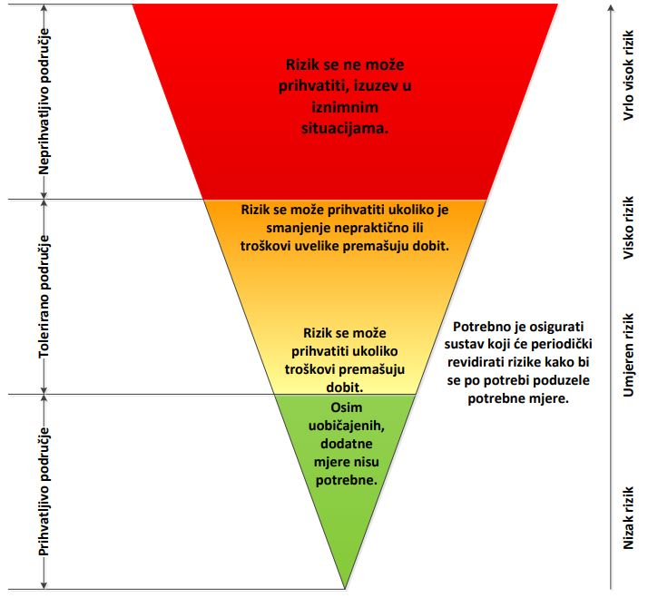

Izvor: Kriteriji za izradu smjernica koje donose čelnici područne (regionalne) samouprave za potrebe izrade procjena rizika od velikih nesreća na razinama jedinica lokalnih i područnih (regionalnih) samouprava

Rizici se razvrstavaju u tri razreda:
- Prihvatljivi rizik – svi su niski za koje uz uobičajene nije potrebno planirati poduzimanje dodatnih mjera.
- Tolerirani rizik - umjereni koji se mogu prihvatiti iz razloga što troškovi smanjenja rizika premašuju korist/dobit, i visoki koji se mogu prihvatiti iz razloga što je njihovo umanjivanje nepraktično ili troškovi uvelike premašuju korist/dobit.
- Neprihvatljivi rizik - su svi vrlo visoki koji se ne mogu prihvatiti, izuzev u iznimnim situacijama.
Svrha vrednovanja rizika je priprema podloga za odlučivanje o važnosti pojedinih rizika, odnosno da li će se rizik prihvatiti ili će trebati poduzimati određene mjere kako bi se sukcesivno smanjio. U procesu odlučivanja o daljim aktivnostima po specifičnim rizicima koriste se analize rizika i scenariji koji su sastavni dio procjene.
Kod vrednovanja treba, sukladno prethodnoj slici, podijeliti rizike u tri područja i unijeti ih u tablicu rizika, s tim da vrlo visok rizik najvjerojatnije ulazi u neprihvatljivo područje, a nizak rizik u prihvatljivo. Mogućnost smanjenja rizika očituje se iz opisa scenarija i same analize.

Tablica 113. Vrednovanje rizika
SCENARIJ | VREDNOVANJE
Potres
Poplava
Epidemije i pandemije
Degradacija tla - klizišta
Nesreće u cestovnom prometu
Požar
Ekstremne temperature
Vjetar
Snijeg i led

Tolerirani rizici:
- Potres je u pravilu netolerantan rizik, no zbog vrlo male vjerojatnosti nastanka velike nesreće uzrokovane VIII° MSC svrstavamo ga u tolerantne rizike. Propisane su tehničke mjere za osiguranje otpornosti građevina na potres.
- Epidemija i pandemija – rizik je tolerantan pošto je ugroženo cijelo područje Republike Hrvatske, mjere prevencije i intervencije nisu na razini Općine Vinodolske općine pa je područje tolerantno. Izdaju se upozorenja stanovništvu od strane Hrvatskog Zavoda za javno zdravstvo.
- Nesreće u cestovnom prometu – rizik je tolerantan jer je mala vjerojatnost pojavljivanja
velike nesreće. Mjere smanjenja rizika su na razini pravnih osoba koje su dužne
poštovati zakonska pravila i propise za prijevoz opasnih tvari
- Požari otvorenog prostora - rizik je tolerantan zbog dobre organizacije vatrogasne zajednice i podignute svijesti o ugroženosti od požara. Potrebno je dodatno opremiti vatrogasne snage sa materijalno-tehničkim sredstvima te educirati stanovništvo o mogućim opasnostima od požara otvorenog tipa.
- Poplava – rizik je tolerantan jer je vrlo mala je vjerojatnost nastanka velike nesreće. Na samu pojavnost poplave ne može se utjecati ali se mogu poduzimati preventivne mjere.
- Snijeg i led – rizik je prihvatljiv jer se na pojavnost ove vremenske nepogode ne može
utjecati ali se može utjecati na preventivne mjere (dobra organizacija čišćenja snijega
sa prometnica, pravovremeno posipavanje prometnica, dostatna materijalno-tehnička
sredstva i dr.).
- Degradacija tla (klizišta) - rizik je prihvatljiv jer se na pojavnost ove nepogode ne može
utjecati ali se može utjecati na preventivne mjere.
- Ekstremne temperature – rizik je prihvatljiv jer nema posljedice na gospodarstvo i
društvenu stabilnost. Ukoliko se toplinski val pojavi biti će ugroženo cijelo područje
Općine. Tehničke mjere ne mogu se organizirano provesti. Izdaju se upozorenja
stanovništvu od strane DHMZ-a.
- Vjetar – rizik je prihvatljiv jer se na pojavnost ove vremenske nepogode ne može
utjecati ali se može utjecati na preventivne mjere. Izdaju se upozorenja stanovništvu
od strane DHMZ-a.

Neprihvatljivi rizici: na području Općine Vinodolske općine ih nema

Rizike vrednovane toleriranima, odnosno prihvatljivima na nacionalnoj razini, na regionalnim i lokalnim razinama na kojim i dalje predstavljaju rizik neprihvatljive razine potrebno je provođenjem adekvatnih politika upravljanja rizicima smanjivati do razine prihvatljivosti.
Konačnu odluku donijela je samostalno Općina Vinodolska općina u sklopu prihvaćanja Procjene rizika od velikih nesreća te na taj način samostalno odlučila koje će rizike prihvatiti, a za koje će prioritetno primijeniti mjere smanjenja, odnosno koje će podvrgnuti pojačanom nadzoru.

POPIS SUDIONIKA U IZRADI PROCJENE RIZIKA

RIZIK: Potres
Radna skupina
Miljenko Šimić, voditelj
Tin Strizić, član
Vanesa Lončarić, član
Ivan Dražić, član
Siniša Spoja, član

RIZIK: Ekstremne temperature
Radna skupina
Miljenko Šimić, voditelj
Tin Strizić, član
Vanesa Lončarić, član
Ivan Dražić, član
Siniša Spoja, član

RIZIK: Epidemija i pandemija
Radna skupina
Miljenko Šimić, voditelj
Tin Strizić, član
Vanesa Lončarić, član
Ivan Dražić, član
Siniša Spoja, član

RIZIK: Požari otvorenog prostora
Radna skupina
Miljenko Šimić, voditelj
Tin Strizić, član
Vanesa Lončarić, član
Ivan Dražić, član
Siniša Spoja, član

RIZIK: Nesreće u cestovnom prometu
Radna skupina
Miljenko Šimić, voditelj
Tin Strizić, član
Vanesa Lončarić, član
Ivan Dražić, član
Siniša Spoja, član

RIZIK: Poplava
Radna skupina
Miljenko Šimić, voditelj
Tin Strizić, član
Vanesa Lončarić, član
Ivan Dražić, član
Siniša Spoja, član

RIZIK: Degradacija tla
Radna skupina
Miljenko Šimić, voditelj
Tin Strizić, član
Vanesa Lončarić, član
Ivan Dražić, član
Siniša Spoja, član

RIZIK: Vjetar
Radna skupina
Miljenko Šimić, voditelj
Tin Strizić, član
Vanesa Lončarić, član
Ivan Dražić, član
Siniša Spoja, član

RIZIK: Snijeg i led
Radna skupina
Miljenko Šimić, voditelj
Tin Strizić, član
Vanesa Lončarić, član
Ivan Dražić, član
Siniša Spoja, član

PRILOZI
PRILOG 1 – Odluka o izradi Procjene rizika od velikih nesreća za Općinu Vinodolsku općinu

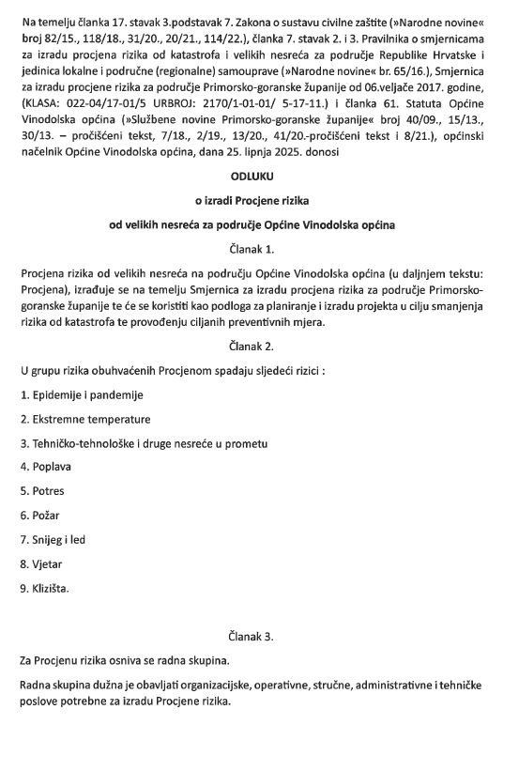
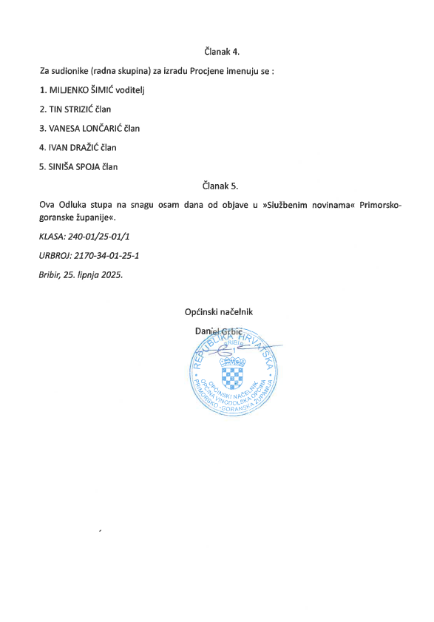

Ovlaštenje
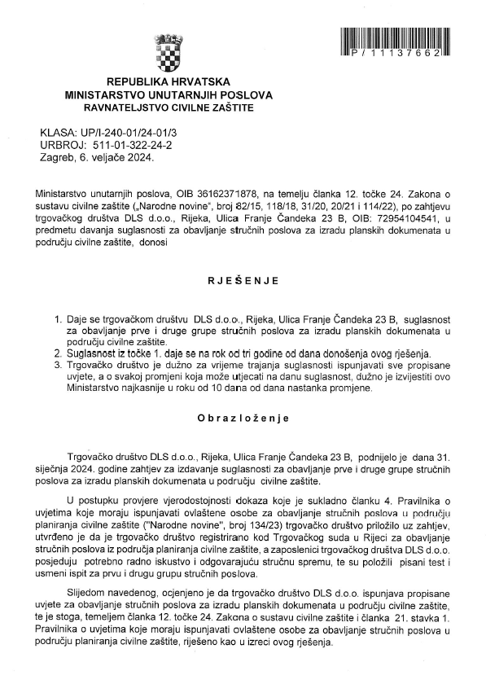

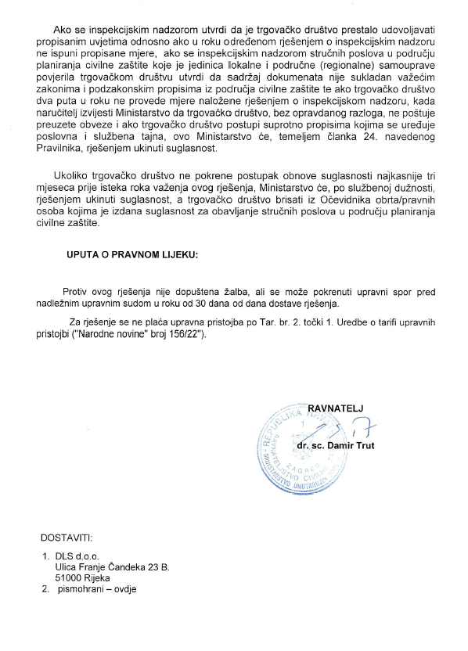

U ovu kategoriju ulaze posljedice prema kojima je stradala ili ugrožena minimalno jedna osoba do 0,001% stanovnika Općine Vinodolske općine
Izvor: https://meteo.hr/klima.php?section=klima_modeli&param=klima_promjene#sec1

